android手机开发者选项<http://blog.csdn.net/qq_23547831/article/details/51809497>

文档：<https://developer.android.google.cn/index.html>

本地实现<https://jingyan.baidu.com/article/f3e34a12a0c6caf5eb6535d5.html>（但是显示起来还是有卡顿，估计还是有部分内容是要请求web的）

规范：

http://www.androidc9hina.net/2141.html

源码：

http://www.devstore.cn/code/list/pc0-sc0-cp0-ft18-sp34-rt36-dl44-dt0-scs0-scp0,10-pn1-or0.html

https://github.com/Trinea/android-open-project#%E4%B8%83progressbar

UI：<http://www.android-doc.com/html/softs/>

**GestureDetector 类的接口提供设置还是很好的**

**Android 项目源码过于复杂，首先你要知道到底用了哪些库，这样子到时候看到也不至于懵逼**

各个版本比较：

http://socialcompare.com/en/comparison/android-versions-comparison

代码配色：

http://color-themes.com/?view=index

我想最重要的功能应该是项目右键-》LocalHistory

Android Studio的使用快捷键：

C-n 搜索类

F4 或 Ctrl + B打开类、方法、变量等的定义

C-q 查看说明

查看帮助文档。如果没有出现帮助文档: <http://blog.csdn.net/mingyueyixi/article/details/70057905> 找到自己编写平台的编译版本改掉或者全部都改掉。

C-/ 行注释 或者取消行注释

C-S-/ 区域注释 或者取消

Shift+F6 rename文件

C-o 快速重写方法，你可以直接输入字然后就进行搜索

File->setting->font 自己Save As..一个主题才能更改字体

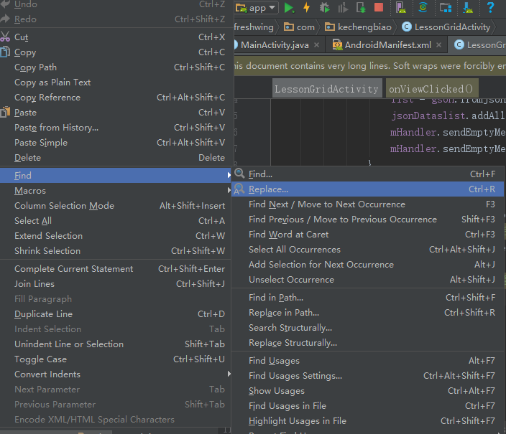

find in path就是全局搜索

设置除了有多个MAIN Activity，默认显示的是第一个设置的Activity 。但是也已经支持。Activity右键有个Run xxx，就是单独运行这个Activity。同时在“Run”中有restart Activity。

git这种东西明显是在项目设置中。在VCS中没有开启git就已经有历史文件的保存功能，类似于qt的git，可以提供文档的比较。android中git创建的根目录在???文件中（和你一开始git init选择的目录有关系），app文件夹中会有一个.gitignore。如果右键文件夹中没有出现git这个选项，就说明是git init的时候选错了目录，否则可以直接add 文件夹。

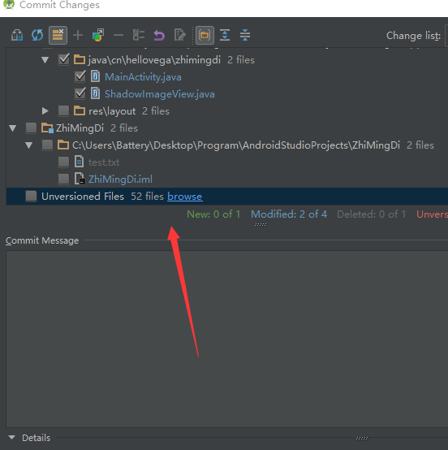

git配置目录：

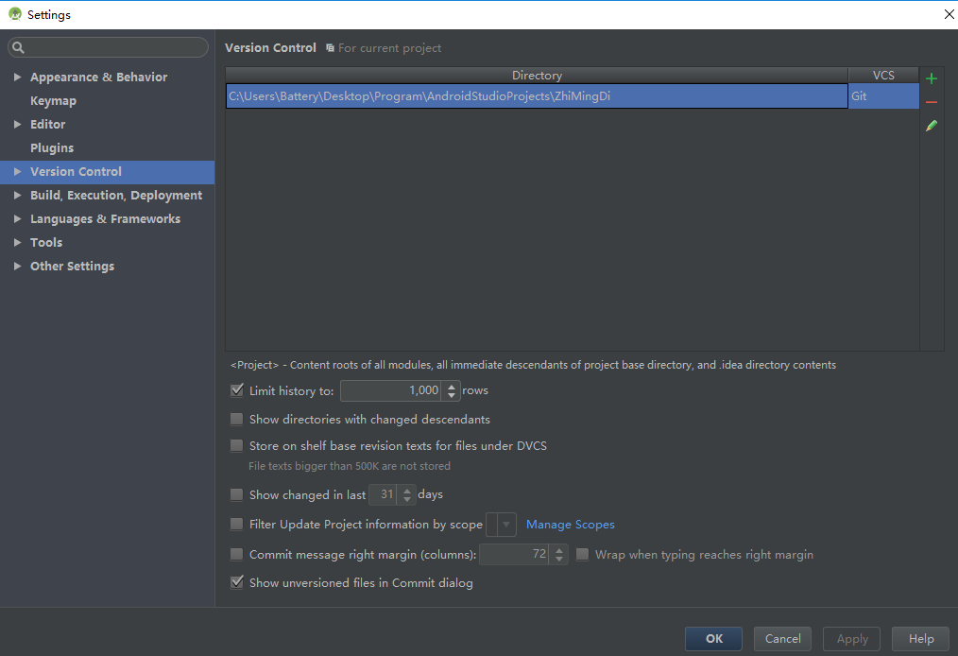

自动import用到的类的库文件：

Android studio --> File--> Settings --> Editor --> Auto Import:

**Insert imports on paste**:**ALL**

**Add unambiguous imports on the fly**：这个就是自动导入功能了，当你输入类名后，声明就被自动导入了。

**创建AS中自己的界面模板:**

http://blog.csdn.net/lmj623565791/article/details/51635533

1.IDE的位数与JDK位数要对上

2.文件放到目录下以后会自动读取都工程中，我放xml到app/src/res/drawable

3.两边应该是一样大的，但一个Textview换了行一个却没有，我本来认为不会换行的，由此看来不能将内容设置为这种刚好卡着的

4.没想到AVD和GenyMotion的虚拟镜像默认都存在C盘。

5.如果R can’t resolv，到app/gradle中sync now一下

6.Missing contentDescription attribute on image. 方便一些生理功能有缺陷的人，可能一些色弱色盲的人，分不清这张图片中画的是什么东西。如果用户安装了辅助浏览工具比如TalkBack,TalkBack就会大声朗读出用户目前正在浏览的内容。在第一节加上tools:ignore="ContentDescription" 就可以屏蔽掉这个warning。

7.明明是应该要有的属性却没有出现在自动补全里面，害的我还以为没有，最后自己手打了属性

8.as突然出现了一些问题，虽然能成功将app运行到emulator上，但是有部分会标红：显示说xmlns的URI是“the URI is not registered”，于是我就去File->settint->Schemas and DTDs 的ignores中加入这几个变红的uri。紧接着又出现第一个节点标签找不到声明。可能的解决办法是将as重启。不过仔细看一下这个文件名字，并不是自己代码的xml，而是debug目录下的xxx.xml，看样子应该是生成的xml。

9. [Caused by: java.lang.OutOfMemoryError: Failed to allocate a xxxxx byte allocation with 23734224](http://blog.csdn.net/lxl403853563/article/details/52776115) 可能导致内存分配失败的有：发包返回一个json但是json中的数据内容太多了；使用ImageView加载了一桩2560 x 1600的96dpi图片

10.

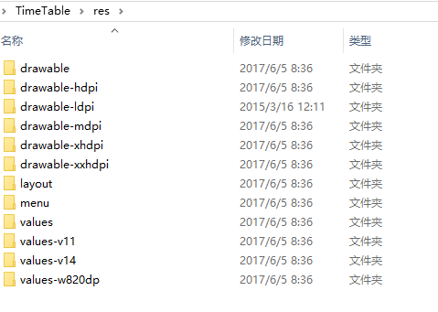不错的资源命名

11.突然logcat不输出了，重启as与genymotion。

真机也遇到了，这是因为系统默认不显示log（AP日志、充电日志、休眠日志）。

在拨号界面输入**\*#\*#2846579#\*#\*** ，然后系统会自动弹出一个菜单，选择工程菜单，进入后，找到log设置，将默认的设置成开启状态，然后手机可能会自动重启，如果不自动重启，请手动重启。重启之后就行了。<https://www.cnblogs.com/hsx514/archive/2014/01/17/3523818.html> 默认debug级别不能输出，需要高级别

华为的工程模式：<http://cn.ui.vmall.com/thread-6692466-1-1.html> 。“补电”功能没有用，手机出厂必须要保证电池有一定电量。

# [Annotations are not allowed here](https://stackoverflow.com/questions/37405326/android-studio-override-annotations-are-not-allowed-here)

[此处不允许注释，这是因为你注释标的东西有问题。由此我使用@BindView出现这个错误是因为最后出现了中文分号。](https://stackoverflow.com/questions/37405326/android-studio-override-annotations-are-not-allowed-here)

13.caused by NullPointerException: Attempt to invoke virtual method 'boolean java.lang.String.equals(java.lang.Object)' on a null object reference

并不是equals函数的调用，继续看错误下面的那些英文然后发现是setContentView函数执行错误，这说明layout写错了，但是AS预览一切正常，后来发现将一个标签名字View写成view。

14.Gradle Building Run 运行了很久

Probably not a portal: exception java.net.SocketTimeoutException: failed to connect to clients3.google.com/216.58.200.228 (port 80) after 10000ms

给AS设置一个代理

# Android Studio Gradle Build Running 特别慢的问题

<http://blog.csdn.net/cbdcbd1234/article/details/51444197>

Offline work就不会去访问某些网站，不用担心墙阻挡的问题。伴随而来的问题是其他项目如果gradle不匹配，你就需要关闭它然后去下载，否则会卡上一段时间。

1. 卡在gradle : Download xxxxxx

项目文件gradle.properties中

设置SOCKS5代理 :

org.gradle.jvmargs=-DsocksProxyHost=127.0.0.1 -DsocksProxyPort=7077

systemProp.socks.proxyHost=127.0.0.1   
systemProp.socks.proxyPort=1080   
systemProp.socks.nonProxyHosts=127.0.0.1,localhost

17. 使用weibo SDK时, 但是授权一直21322 redirect\_url\_mismatch

(1) 需要在微博的应用信息中设置”安全域名”和”回调页”.

http://blog.csdn.net/li438730745/article/details/50680487

1. 后来发现是我将APP\_KEY写错了,但是却提示21322 而不是 21338 是因为我的权限申请scope用了null,而不是字符串(包括空串). 如果配置都正确,用null,但是没有问题.

17.5 "error":"applications over the unaudited use restrictions!"

微博在应用没有通过审核(过审核需要一个完整的应用)前, 一些接口调用只允许测试账号,比如获取信息.

18.android.os.NetworkOnMainThreadException

解释一下，从Honeycomb SDK（3.0）开始，google不再允许网络请求（HTTP、Socket）等相关操作直接在Main Thread类中，其实本来就不应该这样做，直接在UI线程进行网络操作，会阻塞UI、用户体验相当bad

# 使用OkHttp请求网络，数据无法解析--okhttp3.internal.http.RealResponseBody@2be8f5f6

# 将 String  res = response.body().toString();换成String res = response.body().string();即可.

1. ViewPaper+Fragment 通过FragmentPaperAdapter的getItem方法获取一个实例, 但是这个实例中的成员全部都是默认值, 这就意味着如果是null或者0,

**后来经过调试发现获取到的内存地址并不是显示在app 中的界面的对象内存地址. 暂时如果有必要进行这种操作, 只能自己记录一种对应关系,比如使用HashMap. 因为是自己实现FragmentPaperAdapter, 在重写getItem的时候, 建造自己的对应关系. 因为获取到的就是**instantiateItem **经过判断是否已经缓存过, 如果没有会由getItem产生一个fragment, 如果已经缓存就会调用对应缓存的attach方法.**

**所以直接使用getItem 就是重新产生一个fragment, 导致内存地址不同. 正确解法是使用instantiateItem方法, 获取已经缓存的对象.**

1. 安装AS patch的时候说有些文件存在矛盾(文件不存在或者其他情况), 这时候点cancel如果还能成功安装就不用管,如果不能那么卸载AS重新安装是最快的办法.

美化：

android:textColor="#7AD3E0"

<https://github.com/zaaach/AlphaMaskLayout/blob/master/alphamasklayout/src/main/java/com/zaaach/alphamasklayout/AlphaMaskLayout.java> 这库中的OnAlphaFinishedListener接口 设置的不错，这就是接口的作用！这个类写的很规范！构造函数与xml相呼应的同时，也对代码中的几种用法提供了不同的构造函数。

1.android四大组件，主要是Activity和Service，ContentProvider和广播接收器Broadcast Receiver用到的机会不大。做出来自己设计的界面，不是拖控件，简单使用来源库。四大组件、权限声明都需要在**AndroidManifest.xml中。**

2.如果有SD卡的介入，从Linux系统的角度来讲，那么SD卡应该在/mnt/Sdcard，不过从爱吾给我的说明来看，应该就是根目录下会有一个Sdcard。这个的存储和根目录下的Android一样。里面有一个data文件夹然后再有obb文件夹，然后就会在根据不同软件有不同的子文件夹但是名字都是com.XXXXX这类，里面存的就是软件运行需要的数据，名字是main.7.XXXX.obb这类。有的游戏obb文件可能是放在某一级父目录里面。

3.android 最主要的安全问题就是版本分化严重。

4.数据加密存储（防止文件查看器直接对数据进行更改），游戏还要防止从内存修改数据然后被自己存入。

5.re文件查看器：

手机获取root后方可以使用

可以更改文件访问权限

查看sqlite数据库

6.安装包其实是个压缩包，安卓也正是如此。

7.Cocos2dx引擎是由触控科技推出的一站式游戏开发引擎.Cocos2dx易学易用,性能卓越,是html5游戏开发,Android游戏开发工具的首选。主要用于开发2d游戏，3D开发的话主推荐unity。

7.5

活动的生命周期，具体流程图可见第8点中的流程图

**Activity.finish()方法**

在你的activity动作完成的时候，或者Activity需要关闭的时候，调用此方法，当你调用此方法的时候，系统只是将最上面的Activity移出了栈，并没有及时的调用onDestory()方法，其占用的资源也没有被及时释放。因为移出了栈，所以当你点击手机上边的“back” 按键的时候，也不会再找到这个Activity.

**Acitvity.onDestory()方法**

系统销毁了这个Activity的实例在内存中占据的空间。

在Activity的生命周期中，onDestory()方法是他声明的最后一步，资源控件等就被回收了。当重新进入此Activity的时候，必须重新创建，执行onCrate()方法。

8.Fragment碎片：

碎片可以认为等价于在程序运行时动态引入布局文件，常用的地方有是app进行手机与平板的通用支持。碎片和Activity很像。

不能在XML的fragment中再添加fragment，需要动态地使用getChildFragmentManager()来获取碎片的管理器才能做到嵌套。Fragment元素中嵌套Fragment是Android 4.2以后开始的。

Activity 发展到3.0（大概）之后，可以使用fragment了，但是support v4 提供了1.6~3.0的fragment兼容，所以如果需要用兼容版的fragment，则需要继承support v4提供的FragmentActivity。AppCompatActivity是FragmentActivity的子类。如果build.gradle文件中已经添加了appcampat-v7库的依赖那么就会包含这个support v4.

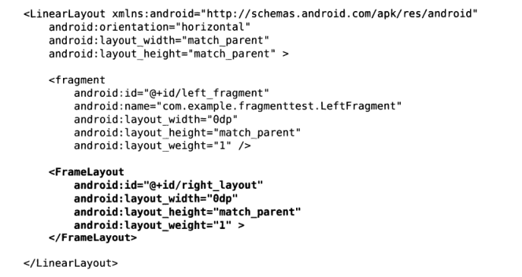

fragment是填充到FrameLayout中，而不是fragment标签中，否则会报错：Error inflating class fragment 。通过代码将fragment添加，需要在布局文件中有一个容器。

android:name指定的是类名，由此将xml中的定义与类的声明连接。默认情况下，AndroidMainfest.xml中的<application>标签的android:name是android.app.Application。指定你所有的avtivity是属于哪一个·Application，如果自己集成了Application就需要修改这个值。

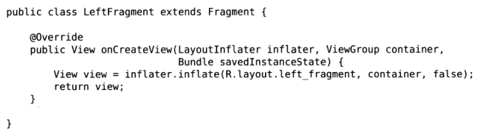

这就是活动做不到的。

布局使用线性布局或者帧布局都挺方便的。

**android.support.v4.app.FragmentManager库使用下面这种：**

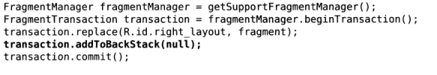

尽量不要使用android.app.FragmentManager;

中间加粗的一句命令时在碎片中模拟返回栈

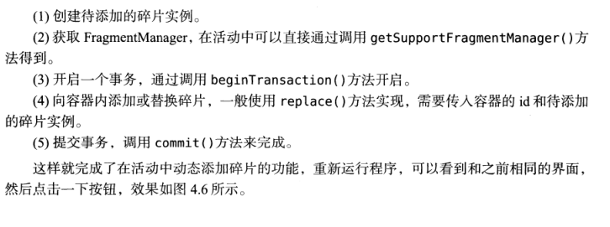

碎片与活动进行通信：

活动中得到碎片实例：

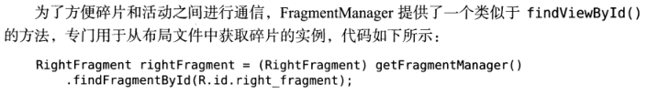

碎片中得到活动实例：

碎片的生命周期：

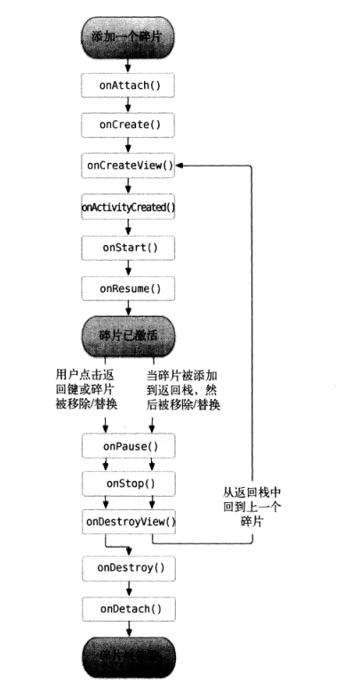

与活动的生命周期相比增加了对View的创建与销毁。以及与活动之间的联系。

Fragment不能被重载构造函数，传闻在一些情况下会引起数据丢失。使用构造函数无非就是想传递参数。自己编写一个静态方法，在其中可以借助Bundle：

xxxxx fragment =new xxx();

•     Bundle bundle = new Bundle();

•     bundle.putInt("pid",pid);

•     bundle.putString("message", message);

•     fragment.setArguments(bundle);  //传入

return fragment;

在重写onCreate方法接受Bundle，通过getArguments().getInt("pid"); 或者使用某一个成员方法进行调用。

要想同时适应手机与平板，还是需要使用限定符：

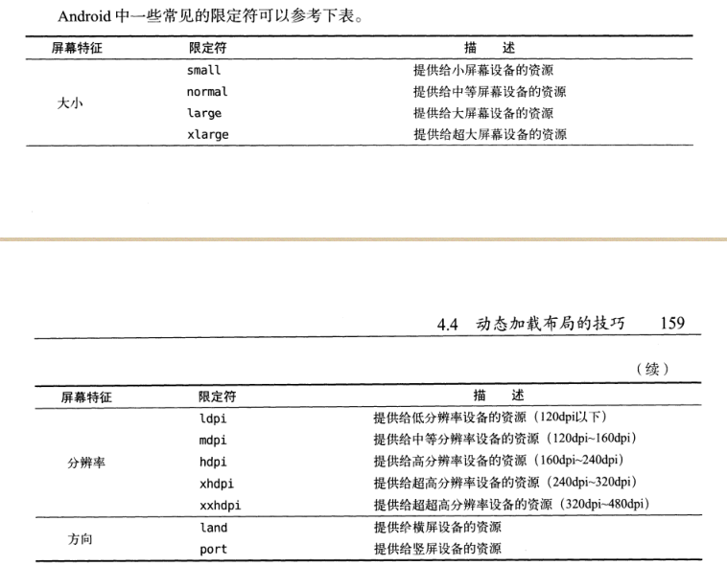

最小限定符Smallest-width qualifier: sw。比如layout-sw600dp

由于限定符载入了不同的layout，于是可以在代码中进行判断是否存在某一个对象来判断是属于单页还是双页。

9.开发环境：

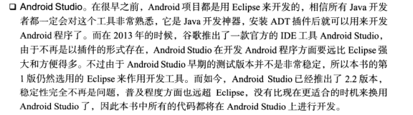

模拟机：除了IDE自带模拟器（对配置要求），还可以使用第三方模拟器（VituralBox+GENYMOTION，Genymotion模拟器免费版不提供短信和电话这些测试功能，如果需要，还请用回安卓官方模拟器，或者使用Genymotion付费版） 安装插件就能和as共用

按鼠标右键 上下左右滑 模拟两个指头的放大与缩小

Genymotion问题：Unable to start the virtual device

http://blog.csdn.net/stamsuper/article/details/53907596

The configured driver wasn't found. Either the necessary driver modules wasn't loaded, the name was misspelled, or it was a misconfiguration. (VERR\_PDM\_DRIVER\_NOT\_FOUND).你忘了进Oracle VM Box关闭声音了。

开在开机界面 尝试减小分配的处理器数量，甚至内存容量

Genymotion解决VirtualBox cannot start the virtual device。并且不能直接打开Oracle Vitural Box。按照最简单暴利的推荐方法：重装Oracle VituralBox。

JDK+SDK+idea（Android Studio）

Android SDK Manager就是一个Android软件开发工具包管理器。可以设置代理，指向g.cn或者本地代理。AVD Manager是一个Android虚拟驱动管理器，主要用来创建安卓模拟器（即手机模拟器）。当然，安卓模拟器所需的镜像是通过SDK Manager来下载的，还需下载windows对android的镜像支持。

对于SDK Manager和AVD Manager的使用，还需要一个基础工具包tools提供支持。

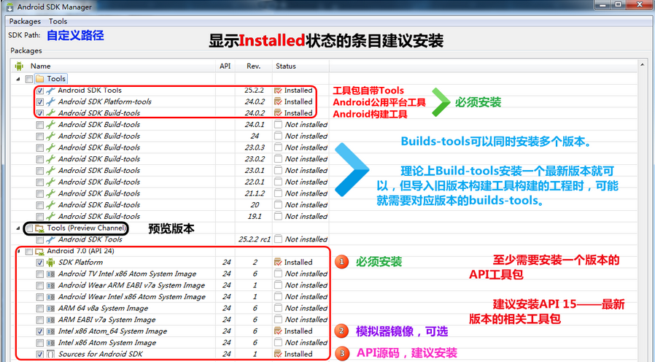

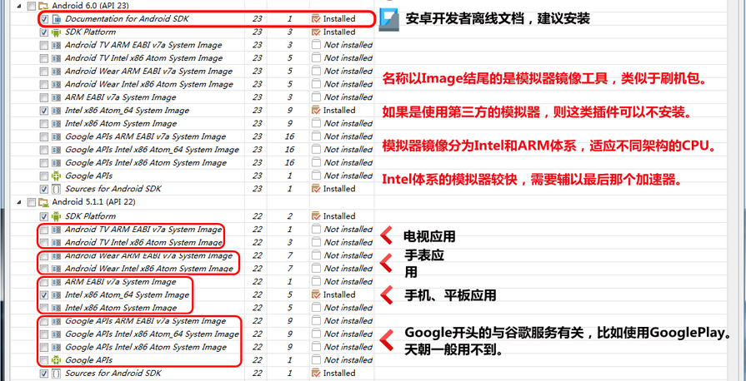



版本号带rc字样的是预览版。

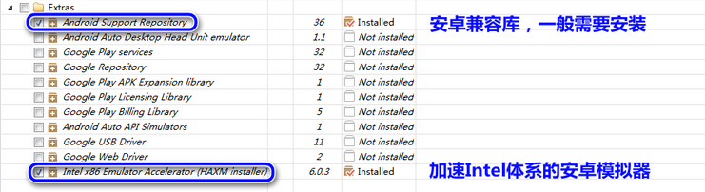

不过最后一个Emulator Accelerator或者直接叫做HAXM(配合Intel x86 atom/atom\_64 System Image使用可加快模拟器的运行速度。)暂时不兼容windows10，需要自己去windows那里下载microsoft提供的软件，从而进行android的模拟。如果Intel系列模拟器无法使用，就改用ARM模拟器。ARM模拟器缺点是慢，所以性能不过的还是推荐进行Genymotion+VirtualBox。

创建AVD的时候遇到：cannot launch avd in emulator

解决方案：

进入SDK manager

下载对应的镜象文件，通常通过下载以下两个文件解决（CPU为Intel）：

Intel x86 Atom\_64 System Image 这是镜像

Intel x86 Emulator Accelerator(HAXM install.... 这是windows中加载镜像必须的软件

但是安装HAXM的时候就会出现：

intel x86 Emulator Accelerator (HAXM installer)  6.0.5 Not compatible with Windows

进微软网址<https://software.intel.com/en-us/android/articles/intel-hardware-accelerated-execution-manager>手动安装

compile 'com.android.support:appcompat-v7:25.3.1'

与

minSdkVersion 9

不匹配会导致：

Error:(8, 5) Execution failed for task ':app:processDebugManifest'.

> Manifest merger failed : uses-sdk:minSdkVersion 8 cannot be smaller than version 9 declared in library C:\Users\Zezo2\AndroidStudioProjects\AndroidPushNotificationsUsingGCM1\app\build\intermediates\exploded-aar\com.google.android.gms\play-services\6.5.87\AndroidManifest.xml

Suggestion: use tools:overrideLibrary="com.google.android.gms" to force usage

compile 'com.android.support:appcompat-v7:26+'

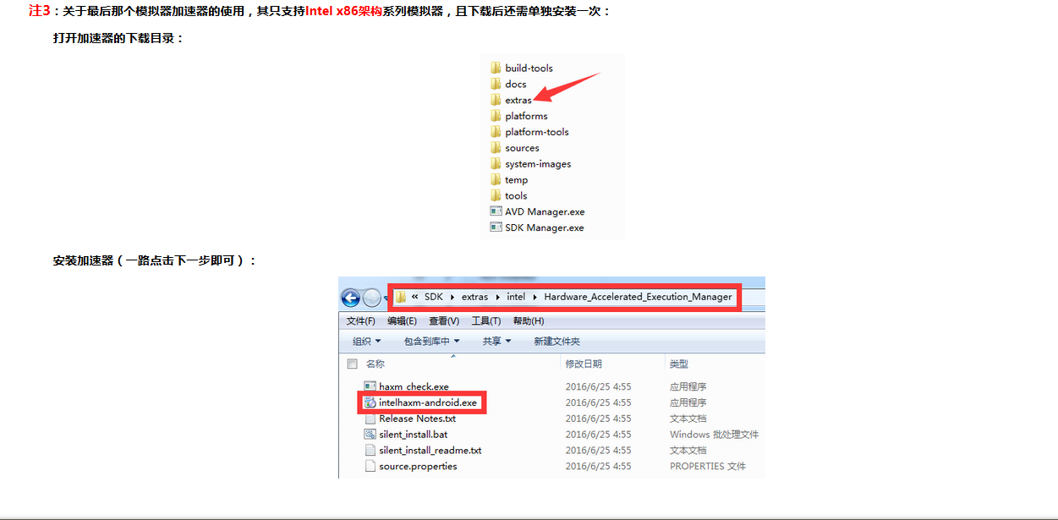

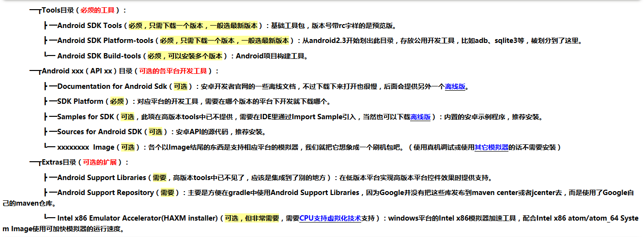

但是windows10不能走SDK Manager过，根本安装不了，所以我的intel文件夹下都是空的。

AVD Manager使用： AVD与SDK Manager都是可以从Android Studio内部开启

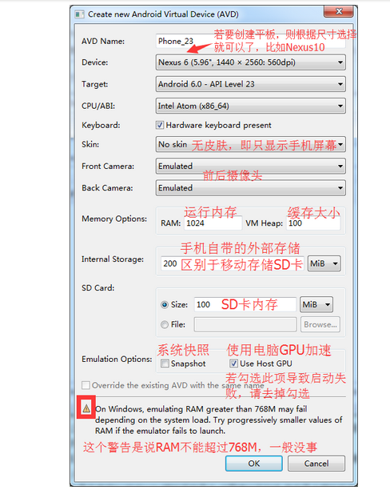

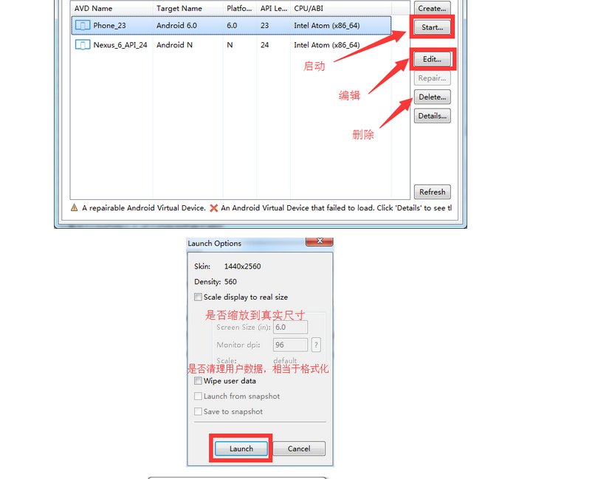在AS中进行模拟你使用的APP的时候需你开机一个模拟器，不要只是开启。然后点击运行就会直接在模拟器中运行你的应用程序，暂时还没哟找到将自己的应用程序作为APP安装到模拟器中的方法，但是我似乎见过。

真机调试注意打开USB调试模式并安装相关驱动。as要安装了机子的api版本。

如果驱动连接失败，可借助豌豆荚、360安全助手等第三方软件进行连接。

真机的优点是可以模拟一切环境，但缺点是频繁的测试以及多版本适配中不大方便。

模拟器：

如果提示你的CPU支持虚拟化但未开启，那么请自行开启虚拟化即可，至于如何开启，不同的主板进入BIOS的设置方式不一样，但都大同小异，自行搜索即可。有些杀毒软件会利用CPU虚拟化技术对电脑进行防护，比如360的核晶防护功能，这会造成虚拟机启动失败。

已知的模拟器BUG

Windows10中不能直接通过SDK Manager来安装模拟器

　　　　在使用Android 24模拟器的同时，Android Device Monitor无法正常使用。而且此时如果连上了真机，那么真机会频繁地与电脑断开连接，不知道这是我个人的问题还是一个BUG。

             还有就是在Android 23模拟器及其以上，DDMS中无法显示手机文件目录。

             如果有人遇到同样的故障，建议使用Android 23及其以下的模拟器就好了。

10.Android更新还要看第三方硬件产商

11. jdb （JAVA调试器），VituralBox+GENYMOTION 等等都用于android逆向。

12. Android O入门级产品系统，Android Go轻量级系统。

13. 为了保护 Android 设备安全，谷歌推出了 Google Play Protect，内置于每个安装了 Google Play 的设备中。Play Protect 会自动更新，检测并删除可能有害的应用。而作为一个操作系统，应该也使用了像win10一样的一些“基本”的应用内存保护技术。

14．"Android Open-Source Project"的缩写。中文意为"Android 开放源代码项目"。

15. 一个典型的Android SIP应用中包含一个或多个用户，他们中的每个人都有一个SIP账户。在Android SIP应用中，每一个SIP账户代表一个SipProfile对象。

一个SipProfile对象定义了一个SIP的概要文件，包括SIP账户、域名和服务器信息。跟正在这个设备上运行应用的SIP账户相关联的概要文件被称之为本地配置文件。与会话相连接的概要文件被称之为对应配置文件。当你的SIP应用通过本地SipProfile登录到SIP服务器的时候，这就有效的注册当前设备为基站来发送SIP呼叫到你想呼叫的SIP地址。

SIP（Session Initiation Protocol，会话初始协议），是一个应用层的信令控制协议。

16．就是360的一个进程会一直占用5037端口。 导致不能进行adb调试。

19．Gradle是种项目构建工具，整合C++与Java以及资源文件，编译与链接以后打包成apk，编译脚本就是对Gradle API的调用。Groovy是种运行在java虚拟机上的动态语言，由于它基于Java，真正执行的时候会变成java字节码，了解Groovy语言是掌握Gradle的基础。

Android Ant 和 Gradle 项目打包：后者效率更加高。

熟悉J2EE开发的同学可能用过一款叫做maven的工具，熟悉J2EE开发的同学可能用过一款叫做maven的工具，进行本地开发的时候就是直接将jar包下载到项目目录下进行引用. maven仓库其实就是个网站，其中存在很多jar包。

学习Android gradle网址：http://www.cnblogs.com/imqsl/p/6485046.html

20.HD就是专门为平板准备的安装包。HD高清是英文“High Definition”的中文缩写形式，共有四个含义：高清电视，高清设备，高清格式，高清电影。HD因为含有高解析度的意思，所以通常平板电脑的应用都会有HD的标识

21.Android系统架构：  
一.Linux 内核层，提供设备硬件的底层驱动（显示、音频、照相机、蓝牙、Wi-Fi、电信公司卡驱动，电源管理） 想起有的系统就是有内核版本，这时候就很小

二.系统运行库层

通过一些C/C++库来为Android系统提供主要的特性支持。如SQLite库提供了数据库的支持，OpenGL|ES库（cocos2dx算是一种衍生，也是支持3D的）提供了3D绘图的支持，WebKit提供了浏览器内核的支持；这一层还有Android运行时库（CLR是运行时环境），从而允许开发者使员工Java来编写Android应用，运行时库包含了Dalvik虚拟机 ，使得每一个Android应用都运行在独立的进程中，有自己的一个Dalvik实例。

PS：相对于Java虚拟机，Dalvik是专门为移动设备定制的虚拟机。

三、应用框架层（Android SDK）

提供构建程序可能会用到的各种API，自带的核心应用就是使用这些API完成的。

四、应用层

所有安装在手机上的应用程序都是这一层。每一个应用都单独运行在一个Dalvik Virtual Machine 虚拟机实例中，分配受限的资源，并且再被沙箱控制资源的隔离。一旦程序开始运行，android分配一个唯一的ID，该用户ID运行在独立的进程中。

PS：一旦一个应用基于Java开发，就使用dx工具（SDK内）将它转换为dex文件（Dalvik Virtual Machine可执行文件）。

<http://blog.csdn.net/gjy_it/article/details/54644773> 详细2介绍了android系统文件夹结构。[\\system\\bin](file:///\\\\system\\\\bin) 就特别有趣。

APK解压以后文件：

res、lib、assets、META-INF文件夹

lib文件夹中有armeabi、armeabi-v7a两个目录，分别代表着对一般ARM设备与堆ARM\*v7设备的支持，后者支持硬件FPU指令与硬件浮点运算，后者中只有

防护措施：

1. 虚拟机和沙箱隔离，用户ID都是单独的
2. 通过NX标志位实现了DEP
3. apk解压以后的META\_INF文件中有这样三个文件：
   1. MAINFEST.MF 记录了assets中图片、html等资源的SHA1-Digest
   2. CHENGDU.SF 也是assets中SHA1-Digest记录；CHENGDU.RSA
4. apk上传到应用宝以后会造成修改：

在lib目录中增加几个so文件

修改了AndroidManifest.xml、classes.dex

tencent\_stub

Root的实现：

1. 定制ROM（一种压缩包，所以可以定制内容，具体结构看下面的超链接）
2. 执行提权代码

形式：

1. windows上的软件通过“USB调试”连接来root手机
2. 下载用于root的手机app

root中注意：

如果root中突然发生了中断，那么就会对核心内容有所损坏，重装系统或者handset中的存储固件直接报废。

root后注意：

root以后，那么任何程序都是root下运行的。所以需要一个superuser对权限进行限制，当某些程序执行su指令想取得系统最高权限的时候，Superuser就会自动启动，拦截该动作并作出询问。看样子应该是hook了su：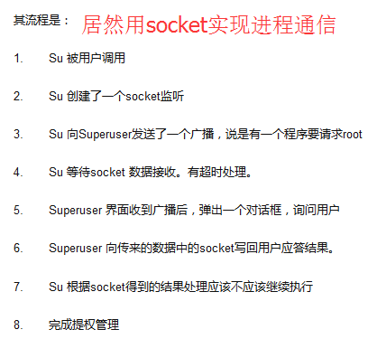之所以使用了socket是因为superuser运行在java虚拟机中，而su是运行在linux环境中的。

root后软件：

Superuser

Market Enabler市场推进器：部分app限制了可以使用的地点，而这是根据SIM进行判断的。不可能是根据手机上的硬件，这只是有点合理，但是对海外进口产品就不友好了。SIM包含了位置信息与接入ISP信息，当然是存在内存中的，一旦重启网络（比如飞行模式的开关，移动网络的开关）就会重新获取然后被真实地信息覆盖。

ROM管理器：将手机存储中的ROM写入，从而刷系统

Connect Bot：被推荐的ssh软件

SetCPU：在不同的环境（比如说打电话），对CPU的频率进行定制。标红只是因为突然和电脑的BIOS联想到，软件是可以对硬件供电电压控制的。

系统跟新：

产商过一段时间就不在对系统进行更新了，主要原因并不是硬件性能不到位。涉及到了合作单位，尤其是运营商的机型。IOS系统倒是尽可能支持更新，不过不一定所有的功能都能支持老的设备，就是催促你换机器了。所以最好还是自己进行系统跟新，想办法骗过产商就好。

22.Android系统虽然是linux发展过来，但是被linux的管理组织从分支中除名。同时干赢了开发Java的甲骨文公司。没想到Kindle原来是android系统平板。

23.Android使用SQLite数据库是因为提供了自带的支持。所以很难使用其他数据库。

24.Android Studio是基于idea发展过来的，所以我们分析一下一个android项目中的基本文件：

自动生成的且无关的文件：.gradle和.idea（其下有个libraries目录，包含着关于library的xml文件），build目录下的文件

app/app.iml 这是idea的自动生成文件

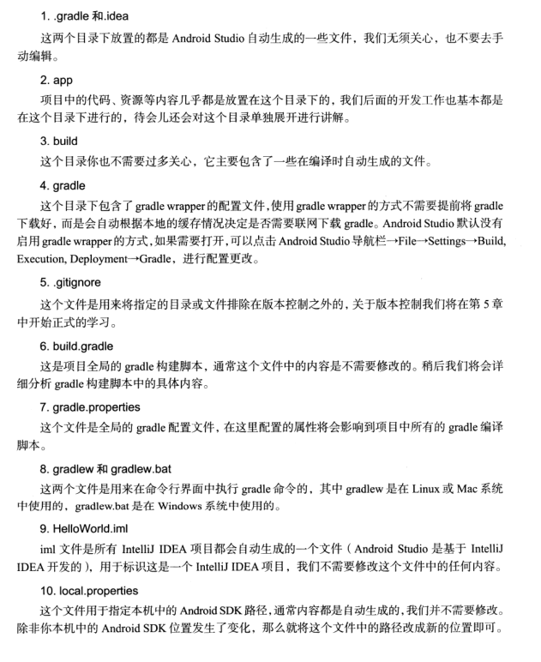

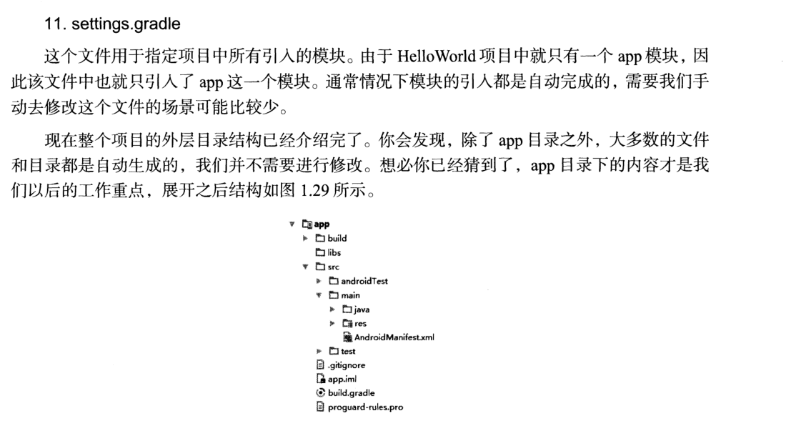

默认情况下,只有包含app模块所以就只有一句话: include ':app'

settings.gradle: include ':app',':library' 使用分号进行分离,模块名字前面使用:

App目录下的文件详细解析：

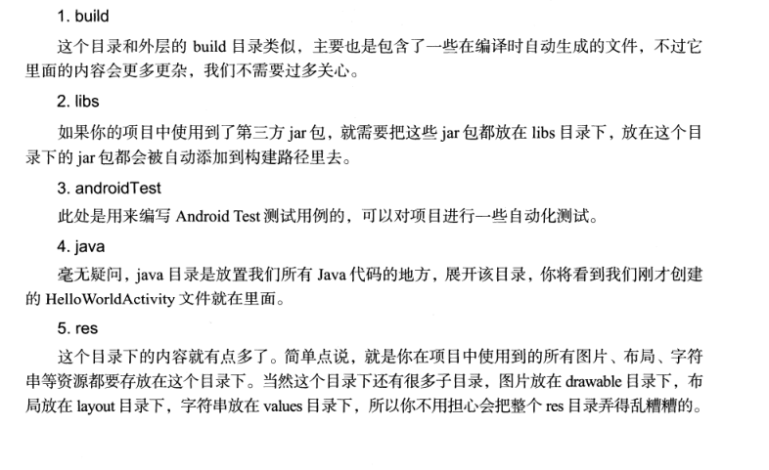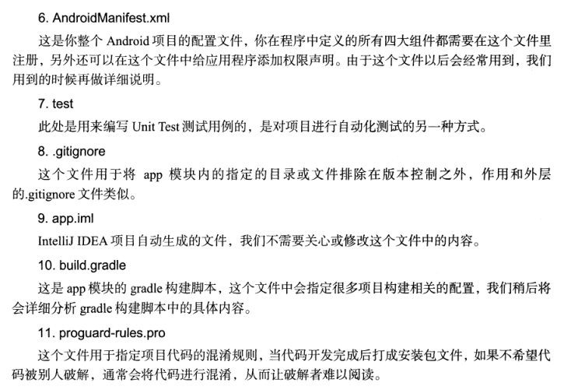

全局build.gradle:

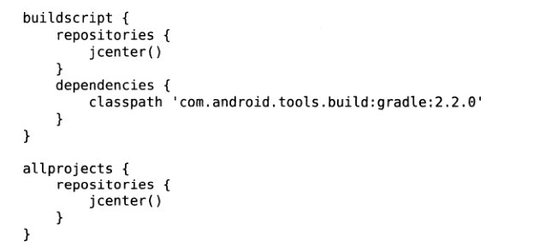

jcenter()是个代码托管仓库

dependencies 中使用classpath来申明一个gradle插件，为了能构建Android项目，所以就加上了这个com.android.tools.build.gradle。

dependencies {

implementation project(**':module2')**

implementation **'com.github.bumptech.glide:glide:4.6.1'** annotationProcessor **'com.github.bumptech.glide:compiler:4.6.1'**

**}**

annotationProcessor 用于对注释进行处理

app模块中的build.gradle:

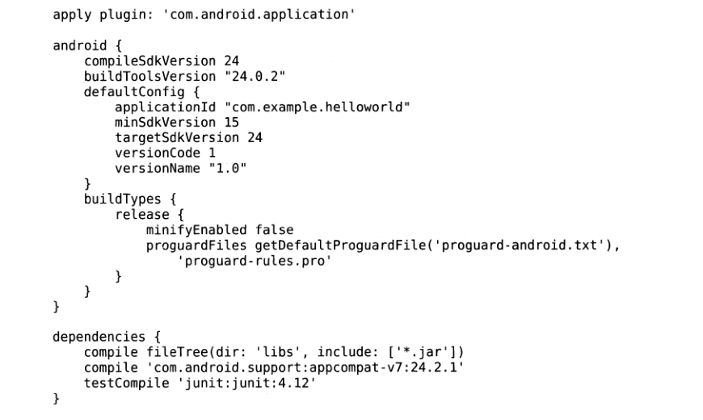

第一行引用了一个插件，com.android.application表示是个应用程序模块，com.android.library表示是一个库模块。在android这个闭包中，第一行的24表示了使用Android7.0的SDK进行编译（在SDK Manager上有数字对应）。applicationId指定项目的包名，指定兼容的Android API范围（系统版本范围），构建项目的时候指定的minimumSDK就是这里的minsdkVersion,指定自己的targetSdkVersion，如果太低了那么在Android6.0上面不会给你启用运行时权限等新特性，只给你你期待的目标系统的特性。versionCode用于指定项目的版本号，versionName用来指定项目的版本名。

在dependencies闭包中指定了项目的依赖关系（分为本地依赖、库依赖与远程依赖。远程依赖可以对jcenter上的开源项目添加依赖关系），complie fileTree就是一个本地依赖声明这里是将libs下的所有jar都添加到构建目录中。第二行就是远程依赖，com.android.support是域名部分，appcompat-v7是组名称用于和同一个公司的不同库做区分。testCompile是声明测试用例库。

没有必要对buildToolsVersion进行指定，基本代码在其他版本上都是可以编译解释的，自己指定了以后一旦有新版本的build tool就会有一个warning。

Android Studio版本更新至3.0了，更新后，连带着com.android.tools.build:gradle 工具也升级到了3.0.0，在3.0.0中使用了最新的Gralde 4.0 里程碑版本作为gradle的编译版本，该版本gradle编译速度有所加速，更加令人兴奋的是完全支持Java8。当然，对于Kotlin的支持，在这个版本也有所体现，Kotlin插件默认是安装的。

在3.0版本中，compile 指令被标注为过时方法，而新增了两个依赖指令，一个是implementation和api，这两个都可以进行依赖添加，但是有什么区别呢？

**api**

完全等同于compile指令，没区别，你将所有的compile改成api，完全没有错。

**implementation**

这个指令的特点就是，对于使用了该命令编译的依赖，对该项目有依赖的项目将无法访问到使用该命令编译的依赖中的任何程序，也就是将该依赖隐藏在内部，而不对外部公开。

**apt** 插件已被废弃，需更换为 **annotationProcessor**

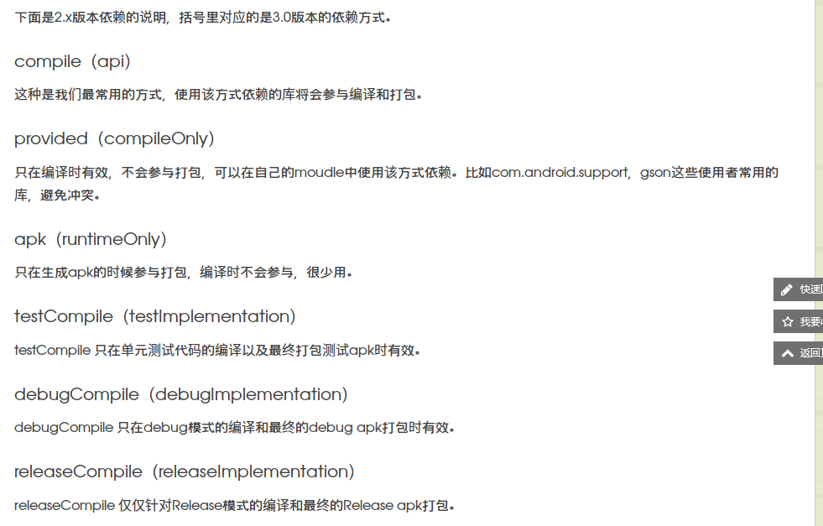

24.3.eclipse下的项目结构:

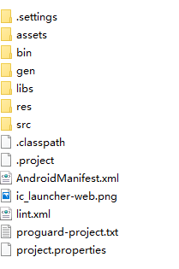

**SRC**该目录中存放的是该项目的源代码，这个目录包含了你即将创建的[Java](http://lib.csdn.net/base/java" \t "_blank" \o "Java 知识库)源代码文件，这个目录里的文件是根据package结构管理的，它与普通java项目中的/src目录很相似。

**GEN**目录是自动产生的文件夹，该目录下的文件全部都是ADT自动生成的，一般并不需要去修改，该目录下有R.java文件、BuildConfig.java文件。R.java：该文件相当于项目的字典，为项目中用户界面、字符串、图片等资源都会在该类中创建其惟一的ID，当项目中使用这些资源时，会通过该ID得到资源的引用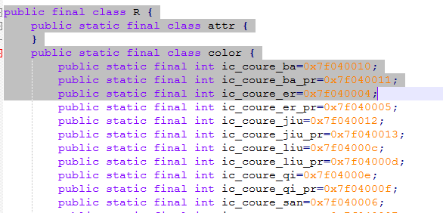

BuildConfig.java：估计是设置当前可开发模式

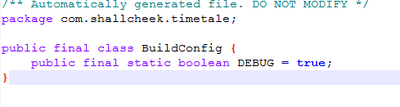

**libs或者Android**这个目录包含了项目需要的库文件（Jar文件，android-support-v4.jar）

**bin**：编译生成目录。二进制文件，包括class、资源文件、dex、apk等。

**RES**： 资源文件、布局文件与参数描述文件

**proguard-project.txt: 代码相关混淆文件**

**project.properties:** 工程属性的配置文件，配置编译的版本等。ADT14 以后， project.properties和default.properties合并成了project.properties。供Eclipse使用，读取该项目使用Android版本号

25.活动注册、静态广播、权限申明需要在Mainifest.xml中声明。

主活动注册代码：

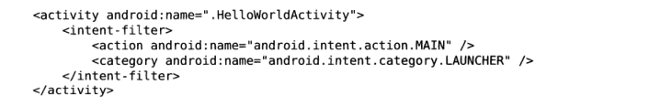

26.Activity：

活动基类AppCompatActivity（选择这个基类进行继承只要是为了获取足够的向下兼容，这个类可以兼容到Android2.1），也可以选择从Activity继承。前者还需要在app的build.gradle中进行依赖包的声明，同时在使用到的文件中使用import android.support.v7.app.AppCompatActivity;。

implementation **'com.android.support:appcompat-v7:27.0.2'**

或者

implementation **'com.android.support:design:27.0.2'**

基本函数：C-o就可以看到允许重写的函数了

@Override  
protected void onCreate(Bundle savedInstanceState) {  
 super.onCreate(savedInstanceState);  
 setContentView(R.layout.*first\_layout*);//将活动进行显示  
}  
  
@Override  
public boolean onCreateOptionsMenu(Menu menu) {  
 getMenuInflater().inflate(R.menu.*first\_menu*, menu);  
 return super.onCreateOptionsMenu(menu);  
}

通过back按键等来退出程序就能销毁当前活动，或者自己调用finish()方法

活动状态：  
1.运行 处于栈顶

2.暂停 活动不再处于栈顶位置，但是仍然可见

3.停止 活动不再处于栈顶位置，并且不可见

4.销毁 从栈中移除

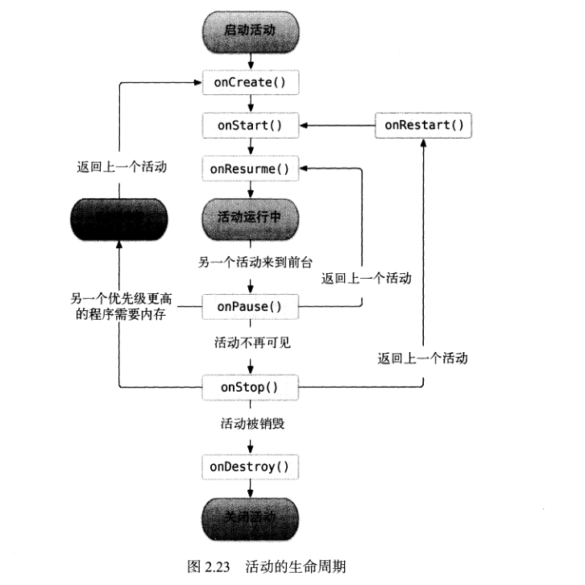 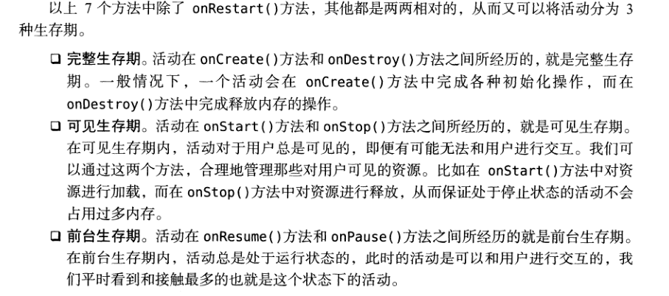

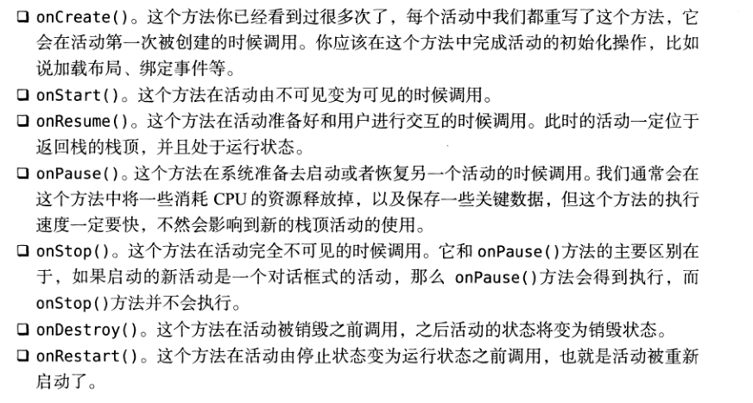

在可能进行活回收的时候保存用户临时的输入：

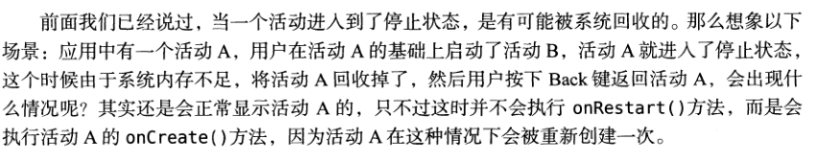

需要我们重写：

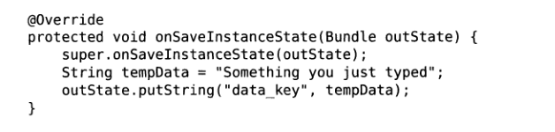

然后按照一定格式取出来：

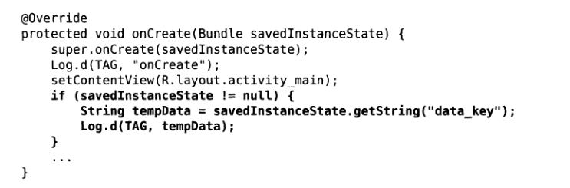

活动的onRestoreInstanceState

启动模式： android:launchMode=”xxx”

1.standard 默认的启动模式，每一个活动都被创建为新活动进行入栈并处于栈顶

2.singleTop 会判断栈顶活动是不是已经是你要创建的当期活动，是的话就不创建新活动

3.singleTask 可以做到在整个应用程序的上下文环境中只有一个实例，就是将返回栈都检查遍，如果找到了，就会将当期活动在栈上面的活动都pop出去使得当前活动作为栈顶。不过如果指定了taskAffinity也会启动一个新的返回栈。

可以配合android:noHistory="true" （默认值是false），这时候当用户返回的时候，会直接销毁这个Activity，不会进行保存

4.singleInstance启动一个新的返回栈来装载活动，从而才能与其他程序共享这个活动的实例。getTaskId()可以打印出来当前栈的ID。不过需要注意的事情就是使用back返回的时候是栈的pop操作，所以会先将一个栈都pop完了才会pop另外栈。

getClass().getSimpleName()可以得到当前活动实例的类名

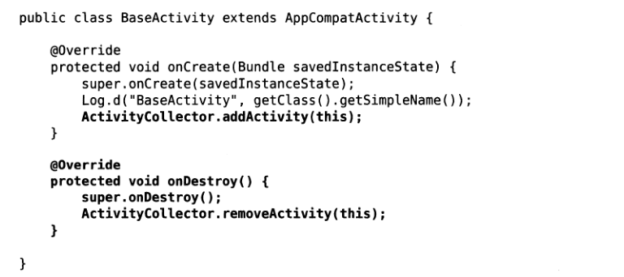

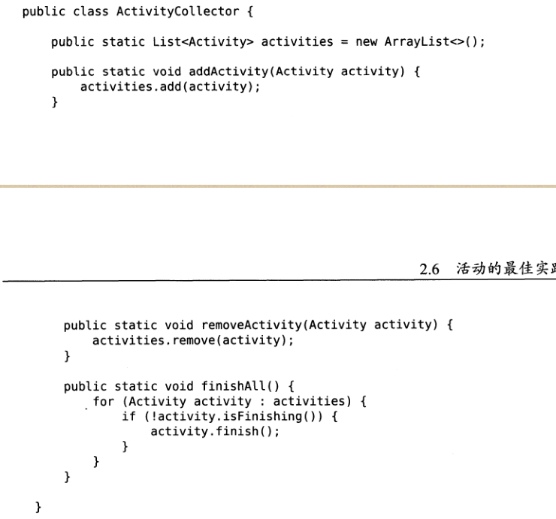

获取各个活动实例，从而做到一键退出。最好活动结束以后再加上android.os.Process.killProcess(android.os.Process.myPid());来杀死本进程，killProcess只能杀死自己，但是我看既然要传入pid，就说明这只是权限的问题。华为的软件管家就可以杀死其他进程，还有耗电进程杀死。

27.讲究视图与逻辑分离，视图使用Layout的xml实现，在Activity的几个函数中进行引用和逻辑实现。

Res/valus/strings.xml中 没错文件名字后面有个s，因为这个文件里面就当做不只只一个string标签。

<resources>

<string name=”app\_name”> Hello World</string>

</resources>

在代码中使用R.string.hello\_world来引用

在XML中通过@string/hello\_world来引用

在XML中定义@+string/hello\_world

在xml中使用@null来表示空，去掉button的边框，去掉EditText的横线

如果是引用图片资源string改为drawable，如果是图标就改为mipmap，如果是布局文件就改为layout，如果是主体就是用style。所以都是指文字的类型。

? attr：使用主题样式

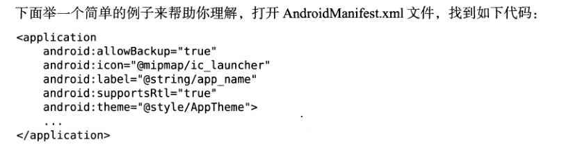

28.日志工具log：第一个参数是tag一般是当前的类名。第二个参数是我们要记的内容

import android.util.Log;

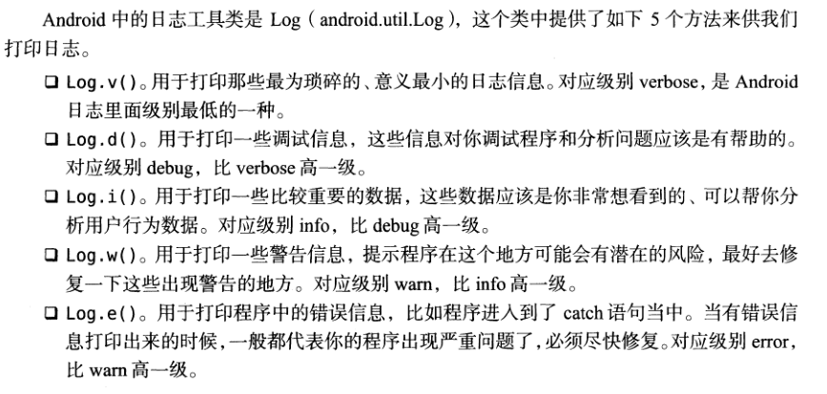

在logcat（Android中的一个工具，可以得到任何一个app的log信息）中就能看到日志输出的信息了，可以看到程序包名、打印时间、程序的进程号。logcat中的过滤器有Show Only selected application显示当前选中的程序的日志，Firebase是谷歌提供的一个分析工具，No Filters不使用过滤器，自定义过滤器。过滤器会显示高于你定义的过滤级别的日志信息。<http://www.cnblogs.com/JianXu/p/5468839.html>

之所以使用log而不是用System.out，是因为否则打印时间无法确定不可控制，不能添加对输出日志的过滤器，日志没有级别的区分。

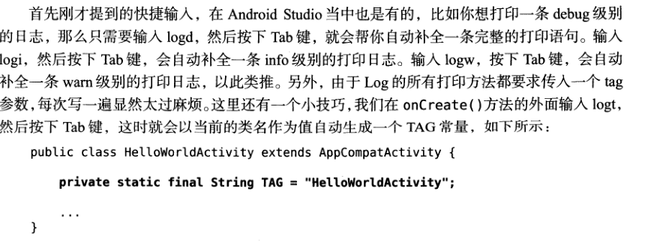

发现TAG这个变量在idea中是默认的（有时候没有定义，但是确实可以使用）。

private static final String TAG = MyRelativeLayout.class.getSimpleName();

29. 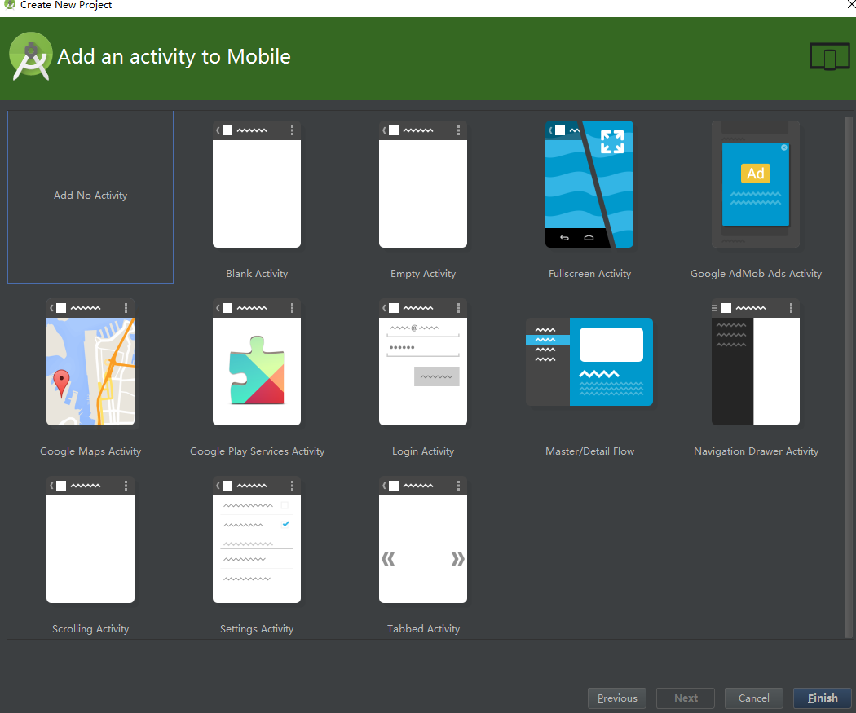

blank activity、empty activity 一般是选择使用empty acitvity。

onRestoreInstanceState被调用的前提 是，activity A“确实”被系统销毁了，而如果仅仅是停留在有这种可能性的情况下，则该方法不会被调用。onStart -> onRestoreInstanceState -> onResume。从这句话可以知道，当某个activity变得"容易"被系统销毁时（开始存在被销毁的可能），该activity的onSaveInstanceState()就会被执行：onPause -> onSaveInstanceState -> onStop

(1)、当用户按下HOME键时。

(2)、长按HOME键，选择运行其他的程序时。

(3)、按下电源按键（关闭屏幕显示）时。

(4)、从activity A中启动一个新的activity时。

 (5)、屏幕方向切换时，例如从竖屏切换到横屏时。

比如用户按下BACK键退出activity时, 用户显然想要关闭这个activity, 此时是没有必要保存数据以供下次恢复的

@Override

public void onSaveInstanceState(Bundlesaved InstanceState) {

super.onSaveInstanceState(savedInstanceState);

savedInstanceState.putBoolean("MyBoolean", true);

savedInstanceState.putDouble("myDouble", 1.9);

// etc.

}

30.layout

下面是一个layout基本的代码

<?xml version="1.0" encoding="utf-8"?>  
<LinearLayout xmlns:android="http://schemas.android.com/apk/res/android"  
 android:orientation="vertical" android:layout\_width="match\_parent"  
 android:layout\_height="match\_parent">  
 <Button //注意  
 android:id="@+id/button\_1"  
 android:layout\_height="wrap\_content"  
 android:layout\_width="match\_parent"  
 android:text="Button 1"/>

</LinearLayout>

android:background="@null" 会去除button边框

android:background="@color/drawerColor" 设置颜色与图片背景都是这个属性

android:onClick xml中指定Button的点击函数，在setContentView的时候与已经编写好的函数匹配

**当 android:orientation="vertical"  时， 只有水平方向的设置才起作用，垂直方向的设置不起作用。即：left，right，center\_horizontal 是生效的。当 android:orientation="horizontal" 时， 只有垂直方向的设置才起作用，水平方向的设置不起作用。即：top，bottom，center\_vertical 是生效的。同样对内部的控件设置layout\_gravity亦是无效的。**

**?android:attr/buttonBarStyle 配合#66000000**

31.AndroidManifest.xml

<?xml version="1.0" encoding="utf-8"?>  
<manifest xmlns:android="http://schemas.android.com/apk/res/android"  
 package="cn.hellovega.activitytest" >  
  
 <application  
 android:allowBackup="true"  
 android:icon="@mipmap/ic\_launcher"  
 android:label="@string/app\_name"  
 android:theme="@style/AppTheme" >  
 <activity android:name=".FirstActivity" >  
 <intent-filter>  
 <action android:name="android.intent.action.MAIN" />  
 <category android:name="android.intent.category.LAUNCHER" />  
 </intent-filter><!—intent-filter标签声明为主活动-->  
 </activity>  
 *<!--上面那句话对FirstActivity进行了注释，由于manifest标签已经对包名进行指定，所以android:name只需要.FirstActivity来简写-->* </application>  
</manifest>

如果出现多个

<action android:name="android.intent.action.MAIN" />  
<category android:name="android.intent.category.LAUNCHER" />

以先出现的为准，不是覆盖策略，而是优先策略

32.设置按钮等监听器：

添加对应的import

import android.view.View;

import android.widget.Button; EditText也是从widget中来

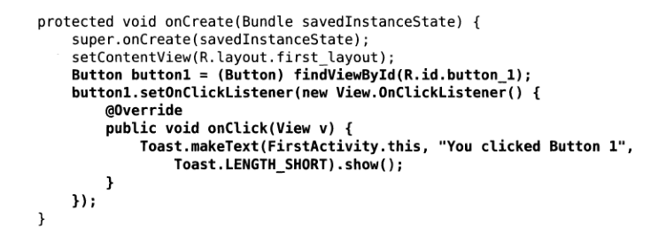

注意View.OnClickListener()方法的第一个字母是大写。这里就是在new的时候重写了类的方法

setOnTouchListener 就是触摸监听，按住不松手也算touch

PS：Toast.makeText第一个参数是Context，第三个参数设置时长可以选择LENGTH\_SHORT与LENGTH\_LONG。

import butterknife.BindView;  
import butterknife.ButterKnife;  
import butterknife.OnClick;

……

@OnClick({R.id.*button*, R.id.*button2*})  
public void onViewClicked(View view) { //函数可以不用参数，应该是暗中补上的  
 switch (view.getId()) {  
 case R.id.*button*:  
 //模式一，只显示课表，MVC风格  
 startActivity(new Intent(MainActivity.this,LessonGridActivity.class));  
 break;  
 case R.id.*button2*:  
 //模式一，只显示课表，MVP风格  
 startActivity(new Intent(MainActivity.this,TableActivity.class));  
 break;  
 }  
}

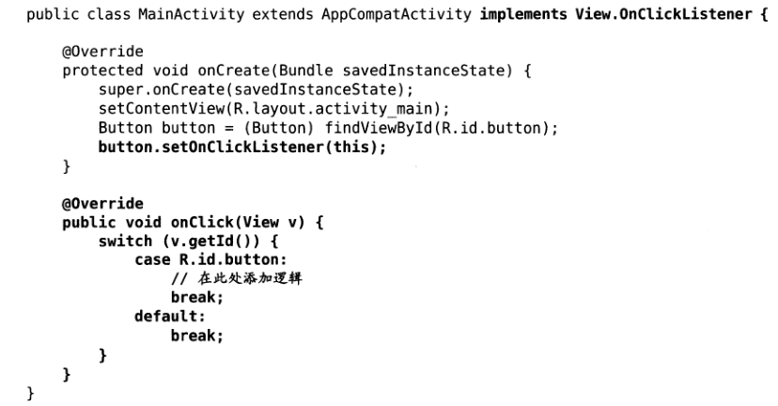

33.设置Menu：

先在res中创建一个menu 文件夹

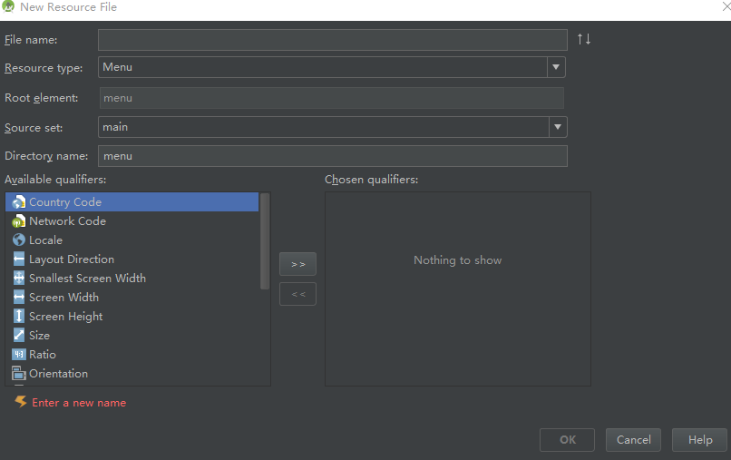

再在文件夹中创建一个Menu Sources file ：

<?xml version="1.0" encoding="utf-8"?>  
<menu xmlns:android="http://schemas.android.com/apk/res/android">  
 <item  
 android:id="@+id/add\_item"  
 android:title="Add" />  
 <item  
 android:name="@+id/remove\_item"  
 android:title="Remove" />  
</menu>

最后在Activity中重写方法：直接C-o方便很多

import android.view.Menu; //引入Menu

……

@Override  
public boolean onCreateOptionsMenu(Menu menu) {  
 getMenuInflater().inflate(R.menu.*first\_menu*, menu);  
 return super.onCreateOptionsMenu(menu);  
 //return true; 书上是直接来了这句话  
}  
//监听函数  
@Override  
public boolean onOptionsItemSelected(MenuItem item) {  
 switch (item.getItemId()) {  
 case R.id.*add\_item*:  
 break;  
 case R.id.*remove\_item* :  
 break;  
 default:  
 }  
 return super.onOptionsItemSelected(item);  
 //return true; 书上是直接来了这句话  
}

34.Intent分为显示与隐式两种：

一个intent只能指定一个action，但能指定多个category。

显示intent：加上头部引入Intent

import android.content.Intent;

……

Intent intent = new Intent(FirstActivity.this, SecondActivity.class);  
startActivity(intent);

显示Intent创建的时候可以通过addFlags等函数控制flag，从而控制性质。比如说要开启浏览器、应用市场等其他应用，可以intent.addFlags(Intent.***FLAG\_ACTIVITY\_NEW\_TASK***);

FLAG\_ACTIVITY\_NEW\_TASK: 设置此状态，记住以下原则，首先会查找是否存在和被启动的Activity具有相同的亲和性的任务栈（即taskAffinity，注意同一个应用程序中的activity的亲和性一样），如果有，刚直接把这个栈整体移动到前台，并保持栈中的状态不变，即栈中的activity顺序不变，如果没有，则新建一个栈来存放被启动的activity。

隐式intent:于AndroidManifest.xml

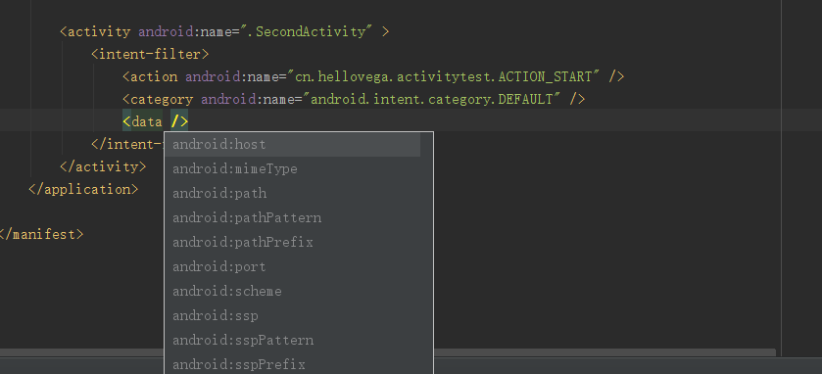

等其他应用，可以intent.addFlags(Intent.FLAG\_ACTIVITY\_NEW\_TASK);

FLAG\_ACTIVITY\_NEW\_TASK: 设置此状态，记住以下原则，首先会查找是否存在和被启动的Activity具有相同的亲和性的任务栈（即taskAffinity，注意同一个应用程序中的activity的亲和性一样），如果有，刚直接把这个栈整体移动到前台，并保持栈中的状态不变，即栈中的activity顺序不变，如

通过<data>标签来指定当前活动能够响应什么类型的数据。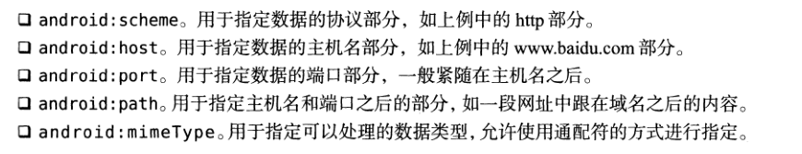

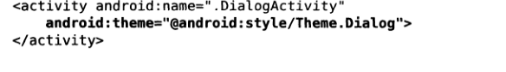

这就会产生对话框式活动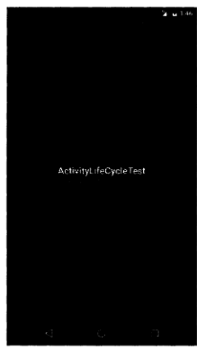

对话框活动会造成原有Activity进入暂停状态，但是不会进入停止状态，因为并不是完全不可见。

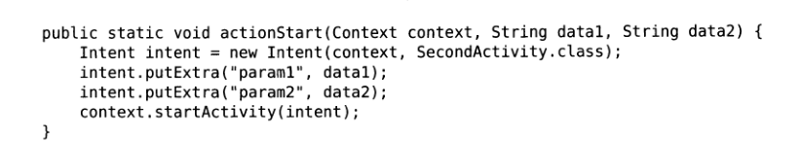

在Activity中：

Intent intent = new Intent("com.example.activitytest.ACTION\_START");

intent.addCategory("com.example.activitytest.MY\_CATEGORY");

//自己动态增加了action代表的Intent的Category  
startActivity(intent); //结合上面图中，所以这个action其实Activity的切换

通过隐式Intent，我们可以启动各种程序中的活动，从而实现了功能的共享，通过setData函数来进行数据传递。

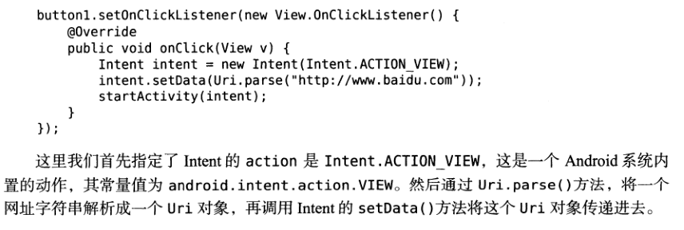

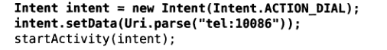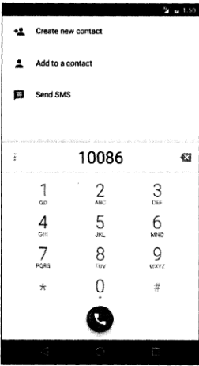

Intent.xxx都是Android的内置动作

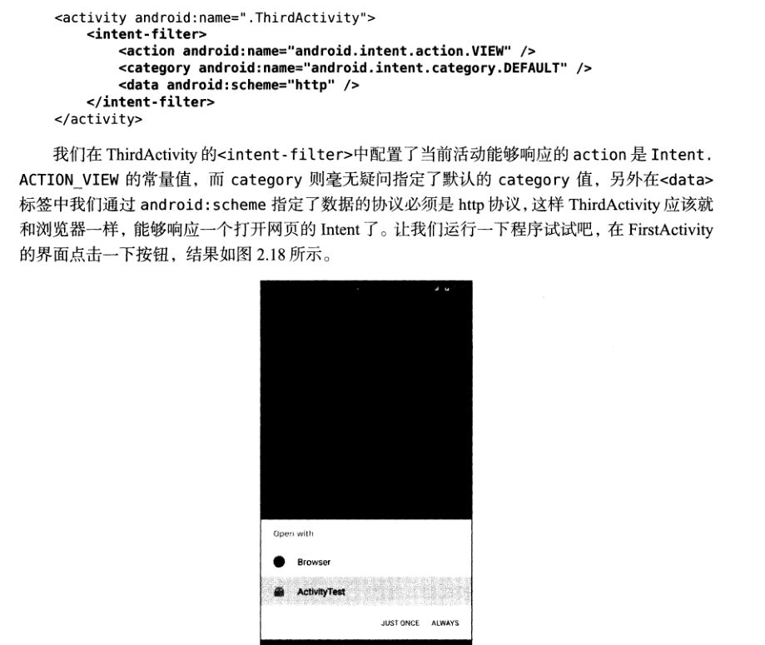

1.在Intent切换Activity的时候可以传递数据:  
intent.putExtra(“tag”, “123”);

接收方：

Intent intent =getIntent();

String data =intent.getStringExtra(“tag”);

如果需要像return一样来由Activity来返回数据：

2. 用bundle.putString("name","Nicole") ;

                  Intent intent = new Intent(MainActivity.this,OtherActivity.class);  
                  Bundle bundle = new Bundle();  
                  bundle.putString("name", "Ben");  
                  bundle.putInt("age", 28);  
                  bundle.putString("address", "China");  
                  intent.putExtras(bundle);     //将bundle传入intent中。

Bundle bundle = intent.getExtras();....

3.如果想要传递自定义对象：

这个对象需要实现Serializable接口

intent.putExtra("user",user); // user对象需要final来声明这是一个常量

getIntent().getSerializableExtra("user");

startActivityForResult(intent, 1); 第二个参数是请求码，要去唯一。活动销毁以后就会回调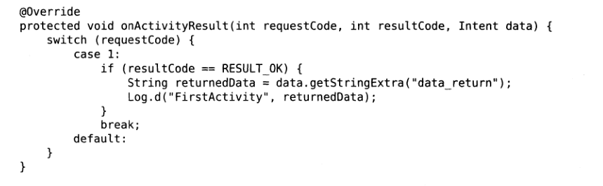

在另一个活动中存入数据：

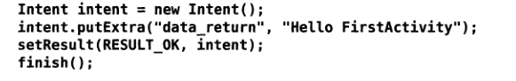

setResult()设置了返回值

如果希望传送自己定义的对象：

使用Intent传送对象通常有两种实现方式：Serializable、Parcelable

Serializable序列化将一个对象转换为可存储或者可传输的状态。实现序列化只需要将自己的类implements Serializable。存入intent.putExtra(“123”, myObject); 取出MyClass myObject =(MyClass)getIntent().getSerializableExtra(“123”); 我估计序列化是指将内容直接视为字节序列，而不管类型具体是什么。

Parcelable实现的原理是将一个完整的对象分解。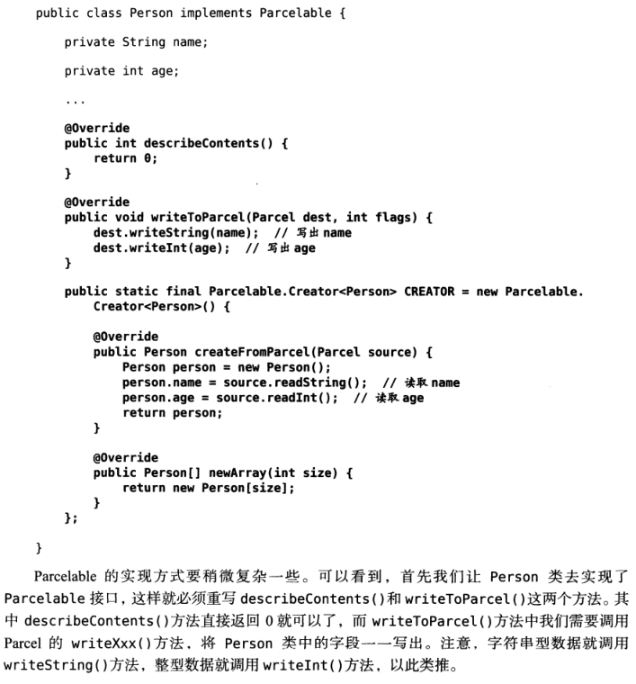

其从Intent的读取函数是MyClass myObject =( MyClass)getIntent().getParcelableExtra(“123”);

大概Parcelable相比Serializable要快10倍左右

这两种思想就是使自己的类支持一些操作，包括网络传输。

35.其余控件： 大小的单位是dp

显示一条线：  
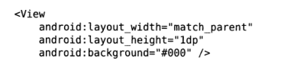

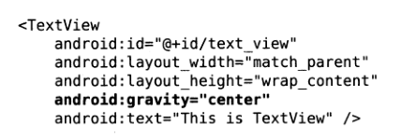

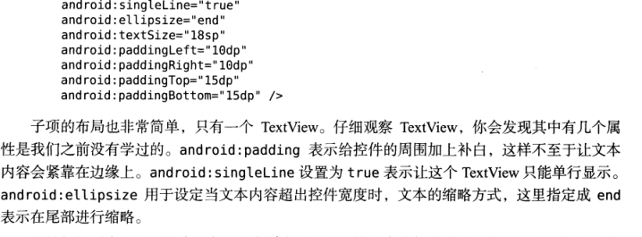

android:gravity指定文字对齐方式，有top、bottom、left、right、center，可以进行 “|” 来指定多个。center相当于center\_vertical|center\_horizontal。这个是指其中的文字而不是TextView。

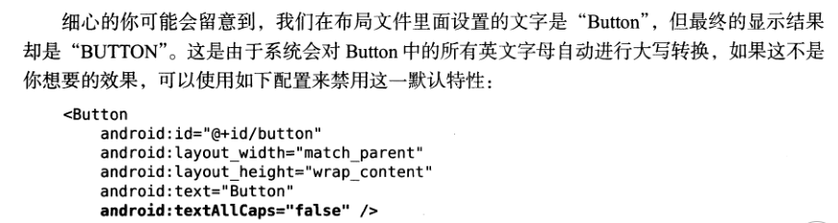

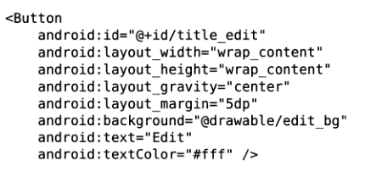

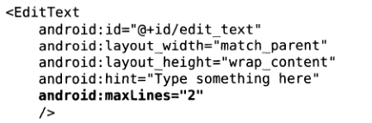设置显示行数为2，如果输入的内容超过两行的时候，文本就会向上滚动，而不是造成EditText的拉伸。

editText =(EditText)findViewById(R.id.edi\_text);

String inputText =editText.getText().toString();

editText.setSelection(inputText.length());

editText.setText(myText);

如果要设置边界框的话就是用android:background="@drawable/edit\_bg" 九妹图 或者设置style并且使用shape绘制一个corner和solid。

TextView的直接子类包括Button,CheckedTextView、Chroonometer、DigitalClock、EditText

间接子类有：AutoCompleteTextView、CheckBox、CompoundButton、ExtractEditText、MultiAutoCompleteTextView、RadioButton、ToggleButton

**ExtractEditText**：是EditText的派生子类，并不是UI组件，而是EditText组件的底层服务类，负责提供全屏输入法支持。看来是对输入法的大小支持。

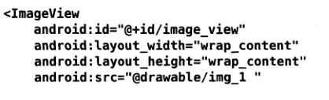

imageView.setImageResource(R.drawable.img\_1)

对视频文件的播放：VideoView 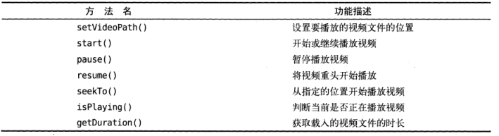

内置浏览器：WebView

  <uses-permission android:name="android.permission.INTERNET" />

• <WebView

•         android:id="@+id/webview"

•         android:layout\_width="fill\_parent"

•         android:layout\_height="fill\_parent"

•         />

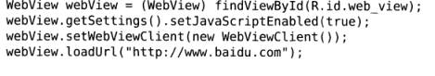

•  public void onCreate(Bundle savedInstanceState) {

•         super.onCreate(savedInstanceState);

•         //实例化WebView对象

•          webview = new WebView(this);   //没有setContentView所以可以这样

webview.getSettings().setJavaScriptEnabled(true);  
webview.setWebViewClient(new WebViewClient());  
webview.setWebChromeClient(new WebChromeClient());  
webview.loadUrl("http://www.hellovega.cn/jwc");

•     }

setWebViewClient()使得我们需要从一个网页跳转到另一个网页的时候能继续在内置浏览器中显示，而不是打开系统浏览器。

webview有两个方法：setWebChromeClient和setWebClient

setWebChromeClient主要处理解析，渲染网页等浏览器做的事情

WebChromeClient辅助WebView处理[JavaScript](http://lib.csdn.net/base/javascript" \t "_blank" \o "JavaScript知识库)的对话框，网站图标，网站title，加载进度等

@Override  
//设置回退  
public boolean onKeyDown(int keyCode, KeyEvent event) {  
 ButterKnife.*bind*(this);  
 if ((keyCode == KeyEvent.*KEYCODE\_BACK*) && webview.canGoBack()) {  
 webview.goBack(); //goBack()表示返回WebView的上一页面  
 return true;  
 }  
 return false;  
}

默认情况下，没有设置style的ProgressBar就是出现在中间一直进行转动：

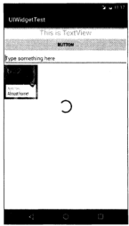但是如果加上style就是正常的进度条

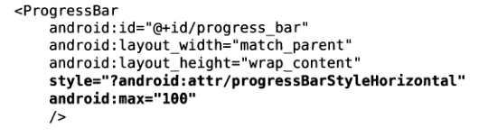

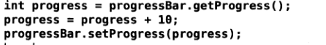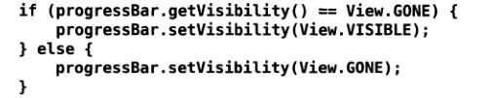

总共三种显示状态：GONE是没有，而不隐藏。INVISIBLE是隐藏，VISIBLE是显示。当控件visibility属性为INVISIBLE时，界面保留了view控件所占有的空间；而控件属性为GONE时，界面则不保留view控件所占有的空间。

即便被设置为INVISIBLE,但是设置TranslateAnimation,使用Button的layout方法对目标进行移动,这时候,自动变成VISIBLE,之后又变回INVISIBLE.

在顶部的Button, 给它设置TranslateAnimation(使用layout 直接设置坐标的方法, 使用的是相对自己原来的位置), 这时候如果来了条qq消息, 会导致动画立即消失,按钮回到原位, 因为你要将qq消息划去这个动作,又会触发一次”按钮回来”的动画, 于是位置产生偏移.

虚拟键盘的出现也会对最上方 使用了layout方法 移动的按钮位置有影响. 我已经将三个按钮从一个地方移动到不同的位置, 结果都回到了原先的位置, 应该是被重绘了.

总结 : 使用layout方法移动view位置后，布局中如有其它view刷新会导致之前移动的view回归到原始位置。。。

移动View的函数总共有以下几种:

<https://www.jianshu.com/p/d2561c971f4c>

但是不管是那种都不能真正实现View的移动, 即便是layout方法, 在虚拟键盘弹出或者QQ消息这类到来的时候就会回到原位置. 使用以下动画代码:

**mQQAnim**.setDuration(**ANIMATION\_TIME**);  
**mQQAnim**.setAnimationListener(**new** Animation.AnimationListener() {  
 @Override  
 **public void** onAnimationStart(Animation animation) {  
 }  
  
 @Override  
 **public void** onAnimationRepeat(Animation animation) {  
 }  
 @Override  
 **public void** onAnimationEnd(Animation animation) {  
 **qqShareButton**.clearAnimation();  
 **qqShareButton**.scrollBy(-**ICON\_OFFSET**, 0);  
 }  
});

想要寻找一种移动方法能够真正意义上改变View的位置, 之所以回到原位是因为被重新布局以及重绘了, 目前能够解决的办法只有 继承需要的父目录类, 重写布局函数.

自定义控件: <http://blog.csdn.net/hudashi/article/details/50913257>

虚拟键盘可能带来布局重绘的问题:

<http://blog.csdn.net/chupeisi/article/details/41078193?locationNum=13>

由设置Activity属性解决.

CheckBox：

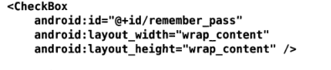

xx.setChecked(true);

AlertDialog:

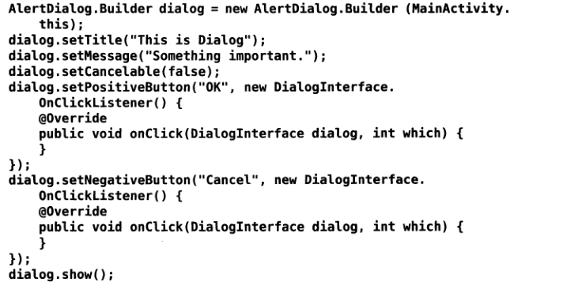

ProcessDialog：专门使用一个对话框来显示进度条  
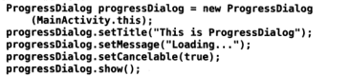

**ListView控件：主要用于批量装载数据**

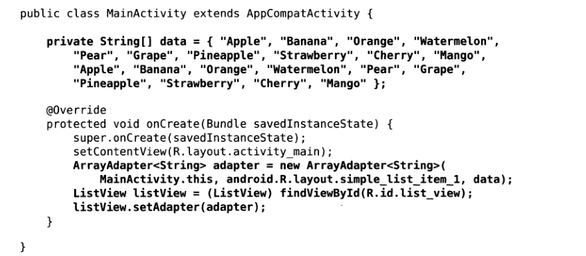

第一个参数传递Context上下文，是给第二次参数准备的，getView（设置每一个小View，并指定父元素，但是不显示）中的View的获取就是使用了上下文环境。。使用了android.R.layout.simple\_list\_item\_1作为ListView子项布局的ID，也就是装载子项数据，这个布局类里面只有一个TextView.。适配器就是连接批量数据和能批量显示的视图的桥梁。

**进行自定义的ListView:**

由于要使用输入的内容不仅仅是文字，可能是图片加上文字等来构成一个子项，所以需要构造一个从ArrayAdapter<YourClass>继承的类。需要重载getView函数：

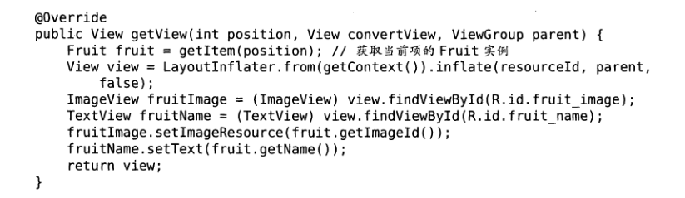这个方法在每个子项被滚动到屏幕内的时候会被调用。Adapter只是将位置与List的Item对应起来，显示的时候调用getView，先获取Item和用LayoutInflater.from(getContext()).inflate(id, parent, false)获取View然后设置View中对应的id来构造，最后return View进行显示。如果不能使用getContext()，大概Context需要传参传递过去了。

private List<YourClass> objectName =new ArrayList<>();

<=>private List<YourClass> objectName =new ArrayList<~>();

对ListView的显示优化：总共有两种方式

优化的关键点有两处：1.converView是对之前使用的布局进行缓存，不是直接对View进行缓存，所以还要自己继续设置内容 2.findViewById 的大量调用很不好 所以分装成一个自己编写的ViewHolder类，并通过view.setTag(object)与(ViewHolder)view.getTag()来直接存入findViewById的结果。

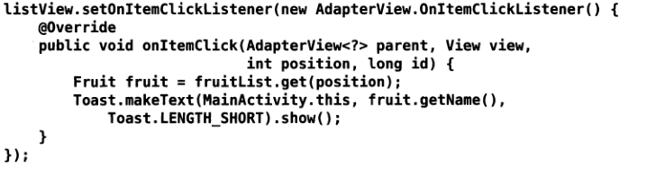

看来ArrayList->list->->ArrayAdapter->AdapterView(?)

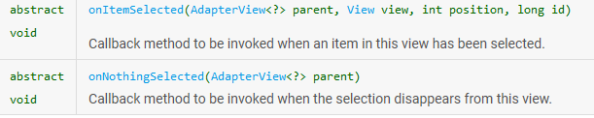

ListView默认情况：  
当item有焦点时，item上的button等子控件获取不到焦点；  
当子控件有焦点时，item无焦点无法响应onItemClick事件

@Override

public void onItemSelected(AdapterView<?> parent, View view, int position, long id) {

switch (parent.getId()){

case R.id.sp\_alarmSelection:

//Do something

Toast.makeText(this, "Alarm Selected: " + parent.getSelectedItem().toString(), Toast.LENGTH\_SHORT).show();

break;

case R.id.sp\_optionSelection:

//Do another thing

Toast.makeText(this, "Option Selected: " + parent.getSelectedItem().toString(), Toast.LENGTH\_SHORT).show();

break; 是需要来一次强制转换么

}

}

public void onItemSelected(AdapterView<?> parent, View view, int pos,long id) {

Toast.makeText(parent.getContext(),

"OnItemSelectedListener : " + parent.getItemAtPosition(pos).toString(),

Toast.LENGTH\_SHORT).show();

}

**RecycleView：**

重用机制理解: https://www.2cto.com/kf/201607/522038.html

使用RecycleView需要在app\build.gradle中增加依赖包：

compile 'com.android.support:recyclerview-v7:24.2.1'

PS：版本号要与compile 'com.android.support:appcompat-v7:2X.X.X' 版本号一致

xml中使用需要使用完整的类名：

<android.support.v7.widget.RecyclerView

xxxx

>

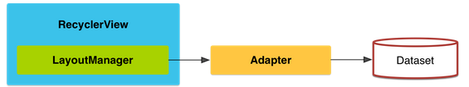

如果要使用 [RecyclerView](https://developer.android.com/reference/android/support/v7/widget/RecyclerView.html) 小部件，您必须指定一个适配器和一个布局管理器。布局管理器将确定 [RecyclerView](https://developer.android.com/reference/android/support/v7/widget/RecyclerView.html) 内各项目视图的位置并决定何时重新使用用户已不可见的项目视图

[RecyclerView](https://developer.android.com/reference/android/support/v7/widget/RecyclerView.html) 提供这些内置布局管理器：

* [LinearLayoutManager](https://developer.android.com/reference/android/support/v7/widget/LinearLayoutManager.html) 以垂直或水平滚动列表方式显示项目。
* [GridLayoutManager](https://developer.android.com/reference/android/support/v7/widget/GridLayoutManager.html) 在网格中显示项目。
* [StaggeredGridLayoutManager](https://developer.android.com/reference/android/support/v7/widget/StaggeredGridLayoutManager.html) 在分散对齐网格中显示项目。

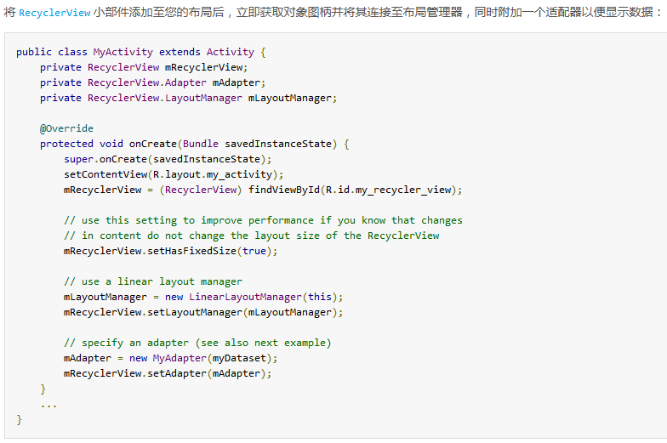

布局管理器的简单使用：

显示横向布局：

layoutManager.setOrientation(LinearLayoutManager.HORIZONTAL)

显示瀑布布局：

StaggeredGIdLayoutManager layoutManager =new StaggeredGIdLayoutManager(3, StaggeredGIdLayoutManager.VERTICAL)

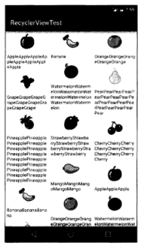

但是ListView扩展性不行，只能实现数据的纵向滚动，不能实现横向。如果要实现横向滚动的话就需要使用RecyclerView。通过static将ViewHolder类设定在自己的里面。不过完全可以直接写继承自RecyclerView.Adapter<RecyclerView.ViewHolder>，确实是继承自己内部定义的类。

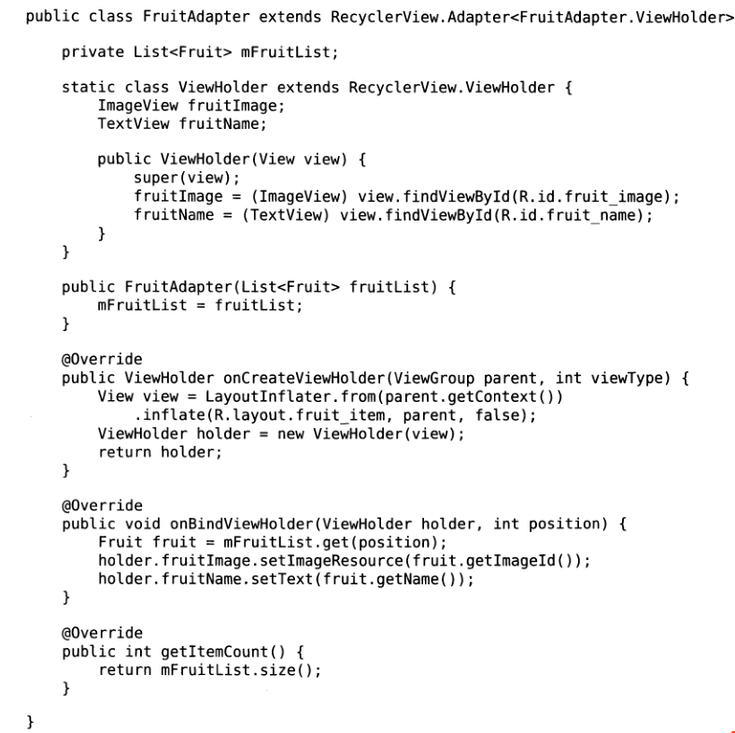

直接连接了ViewHolder与postion，不需要像ListView做第一次判断来create一个View。隐藏了从ViewHolde与View之间的连接。

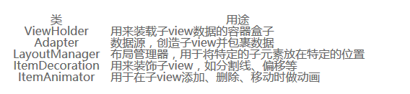 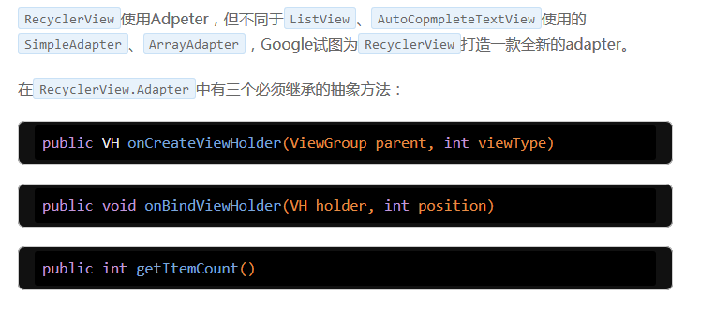

因为编写方式的不同，所以这里设置按钮监听和ListView也不同：

在onCreateViewHolder函数中通过ViewHolder，来对每一个成员单独进行监听设置。

对于RecyclerView而言，Adapter只是用来设置布局。ViewHolder被分离出来，并且ViewHolder的创建函数与和视图的绑定函数分离开来。

聊天界面的实现推荐使用RecycleView，显示消息的一行里面有两个LinearLayout，但是根据消息类型判断哪一个Layout被GONE。

**如何判断是否滑动到达尾部或顶部** mRecyclerView.setLayoutManager(mLayoutManager);

LinearLayoutManager提供了如下几个方法:

findFirstVisibleItemPosition()   
findFirstCompletelyVisibleItemPosition()   
findLastVisibleItemPosition()   
findLastCompletelyVisibleItemPosition()

adapter.getItemCount() 返回“数组”的大小

### RecyclerView.ItemDecoration类

通过ItemDecoration，我们可以来改变每个子view的offset或修改子view本身来达到装饰子view或区分子view的目的。

public void onDraw(Canvas c, RecyclerView parent) 可以实现类似绘制背景的效果，内容在上面

public void onDrawOver(Canvas c, RecyclerView parent)

这个方法也是在子view上绘制，但是不会被子view自己的内容覆盖，反而存在覆盖子view内容的可能。

public void getItemOffsets(Rect outRect, int itemPosition, RecyclerView parent)

这个方法是用来做子view的偏移量的，但是需要注意的一个问题是：采取反而方式不是直接返回数值，而是返回了个Rect。

最后，自己重载好函数并写好类以后，recyclerView.addItemDecoration(new SimplePaddingDecoration(this));

### RecyclerView.ItemAnimator

ItemAnimator是一个方便的类来帮我们做个别子view的添加、移动、删除的相关动画效果。SDK已经为我们准备了一个默认的实现叫DefaultItemAnimator。

为了去执行动画效果，Android系统需要知道数据的改变。以前我们利用Adapter中的notifyDataSetChanged()来发出数据改变的通知，但显然通知的精度不够高，因此1.Recycler.Adopter细化了这些通知，形如：

public final void notifyItemInserted(int position)

public final void notifyItemRemoved(int position)

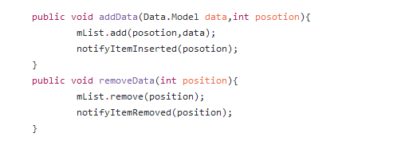这样就是使用了默认动画

Adapter的通知函数：

notifyDataSetChanged()

notifyItemChanged(int position)

notifyItemRangeChanged(int positionStart, int itemCount)

notifyItemRangeChanged(int positionStart, int itemCount, Object payload)

notifyItemInserted(int position)

notifyItemMoved(int fromPosition, int toPosition)

notifyItemRangeInserted(int positionStart, int itemCount)

notifyItemRemoved(int position)

notifyItemRangeRemoved(int positionStart, int itemCount)

//下面这个函数会在适配器的数据改变的时候掉用

public void onLayoutChildren(RecyclerView.Recycler recycler, RecyclerView.State state){

if(state.isPreLayout()){

//pre-layout

}else{

//post-layout

}

}标记就是通过之前的notifyxxxxxx函数打上去的,

2.调用recordPreLayoutInformation()来记录动画开始是View的状态与位置信息，返回ItemHolderInfo

3. 然后就会使用recordPostLayoutInformation()来记录动画的最终状态与位置信息，返回ItemHolderInfo

4.准备动画：有很多动画的方法，比如说animateChange()，animateDisappearance()，animateAppearance，animatePersistence我们在其中设置好动画，这种函数需要你传入：

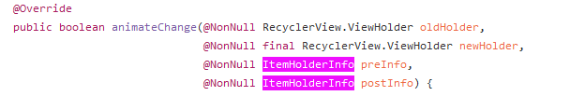

animateChange方法中传入了layout之前的ViewHolder和layout之后的ViewHolder对象，通过这两个ViewHolder对象获取其中的itemView进行动画效果

animateAppearance和animateDisappearance中都是传入的layout之后的ViewHolder对象，Android OS官方API给我们的说法是可以在自定义的ItemAnimator中保存两个ViewHolder的集合，当调用animateAppearance和animateDisappearance时，就向集合中添加ViewHolder对象。

最后在调用runPendingAnimations时统一遍历这两个集合中所有的ViewHolder对象，并依次执行动画

5.运行动画：runPendingAnimations() 统筹RecyclerView中所有的动画，统一启动执行

6. abstract public void endAnimation(ViewHolder item)

abstract public void endAnimations()  
结束动画，并确保各个viewHolder都处于最终态。

注意删除动画的话不仅仅是删除还有后面的内容移动过来

2-6都已经有默认实现了，所以如果要是先旋转加入动画，我们只需要修改DefaultItemAnimator实现中的animateAdd设置初始值旋转180样子，animateAddImpl启动动画转180并在动画取消的时候设置终态，endAnimation确保旋转到0度位置才结束动画。

系统给我们提供的两个继承ItemAnimator的封装类：SimpleItemAnimator和DefaultItemAnimator， 如果要实现自定义动画，一般不是直接继承ItemAnimator类，而是通过继承SimpleItemAnimator和DefaultItemAnimator

RecycleView的动画通过RecycleView.setItemAnimator()实现

下面这个不是很懂要干什么？

为了实现列表item的动画，RecyclerView采取了两次布局的方式来实现这个效果：

* pre-layout:标记作用，在这个阶段要删除的item不会真的删除，要添加的item也不会真的添加，而是会为那些需要变动的元素打上标记，这样就明确了在真正布局的时候item会如何变动。
* post-layout:真正的布局阶段。

但是需要注意一点的是，我们需要重写布局管理器的supportsPredictiveItemAnimations()并返回true时才能会触发两次布局效果

public boolean supportsPredictiveItemAnimations() {

return true;

}

## 多item类型布局的实现

ListView中也是有多item类型的运用的，其关键是利用重写下面两个方法实现的：

public int getItemViewType(int position)

用于返回当前item所属的布局类型

public int getViewTypeCount()

用于返回该ListView总共有多少种类型

但在RecyclerView.Adopter中只保留了上述方法中的一个：

public int getItemViewType(int position) ,返回值传递给onCreateViewHolder的viewtype参数

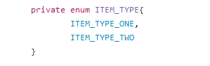

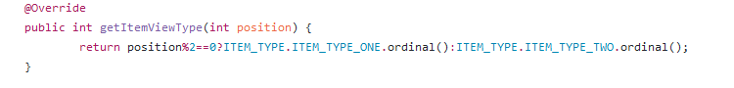

多个Item自然也就需要多个ViewHolder

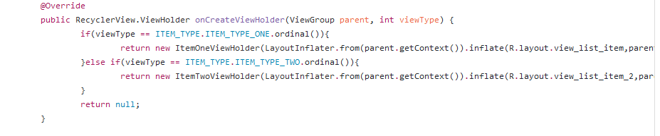

## 滚动实现与滚动类型

列表类型的view在item多于一屏时都需要滚动效果的，但不同于ListView,RecyclerView并不会帮你默认实现滚动效果，而是需要开发者自己去实现，当然其实现也是在布局管理LayoutManager中去实现的。

首先是允许或阻止用户滚动：

@Override

public boolean canScrollVertically() {

return true;

}

其次是滚动效果的实现，RecyclerView提供了默认的微分方法scrollHorizontallyBy() & scrollVerticallyBy()来做移动，而不是采用用按下手指后手指移动的距离来进行view位置的偏移。一件需要注意的事情是我们依然需要在scrollXXXBy()方法里面手动偏移RecyclerView的子views，系统提供了offsetXXX(int distance)来做views的偏移。这样做虽然增加了写代码的工作量，但是却能够使手指滑动距离与实际偏移距离的比例在开发者手中更可控。

public void onScrollStateChanged(int state) {

super.onScrollStateChanged(state);

switch (state){

case RecyclerView.SCROLL\_STATE\_IDLE:

//滚动停止时

break;

case RecyclerView.SCROLL\_STATE\_DRAGGING:

//拖拽滚动时

break;

case RecyclerView.SCROLL\_STATE\_SETTLING:

//动画滚动时

break;

}

}

那就是很多系统已有的动画实现函数如smoothScrollToPosition(int position)的实现是scrollXXXBy()的积分实现，即滚动过程中会不断切换SCROLL\_STATE\_SETTLING和SCROLL\_STATE\_IDLE，即我们的滚动监听函数会不断触发SCROLL\_STATE\_SETTLING和SCROLL\_STATE\_IDLE这两个case，也需要我们代码逻辑的足够清晰。

控件类的继承关系：

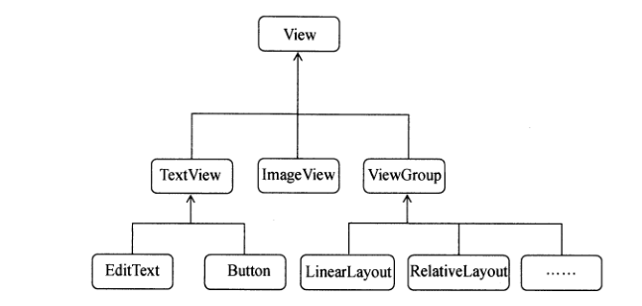ProcessBar

36.布局：

线性布局：LinearLayout android:orientation=”vertical” 或者 ”horizontal”

layout\_gravity =”” top、centet、….

对空白部分按照比例进行分配大小：这种操作只有LinearLayout允许

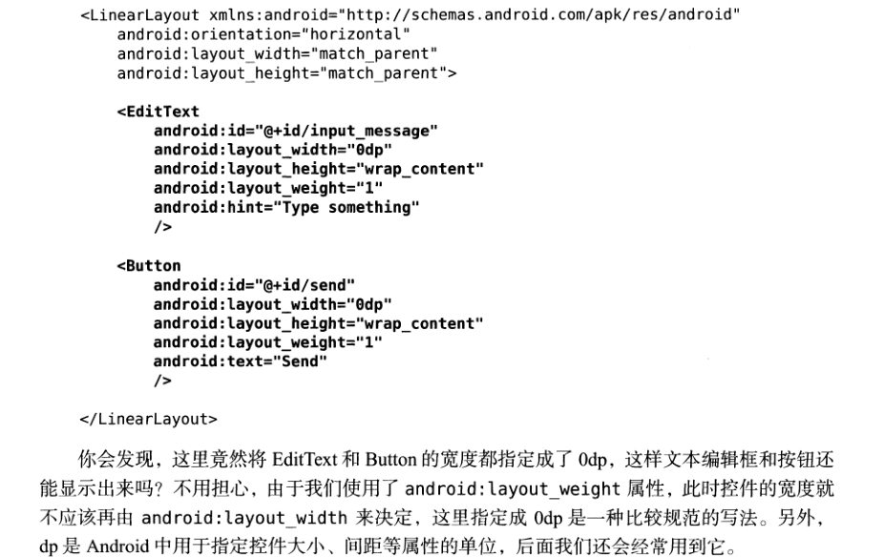

最简单的布局FrameLayout：

主要用于tabed view或者图片切换功能，默认出现的位置就是不停地覆盖左上角。

绝对布局AbsoluteLayout：

件需要指定相对于此坐标布局的横、纵坐标值，否则将会像FrameLayout那样被排在左上角。手机应用需要适用于不同的屏幕大小，而这种布局模型不能自适应屏幕尺寸大小。

相对布局： RelativeLayout

相对于布局进行放置：

android:layout\_alignParentLeft =”true”

android:layout\_alignParentRight

android:layout\_alignParentTop

android:layout\_alignParentBottom

android:layout\_centerInParent

相对指定id的元件进行放置：

android:layout\_above=”@id/button\_center” 本控件的下边缘与指定控件的上边缘对齐

android:layout\_toLeftOf 位于指定控件的左边

android:layout\_ toRightOf

android:layout\_below

**升级ConstraintLayout： 听说布局拖动即可**

<http://blog.csdn.net/maplejaw_/article/details/52624960>

值的注意的是这是一个全新的布局： 只允许进行相对位置的设定 所以以下代码无效

android:layout\_gravity="end|top"

如果要在ScrollView中使用，需要android:fillViewport="true"，从而允许 ScrollView中的[组件](http://www.2cto.com/kf/all/zujian/" \t "_blank)去充满它.

被包含在ScrollView中应注意：

不能依赖GuidLine而将大部分 width与height设置为0dp，超出屏幕需要滚动的部分却s给了height（这时GuidLine不能设置为比例1以上，而不能使用），这样在ConstraintLayout 计算横纵长度的时候会出错，导致显示不完全或者明明已经显示完全但是最后还是多出一截。

dependencies {

compile 'com.android.support.constraint:constraint-layout:1.0.0-alpha1'

}

app:layout\_constraintLeft\_toLeftOf

app:layout\_constraintRight\_toRightOf

app:layout\_constraintBottom\_toBottomOf

app:layout\_constraintLeft\_toLeftOf

app:layout\_constraintRight\_toRightOf

app:layout\_constraintTop\_toTopOf

….

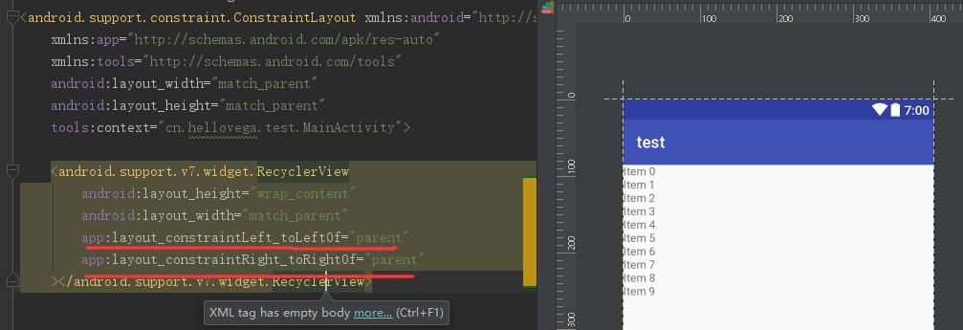

我设定了上图中的划线区域，才能再去设定： 他们的值是这个不然就会被自动改成数字

android:layout\_height="wrap\_content"  
android:layout\_width="match\_parent"

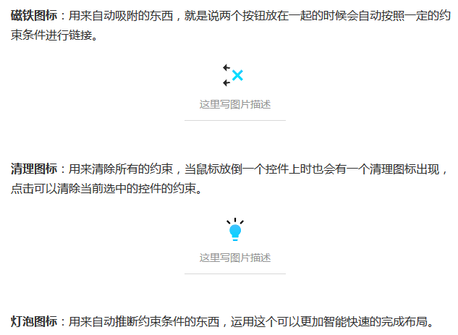

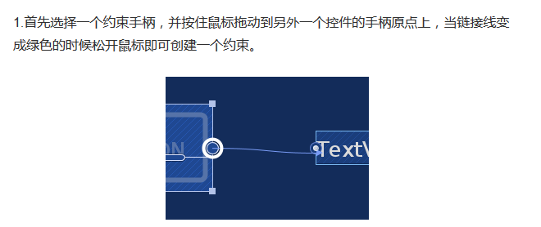

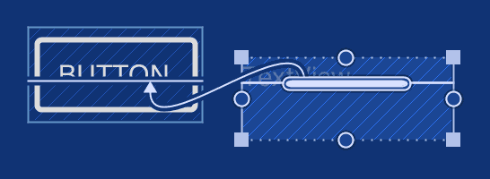

app:layout\_constraintLeft\_toLeftOf="parent"  
app:layout\_constraintRight\_toRightOf="parent"  
app:layout\_constraintTop\_toTopOf="parent"  
app:layout\_constraintBottom\_toBottomOf="parent"

这样就居中了，这时候再拖动就会出现 比例系数

app:layout\_constraintVertical\_bias="0.417" 垂直方向上偏移的比例（很有用，尤其居中以后）

不过还是这样方便：

android:gravity="center" //但是这种布局中没有这个属性

对百分比布局的实现： Read more: [http://blog.chengyunfeng.com/?p=1030#ixzz4r8yeGKsH](http://blog.chengyunfeng.com/?p=1030" \l "ixzz4r8yeGKsH)

Guideline 使用的属性

xml中的位置必须在ConstrainLayout下，并且只能使用同一个RelativeLayout中的

下面四个属性为应用到 [Guideline](https://developer.android.com/reference/android/support/constraint/Guideline.html) 上面的， Guideline 是用来辅助定位的一个不可见的元素，后面会详细介绍。

android\_orientation 控制 Guideline 是横向的还是纵向的

layout\_constraintGuide\_begin 控制 Guideline 距离父容器开始的距离

layout\_constraintGuide\_end 控制 Guideline 距离父容器末尾的距离

layout\_constraintGuide\_percent 控制 Guideline 在父容器中的位置为百分比

先设置引导线的百分比

<android.support.constraint.Guideline  
 android:id="@+id/v\_g0"  
 android:layout\_width="wrap\_content"  
 android:layout\_height="wrap\_content"  
 android:orientation="vertical"  
 app:layout\_constraintGuide\_percent="0.5" />  
<android.support.constraint.Guideline  
 android:id="@+id/h\_g0"  
 android:layout\_width="wrap\_content"  
 android:layout\_height="wrap\_content"  
 android:orientation="horizontal"  
 app:layout\_constraintGuide\_percent="0.2" />

在设置基于引导线的定位：

<ImageButton  
 android:src="@drawable/start\_button"  
 android:layout\_width="310dp"  
 android:layout\_height="50dp"  
 app:layout\_constraintTop\_toBottomOf="@id/h\_g1"  
 app:layout\_constraintLeft\_toLeftOf="parent"  
 app:layout\_constraintRight\_toRightOf="parent"  
 app:layout\_constraintBottom\_toTopOf="@id/h\_g2"  
 />//完全可以将文字与图片直接做到一起，这样子非常精美

或者通过chains来使用LinearLayout的android:layout\_weight属性

形成chains的条件： 直接拉小点点只能拉起一边的，代码或者有个标志是锁链的工具

head(即chains的第一个view)必须包含top\_toTopOf或者left\_toLeftOf  
chain的最后一个View必须指定bottom\_toBottomOf或者right\_toRightOf  
chain中的View必须互相依赖

Chains的属性设置（给头结点设置生效）：

app:layout\_constraintHorizontal\_chainStyle=""

属性值：spread、spread\_inside、packed

第三种模式是自己使用weight、第五种是配合使用bias

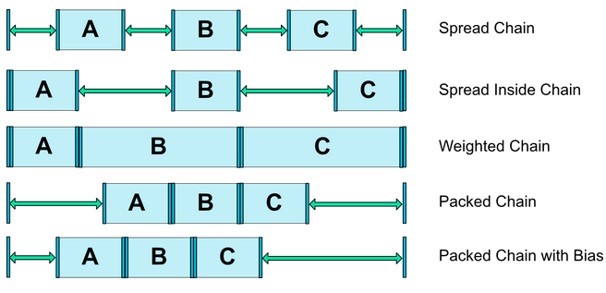

注意： ConstraintLayout不支持直接子元素的match\_parent属性，你每次一打入就会变成具体的数值。所以就设置为0dp（表示Any Size自动扩展），然后通过指定相对位置关系，就自动扩展了。

这种布局很简单，所有控件默认放在左上角，于是不处理的话就会一个叠一个。此布局用于需要简单布局的时候，比如说Fragment。

处理的话也就是android:layout\_gravity 如果是最后一个元素，虽然能使用bottom但是被推荐使用end，并且android:layout\_marginRight也被推荐为layout\_marginEnd。left则是推荐成start。

<cn.hellovega.zhimingdi.MatrixImageView  
 android:id="@+id/matrixImage"  
 android:layout\_width="match\_parent"  
 android:layout\_height="match\_parent"  
 app:layout\_constraintTop\_toBottomOf="parent"  
 app:layout\_constraintLeft\_toLeftOf="parent"  
 app:layout\_constraintRight\_toRightOf="parent"  
 app:layout\_constraintBottom\_toTopOf="parent"  
 > 这样子设置了，是不会将match\_parent自动变成数字的  
</cn.hellovega.zhimingdi.MatrixImageView>

百分比布局：可以使用百分比来设置控件大小

在app/build.gradle中

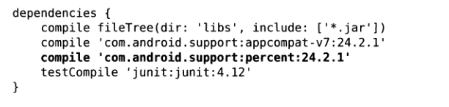 不是v7，但是版本号也要一样，也还是support

修改了build.gradle就会告诉我们文件在上次同步以后发生了变化，这个提示边上有个同步按钮，我们需要进行一次同步。

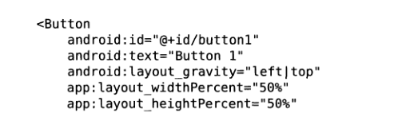放一个按钮到左上角，并且宽与高都是50%。

通过TextView这种工控件设置样式去，可以达到与按钮一样的效果：

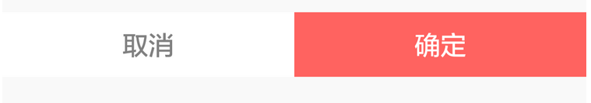

android:state\_selected选中

android:state\_focused获得焦点

android:state\_pressed点击

android:state\_enabled设置是否响应事件,指所有事件

textView.setOnClickListener(null);

**使用include直接引入布局：**

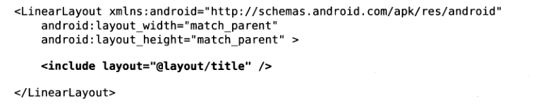

隐藏系统自带的标题栏：

ActionBar actionBar =getSupportActionBar();

if(actionBar != null) actionBar.hide();

ActionBar已经被划上了横线，取而代之的是ToolBar

自定义布局：  
有时候布局中的按钮等他们在不同的活动中功能可能是一样的，这时候就需要我们进行自定义布局。从已有布局类进行继承。

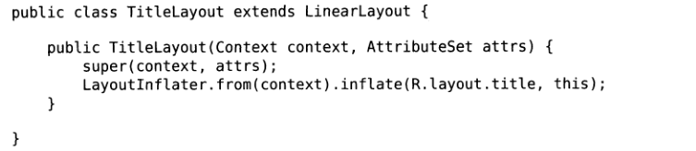

通过from()构建出一个LayoutInflater对象，然后通过inflate成员函数进行装载，转载指定的文件到它的父布局（其实还有第三个参数来指定，是否咋父布局声明的layout属性生效， 配合ListView使用的时候这个参数是flase也就是不生效）。在xml中使用自定义布局标签的时候需要写出完整的类名作为标签名。

37.下载过来的android项目含有.classpath与.project文件的是eclipse编写的android项目，这种项目不能作为其他项目导入到android studio中，因为默认不使用gradle编译，还需要自己的eclipse中导出的时候加上gradle设置。

38. cn.com.qiang.helloworld.MainActivity是包名加上类名。

39. 其实说到沉浸式状态栏这个名字我也是感到很无奈，真不知道这种叫法是谁先发起的。因为**[Android](http://lib.csdn.net/base/android" \t "_blank" \o "Android知识库)**官方从来没有给出过沉浸式状态栏这样的命名，只有沉浸式模式（Immersive Mode）这种说法。而有些人在没有完全了解清楚沉浸模式到底是什么东西的情况下，就张冠李戴地认为一些系统提供的状态栏操作就是沉浸式的，并且还起了一个沉浸式状态栏的名字。

这个效果其实就是让背景图片可以利用系统状态栏的空间，从而能够让背景图和状态栏融为一体。就像手机看电影一样。



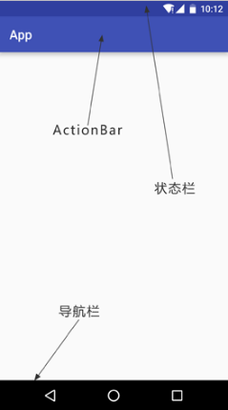隐藏状态栏和ActionBar的方式在4.1系统之上和4.1系统之下还是不一样的，这里我就不准备考虑4.1系统之下的兼容性了，因为过于老的系统根本就没有提供沉浸式体验的支持。

getWindow().setFlags(WindowManager.LayoutParams.*FLAG\_FULLSCREEN*,  
 WindowManager.LayoutParams.*FLAG\_FULLSCREEN*);

这样会去掉标题栏

用隐藏实现，点击的时候会重新出现状态栏和标题栏：

public class MainActivity extends AppCompatActivity {

@Override

protected void onCreate(Bundle savedInstanceState) {

super.onCreate(savedInstanceState);

setContentView(R.layout.activity\_main);

if (Build.VERSION.SDK\_INT >= 21) { //5.0

View decorView = getWindow().getDecorView();

int option = View.SYSTEM\_UI\_FLAG\_FULLSCREEN | SYSTEM\_UI\_FLAG\_HIDE\_NAVIGATION; //隐藏状态栏和标题栏

decorView.setSystemUiVisibility(option);

}

ActionBar actionBar = getSupportActionBar();

actionBar.hide();

}

}

通过透明来实现：

public class MainActivity extends AppCompatActivity {

@Override

protected void onCreate(Bundle savedInstanceState) {

super.onCreate(savedInstanceState);

setContentView(R.layout.activity\_main);

if (Build.VERSION.SDK\_INT >= 21) {

View decorView = getWindow().getDecorView();

int option = View.SYSTEM\_UI\_FLAG\_LAYOUT\_HIDE\_NAVIGATION

| View.SYSTEM\_UI\_FLAG\_LAYOUT\_FULLSCREEN

| View.SYSTEM\_UI\_FLAG\_LAYOUT\_STABLE;

decorView.setSystemUiVisibility(option);

getWindow().setNavigationBarColor(Color.TRANSPARENT);

getWindow().setStatusBarColor(Color.TRANSPARENT);

}

ActionBar actionBar = getSupportActionBar();

actionBar.hide();

}

}

这种实现方式会留下工作栏与状态栏上面的图标。



需要通过滑动才能显示出状态栏与工具栏：

public class MainActivity extends AppCompatActivity {

@Override

protected void onCreate(Bundle savedInstanceState) {

super.onCreate(savedInstanceState);

setContentView(R.layout.activity\_main);

}

@Override

public void onWindowFocusChanged(boolean hasFocus) {

super.onWindowFocusChanged(hasFocus);

if (hasFocus && Build.VERSION.SDK\_INT >= 19) {//4.4 版本限制

View decorView = getWindow().getDecorView();

decorView.setSystemUiVisibility(

View.SYSTEM\_UI\_FLAG\_LAYOUT\_STABLE

| View.SYSTEM\_UI\_FLAG\_LAYOUT\_HIDE\_NAVIGATION

| View.SYSTEM\_UI\_FLAG\_LAYOUT\_FULLSCREEN

| View.SYSTEM\_UI\_FLAG\_HIDE\_NAVIGATION

| View.SYSTEM\_UI\_FLAG\_FULLSCREEN

| View.SYSTEM\_UI\_FLAG\_IMMERSIVE\_STICKY);

}

}//这个函数是Activity真正的visible时间点起点，这个函数过后用户就可以交互了。这个函数是指Activity得到或者失去焦点时调用，得到则传入的参数是true。onPause或者onPause、onStop执行以后就是false。

}

设置为横屏：

<activity android:name=".MainActivity"

android:screenOrientation="landscape">

...

</activity>

完全不会出现状态栏与标题栏： 同时已经设置一张背景图片的scaleType是fitXY或者matrix

如果使用的是AppCompat library from support package v7.

<style name="Theme.AppCompat.Light.NoActionBar.FullScreen" parent="Theme.AppCompat.Light">  
 <item name="windowActionBar">false</item>  
 <item name="windowNoTitle">true</item>  
 <item name="android:windowFullscreen">true</item>  
 <item name="android:windowNoTitle">true</item>  
 <item name="android:windowContentOverlay">@null</item>一开始就是显示背景图片, 而不是白色或黑色背景  
</style>

否则可以直接使用@android:style/Theme.NoTitleBar.Fullscreen

40.升级gradle 与 gradle plugin：

安装最新的AS就会带有最新的gradle，一段时间内不需要担心这个问题

[https://docs.gradle.org/current/](https://docs.gradle.org/current/" \t "_blank)

在AS的设置中进行设置：

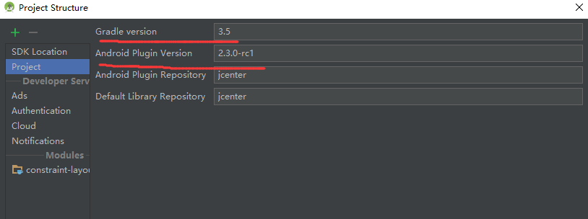

《=》

通过Code来设置;

在project视图中gradle/wrapper/gradle-warapper.properties 中指定了本项目使用的gradle版本号：

distributionUrl=https\://services.gradle.org/distributions/gradle-3.5-all.zip

在build.gradle中buildscript{}->dependencied{}中吗，描述了使用的gradle plugin插件：

classpath 'com.android.tools.build:gradle:2.3.0-rc1'

41.AS升级：

1.Help-》check for update  
2.从AS根目录build.txt获得当前版本号AI-XXX.XXXXXX；

<https://dl.google.com/android/studio/patches/updates.xml> 查看跟新包版本支持

AS的增量跟新包：[https://dl.google.com/android/studio/patches/AI-$FROM-$TO-patch-win.jar](https://dl.google.com/android/studio/patches/AI-%24FROM-%24TO-patch-win.jar" \t "_blank)

安装更新包将下载好的增量更新包放到一目录文件中，切记其目录不能为Android Studio安装目录，并且其目录中不能有空格，我将更新包放到E盘根目录下：

[java](http://cpro.baidu.com/cpro/ui/uijs.php?adclass=0&app_id=0&c=news&cf=1001&ch=0&di=128&fv=17&is_app=0&jk=4e4381ad88e5f068&k=java&k0=java&kdi0=0&luki=4&mcpm=0&n=10&p=baidu&q=smileking_cpr&rb=0&rs=1&seller_id=1&sid=68f0e588ad81434e&ssp2=1&stid=9&t=tpclicked3_hc&td=1682280&tu=u1682280&u=http://www.th7.cn/Program/Android/201504/441873.shtml&urlid=0" \t "_blank) -classpath E:/AI-130.745757-132.809981-patch-win.jar com.intellij.updater.Runner install

3.如果版本跨越过大在1.的时候就会让你下载，避免以为跟新包太大而导致跟新出错

一般来说，Android Studio 的版本发布会经历四个阶段，按时间顺序依次如下：

1. Canary Channel：金丝雀版本，开放新功能，同时 BUG 也很多。想第一时间尝鲜的开发人员可以选择这个渠道；
2. Dev Channel：开发者版本，到了这个版本很多 BUG 已经得到了解决；
3. Beta Channel：测试版，BUG 出现概率相对较小；
4. Stable Channel：稳定版，官方发布的正式版，发布日期较晚。这是 Android Studio 默认的更新设置，也是大多数开发人员青睐使用的版本。

42.报错解决：

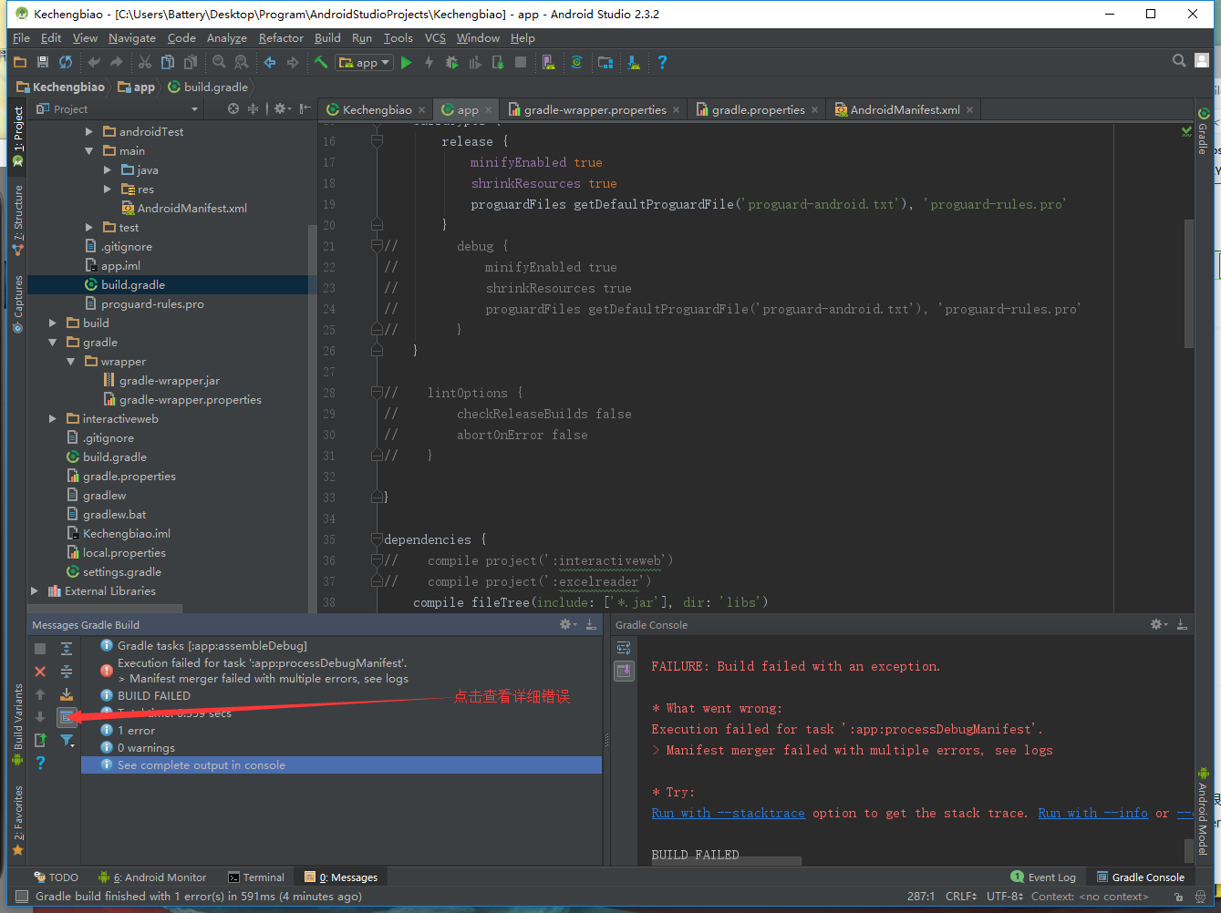

[Error:Execution failed for task ':app:processDebugManifest'.  
> Manifest merger failed with multiple errors, see logs](http://blog.csdn.net/qq_30371303/article/details/51678960" \t "_blank)

这个报错肯定是你导报依赖出的问题，照上面图片找到详细错误的地方。

还会给出强制修改的命令：

在<mainfest>中加上

xmlns:tools="http://schemas.android.com/tools"

再在<application>中加上：

tools:replace="android:icon,android:theme"

[Error:Failed to resolve: com.android.support.constraint:constraint-layout-so](https://stackoverflow.com/questions/43017930/android-studio-gradle-errorfailed-to-resolve-com-android-support-constraintc)

如果是内部打开的SDK Manager-》SDK Tool标签

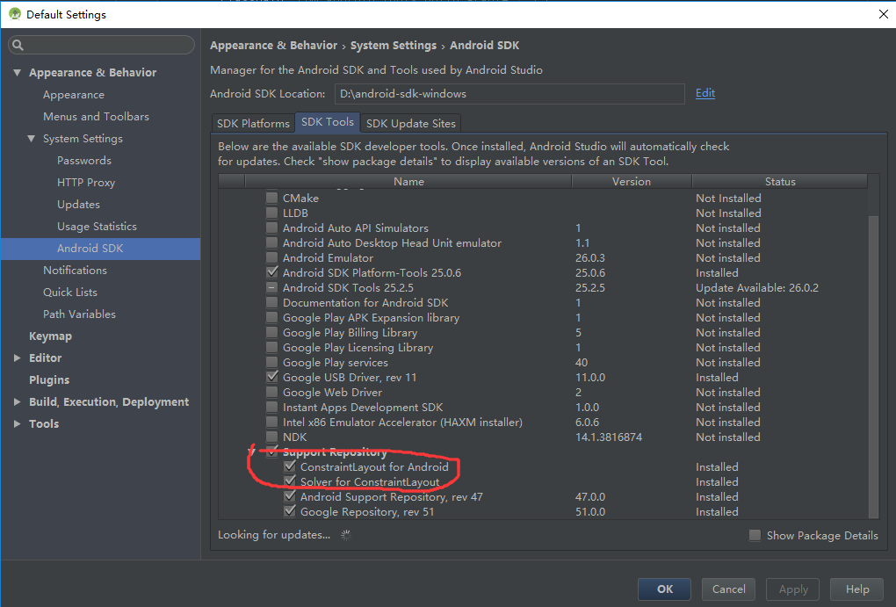

To run dex in process, the Gradle daemon needs a larger heap.

It currently has 512 MB.

For faster builds, increase the maximum heap size for the Gradle daemon to at least 1536 MB.

To do this set org.gradle.jvmargs=-Xmx1536M in the project gradle.properties.

For more information see <https://docs.gradle.org/current/userguide/build_environment.html>

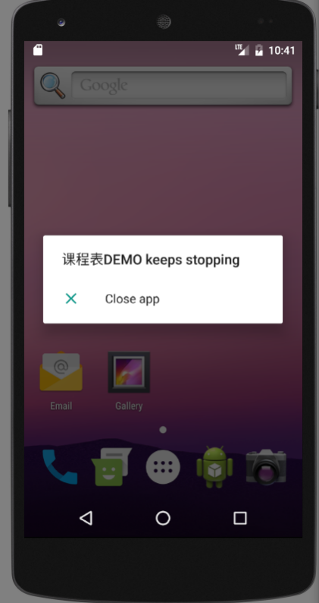

在gradle.properties中设置：

org.gradle.jvmargs=-Xmx1536M

但这时候会由于JVM那边还没有匹配所以就会报错：

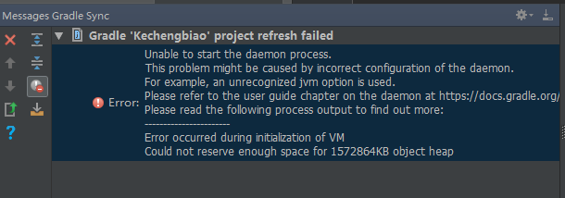

后来发现是因为我安装了32-bits的JDK，如果是64bits，好像是1.7以后的版本吧，执行java –version都会显示有个64bits，不显示就是32bits。AS是通过环境变量JAVA\_HOME来与JDK连接。

"No JVM installation found. Please install a 32 bit JDK" error in 64 bit windows7.

I created the shortcut for studio.exe instead of studio64.exe. 这个就需要匹配32bit JDK使用4

File-》other setting-》Default Project Structures

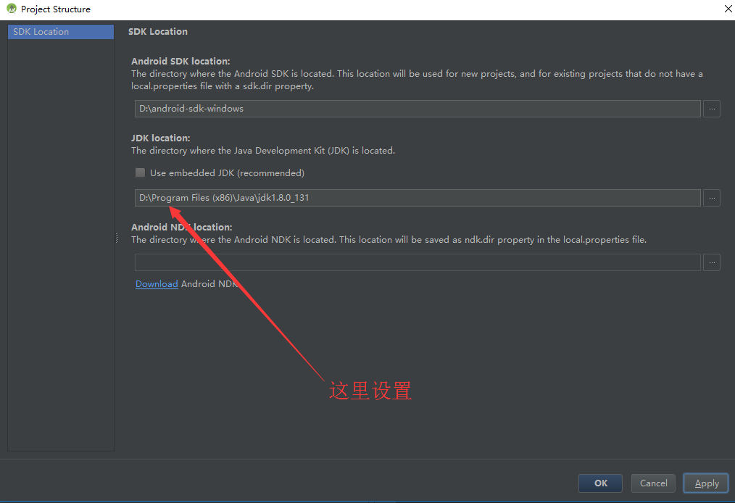

很抱歉，XXX已停止运行

就是抛异常（大部分是NullPointerException），什么找不到对象啊，空指针啊，类型不匹配啊，数组越界等等

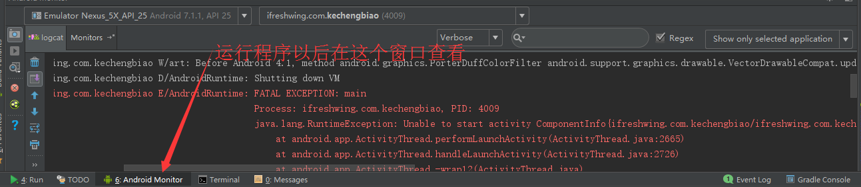

xxxxxxechengbiao.LoginActivity}java.lang.IllegalStateException: You need to use a Theme.AppCompat theme (or descendant) with this activity

Activity继承自 Android.support.v7.app.AppCompatActivity，而不是 android.app.Activity。

解决方法一、创建的activity时，如果不是那么强烈需要继承自AppCompatActivity，就直接继承Activity。

解决方法二、根据提示来使用AppCompat的theme

INSTALL\_FAILED\_NO\_MATCHING\_ABIS

是由于使用了native libraries 。该native libraries 不支持当前的cpu的体系结构。

https://stackoverflow.com/questions/24572052/install-failed-no-matching-abis-when-install-apk

切换Activity的时候，logcat中出现error 0x3009 (EGL\_BAD\_MATCH)

虽然并不影响程序运行，但是据说:

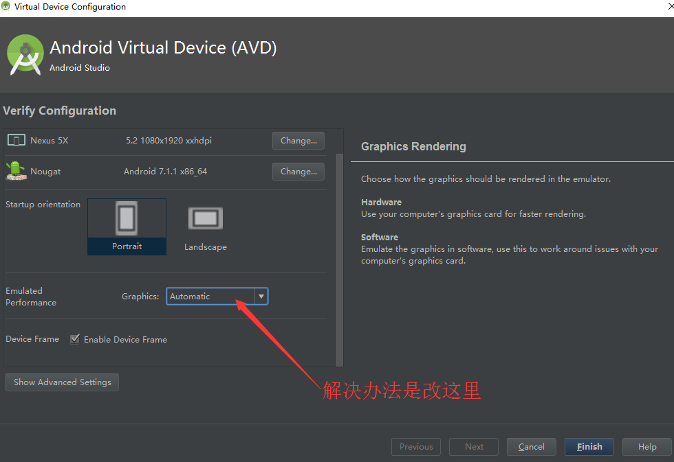

43.自闭合与非自闭合

<activity android:name=".LoginActivity" >  
 <intent-filter>  
 <action android:name="android.intent.action.MAIN" />  
 <category android:name="android.intent.category.LAUNCHER" />  
 </intent-filter>  
</activity>  
<activity android:name=".TableActivity"/>

44.弹幕：

使用哔哩哔哩开源的弹幕效果库DanmakuFlameMaster：Android开源弹幕引擎·烈焰弹幕使 ～

<https://github.com/Bilibili/DanmakuFlameMaster>

支持的弹幕多种多样(图片、自定字体)，同时增加了对多核进行的支持

我见过的一个项目是将complie都放到app/build.gradle的dependencies{}

|  |  |
| --- | --- |
| [DanmakuTextureView](https://javadocs.com/docs/me.neavo/danmakuflamemaster/0.1.2/master/flame/danmaku/ui/widget/DanmakuTextureView.java" \o "class in master.flame.danmaku.ui.widget) | DanmakuTextureView需要开启GPU加速才能显示弹幕 很遗憾...经过测试TextureView没有提升绘制速度,也许哪里用的不对 |
| [DanmakuView](https://javadocs.com/docs/me.neavo/danmakuflamemaster/0.1.2/master/flame/danmaku/ui/widget/DanmakuView.java" \o "class in master.flame.danmaku.ui.widget) | DanmakuView使用View的canvas绘制弹幕,只能在THREAD\_TYPE\_NORMAL\_PRIORITY下使用 |

下面这是ARM版：使用这个包就会出现INSTALL\_FAILED\_NO\_MATCHING\_ABIS

compile 'com.github.ctiao:DanmakuFlameMaster:0.8.3'  
compile 'com.github.ctiao:ndkbitmap-armv7a:0.8.3'

下面这是Intel版:

compile 'com.github.ctiao:DanmakuFlameMaster:0.8.3'

compile 'com.github.ctiao:ndkbitmap-armv5:0.8.3'  
compile 'com.github.ctiao:ndkbitmap-x86:0.8.3'

看来问题出在ndkbitmap-armv7a

甚至可能只需要：

compile 'com.github.ctiao:DanmakuFlameMaster:0.8.3'

布局文件中加上:

<master.flame.danmaku.ui.widget.DanmakuView  
 android:id = "@+id/danmaku\_view"  
 android:layout\_width = "match\_parent"  
 android:layout\_height = "match\_parent" />

系统输入法的打开会导致弹幕的消失，估计是盖住了？横屏时候输入法不会盖住弹幕。

45. **ButterKnife：** 详细可见97

ButterKnife 是一个 Android 系统的 View 注入框架，能够通过『注解』的方式来绑定 View 的属性或方法。

比如使用它能够减少 findViewById() 的书写，使代码更为简洁明了，同时不消耗额外的性能。

我见过有项目是这么使用的：仅仅在app/build.gradle中有相关的声明

apply plugin: 'com.android.application'

dependencies {

annotationProcessor 'com.jakewharton:butterknife-compiler:8.5.1'

compile 'com.jakewharton:butterknife:8.5.1'

}

简单使用：

1. 通过使用 @BindView 来消除 findViewById
2. 将多个 View 组织到一个列表中，一次性操作它们
3. 通过使用 @onClick 为 View 绑定监听，消除 listener 的匿名内部类
4. 通过使用资源注解如 @BindColor，来消除资源的查找

@BindView fields must not be private or static.

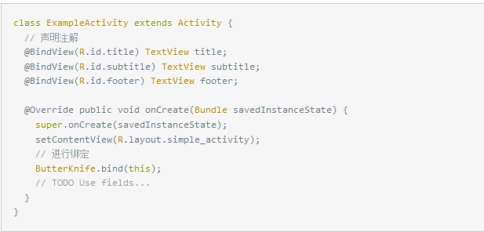

这就相当于在onCreate()中使用了：

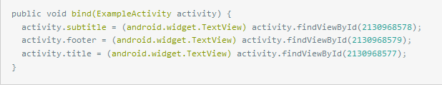

注意调用的先后顺序：否则就会导致程序崩溃

@BindView(R.id.*bt*) //要放到类里面  
 Button bt;  
 private static final String *ACTIVITY\_TAG*="LogDemo";  
  
 @Override  
 protected void onCreate(@Nullable Bundle savedInstanceState) {  
 super.onCreate(savedInstanceState);  
 setContentView(R.layout.*activity\_video*);  
 ButterKnife.*bind*(this);  
 //增加事件响应  
 bt.setOnClickListener(new Button.OnClickListener() {  
 @Override  
 public void onClick(View v) {  
 Log.*v*(VideoActivity.*ACTIVITY\_TAG*, "This is Verbose.");  
 Log.*d*(VideoActivity.*ACTIVITY\_TAG*, "This is Debug.");  
 Log.*i*(VideoActivity.*ACTIVITY\_TAG*, "This is Information");  
 Log.*w*(VideoActivity.*ACTIVITY\_TAG*, "This is Warnning.");  
 Log.*e*(VideoActivity.*ACTIVITY\_TAG*, "This is Error.");  
 }  
 });

**45.5 DataBinding**

ButterKnife通过注解精简了代码

Databinding 比一种奇特的方式更加精简代码，直接写在UI的xml文件中

<https://www.jianshu.com/p/21c14bd2e61d>

**46. [Property Animation](http://blog.csdn.net/lmj623565791/article/details/38067475):**

**Android**提供了几种动画类型：View Animation 、Drawable Animation 、Property Animation 。View Animation相当简单，不过只能支持简单的缩放、平移、旋转、透明度基本的动画，且有一定的局限性。比如：你希望View有一个颜色的切换动画；你希望可以使用3D旋转动画；你希望当动画停止时，View的位置就是当前的位置；这些View Animation都无法做到。这就是Property Animation产生的原因。

<http://blog.csdn.net/lmj623565791/article/details/38067475>

补充：http://blog.csdn.net/yegongheng/article/details/38435553

**ObjectAnimator ：**

**public** **static** ObjectAnimator ofFloat(Object target, String propertyName, **float**... values)

1. 第一个参数用于指定这个动画要操作的是哪个控件
2. 第二个参数用于指定这个动画要操作这个控件的哪个属性
3. 第三个参数是可变长参数，这个就跟ValueAnimator中的可变长参数的意义一样了，就是指这个属性值是从哪变到哪。像我们上面的代码中指定的就是将textview的alpha属性从0变到1再变到0；

第二个参数” alpha”就是透明度，”rotation”就是角度，还有rotationX（左右）、rotationY（上下翻转），translate,scale等。 第二个参数也可以是自己定义的，如果你设置好了get和set函数的话。

数字变化动画：

ObjectAnimator objectAnimator = ObjectAnimator.ofFloat(this, "number", 0, number);

objectAnimator.setDuration(duration);

//加速器，从慢到快到再到慢

objectAnimator.setInterpolator(new AccelerateDecelerateInterpolator());

objectAnimator.start();

**46.5 View Animation**

由四个因素决定：1）初始状态；2）结束状态；3）持续时间；4）[Interpolator](http://developer.android.com/reference/android/view/animation/Interpolator.html" \t "_blank)（决定动画进行过程的速度变化）。

定义动画有两种方式，直接通过代码或者通过xml。

总共定义了四种动画，缩放（scale）、位移（translation）、旋转（rotation）、透明（alpha），函数参数是相对位置。如果动画执行到一半并再次点击动画按钮，那么动画就会重新执行。

<http://www.cnblogs.com/ai-developers/archive/2015/04/02/4387510.html>

TranslateAnimation(float fromXDelta, float toXDelta, float fromYDelta, float toYDelta); 参数单位是px，并且最后还是返回原来的位置，配合layout方法进行使用可定义到达想要的位置。不推荐使用setFillAfter(boolean fillAfter)，设置这个方法为true，只是对位置的改变，事件的监听并没有传递过去，并且据说还有其他的问题。安卓开发中一个视图通过动画移动后,为什么原来的位置还能响应点击事件。你只是移动了该view的显示位置，并没有移动该view在它的父组件中的位置，所以点击的响应位置还是在原来的位置。

对view对象位子与大小信息的获取函数：

四条边界： 与layout一样都是相对于左上角的

视图左侧位置  view.getLeft()

视图右侧位置 view.getRight()

视图顶部位置 view.getTop();

视图底部位置 view.getBottom();

视图宽度 view.getWidth();

视图高度 view.getHeight()

layout方法的使用：  
 layout(int l, int t, int r, int b)

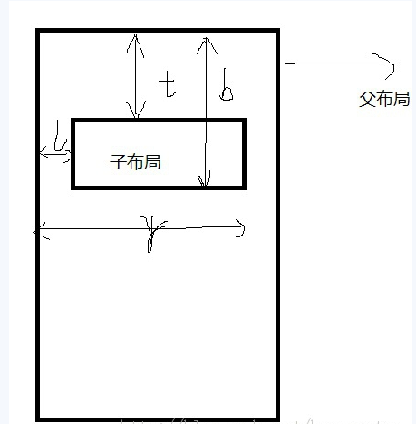可以认为分别是左上角的坐标与右下角的坐标

通过这个方法居然可以将width与height设置为负数。

要注意的是使用这个函数对比如平移动画进行结束后位置的设置，需要先使用clearAnimation将动画清除，否则可能会出现闪现。使用这个函数会触Animation.AnimationListener()的onAnimationEnd的方法。

47.动画可以在xml中设置：

<ifreshwing.com.kechengbiao.customview.MovingImageView  
 android:id="@+id/image"  
 android:layout\_width="match\_parent"  
 android:layout\_height="match\_parent"  
 android:src="@mipmap/timg"  
 app:miv\_load\_on\_create="true"  
 app:miv\_max\_relative\_size="3.0"  
 app:miv\_min\_relative\_offset="0.2"  
 app:miv\_repetitions="-1"  
 app:miv\_speed="100"  
 app:miv\_start\_delay="1000" />

ImageButton无法为按钮设置文字，text属性是没有意义的，看起来ImageButton就是ImageView换了一个名字。其实ImageView不应该由对点击事件的响应。

ImageView有scaleType属性，默认是FIT\_CENTER（还有FIT\_START、FIT\_END、CENTER\_CROP、CENTER等等） 使用getScaleType方法获取。这个属性设置图片与边界之间的关系，以及设置图片摆放的位置。<http://www.cnblogs.com/yejiurui/archive/2013/02/25/2931767.html> 、<http://blog.csdn.net/wa991830558/article/details/39522623>

对这个属性中各种值的总结。

通过button的background属性为其增加背景颜色或者背景图片，并使用text属性为其设置按钮文字，这样就可以获得带文字的图片按钮，并且按钮的形状始终和背景图片的形状保持一致

ondraw方法调用但是不一定绘制, setImageBitmap，会调用invalidate（），就会调用Ondraw方法，但是并不会真的绘制。在xml中出现以后会调用两次onDraw函数。当使用glide的into进行填充，那么就会再次调用onDraw函数。在onDraw函数中，不能调用draw(canvas)，这会导致陷入onDraw调用的死循环，真正的方法：

Drawable drawable = getDrawable(); 得到要绘制的图像对象，然后直接操作显示

drawable.draw(bitmapCanvas);  
onDraw中的使用有点神奇： 因为java里面都是引用

@Override  
protected void onDraw(Canvas canvas) {  
 super.onDraw(canvas); 直接对这个canvas参数操作就能显示出来  
}

对这些变量的操作不会导致再次出发onDraw函数。

如果将super.onDraw(canvas)移动到重写的onDraw函数最后面，那么就会导致上面的绘图全部无效，这说明super.onDraw()函数除了按照调用要求绘制图片以外，还有是先将canvas进行绑定。

ImageView和ImageButton显示圆形的png图片，其实是放到正方形里面显示，有时候这个正方形的框还会被显示出来。android:background="@null"

实际上超出方框一点的部分都会被显示出来。

•     private class MyImg extends ImageView {

•

•         public MyImg(Context context) {

•             super(context);

•         }

•

•         @Override

•         protected void onDraw(Canvas canvas) {

•             // TODO Auto-generated method stub

•             super.onDraw(canvas);

•

•             if (isPressed())

•                 canvas.drawColor(0x88000000);

•         }  0xff000000 就会很黑 0xaa000000刚刚好

•

•         @Override

•         protected void dispatchSetPressed(boolean pressed) {

•             // TODO Auto-generated method stub

•             super.dispatchSetPressed(pressed);

•             invalidate();

•         }

•     }

48．对课表显示的两种实现：

模式一采用GridView制作课程表，优点是便于解析服务器数据，方便维护，缺点是：1、课表必须全满，否则窜行；2、如果连续好几节课是相同的，无法用一个格子表示

模式二将采用自定义布局的方式进行，优点是重复的课程可以用一个格子显示，也便于与服务器交互，并且性能比模式一高,缺点是难度系数高，比模式一难以维护，课程表就应该是这种实现！

49. import android.support.v7.app.AppCompatActivity;

50.**VideoView:**

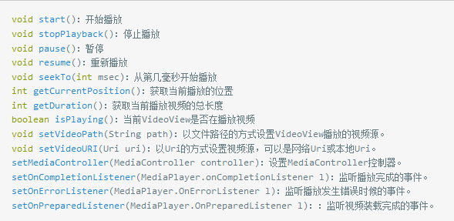

我们在装载视频时，无需进行编码，播放完成后也无需手动回收资源。除了播放视频，Media Controller类则为我们提供了一个悬浮的操作栏，包含了播放，暂停，快进，快退，上一个，下一个等功能键。甚至连拖动进度条至某处播放都已经实现，简直是业界良心。在使用前VideoView和MediController需要相互指定控件。其内置方法有:

boolean isShowing()：当前悬浮控制栏是否显示。

void setMediaPlayer(MediaController.MediaPlayerControl player)：设置控制的组件。

void setPrevNextListeners(View.OnClickListener next,View.OnClickListener prev)：设置上一个视频、下一个视频的切换事件。

默认情况下，Media Controller悬浮显示3s后隐藏，触摸响应的VideoView呼出。默认上一个，下一个按钮隐藏。

如果需要播放网络视频，只需要看我注释的两行，将setVideoPath()更改为相应的setVideoURI()就可以了。这里需要在AndroidManifest.xml添加权限。

<uses-permission android:name="android.permission.INTERNET" />

<uses-permission android:name="android.permission.READ\_EXTERNAL\_STORAGE" />

<uses-permission android:name="android.permission.WRITE\_EXTERNAL\_STORAGE"/>

activity\_video.xml：

<VideoView  
 android:id = "@+id/video\_view"  
 android:layout\_width = "match\_parent"  
 android:layout\_height = "wrap\_content"  
 android:layout\_centerInParent = "true" />

VideoActivity.java:

import android.widget.VideoView;

……

遇到播放的时候出现问题：“Can't Play Video”：1.文件格式不能解析 2不能访问到文件存放的位置（模拟器装载sd卡成功了？你在AndroidManifest.xml中声明了对SD卡或者对网络的访问权限了？）（1.2.其实都是不能读取文件）

<uses-permission android:name = "android.permission.WRITE\_EXTERNAL\_STORAGE" />  
<uses-permission android:name="android.permission.READ\_EXTERNAL\_STORAGE" />  
<uses-permission android:name="android.permission.INTERNET" />

import java.io.File;

import android.widget.VideoView;

File videoFile = new File("/sdcard/DCIM/Camera/test.mp4");

if (videoFile.exists()) {

videoview.setVideoPath(videoFile.getAbsolutePath());

videoview.setMediaController(mController);

videoview.start();

videoview.requestFocus();

}

如果是访问网络上的文件就需要:（但是这代码似乎并没有成功运行过）

import android.net.Uri;

……

String uriPath = "https://archive.org/download/ksnn\_compilation\_master\_the\_internet/ksnn\_compilation\_master\_the\_internet\_512kb.mp4";  
Uri uri = Uri.parse(uriPath);  
video\_view.setVideoURI(uri);  
video\_view.requestFocus();  
video\_view.start();

VideoView虽然可以播放网络视频，但是网络视频流实际是分为Http协议和RTSP(Real Time Streaming Protocal)两种。RTSP协议支持实时播放，而Http协议则需要缓冲一定时间才能够播放。

51. Environment 是一个提供访问环境变量的类:

import android.os.Environment;

|  |  |
| --- | --- |
|  | getExternalStorageDirectory()获取外部存储媒体目录。也就是sd卡。 |

52.向AVD模拟器手机中加入SD Card：

mksdcard在sdk目录下\tools中（直接将目录加入环境变量）

adb在sdk目录下\platform-tools

mksdcard -l sdcard 100M E:\sdcard\sdcard 就会创建一个占用了100M的文件

$ emulator -list-avds #查看已有AVD

Nexus\_5X\_API\_25

Nexus\_5\_API\_24

emulator -avd "Nexus\_5X\_API\_25" -sdcard xxxx\SDCard 来运行装载了sd卡的模拟器

向其中加入内容：

adb.exe push E:\Xunlei\give.mp3 /sdcard/give.mp3

从其中拷贝内容：

adb.exe pull /sdcard/MyContacts/MyContacts.txt d:/

adb命令还可以安装和删除apk应用 ，我在root之后直接删除了/system/app/xxx 文件夹然后重启手机，来删除系统预置应用。

执行adb shell会进入当期运行的模拟器中, 在已经root的手机中赋予adb shell root权限，adb shell以后就可以通过su命令获取root权限。

adb shell pm list packages -f | grep -i manager

adb shell pm uninstall -k org.openintents.filemanager

adb shell pm uninstall ifreshwing.com.kechengbiao

adb shell以后通过sqlite或者sqlite3来查看db文件

.table查看有哪些表

.schema查看建表语句（比.tables好） 于是发现安卓的数据库里面自带一个表：CREATE TABLE android\_metadata (locale TEXT); 估计就是用这个表记录了版本信息

平时看到的内部存储是/mnt/sdcard，这目录里面的文件使用chmod改变mate8 无效, 不论文件原先权限是什么，之后如果移动到这个目录就会变成rw-rw----。不过放到/mnt/sdcard/... 就能使用adb pull /sdcard/.... 直接取出。

app数据存放在/data/data/package\_name/databases中

53.Uri：

import android.net.Uri;

54.打开一个eclipse工程就是Import Project而不是Open…

55.Activity切换动画： 也叫补间动画

Activity的启动流程和Activity的布局文件加载绘制流程，其实没有相关的关系的，这是两个异步的加载流程，这样我们在Activity的onCreate或者是onResume方法中调用textView.getHeight()或者是textView.getWidth()方法的时候，Activity对应的组件并没有执行完绘制流程，因此此时获取到的组件的宽高都是默认的0，所以这时候通过getWidth()和getHeight()方法也就是无法获取组件的宽和高了。在代码中就应该使用这种方式来获取长宽，使得需要改动的地方就只有xml。

方法一、overridePendingTransition

Intent intent = new Intent(MainActivity.this, SecondActivity.class);

startActivity(intent);

overridePendingTransition(R.anim.slide\_in\_left, R.anim.slide\_in\_left);

没想到是在调用startActivity()后调用这个函数（overridePendingTransition方法需要在startAtivity方法或者是finish方法调用之后立即执行，否则无效，真心不是很知道为什么要在切换函数后面执行动画的设置），参数是两个动画布局文件id，第一个参数是需要打开的Activity进入时的动画，第二个参数是需要关闭的Activity离开时的动画，这两个动画的时间设定上，还没有进入就退出了是黑屏。

alpha\_in.xml

<?xml version="1.0" encoding="utf-8"?>  
<set xmlns:android="http://schemas.android.com/apk/res/android">  
 <alpha android:fromAlpha="0.0" android:toAlpha="1.0"  
 android:duration="2000"/>  
</set>

alpha\_out.xml

<?xml version="1.0" encoding="utf-8"?>  
<set xmlns:android="http://schemas.android.com/apk/res/android">  
 <alpha android:fromAlpha="1.0" android:toAlpha="0.0"  
 android:duration="2000"/>  
</set>

方法二、使用style

也就是<Application>标签中的android:theme="@style/AppTheme "，走style的<item>引入动画布局文件

<!-- Base application theme. -->

<style name="AppTheme" parent="Theme.AppCompat.Light.DarkActionBar">

<!-- Customize your theme here. -->

<item name="colorPrimary">@color/colorPrimary</item>

<item name="colorPrimaryDark">@color/colorPrimaryDark</item>

<item name="colorAccent">@color/colorAccent</item>

<item name="android:windowAnimationStyle">@style/activityAnim</item>

</style>

而在windowAnimationStyle中存在四种动画：

activityOpenEnterAnimation:当打开一个新的Activity，这Animation就会作用于接下来进入屏幕的Activity

activityOpenExitAnimation:当打开一个新的Activity，这Animation就会作用于接下来退出屏幕的Activity

activityCloseEnterAnimation: 当关闭现在的Activity，这个Animation就会作用于接下来的进入屏幕的Activity

activityCloseExitAnimation:当关闭现在的Activity，这个Animation就会作用于接下来的要退出屏幕的Activity

<!-- 使用style方式定义activity切换动画 -->

<style name="activityAnim">

<item name="android:activityOpenEnterAnimation">@anim/slide\_in\_top</item>

<item name="android:activityOpenExitAnimation">@anim/slide\_in\_top</item>

</style>

方法三、ActivityOptions 5.0开始的技术 支持MD风格，提供了更加炫酷的动画

google提供兼容包是ActivityOptionsCompat

学习网址：http://www.jianshu.com/p/86ba2e1eb80c

@Override

protected void onCreate(Bundle savedInstanceState) {

super.onCreate(savedInstanceState)

// 设置contentFeature,使用了一个内置explode动画，启动时执行

getWindow().requestFeature(Window.FEATURE\_CONTENT\_TRANSITIONS)

Transition explode = TransitionInflater.from(this).inflateTransition(android.R.transition.explode)

getWindow().setEnterTransition(explode)

setContentView(R.layout.activity\_three)

}

指定切换动画进行平滑地切换：

startActivity(intent, ActivityOptions.makeSceneTransitionAnimation(MainActivity.this).toBundle());

创建 xml动画文件，由于此种set标签的使用，需要将xml放到一个anim或者animator的res文件夹下

56.**Runable()：**

button1.postDelayed(new Runnable() {

@Override

public void run() {

overridePendingTransition(R.anim.slide\_in\_top,R.anim.slide\_in\_top);}

}, 1000); 按下按钮以后延时一秒执行指定函数

removeCallbacks(Runnable) 删除Runnable对象停止线程对象运行

57.**MultiThread：**

new Thread(new Runnable() {

@Override

public void run() {

overridePendingTransition(R.anim.slide\_in\_left,R.anim.slide\_out\_left); }

}).start();

58.为了防止游戏的图片资源别窃取，所以对大部分图片资源进行了加密。

apk包中assets下存放plist文件与部分png

没能找到android Kingdom\_rush游戏的图片资源存放，猜测是在data文件中，这个大的异常的加密文件，data与apk是两个单独的文件但是要一起合作。

PS：android不行我就找.ipa文件，解压以后找到了\Payload\Frontiers HD.app\下就是所有plist文件、png文件、caf文件、mp3文件

59.九妹Nine-Patch图片：

一种被特殊处理过的png图片，指定哪个区域可以进行拉伸而哪些区域不可以。

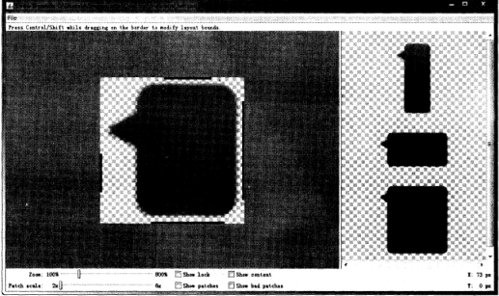 反正不能在圆的地方进行拉伸

制作工具位于android-sdk-windows\tools\draw9patch.bat，通过在边框绘制黑点，或者按住Shift键拖动进行擦除。

60. 单位：

### px：

即像素，1px代表屏幕上一个物理的像素点；由于手机的分辨率不同，所以不建议使用这个单位，不然图片大小不统一。像素并不一定是正方形。对角线上的像素其实并不适合使用勾股定理来计算，比如使用一个3x3的点阵，对角线上的像素点是3，所以使用勾股定理计算出来的是近似值。

### dp：早起名字叫做dpi

在android系统中单位DP也就是DIP：device independent pixels(设备独立像素)，所以1080P是1080x1920 dp

非文字推荐使用单位。像素密度=斜着的分辨率除以对应的英寸长度。Android系统定义了四种像素密度：l（120dpi为上界）、m（160dpi为上界，baseline，1dp等于1px）、h（240dpi为上界）、xh（320dpi为上界）、xxh（480dpi为上界）和xxxh（640dpi为上界），它们对应的dp到px的比例系数分别为0.75、1、1.5、2、3、4，这个系数乘以dp长度就是像素数。例如界面上有一个长度为“80dp”的图片，那么它在240dpi的手机上实际显示为80x1.5=120px，在320dpi的手机上实际显示为80x2=160px。于是图片看起来大小并没有发生变化。但是这个转化都只是用在as中长宽的设置，android:layout\_width=”1dp”<=> android:layout\_width=”1\*dpi px”，奇异的是，在drawable文件夹下放一个30x30 px的图片，ImageView却也需要30x30 dp来存放，这样显示出来的图片大小和电脑上的是一样的。这就说明一件事情，手机上的像素点比电脑上的像素点小很多，图片的属性里面有时候会给出水平和垂直dpi，但有些时候没有显示。

虽然看起来会使用对应文件夹下的图片，但是期间的比例系数好像并不是很对

### sp：

类似于dp，是文字使用的单位。但是Android系统允许用户自定义文字尺寸大小（小、正常、大、超大等等），当文字尺寸是“正常”时1sp=1dp=0.00625英寸0，而当文字尺寸是“大”或“超大”时，1sp>1dp=0.00625英寸。

### mm：

即毫米；

### in：

即英寸，1英寸=2.54厘米（约）；

### pt：

1pt=1/72英寸=0.035厘米；

61.广播机制：

根据注册方式分为动态广播与静态广播

根据传播的形式分为标准广播与有序广播

还有种是本地广播

广播的接受代码：

设置广播过滤器，并通过自定义接受类来设定接收函数。最后注册接收类与过滤器，需要注意的事情是销毁的时候需要取消注册。

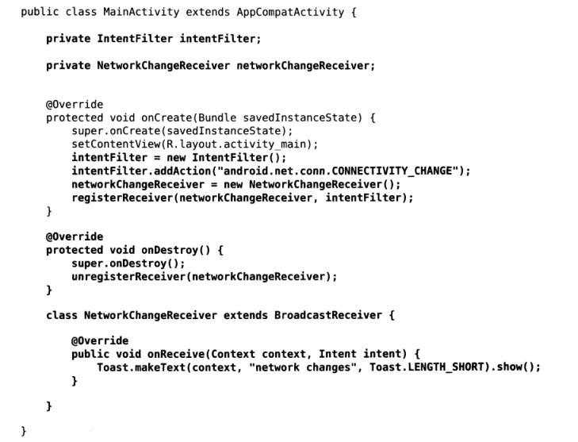

发送代码：

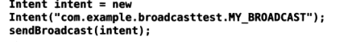

有序广播即将发送函数改成SendOrderedBroadcast(intent, null)(第二个参数是指权限相关的字符串，但是书上说传入null就好)，接收器中可以使用abortBroadcast()来中断传送。在intent-filter 中设置android:priority=”100”就是设置接收权限时最高。

在AndroidManifest.xml中注册：

动态注册：

<receiver

android:name=”.继承来的接收器类名”

android:enabled=”true”

android:exported=”true” />

静态注册：

<receiver

android:name=”.继承来的接收器类名”

android:enabled=”true”

android:exported=”true” >

<intent-filter>

<action android:name=”android.intent.action.BOOT\_COMPLETED”/> android.intent.action是包名，这里填的就是过滤器addAction()里面的东西。

</intent-filter>

</receiver>

本地广播：  
接收端的编写是一样的，但是发送端前面需要进行本地化限制。

private LoacalBroadcastManager loacalBroadcastManager;

registerReceiver和sendBroadcast都是作为上面这个本地化管理器的方法进行使用。

这是强制下线功能的广播代码：

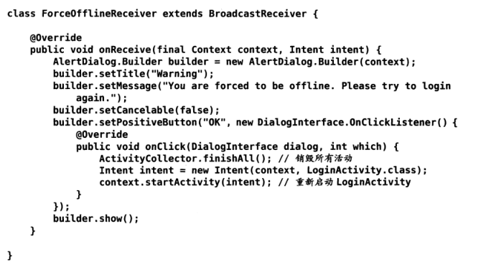

所有的活动都被销毁了，但是context还是可以使用的。

62.其余操作：

对网络的管理：

<uses-permission android:name=”android.permission.ACCESS\_NETWORK\_STATE”/> 权限申请与<application>标签并列import android.content.Context;  
import android.net.ConnectivityManager;  
import android.net.NetworkInfo;

ConnectivityManager connectionManager = (ConnectivityManager)getSystemService(Context.*CONNECTIVITY\_SERVICE*);  
NetworkInfo networkInfo = connectionManager.getActiveNetworkInfo();

if(networkInfo!=null && networkInfo.isAvailable()) {  
 Log.*d*(*TAG*, "onCreate: ThereisNetwork");  
}else {  
 Log.*d*(*TAG*, "onCreate: NoNetwork");  
}

getNetworkInfo(ConnectivityManager.TYPE\_MOBILE);

getNetworkInfo(ConnectivityManager.TYPE\_WIFI);

getType() 获取连接类型，是int

开机启动：

<user-permission android:name=”android.permission.RECEIVE\_BOOT\_COMPLETED”>

读取通讯簿信息：

<user-permission android:name=”android.permission.READ\_CONTACTS”>

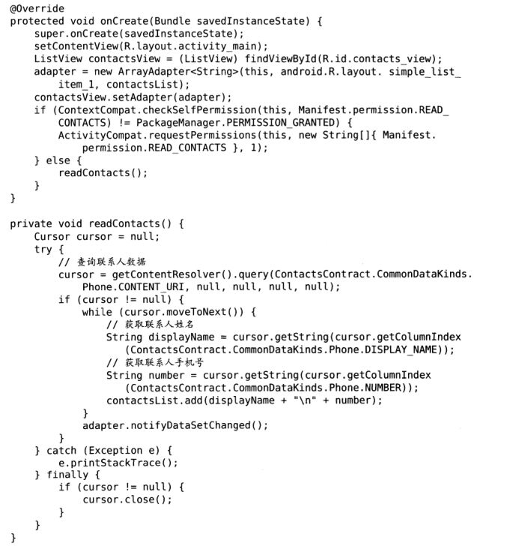

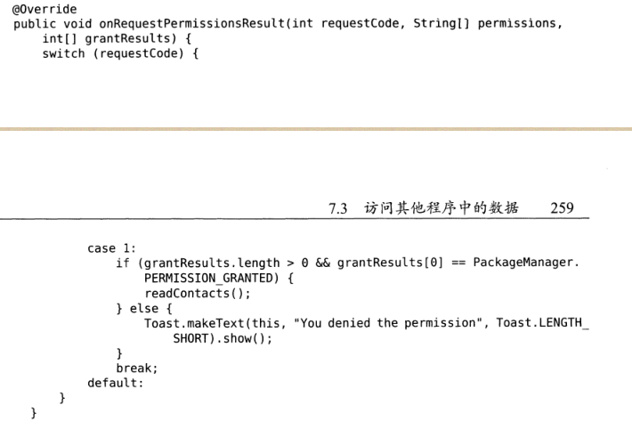

拨打电话：



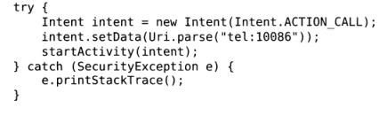

但是6.0以后这项权限需要进行动态申请： 动态权限

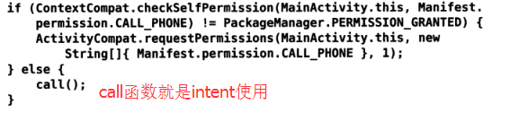

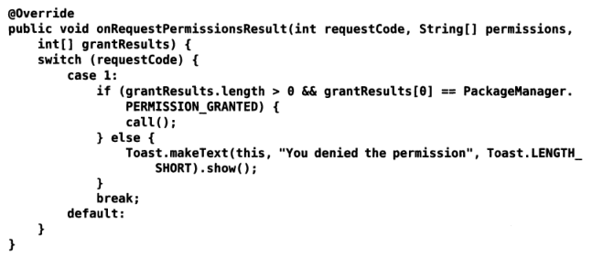

**调用摄像头： 拍照**

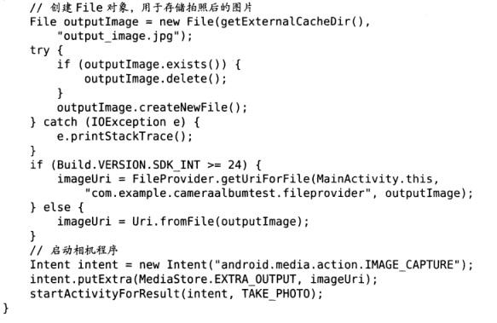

如果不传入MediaStore.EXTRA\_OUTPUT，将会由onActivityResult 的 Intent data 参数中返回拍取到的图片；如果传入，则将图片保存在指定的路径（前提是APP有写入权限）。

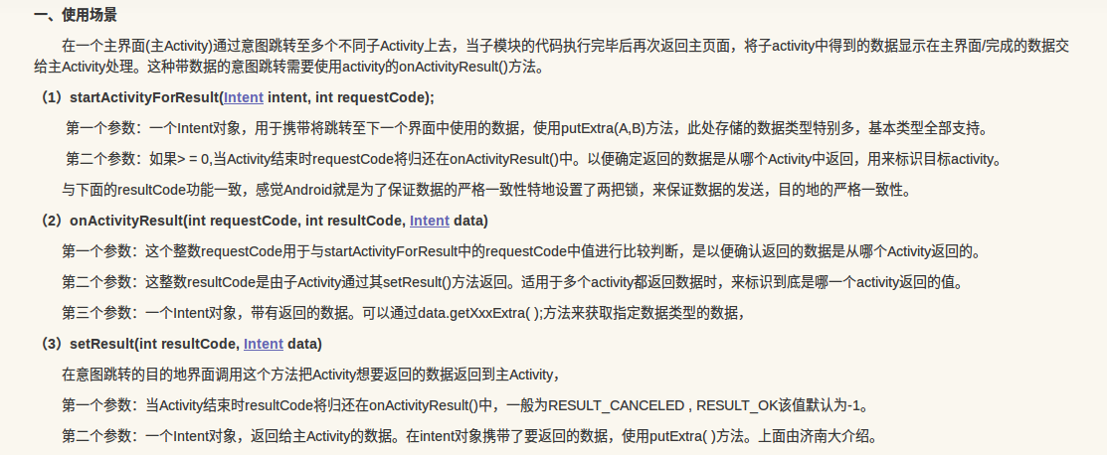

getExternalCacheDir()函数得到的目录是/sdcard/Android/data/<package-name>/cache 这是sd卡中的应用缓存关联目录。从6.0开始对SD卡的读写已经被定为危险权限，需要进行运行时授权才能进行访问，但是这个位置除外。

中间判断了skd版本与24，也就是Android版本与7.0的关系。因为7.0认为直接及使用本地真实路径的Uri是不安全的（使用会导致FileUriExposedException异常的抛出），所以使用getUriForFile绕了一圈，这个函数中间的参数是任意唯一的字符串，之后在xml中注册的时候会再次使用这个字符串。FileProvider是一种特殊的内容提供器，使用和内容提供其类似的机制进行保护，选择性地将封装过的Uri共享给外部。

如果要将照片保存到系统相册，有的手机会将图片显示在系统相册的二级文件夹下。不管保存到哪里，最后都需要通知系统刷新图片数据库，否则不会被找到显示。不能保存到android 相机APP的路径，不然就乱套了。刷新的两种姿势：

1.发送对扫描广播

（1）对指定文件路径 进行扫描

sendBroadcast(new Intent(Intent.ACTION\_MEDIA\_SCANNER\_SCAN\_FILE, Uri.parse("file://" + imagePath.getAbsolutePath())));

（2）对指定目录进行扫描

4.4以上 Android 不允许发送 Intent.ACTION\_MEDIA\_MOUNTED

之前可以通过这个实现对整个SD卡的扫描

2. MediaStore.Images.Media.insertImage(getContentResolver(), mBitmap, "", ""); 此命令实现插入系统图库的办法，那么插入之后的名字是系统当前时间的毫秒数。

<uses-feature android:name="android.hardware.camera" /> 用户的手机需要支持摄像这个功能，不然在应用市场中是见不到你的App的。

uses-feature配置用来声明一个app在运行时所依赖的外部的硬件或软件特征（feature）

将图片变成Bitmap:

http://blog.csdn.net/kaojistream/article/details/51040261

调用Bitmap对照片在ImageView中进行显示：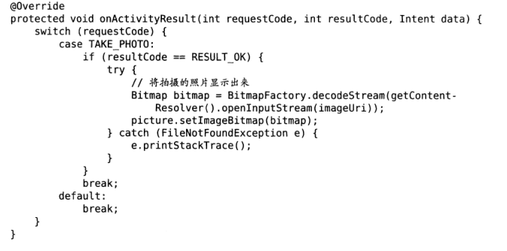

在Application标签中对内容提供器进行注册：

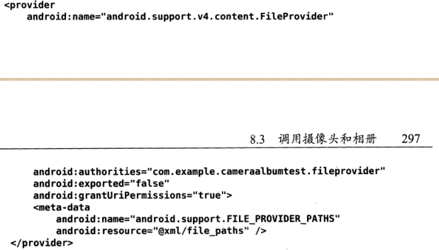

exported:要求必须为false，为true则会报安全异常

<meta-data>来指定Uri的共享路径，我们需要自己创建一个xml文件夹并在这个文件夹下面创建一个file\_paths.xml:（我曾创建了一个values文件夹，于是就想使用@values/xxx，就这个文件夹不行，它的名字是独特的，里面只能存放被直接调用的值）

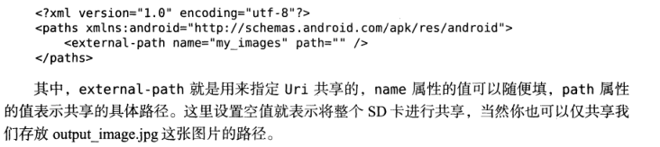

<files-path/> //代表的根目录： Context.getFilesDir()

<external-path/> //代表的根目录: Environment.getExternalStorageDirectory()

<cache-path/> //代表的根目录: getCacheDir()

为了兼容4.4以前的系统，这些系统访问sd卡需要进行权限声明：



如其名字，申请了外部存储的写权限（也会获得读取权限）。

FileProvider时ContentProvide的子类，它使用了和内容提供器类似的机制来对数据进行保护，可以选择性地将封装过的Uri共享给外部，从而提高了应用的安全性。因为是四大组件之一，所以要在AndroidMainfest.xml中进行注册。

从相册中获取照片：

必须进运行时权限申请（动态申请）

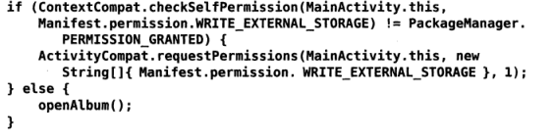

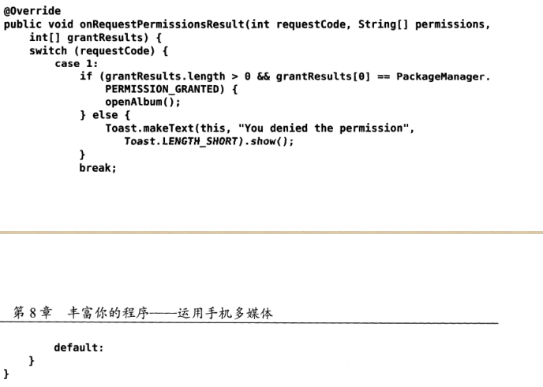

同相都是通过使用Intent的返回值进行处理：

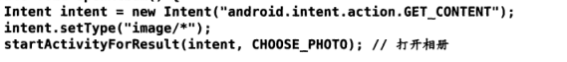

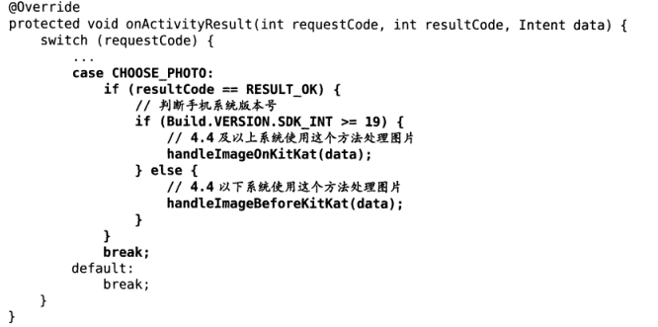

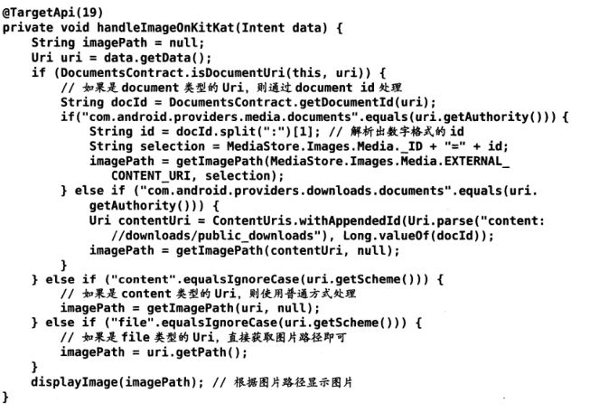

从4.4开始相册中的图片就不是真实的Uri了，经过了封装，所以需要使用上述函数对真实的图片地址进行处理解析。如果是4.4以下就直接用内容共提供器：

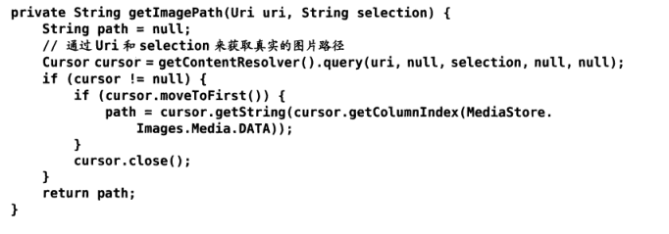

最后将路径传入Bitmap工厂进行解码文件，并设置ImageView进行显示。

对音频文件的播放：MediaPlayer

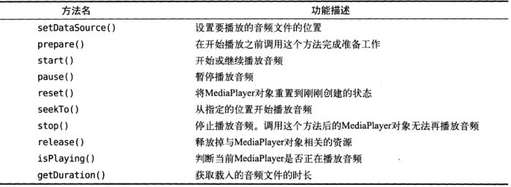

最好申请运行时权限sd卡的写入权限

reset()是为了重用对象，执行以后对象像是刚创建那样。所以要重新初始化：

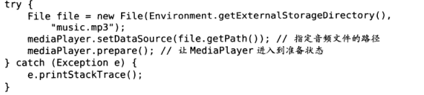

对视频文件的播放：VideoView 这是xml中的显示类了



63.持久化技术：

所谓的持久化技术就是数据存储。文件打开的模式有两种MODE\_PRIVATE就是覆盖，MODE\_APPEND就是如果存在则追加。本来还存在允许其他程序对文件进行读写操作的MODE\_WORLD\_XXXX，但是由于不安全在4.2版本中已经取消。

简单文件存储：  
所有的通过这种方式产生的文件都会存储到/data/data/<packagename>/files/下 。

写入：

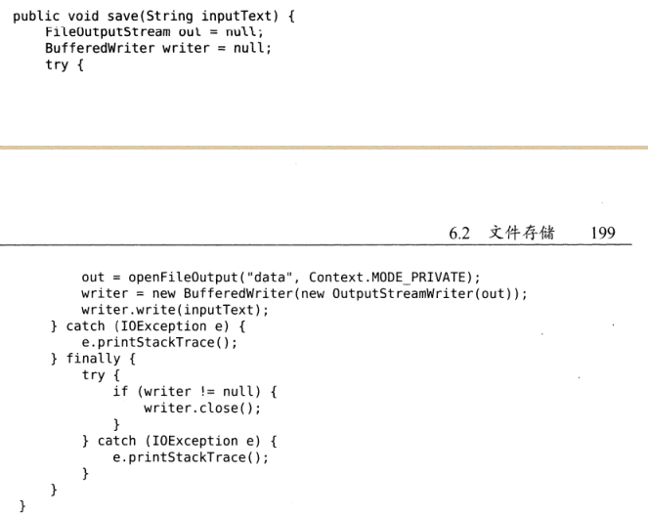

读出：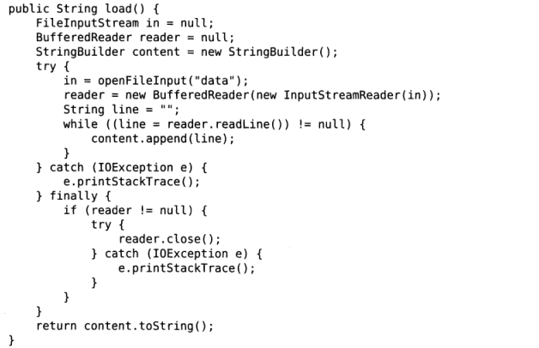

值的注意的事情就是这里面的异常使用了两块

XML存储： SharedReference

缺点:同一个key,只能有一个值,如果要存储List<T> 需要使用json数据格式 或者 对key增加自己的索引.

/data/data/package\_name/shared\_prefs/xxx

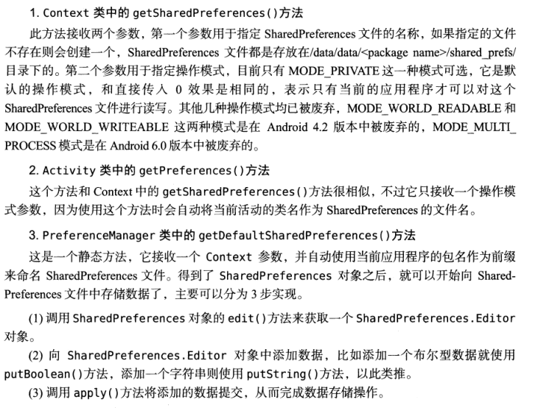

1. getPreferences()：获取到作用域是本Activity的preference
2. getSharedPreferences()：获取到作用域是本应用程序的preference
3. getDefaultSharedPreferences()：获取到全局作用域的preference

editor.clear()会清空文件

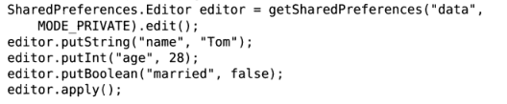

甚至可以Context.getSharedPreferences(“data”, Context.MODE\_PRIVATE).edit().putString(“xxx”,xxx)’.apply();

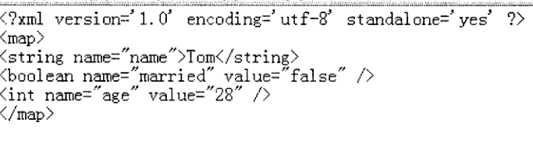



如果要使用xml存储实现记住密码功能，那么需要专门设定一个boolean进行判断是否设置为存储密码。

SQLITE数据库存储：

Android API Level 8 及其以上 Android 系统提供了为应用程序数据的备份和恢复功能，此功能的开关决定于该应用程序中 AndroidManifest.xml 文件中<application>标签的android:allowBackup 属性值，其属性值默认是 True。当 allowBackup 标志为 true 时，用户即可通过 adb backup 和 adb restore 来进行对应用数据的备份和恢复，这可能会带来一定的安全风险。通过作者 Nikolay Elenkov 写的解密程序 Android Backup Extractor 解密出备份的文件 allowBackup.ab。

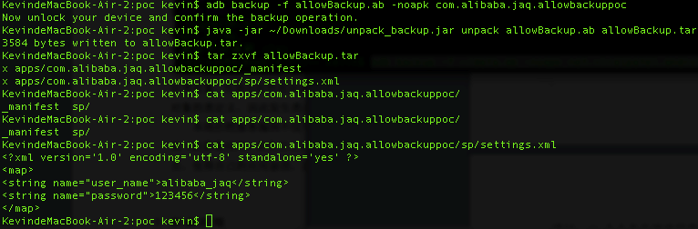

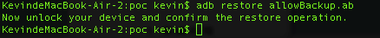

自己实现的话通过继承自SQLiteOpenHelper基类，并且实现虚函数onCreate()与onUpgrade()。通过调用方法getReadableDatabase()和getWritableDatabase()来获取读写操作实例，如果数据库不可写入却使用了getWritableDatabase()就会抛出异常。这两种方法都会在数据库不存在的时候自动创建数据库，onCreate()函数中自己设定语句来创建数据表。

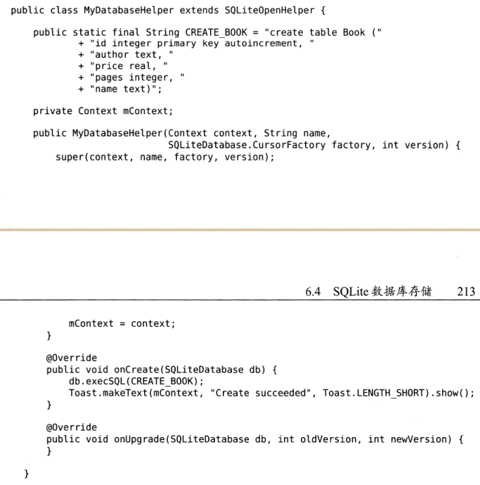

构造函数context传入活动的this指针，第三个参数是null。

opUpgrade()就是为了更改而重新创建数据表：

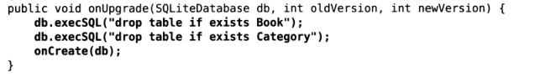

直接insert：

第二个参数用于在未指定添加数据的情况下给某些可为空的列自动赋值

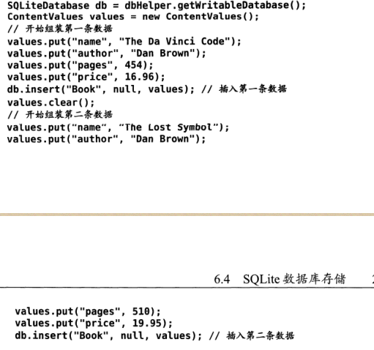

直接update：  
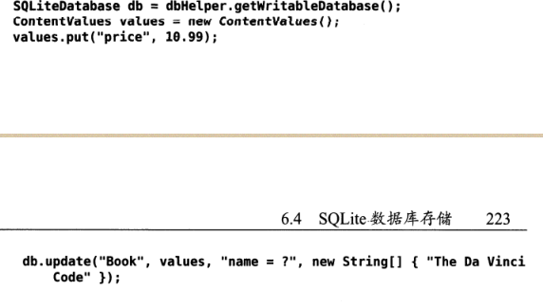

直接delete：  


直接query：

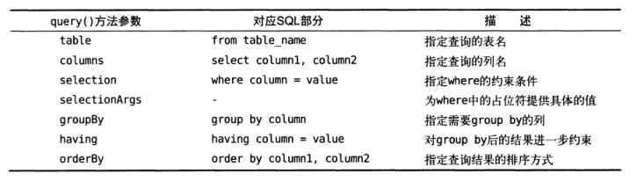

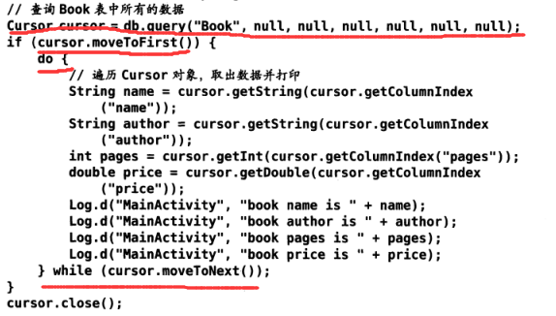

除了上述Android中的直接方法，自然也是可以直接执行SQL语句的：

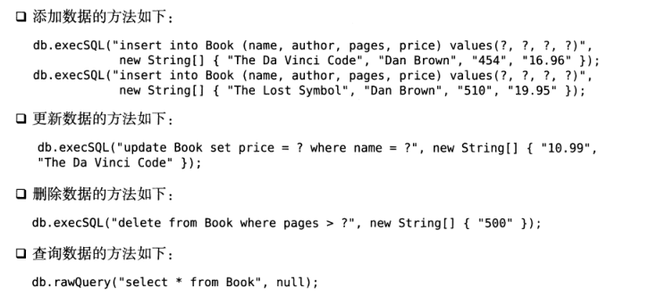

因为返回值的原因，查询函数有点特殊。

使用LitePal以ORM对象关系映射的模式操作数据库：

配置：

在app/build.gradle的依赖中complie ‘org.litepal.android:core:1.3.2’

在app/src/main文件夹下创建一个assets目录，并在目录下创建一个litepal.xml文件，并编辑文件内容为

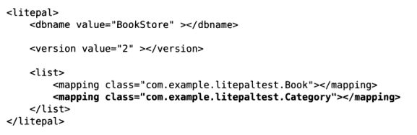

最后在修改AndroidManifest.xml在<application>标签属性中添加android:name=”org.litepak.LitePalApplicaion”

使用：

Connector.getDatabase()当数据库不存在的时候会自动创建数据库

创建一个类，需要继承自DataSupport，方法是对每个类私有成员进行设置与读取的setXXX和getXXX（对于private String author就应该是setAuthor和getAuthor）

查询：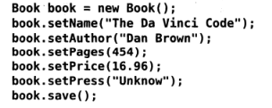

跟新：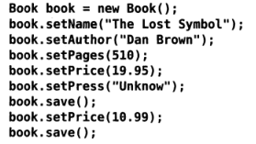或者 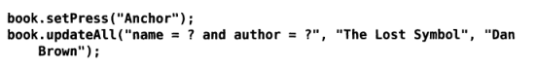

注意上述的updateAll()不能将指定字段跟新到Java中变量的默认值，不能使用自己的set函数，使用setToDefault(“page”)这样就可以了。

删除：

查询：

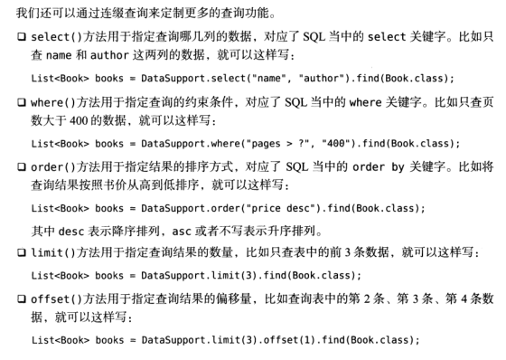

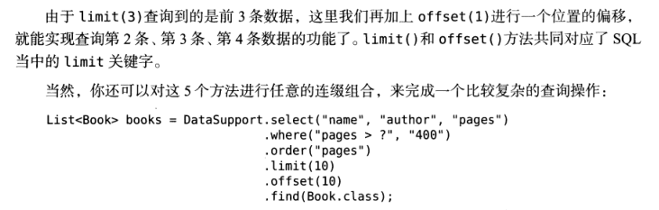

也可以使用SQL语句进行查询，不过这时候函数返回的是光标：



64.字符串操作：Android里面才有TextUtils

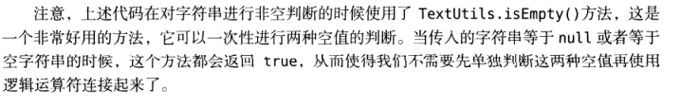

65.运行时权限：

分类：

普通权限（不涉及用户隐私且不影响设备安全）不需要用户处理，系统会自动授权

危险权限就需要用户进行手动确认

权限有一个权限组，如果对组中一个权限名进行授权，用户一旦同意，就会给出权限组的权限。

[https://developer.android.com/reference/android/Manifest.permission.html](https://developer.android.com/reference/android/Manifest.permission.htmlhttps://developer.android.com/reference/android/Manifest.permission_group.html)

[https://developer.android.com/reference/android/Manifest.permission\_group.html](https://developer.android.com/reference/android/Manifest.permission.htmlhttps://developer.android.com/reference/android/Manifest.permission_group.html)

由于权限的胡乱申请，所以6.0出了运行时权限功能，用户不需要在安装软件的时候一次性授权所有申请的权限，可以在使用的过程中触发对某一项权限的授权。

66.内容提供器：

内容提供器的作用就是为了进行不同程序间的数据共享，4.2已经取消了文件使用某两种模式来进行共享。

ContentResolver现有内容提供器的使用：

和操纵数据库很像，但是使用的不是表名而是Uri=authority+path，authority是对不同的应用程序做区分的，所以一般结合程序的包名来命名比如cn.hellovega.app.provider，数据库里面有张表叫做table1，那么path就是/table1。合起来就是content:// cn.hellovega.app.provider/table1。Uri uri=Uri.parse(“content:// cn.hellovega.app.provider/table1”)。再加上/1就表明期望访问到的是id=1的数据。\*匹配任意长度的任意字符，#匹配任意长度的数字

查询：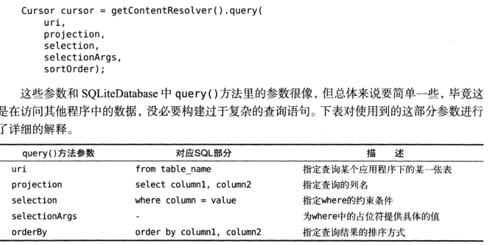

自己实现内容提供器，从而提供外部访问接口给其他程序：

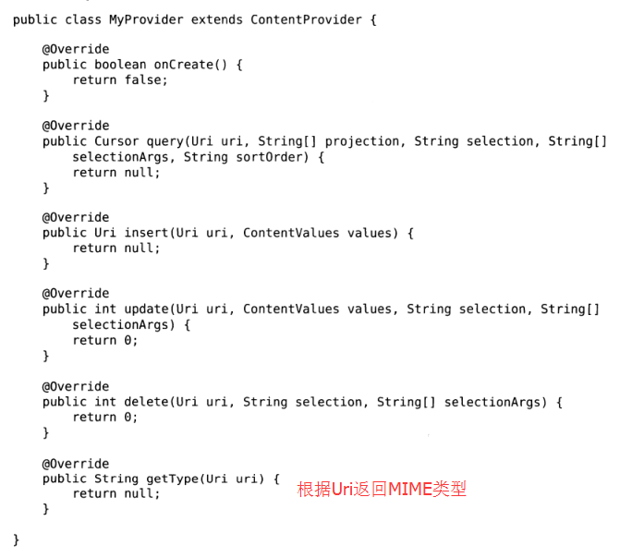

函数返回值都是数据库操作函数的返回值

借助UriMatcher这个类来实现path的匹配：

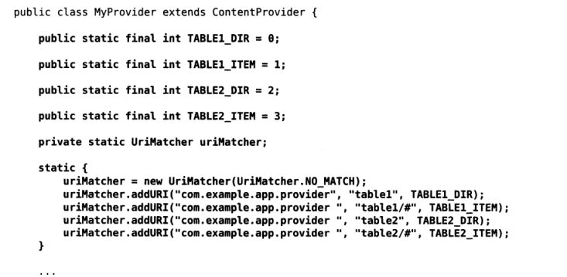

以后在函数中使用：

switch(uroMatcher.match(uri)) {……}

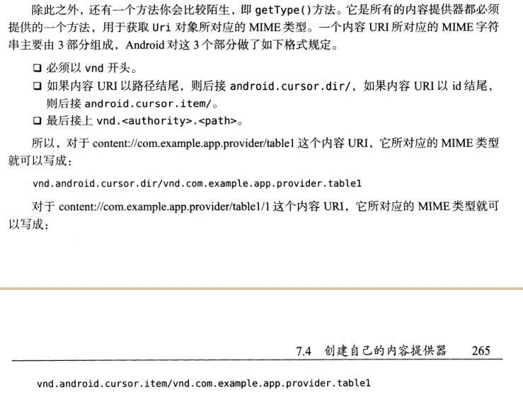

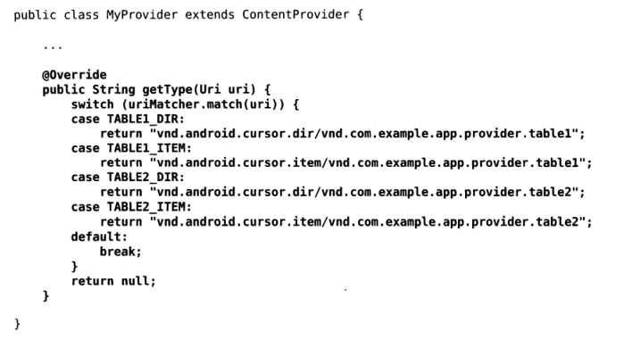

其他函数也是这样通过switch进行case分类，然后对应进行数据库操作。

注册自己编写的内容提供器：

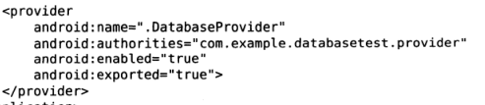

通过android:name来指定自己编写的内容提供器的类名。之后的使用完全是正常的，getContentResolver()返回的已经是自己注册的内容提供器了。

String newId =newUri.getPathSegments.get(1) 通过使用这个函数来切割获取id

67.其余xml标签属性：

<application>标签的android:supportsRtl:

声明你的application是否愿意支持从右到左(原来RTL就是right-to-left 的缩写...)的布局。如果设置为true，targetSdkVersion设置为17或更高，各种RTL的API将被激活，系统使用您的应用程序可以显示RTL布局。如果targetSdkVersion设置为16或更低的设置为false，RTL的API将被忽略或没有影响您的应用程序将具有相同的行为无论对用户现场的选择相关的布局方向（你的布局会从左至右）。此属性的默认值是false。

经常玩机的朋友应该有发现，在设置-开发人员选项，有一个强制使用从右到左的布局方向

对横竖屏幕的支持：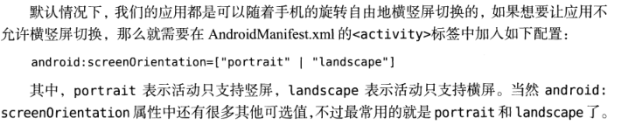

android:configChanges：

一些参数的改变会导致Activity重建，如果在<activity>的这个属性中指定那么改变的时候就不会重建。一般：

**android:configChanges="keyboard|keyboardHidden|orientation|screenSize"**

http://blog.csdn.net/qq\_33544860/article/details/54863895

对于多窗口按钮的支持：

首先需要应用的目标sdk版本处于24及以上。在<application>标签中可以设置android:resizeableActivity属性为true或者false。默认是true。

68.真机调试：

从Androi4.2开始，开发者选项默认是隐藏的，进入“关于手机”，然后对着最下面的版本号那一栏连续点击，就会让开发者选项显示出来。

如果是windows电脑还需要安装手机的驱动，可以选择借助360手机助手或者豌豆荚进行安装，但是一般手机是自带驱动程序的安装的，连接以后会自动进行安装。

这样之后，手机再连接电脑，就能在AVD中找到手机的对应选项。

手机刚插进去，AS检测不到，需要切换一下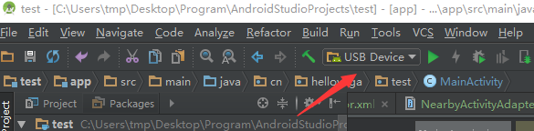切换到另一个，尝试执行，然后出来一个选择框发现有真机了，再切换回来即可。

69.通知功能：

后台运行的应用程序可以通过通知来告知用户信息。

* 1. 通过Context的方法获取管理器：NotificationManager manager =( NotificationManager)getSystemService(Context.NOTIFICATION\_SERVICE)
  2. 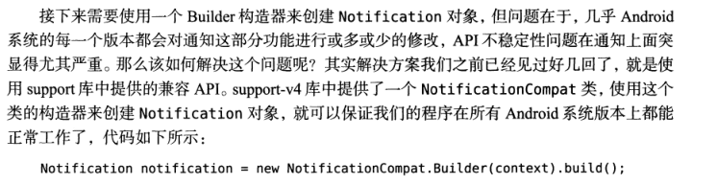

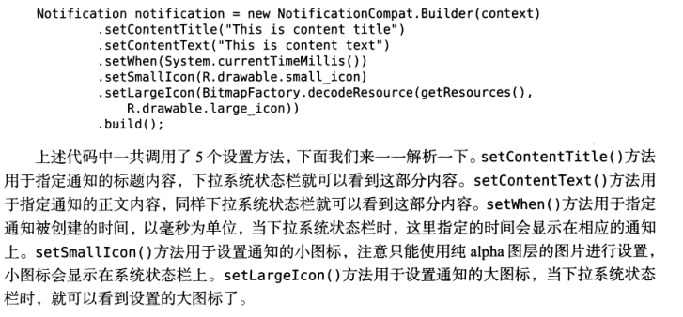

alpha图层估计是指alpha通道

要想通知具有点击效果，使用PendingIntent（理解为延迟执行的Intent，也就是某个事件结束以后执行的Intent），在.build前面添加.setContentIntent(pi)



获取PendingIntent的实例有三种方法：getActivity()、getBroadcast()、getService()。第一个参数Context，第二个参数一般用到传入0，第三个参数就是Intent对象，第四个参数确定PendingIntent行为：FLAG\_ONE\_SHOT、FLAG\_NO\_CREATE、FLAG\_CANCEL\_CURRENT、FLAG\_UPDATE\_CURRENT，但是通常情况下这个值传入0。

高级通知效果：

点击以后自动消失：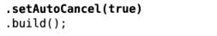

点击以后取消指定id的通知：这段代码设定在通知触发的Acitivity

设置通知优先级：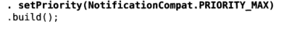  
 等级有DEFAULT、MIN、LOW、HIGH、MAX

自定义通知声音：

自定义振动效果：

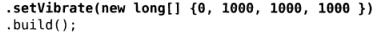

数组中元素分别表示手机静止时长，振动时长，静止时长，再次振动时长

自定义LED灯效果：

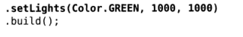第一个参数颜色，第二个参数亮起时长单位是毫秒，第二个参数暗下时长单位是毫秒

使用默认效果；

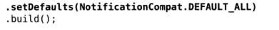

显示大段文本:默认情况下只能显示一行文本，之后自动使用省略号进行替代：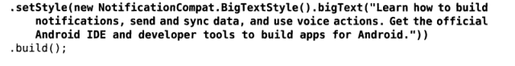

显示图片：中间转换为Bitmap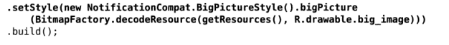

显示进度条：

第一个参数指定最大进度，第二个参数指定当前传入通知的进度，第三个参数是否使用模糊进度条。

* 1. 调用manager的notify函数将通知显现

manager.notify(消息编号, notification)

3（2）. 设置为前台服务。在继承自Services的子类中，创建好Notification对象以后并不是使用NotificationManager将通知进行显示，而是使用startForeground(id, notification对象) 使得Service现实成为一个前台服务。

70. @TargetApi使高版本的代码在低版本中不会出错：

在@overirde的位置上放置@TargetApi(11)。这种为了兼容低版本的做法，就需要在代码中加上对版本号的if判断。

71. 访问网络：



6.0系统中移除了不建议的HttpClient方式（android-async-http使用了HTTPClient，因为系统不提供支持，所以就自己带上了最新的HTTPClient代码）。那么使用内置提供的HttpURLConnection，或者使用开源项目OKHttp。

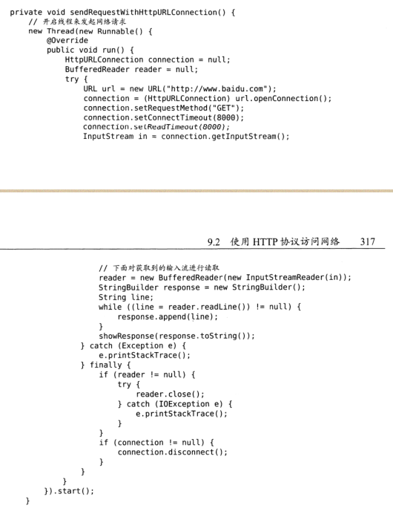

• httpUrlConnection.setDoOutput(true);以后就可以使用conn.getOutputStream().write()

• httpUrlConnection.setDoInput(true);以后就可以使用conn.getInputStream().read();

这段代码新开一个线程，但是对界面的操作必须回到主线程，否则程序崩溃

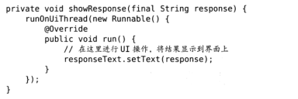

使用OkHttp：  
在app/build.gradle中增加依赖compile ‘com.squareup.okhttp3:okhttp:3.4.1’

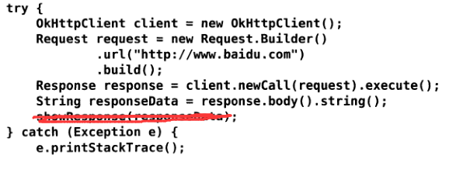

和上面介绍的LitePal的编写风格一样。

同步请求用execute方法，异步就用call.enqueue( new Callback(){...} )方法，这个Callback接口提供了两个方法，一个是onFailure，一个是onResponse。这两个方法分别在请求失败和成功的时候调用。如果想要在子线程中更新界面，使用Activity的runOnUiThread(new Runnable()){...}或者View的post(new Runnable())}{...} 这两种方法都会让代码重新在主线程中执行。

Toast的显示也是一种界面操作

HttpURLConnection使用线程来处理Http问题就要注意人家还没有返回你就结束掉了。所以比较常见的是回调函数：

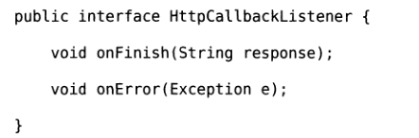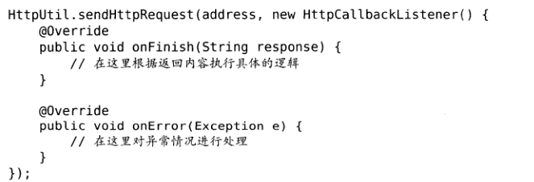

OkHttp中已经实现了线程回调机制：  
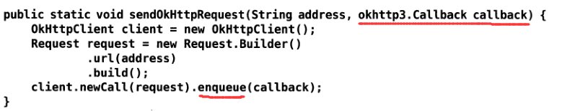

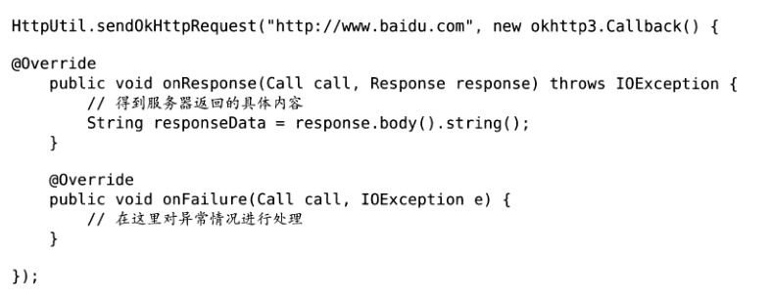

OkHttp post:

        FormBody formBody = new FormBody

                .Builder()

                .add("goodsId","2799")//设置参数名称和参数值

                .build();

或者

FormBody.Builder builder = new FormBody.Builder();

builder.add("xwdoor","xwdoor");

RequestBody formBody = builder.build();

Request request = new Request.Builder().url("http:www.baidu.com")

.post(formBody);

volley：

1.一直不支持同步的轻量级异步http库

2.仅仅支持HTTP，不支持HTTPs。同时Google停止了更新维护，传闻是因为已经成熟了。

3.不能post大数据，所以不适合用于上传文件（包括一些拍下来的图片）

android-async-http

1.因为使用了HTTPClient作为底层的HTTP库，所以在Android上一般不推荐

2.同时这个网络库使用了nio实现方式，更加适合大量连接的情况

retrofit与picasso一样都是在okhttp基础之上做的封装

如果在安卓的主线程上进行网络请求的话，甚至会直接抛异常退出的。

Retrofit：

可以无视php的错误,对返回的内容进行解析.

A type-safe REST client for Android and Java

Call<T>的使用 https://www.jianshu.com/p/05bbf3aa2269，service 的模式变成Call的形式的原因是为了让正在进行的事务可以被取消。

要想框架直接将HTTP Response正常解析称为对象, 需要目标类提供必要的对成员get,set方法,以及合适的构造函数:http://blog.csdn.net/sinat\_27681957/article/details/51910823 , 更重要的是注意如果使用的是json,json中各个部件的名字要与java类文件中的名字或者使用@SerializedName("author\_id")转换后的名字author\_id对应,对大小写敏感. 如果Retrofit不能正常解析返回的json,就会进入onFailure 函数,如果访问成功就会进入onResponse函数.

基本类型以及由基本类型作为成员组成的类,都是可以直接被解析出来的json赋值,产生对应的对象. 甚至可以将null传给List<Classxxx>(包括List<String>). 但是一般需要用到DateTime这个不能被直接支持的类, 需要在gson的创建过程中为这种类型注册专门的编码与解码函数:

**public static final** Gson ***gson*** = **new** GsonBuilder()  
 .registerTypeAdapter(DateTime.**class**, **new** DateTimeTypeAdapter())  
 .create();  
  
**private static class** DateTimeTypeAdapter **implements** JsonSerializer<DateTime>, JsonDeserializer<DateTime> {  
  
 @Override  
 **public** JsonElement serialize(DateTime src, Type typeOfSrc, JsonSerializationContext context) {  
 **return new** JsonPrimitive(src.toString());  
 }  
  
 @Override  
 **public** DateTime deserialize(JsonElement json, Type typeOfT, JsonDeserializationContext context) **throws** JsonParseException {  
 **return new** DateTime(json.getAsString());  
 }  
  
}

网页给出的参数可以多与构造对象需要的参数

设置超时时间:

因为Retrofit是基于OkHttp,所以设置超时时间需要在OkHttp设置 : <http://blog.csdn.net/ln840434235/article/details/52276887>

上传文件与参数:

@Multipart  
@POST(**"marker"**)  
Call<ResponseBody> uploadMarker(  
 @Part(**"accessToken"**) String accessToken,  
 @Part(**"longitude"**) **double** longitude,  
 @Part(**"latitude"**) **double** latitude,  
 @Part(**"name"**) String name,  
 @Part(**"image\"; filename=\"image.jpg\""**) RequestBody pic  
);

还可以把参数作为@Query, 使用ResponseBody可以方便地看到返回内容. 一个RequestBody就是一个被boundary分开的部分.

注意: 经过抓包分析, $\_POST[“accessToken”] 左右两边或多上一个双引号.

72.解析XMl数据

两种方式：Pull解析（while形式）或者SAX解析（类的形式）

就像LitePal数据库query操作一样，可以返回一个List，但是如果还是用数据库查询语句来进行查询就会返回一个Cursor。

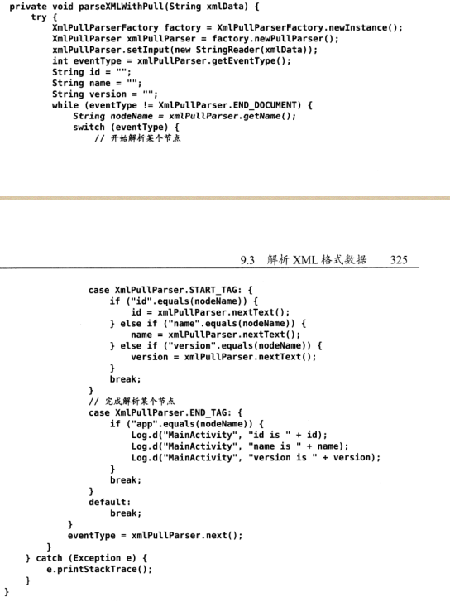

使用SAX需要从DefaultHandler继承并重写5个方法：

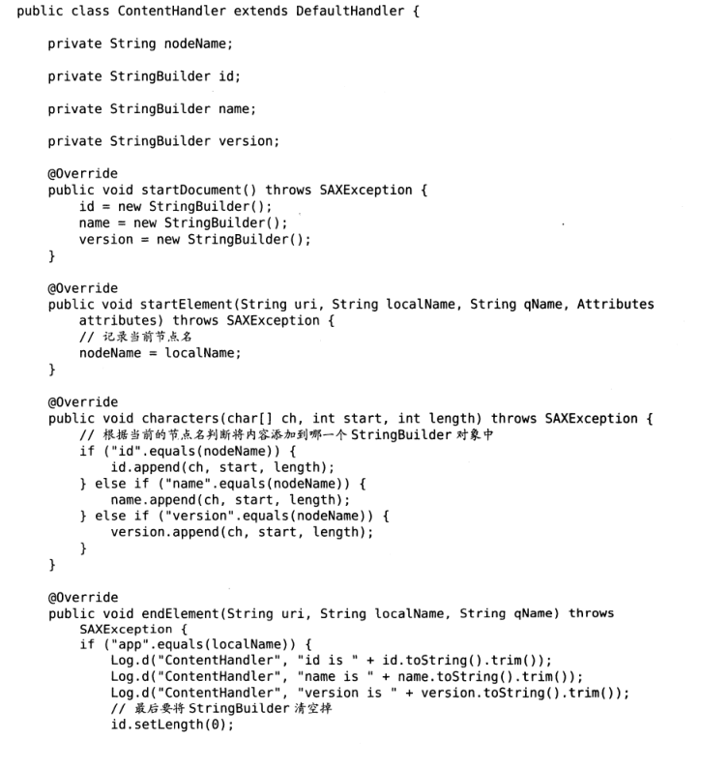

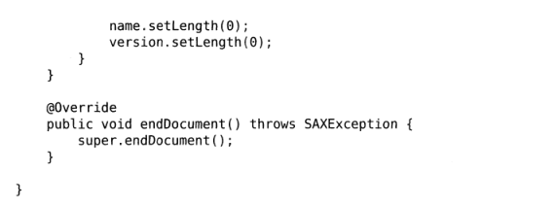

通过setLength(0)来清空StringBuilder

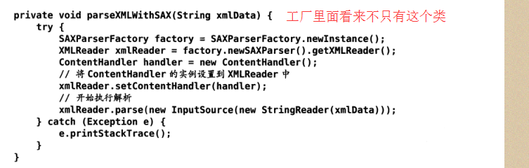

73.**JSON数据解析**：对于下面这幅图片

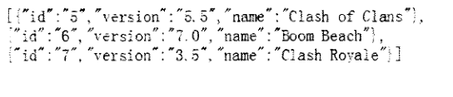

使用内置提供的JSONObject或者开源GSON、Jackson。

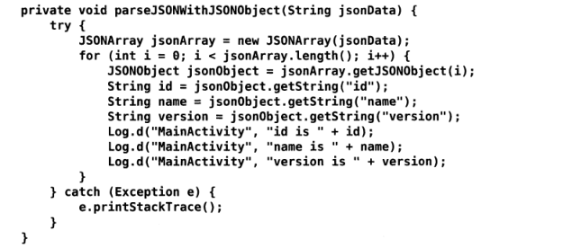

不过Array中可能还有一个Array。

java.util. Iterator keys =((JSONObject)jsonResponse).keys();

while(keys.hasNext()) {  
 String key = keys.next().toString();  
 String value = jsonResponse.optString(key);  
 Log.*d*(*TAG*, key +" : " +value);  
}

使用开源GSON：  
在app/build.gradle中添加依赖compile ‘com.google.code.gson:gson:2.7’

设置一个类，方法全是对稀私有成员的set与get。

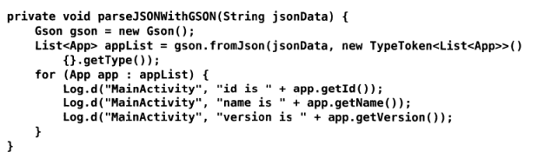

Gson解析 方法2:

JsonObject obj = **new** JsonParser().parse(result).getAsJsonObject();

obj.get(**"version"**).getAsFloat()

74.多线程：

使用继承的耦合性高于implements实现。继承是实现子类，但是implements是对完整性的实现：

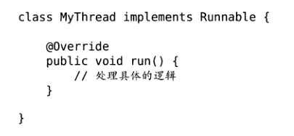

Thread.currentThread.getId() 获取当前线程的id

子线程中不能操作UI，否则程序崩溃。要么切换回到主线程操作runOnUiThread(new Runable() {xxx} ); （这个函数就是异步消息处理的接口）或者使用自己编写异步消息处理：

消息发送：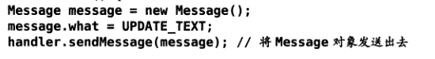

消息接收：

7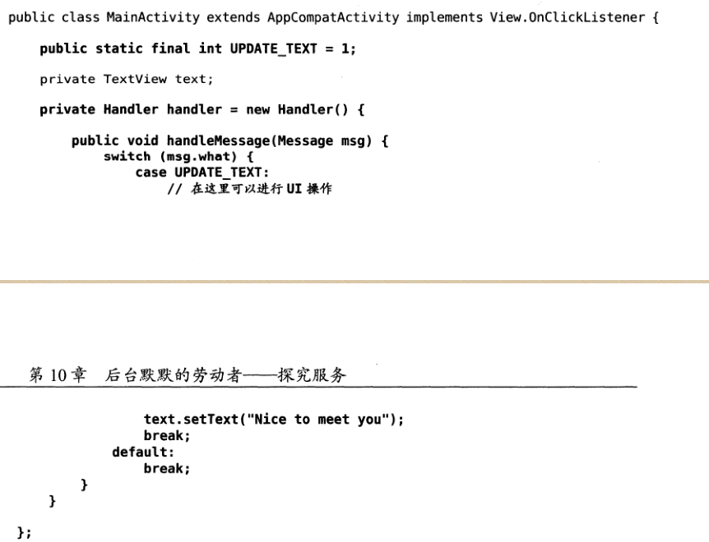

仅仅使用new Thread进行多线程开发? 为什么不使用已经分装好了的线程池: https://www.cnblogs.com/cnmenglang/p/6273761.html

75.异步消息：

Message、Handler、MessageQueue、Looper

Message除了可以使用what来携带信息，还可以使用arg1和arg2来携带一些整型数据。

Handler用于发送与接收处理消息。控制多个线程之间的通信。

MessageQueue 消息队列，每一个线程都会有一个消息队列

Looper 对线程消息队列中消息的循环处理函数，肯定有着select()那样的特殊实现，扮演Message Queue和Handler之间桥梁的角色

ThreadLocal  线程内部的数据存储类，负责存储和获取本线程的Looper

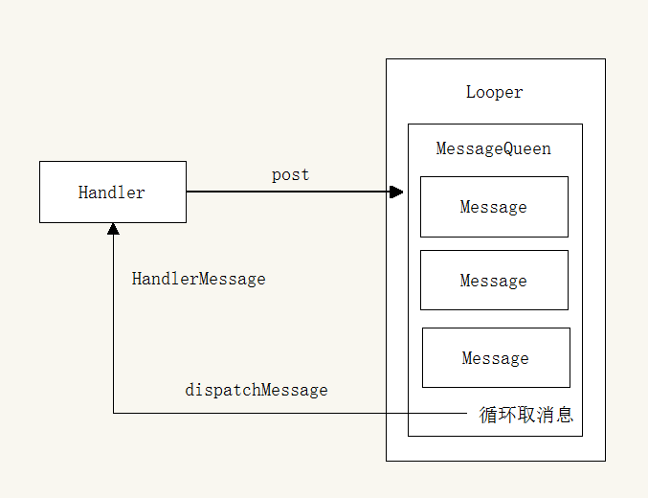

handler的消息回调：

Message message = new Message();

message.obj = "Don't call me, I'll call you";

// declare a callback obj

Handler.Callback callback = new Handler.Callback() {

@Override

public boolean handleMessage(Message msg) {

// make a pause

SystemClock.sleep(3000);

// <code to be executed during callback>

Log.d("TOM", "Don't call me, I'll call you");

return true;

}

};

new Handler(callback).sendMessage(message);

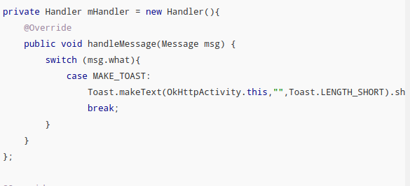

**private** Handler **handler** = **new** Handler() {  
 @Override  
 **public void** handleMessage(**final** Message msg) {  
 Log.*e*(***TAG***, **"handleMessage: "**+(String)msg.**obj** );  
 String str =(String)msg.**obj**;View view =getLayoutInflater().inflate(R.layout.***widget\_share\_note***, **null**);  
 **final** EditText editText =view.findViewById(R.id.***text***);  
 **final** MaterialDialog materialDialog =**new** MaterialDialog(MainActivity.**this**)  
 .setBackground(getDrawable(R.drawable.***note***))  
 .setTitle(**"xxx"**)  
 .setContentView(view);  
 materialDialog.setPositiveButton(**"xx"**, **new** View.OnClickListener() {  
 @Override  
 **public void** onClick(View view) {  
 share(msg.**what**,editText.getText().toString(),(String)msg.**obj**);  
 materialDialog.dismiss();  
 }  
 }).setNegativeButton(**"xx"**, **new** View.OnClickListener() {  
 @Override  
 **public void** onClick(View view) {  
 materialDialog.dismiss();  
 }  
 });  
 materialDialog.show();  
 }  
 };

需要注意因为msg没有在handleMessage中引用, 在内部类的内部方法中引用不算,于是当这个函数结束的时候传给share函数的第一个参数因默认为0,第三个参数因默认为null.

解决办法是

**final int** i =msg.**what**;  
**final** String str =(String)msg.**obj**; 向share函数传入这两个用于延长生存周期的变量.

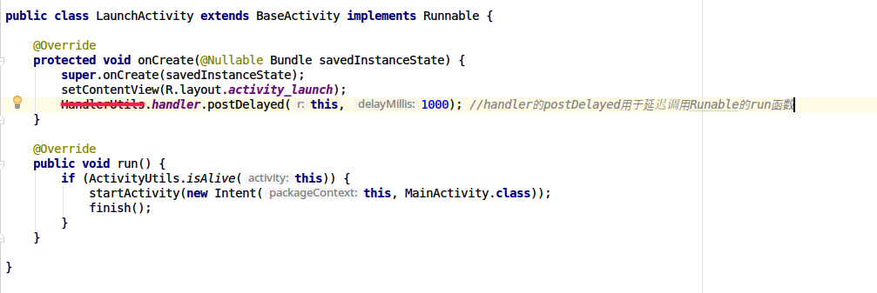

建立Handler对象时，如果不带参数，那么会默认使用当前线程的looper，所以如果你的Handler是用来操作UI对象的，就需要主线程的looper。

new Handler(Looper.getMainLooper());

76.异步任务AsyncTask：

这抽象类是基于异步消息处理Handler和线程池机制实现的，方便我们在子线程中对UI进行操作。 https://www.cnblogs.com/Doing-what-I-love/p/5532984.html

在继承的时候我们可以为AsyncTask指定3个泛型参数：

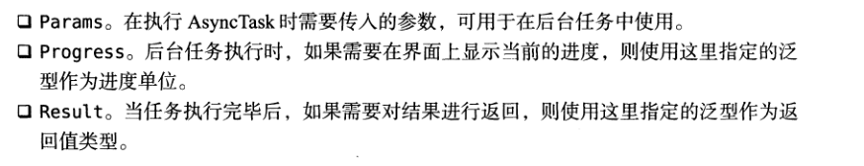

extends AsyncTask<Void, Integer, Boolean>

重写方法：

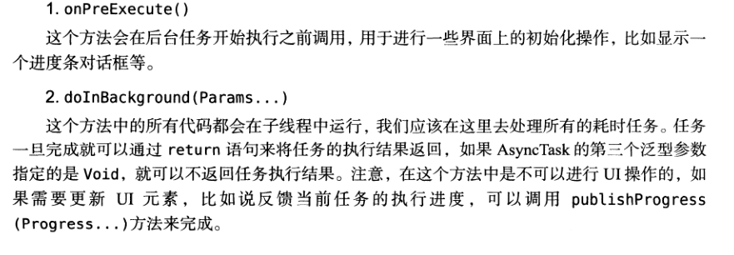 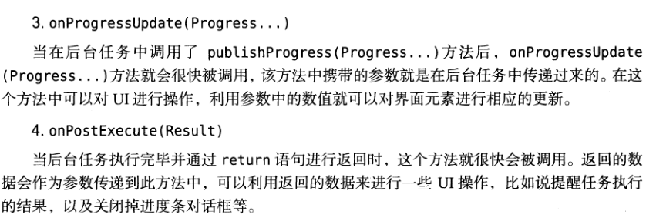

自己继承了以后，new一个对象，使用成员函数execute()就启动任务了。

AsyncTask<Void, Void, String> task = new AsyncTask<Void, Void, String>() {

@Override

protected String doInBackground(Void... params) {

Log.v("AsyncTask", "doInBackground");

return "hello";

}

@Override

protected void onPostExecute(String result)

{

Log.v("AsyncTask", result);

}

};

task.execute();

new AsyncTask<Void, Void, Void>() {  
 @Override  
 protected Void doInBackground(Void... params) {  
 return null;  
 }  
}.execute();

主线程的looper传给了handler，所以handlerMessage在主线程被调用了，onPostExecute回调函数只会在主线程中运行，即便我们创建了一个线程。所以限制了要在主线程中使用。其他如果在Thread中执行都是正常的。通过调试，看每一个回调函数的执行线程。

**Thread:**

创建的线程之间需要通信，使用Handler

每个线程的创建与销毁（特别是创建）的资源开销是非常大的。大量的子线程会分享主线程的系统资源，从而会使主线程因资源受限而导致应用性能降低。耗时不多且较简单的任务可以用AsyncTask，耗时长的适合自己用线程池。(全局5线程)

77.服务： 后台服务

服务是Android实现程序后台运行的解决方案。服务不乎自动开启线程，所以为了不阻塞主线程，需要我们使用多线程。每一个服务都只会存在一个实例。

继承自Service基类，需要实现public IBinder onBind(Intent intent)绑定服务与活动时返回内部IBinder给活动获取，可以重写public void onCreate()、public int onStartyCommand()开动服务时调用、public void onDestroy().

xml中android:ebabled表示是否启动服务，android:exported表示是否允许被外部访问，服务不需要进行长宽的设置。

开启服务：（关闭服务是stopService）

Intent startIntent =new Intent(this, MyService.class);

startService(startIntent);

连接服务与活动:

以一个下载服务为例：

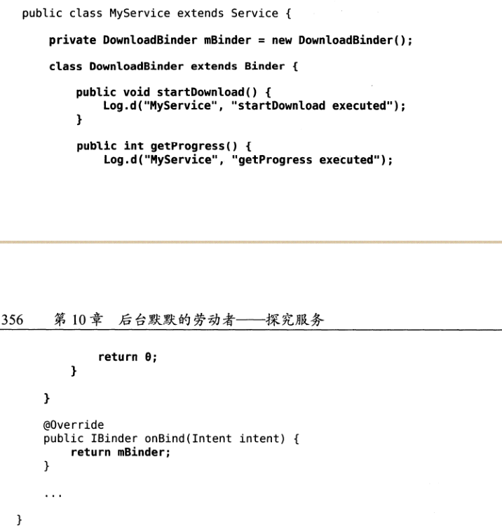

活动中创建一个服务连接（绑定与解绑）通知匿名类：其中函数会在绑定与解绑的时候分别进行调用

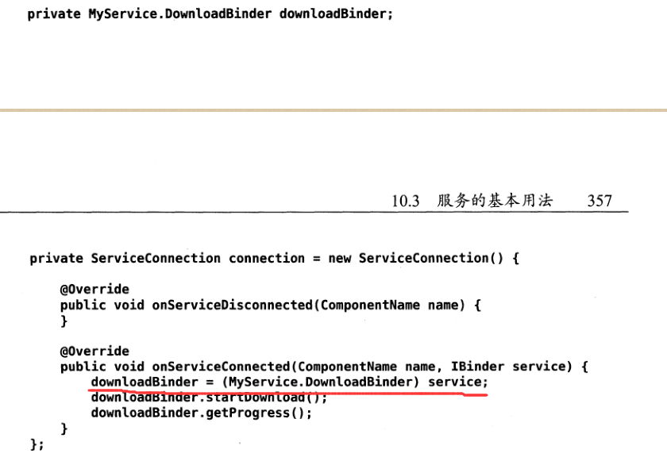

绑定服务：

Intent bindIntent =new Intent(this, MyService.class);

bindService(bindIntent, connection, BIND\_AUTO\_CREATE);//这时候会回调onBind

BIND\_AUTO\_CREATE指示活动与服务进行绑定后自动创建服务

解绑服务：

unbindService(connection);//回调onDestroy

服务的生命周期：

onStartService()以后服务启动了，直到调用了stopService()或者stopSelf（）（服务执行完以后自动调用onDestroy()）服务停止。当调用了bindService()以后又调用unbindService()也会触发onDestroy()。只要一个服务处于启动或者绑定状态，服务就会一直运行。

使用前台服务：

当系统出现内存不足的情况是，后台服务的内存就可能就被回收。所以就有了前台服务。目前遇到过的前台服务有华为软件中心的下载时，网易云音乐运行的时候。前台服务的创建关键是Notification类的使用。

在继承自Services的子类中，创建好Notification对象以后并不是使用NotificationManager将通知进行显示，而是使用startForeground(id, notification对象) 使得Service成为一个前台服务。运行这个服务以后就会在通知栏里面看到它了。stopForeground(true);就会停止前台服务。

IntentService:

为了解决一些程序员忘记开启线程或者忘记结束服务。Android专门提供一个IntentService，在注册与使用上与一般的服务一样：  
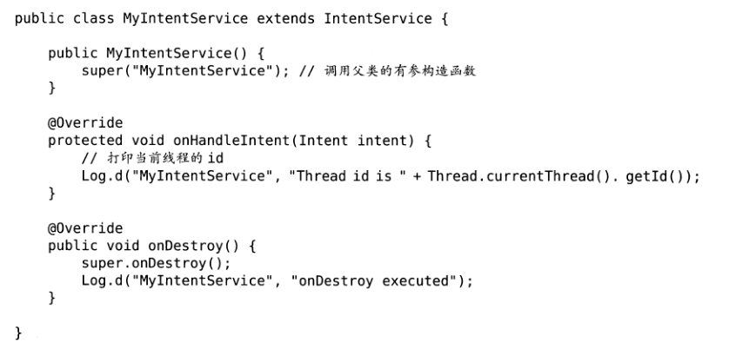

78.基于位置的服务简称LBS

定位有GPS定位、WIFI定位、基站定位、网络IP定位

POI是“Point of Interest”的缩写,可以翻译成“信息点”,每个POI包含四方面信息,名称、类别、经度纬度、附近的酒店饭店商铺等信息。

Android中存在原生定位API，但是推荐使用第三方Sdk。百度地图Android SDK提供的所有服务是免费的，接口使用无次数限制，如果满足您的需求且不违背“百度地图API使用条款”的情况下，可以直接使用，无需商业授权。不得直接存取、使用内部数据、图片、程序、模块或是任何其他百度地图的服务或功能。不可转授权，不然百度不好管理。如果想要借此收益，需要事先获得百度的书面许可。

百度对外接口的坐标系，都是经过国家测绘局加密处理，符合国家测绘局对地理信息保密要求。

百度地图api中采用两种坐标体系，经纬度坐标系和墨卡托投影坐标系。前者单位是度，后者单位是米。如果想将其他体系坐标转换为百度地图的坐标，可以使用百度提供的坐标转换API，或者使用JavaScript API 、Android SDK、iOS SDK中提供的方法。

**第一个：采用基站定位信息**

**android.telephony.TelephonyManager**  
+getCellLocation  
+getPhoneCount  
+getNeighboringCellInfo  
+getAllCellInfo  
  
**android.telephony.PhoneStateListener**  
+onCellLocationChanged  
+onCellInfoChanged  
 **第二个：采用Wifi定位信息  
android.net.wifi.WifiManager**  
+getScanResults  
+getWifiState  
+isWifiEnabled  
  
**android.net.wifi.WifiInfo**  
+getMacAddress  
+getSSID  
+getBSSID  
 **android.net.NetworkInfo**  
+getTypeName  
+isConnectedOrConnecting  
+isConnected  
+isAvailable  
  
**android.telephony.CellInfo**  
+isRegistered  
  
**第三个：采用GPS定位  
android.location.LocationManager**  
+getGpsStatus  
+getLastLocation  
+getLastKnownLocation  
+getProviders  
+getBestProvider  
+addGpsStatusListener  
+addNmeaListener

### 百度坐标为何有偏移？

国际经纬度坐标标准为WGS-84,国内必须至少使用国测局制定的GCJ-02,对地理位置进行首次加密。百度坐标在此基础上，进行了BD-09二次加密措施,更加保护了个人隐私。百度对外接口的坐标系并不是GPS采集的真实经纬度，需要通过坐标转换接口进行转换。

百度SDK的使用：需要进行发开者认证，处于审核中就可以创建获取api

<http://lbsyun.baidu.com/index.php>

<http://lbsyun.baidu.com/sdk/download>

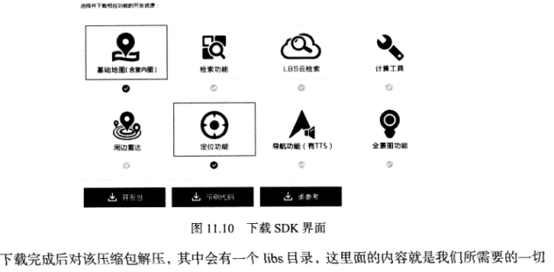

libs目录下的BaiduLBS\_Android.jar文件是Java层需要使用到的，所以移动到app/libs下；其他子目录下的so文件是Native层使用，所以移动到src/main目录创建的jniLibs目录。由于我们是直接将jar包复制到libs目录中，所以可能需要点击Sync按钮进行同步。

对AndroidManifest.xml的更改：

（1）添加百度LBS SKk需要的权限。

（2）在<application>标签中添加<meta-data>标签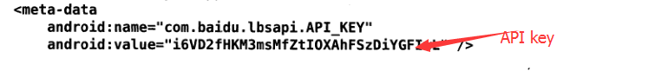

（3）注册一个LBS SDK服务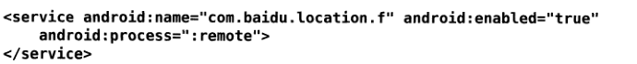

代码使用可以查看pdf 389

79.通过AS可以看到打包程序时使用的签名文件的SHA1或者MD5。点击右侧工具栏Gradle-》:app-》Tasks—》Android，这里的指纹使用SDK目录下的debug.keystore文件生成，是Android自动生成的一个测试的签名文件。而当你的应用程序发布的时候还需要创建一个正式的签名文件 ，如果想要得到它的指纹需要使员工cmd明林：

keytool –list –v –keystore <签名文件路径> 并输入正确的密码

80.签名文件

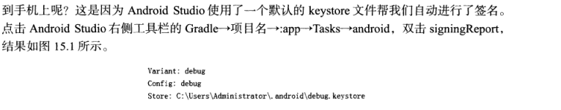

**[android](http://lib.csdn.net/base/android" \t "_blank" \o "Android知识库)**签名的主要作用是为了:

* **应用程序升级**：如果你希望用户无缝升级到新的版本，那么你必须用同一个证书进行签名。这是由于只有以同一个证书签名，系统才会允许安装升级的应用程序。如果你采用了不同的证书，那么系统会要求你的应用程序采用不同的包名称，在这种情况下相当于安装了一个全新的应用程序。如果想升级应用程序，签名证书要相同，包名称要相同！
* **应用程序模块化**：Android系统可以允许同一个证书签名的多个应用程序在一个进程里运行，系统实际把他们作为一个单个的应用程序，此时就可以把我们的应用程序以模块的方式进行部署，而用户可以独立的升级其中的一个模块
* **代码或者数据共享**：Android提供了基于签名的权限机制，那么一个应用程序就可以为另一个以相同证书签名的应用程序公开自己的功能。以同一个证书对多个应用程序进行签名，利用基于签名的权限检查，你就可以在应用程序间以安全的方式共享代码和数据了。

没有经过签名的apk不允许进行安装。

签名文件：

* KeyStore: KeyStore是Eclipse开发Android的时候最早的签名文件了.
* JKS(Java key store): JKS是目前Android Studio中创建签名文件的格式(Build -> Generate Signed APK)即可创建和使用签名文件为对应apk进行签名
* pem/pk8 :这个是系统的签名文件,Android系统在编译的时候也是需要签名,所以这个是系统的签名文件,**那系统签名文件可不可以签名APK呢?**答案是:可以.

通过As来产生一个带签名的apk：

工具栏Build-》Generate Signed APK 会先让你输入一个Masterpassword。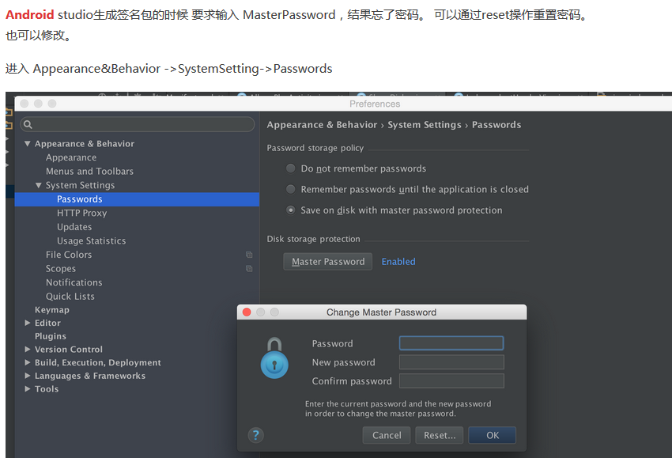

创建签名文件的时候有效时长的单位是年。

使用gradle生成： 我就是使用这种方式，项目给别人的时候就要特别注意

先配置签名信息：

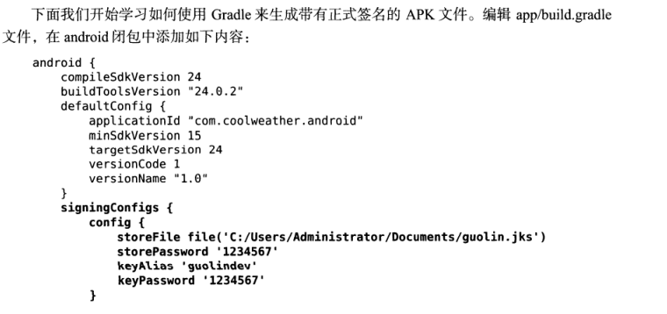

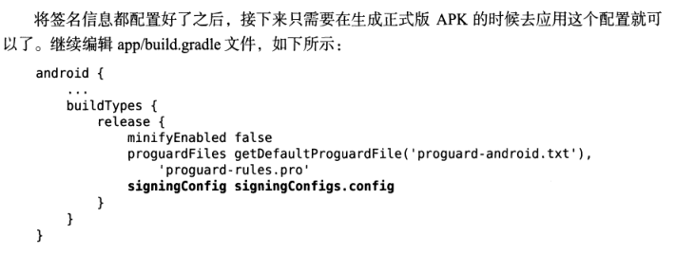

使用工具构建apk：

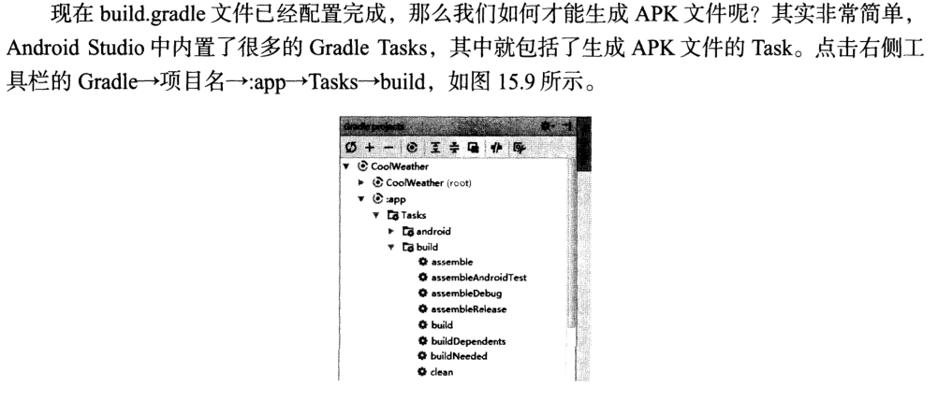

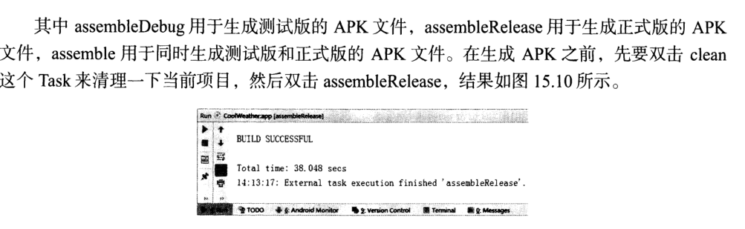

执行成功以后会在app/build/outpus/apk目录下产生两个apk文件，一个有签名一个没有。

keytool的使用：JDK自带 交互型使用

创建证书：keytool -genkey -alias androidapp -keyalg RSA -validity 20000 -keystore android.keystore  android.keystore是密钥库文件，hhh指定了你想创建的证书的名字（大小写全都会被转化为小写）。这命令会创建密钥库文件同时向其中写入密钥内容。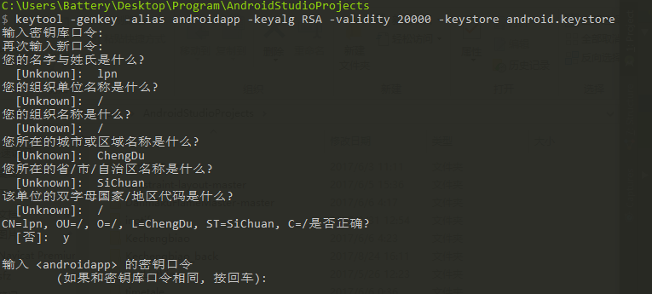

查看证书：keytool -list –v -keystore android.keystore

修改密钥库口令：keytool -storepasswd -keystore e:\yushan.keystore(需修改口令的keystore) -storepass 123456(原始密码) -new yushan(新密码)

keytool -storepasswd -keystore android.keystore触发交互式输入

修改指定条目口令：keytool -keypasswd -alias yushan(需要修改密码的别名) -keypass yushan(原始密码) -new 123456(别名的新密码)  -keystore e:\yushan.keystore -storepass 123456

导出到证书文件：keytool -export -alias test1 -file test.crt -keystore android.keystore

导入证书信息：keytool -import -keystore test\_cacerts -file test.crt

**-alias <alias>                  要处理的条目的别名**

**-validity <valDays>             有效天数**

apk签名的实现：

1. 使用cmd：

jarsigner -verbose -keystore abc.keystore -signedjar input.apk <key alias>

1. 配置gradle

微信的应用签名是证书库keystore中对应App证书的MD5指纹

81.so文件就是使用C/C++编写的，然后用NDK（提供C++支持）编译出来。

允许仅仅使用C++开发android 程序。可以Java调用C++的代码，额可以使C++调用Java的代码。上层Java要调用底层的C/C++函数库必须通过Java的JNI来实现。*The Android Native Development Kit (NDK)*: 让你能在 Android 上面使用 C 和 C++ 代码的工具集。*CMake*: 外部构建工具。如果你准备只使用 ndk-build 的话，可以不使用它。*LLDB*: Android Studio 上面调试本地代码的工具。

在AS中打包.so文件很方便，直接在app/src/main目录下新建jniLibs文件夹，将.so文件copy进来，AS会自动打包进APK中。不过在大多数情况下，APK运行时会提示找不到.so文件。问题出在，新建工程中的文件的路径名称与.so文件中是不符的。直接用写字板打开.so文件，可以看到文件中的函数接口路径。以前的做法是在linux环境下，根据写好的函数接口名称生成头文件，然后再实现头文件里的函数声明，并且写一个编译时需要用到.mk文件。现在不用这么麻烦了，AS早就帮我们搞定了所有步骤:

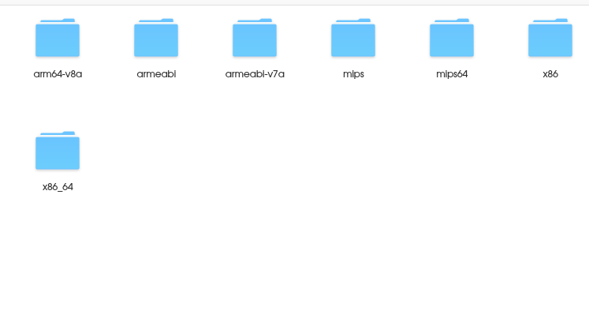

1. armeabiv-v7a: 第7代及以上的 ARM 处理器。2011年15月以后的生产的大部分Android设备都使用它.
2. arm64-v8a: 第8代、64位ARM处理器，很少设备，三星 Galaxy S6是其中之一。
3. armeabi: 第5代、第6代的ARM处理器，早期的手机用的比较多。
4. x86: 平板、模拟器用得比较多。
5. x86\_64: 64位的平板。

在android代码中通过System.loadLibrary 函数加载指定的so文件。

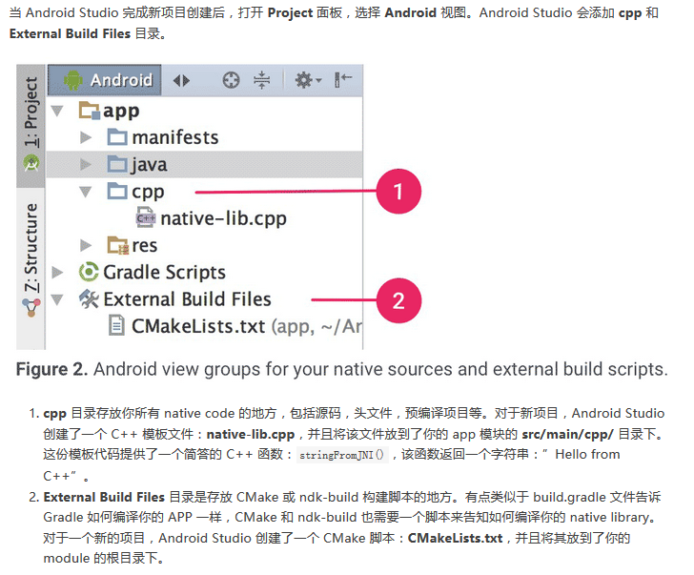

//android\_main 是入口函数，创建一个Android绘图类对象

void android\_main(struct android\_app\* state)

{

CELLAndroidApp app(state);

app.main(0,0);

}通过对这个对象的操控能够做到下面这样的绘图。方法与数据成员的学习：

http://www.cnblogs.com/zhanglitong/p/3766740.html

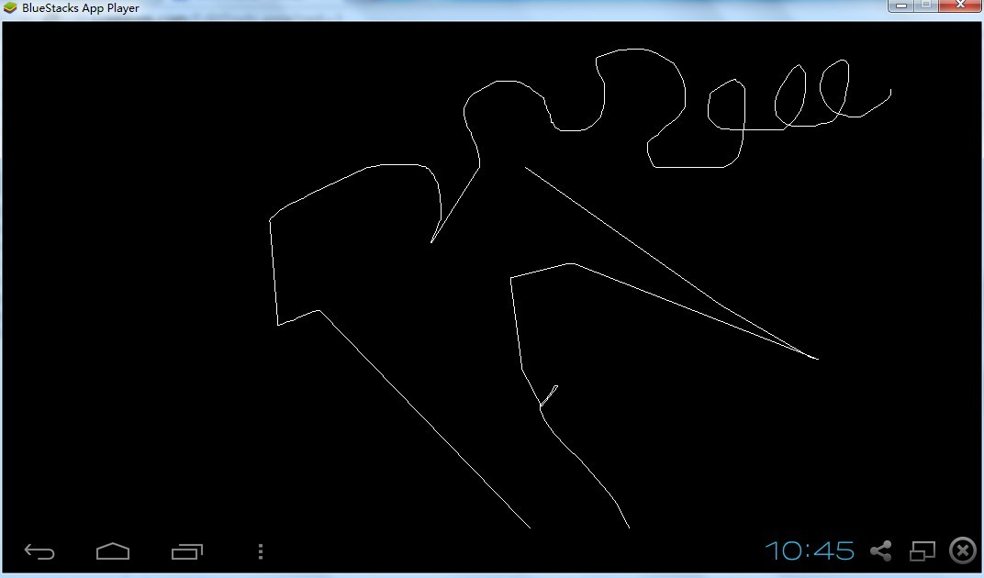

82.Context介绍： 中文叫叫做上下文或者场景

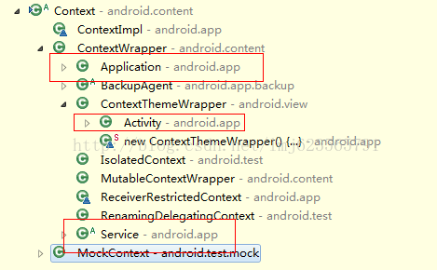

Context是个抽象类，而Activity、Service、Application等都是该类的一个实现。Activity、Service、Application都是继承自ContextWrapper，而ContextWrapper内部会包含一个base context，由这个base context去实现了绝大多数的方法。

有人称Context为Application类型。Application对象的生命周期即应用程序的生命周期

Activity与Application在作为Context时的区别：

通过this得到的是Activity的Context；getApplicationContext()得到的是Application作为Context。两者的生存周期不同，活动比应用短。但是Activity的Context可以使用的场景是最多的。

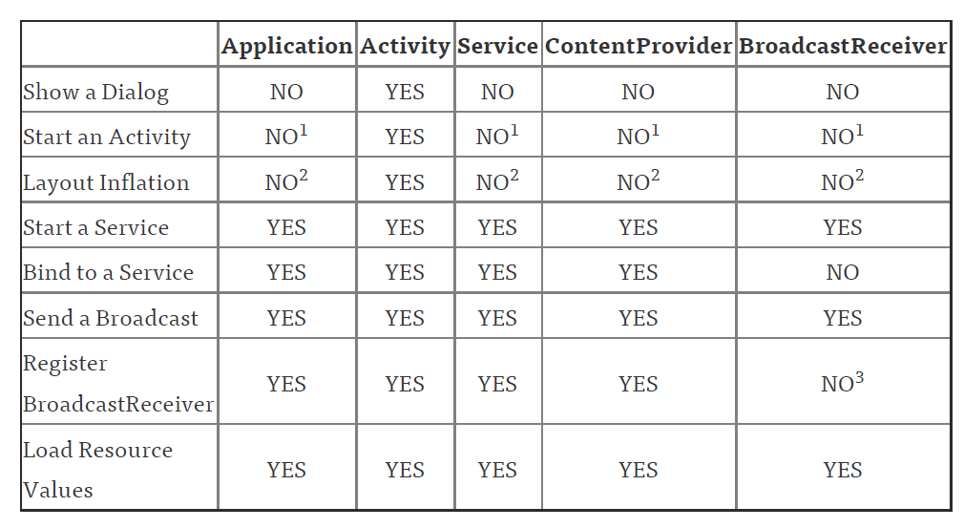

数字1：启动Activity在这些类中是可以的，但是需要创建一个新的task。一般情况不推荐。

数字2：在这些类中去layout inflate是合法的，但是会使用系统默认的主题样式，如果你自定义了某些样式可能不会被使用。

数字3：在receiver为null时允许，在4.2或以上的版本中，用于获取黏性广播的当前值。（可以无视）

注：ContentProvider、BroadcastReceiver之所以在上述表格中，是因为在其内部方法中都有一个context用于使用。

83.UI设计：

**拟物化设计**， 在这个背景下，设计是为了模拟真实的物理世界。通常，这需要设计的在线应用的形式看起来像他们的真实世界的变体，比如像电子合成器软件，做的像键盘。这种界面的设计方式，在大部分的时间里占据了主导的地位。

**扁平化设计：**不仅仅是扁平化的显示还有扁平化的变换动画



IOS就是扁平化加上 半透明的磨玻璃效果。

84.Material Design 卡片化风格5.0系统以后才出现

Material，顾名思义是“材质”的设计。代表的材质是“纸张”，由此衍生出卡片（Cards）／纸片（Chips）等组件。由于取材于现实世界，Material很讲究反应出组件之间的（物理世界）层次关系，典型代表就是投影（Z轴）的运用。通过控制元素的投影来反映其海拔高度，z值（海拔高度）越高，元素离界面底层（水平面）越远，投影越重。

一开始google推行风格的时候将标准面向了UI设计人员，并不是面向开发者。直到后来在I/O大会中推出了自己的封装库Design Support。

Z轴？目前要想在上面已知的只能使用后来覆盖。

**ToolBar控件**：代替ActionBar的使用

任何一个新建的项目都会显示一个自己的ActionBar，这来自于主题中的设置。res/values/styles.xml文件中：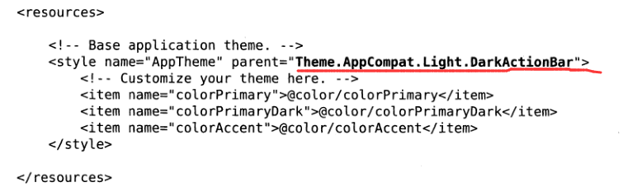

( Theme.AppCompat 整个个窗口的背景是灰色的，Theme.AppCompat.Light倒是白色)设置<item name="android:navigationBarColor">@color/accent\_material\_light</item>

DarkActionBar指一个深色的ActionBar主题。使用ToolBar的时候可以设定以下两种不带有ActionBar的主题：Theme.AppCompat.NoActionBar（主题颜色是深色，陪衬颜色是淡色）和Theme.AppCompat.Light.NoActionBar（主题颜色是淡色，陪衬颜色是深色）。这才是隐藏ActionBar的正确姿势，比hide()

上面的图片中重写了几个界面设定函数：下面是全部Item

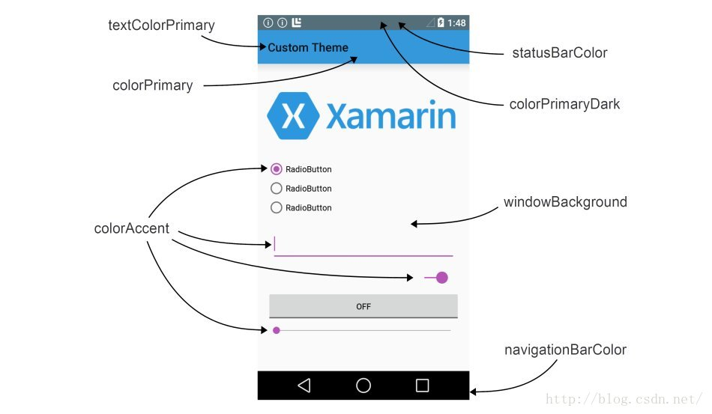

设置Layout的xmlns:app =<http://schemas.android.com/apk/res-auto>，从而可以兼容5.0以前的系统使用app:attribute。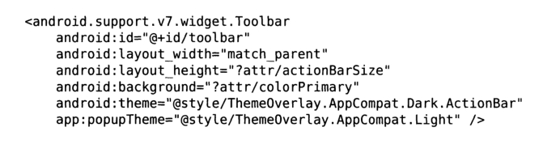

指定ToolBar使用深色主题，其上元素使用淡色主题，同时弹出的框使用淡色主题而不是同ToolBar使用深色主观。



ToolBar上面显示的文字默认来自android:label，可以给更具体的Activity指定android:label.不过也可以：

<android.support.v7.widget.Toolbar android:id="@+id/toolbar" android:layout\_width="wrap\_content" android:layout\_height="wrap\_content">

<TextView android:layout\_width="match\_parent" android:layout\_height="wrap\_content" android:text="标题" android:textSize="20sp"/>

</android.support.v7.widget.Toolbar>

Toolbar去除默认标题显示：

setSupportActionBar(toolbar);  
getSupportActionBar().setDisplayShowTitleEnabled(false);

Toolbar:https://www.jianshu.com/p/834baf3c8f0b

如果是想要在上面放入图片按钮，那么就应该使用menu中的item的icon属性，右侧可以通过override原有默认menu实现，左侧可以通过NavigationIcon、Logo实现两个按钮。

通过静态设置来“去除或者隐藏”ActionBar：

1.<item name="windowActionBar">false</item>

PS可以将加上：<item name="windowNoTitle">true</item> 针对AppCompatActivity，如果是对于Activity就会是<item name="android:windowNoTitle">true</item>

2.Theme.AppCompat.NoActionBar 这种主题自带不存在ActionBar

Android:theme="@android:style/Theme.NoTitleBar

xml中：

app:logo="@mipmap/ic\_launcher"  
app:title="Title"  
app:subtitle="Sub Title"

//setSupportActionBar(toolbar) 后

toolbar.setNavigationIcon(R.drawable.*run*);

//创建了menu.xml并通过函数重载进行了填充

<menu xmlns:android="http://schemas.android.com/apk/res/android"  
 xmlns:app="http://schemas.android.com/apk/res-auto"  
 xmlns:tools="http://schemas.android.com/tools" tools:context=".MainActivity">  
 <item android:id="@+id/action\_search"  
 android:title="Search"  
 android:icon="@mipmap/ic\_launcher"  
 app:showAsAction="ifRoom"/>  
 <item android:id="@+id/action\_notifications"  
 android:title="notifications"  
 android:icon="@mipmap/ic\_launcher"  
 app:showAsAction="ifRoom"/>  
 <item android:id="@+id/action\_settings"  
 android:title="Deleete"  
 android:orderInCategory="100"  
 android:icon="@mipmap/ic\_launcher"  
 app:showAsAction="never"/>  
</menu>

//弹出来的PopupView可以用app:popupTheme更改

<style name="ToolbarPopupTheme" parent="@style/ThemeOverlay.AppCompat.Dark">

<item name="android:colorBackground">#000000</item>

</style>

//一般弹出的位置也不对

<item name="actionOverflowMenuStyle">@style/OverflowMenuStyle</item> 加入主题

并且

<style name="OverflowMenuStyle" parent="Widget.AppCompat.Light.PopupMenu.Overflow">

<item name="overlapAnchor">false</item>

</style>

“标题”是在ToolBar中放了一个TextView

mToolbar.setNavigationOnClickListener(new View.OnClickListener() {

});

mToolbar.setOnMenuItemClickListener(new Toolbar.OnMenuItemClickListener() {});

如果希望状态栏的颜色与ToolBar的颜色相呼应：  
1.最简单的方法是自己找颜色进行设置就好，状态栏的颜色应该要深一些，就好像是透明的一样

2. 4.4以后加入了windowTranslucentStatus属性，允许我们使用状态栏区域。于是想办法创建了一个等高的View上去。

3. 5.0 提供了setStatusBarColor 去设置状态栏的颜色，不能与windowTranslucentStatus共存。

if( Build.VERSION.*SDK\_INT* >= 21 ) {  
 Window window = getWindow();  
 window.clearFlags(WindowManager.LayoutParams.*FLAG\_TRANSLUCENT\_STATUS*);  
 window.getDecorView().setSystemUiVisibility(View.*SYSTEM\_UI\_FLAG\_LAYOUT\_FULLSCREEN* | View.*SYSTEM\_UI\_FLAG\_LAYOUT\_STABLE*);  
 window.addFlags(WindowManager.LayoutParams.*FLAG\_DRAWS\_SYSTEM\_BAR\_BACKGROUNDS*);  
 window.setStatusBarColor(Color.*TRANSPARENT*);  
}

4. <https://github.com/jgilfelt/SystemBarTint>

**Menu：**

在Menu中设定Action通过app:showAsAction 属性控制按钮的显示位置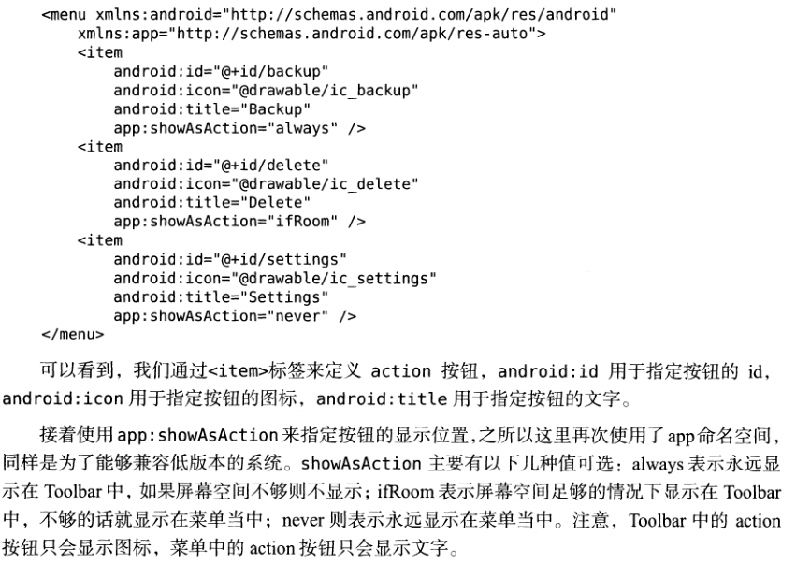

如果被app:showAsAction指定为never以后就会在菜单栏中显示android:title这个属性，如果能有机会显示在toolbar上面的话，就会显示设定好的android:icon。

函数重载还是一样的，onOptionsItemSelected以及onCreateOptionsMenu。虽然使用ToolBar实现actionBar，但是这个actionBar依旧可以使用getSupportActionBar()来获取实例。

actionBar的setDisplayHomeAsUpEnabled(true)显示导航按钮；setHomeAsUpIndicator(R.id.xxx)设置滑动菜单导航按钮的图标。

invalidateOptionsMenu()方法，然后系统将调用onPrepareOptionsMenu()执行update操作。这个函数我们可以重载。

**DrawerLayout滑动菜单（侧滑栏）： 属于Material Design**

**推荐阅读：<http://www.jcodecraeer.com/a/anzhuokaifa/androidkaifa/2014/0925/1713.html>**

设置了layout\_gravity="start/left"的视图才会被认为是侧滑菜单

import android.support.v7.app.ActionBarDrawerToggle;

import android.support.v4.widget.DrawerLayout;

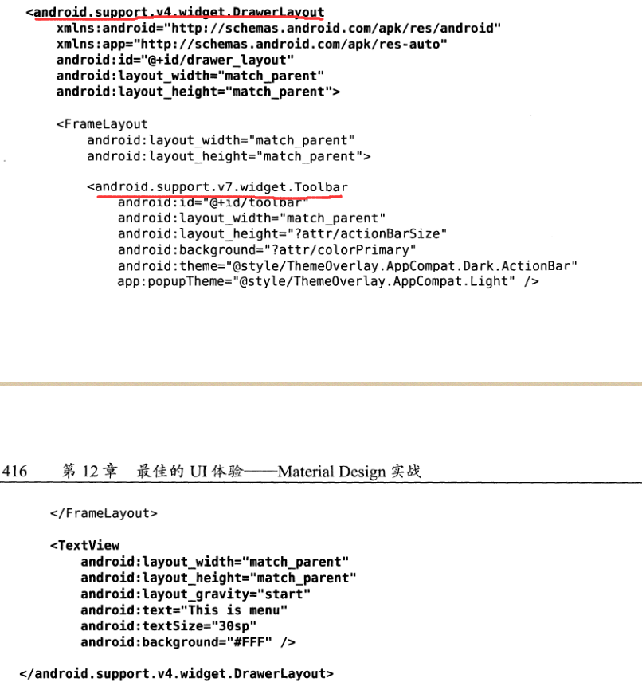

android:background必须设置颜色，否则不是抽屉样式，整个屏幕变灰

android:dividerHeight 分割线边距

使用Fragment是因为在侧滑菜单被点击的时候，主内容区如果内容比较复杂，用Fragment去填充会更容易，如果你的主内容区只是一个简单的字符串，只想在不同菜单点击的时候更新一下字符串的内容，我觉得没必要用Fragment。上面<TextView>标签定义了layout\_gravity，这个属性必须指定，告诉DrawerLayout是在屏幕的左边还是右边。这里指定了start，表示会根据系统语言进行判断，如果系统语言是从左往有的，比如英语、汉语，滑动菜单就在左边，如果系统语言是从右往左的，比如阿拉伯语，滑动菜单就在右边。于是TextView也就成了这个侧滑栏的侧边菜单。你可以自己制定左右侧的菜单栏，使用left或者right属性，菜单栏最多有两个

DrawerLayout最好为界面的根布局，官网是这样说的，否则可能会出现触摸事件被屏蔽的问题；主内容区的布局代码要放在侧滑菜单布局的前面, 因为 XML 顺序意味着按 z 序（层叠顺序）排序，并且抽屉式导航栏必须位于内容顶部；侧滑菜单部分的布局（这里是ListView）必须设置layout\_gravity属性，他表示侧滑菜单是在左边还是右边，而且如果不设置在打开关闭抽屉的时候会报错，设置了layout\_gravity="start/left"的视图才会被认为是侧滑菜单。说白了，Drawerlayout标签中有两个子节点，一个是一个或者多个菜单，一个是主布局。

在菜单打开的的时候设置阴影：

**drawerLayout**.setDrawerShadow(R.drawable.***navigation\_drawer\_shadow***, GravityCompat.***START***);

*<?***xml version="1.0" encoding="utf-8"***?>*<**shape xmlns:android="http://schemas.android.com/apk/res/android"**>  
 <**size android:width="8dp"** />  
 <**gradient //渐变色  
 android:startColor="#40000000"  
 android:centerColor="#10000000"  
 android:endColor="#00000000"** />  
</**shape**>

drawerLayout左侧菜单（或者右侧）的展开与隐藏可以被DrawerLayout.DrawerListener的实现监听到：

开关菜单栏：DrawerLayout.openDrawer/ DrawerLayout.closeDrawer

对APP图标点击事件的监听并展开侧滑栏； 下面是官方使用的一个例子

mDrawerToggle = new ActionBarDrawerToggle(this, mDrawerLayout,  
                R.string.navigation\_drawer\_open,  
                R.string.navigation\_drawer\_close); //设置侧滑栏的开关  
mDrawerLayout.setDrawerListener(mDrawerToggle);

// ActionBarDrawerToggle 是 DrawerLayout.DrawerListener 实现

@Override  
public boolean onOptionsItemSelected(MenuItem item) {  
 return mDrawerToggle.onOptionsItemSelected(item) || super.onOptionsItemSelected(item);  
}

由于用户可能不知道这里可以进行滑动，所以没准你会设置一个导航按钮，点击按钮以后就会触发滑动菜单： 正是实现NavigationDrawer不过这个因为已经规定好了太多的东西，自己的可定制空间小而实用性不高可以实现经典样式<http://blog.csdn.net/zhuwentao2150/article/details/52224992>

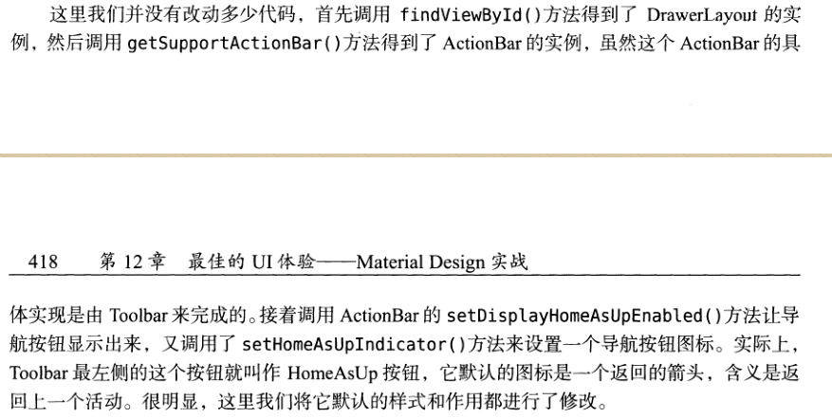

HomeAsUp按钮的id永远都是android.R.id.home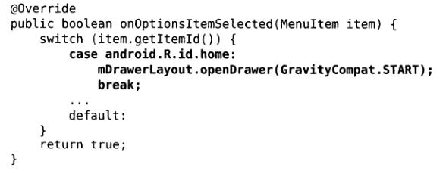

关闭方法就是closeDrawer();

DrawerLayout默认情况下的通过滑动召唤的距离还是很小的，下面是设置全屏滑动的代码：

在Android5.0以后，系统自带了左上角切换动画， 默认的侧滑按钮动画就很精美了：从经过动画变成。要想看到动画需要将toolbar放到DrawerLayout外面。通过以下代码召唤出来：

mDrawerToggle =new ActionBarDrawerToggle(this, drawerLayout, toolbar, R.string.*open*, R.string.*close*);  
mDrawerToggle.syncState();  
drawerLayout.addDrawerListener(mDrawerToggle);

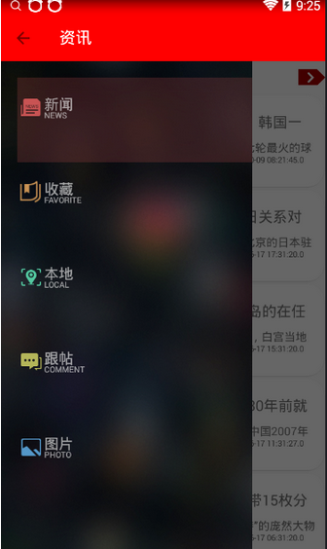

上图就是完全使用图片搭建的侧滑栏

<?xml version="1.0" encoding="utf-8"?>  
<android.support.v4.widget.DrawerLayout  
 xmlns:android="http://schemas.android.com/apk/res/android"  
 xmlns:app="http://schemas.android.com/apk/res-auto"  
 xmlns:tools="http://schemas.android.com/tools"  
 android:layout\_width="match\_parent"  
 android:layout\_height="match\_parent"  
 tools:context="cn.hellovega.zhimingdi.LoginActivity"  
 >

<ImageButton  
 android:id="@+id/drawerLayoutButton"  
 android:src="@drawable/avatar"  
 android:layout\_width="wrap\_content"  
 android:layout\_height="wrap\_content"  
 android:layout\_gravity="left|top"  
 />  
<ImageButton  
 android:id="@+id/shareButton"  
 android:src="@drawable/avatar"  
 android:layout\_width="wrap\_content"  
 android:layout\_height="wrap\_content"  
 android:layout\_gravity="right|top"  
 />

</android.support.v4.widget.DrawerLayout>

两个ImageButton被当成抽屉的一部分，直到后来我加上了一个match\_parent的FrameLayout。

mDrawerLayout.setDrawerListener(new DrawerListener() {

@Override

public void onDrawerSlide(View arg0, float arg1) {

if (arg1 == 0) {

//添加逻辑

}

}//滑动过程就是从0到1的过程

@Override

public void onDrawerOpened(View arg0) {

}

@Override

public void onDrawerStateChanged(int arg0) {

}

@Override

public void onDrawerClosed(View arg0) {

}

});

如果抽屉上的按钮没有被设置点击函数，在某个位置的点击就会“穿过”抽屉，到后面的界面按钮上。

使用Design Support库：

在app/build.gradle中增加依赖compile ‘com.android.support:design:24.2.1’

使用Design Support库中的NavigationView：

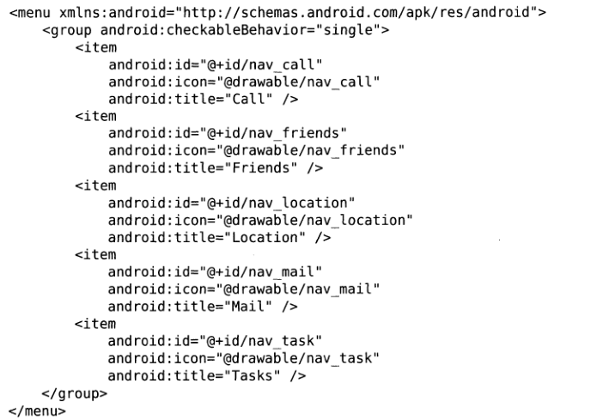

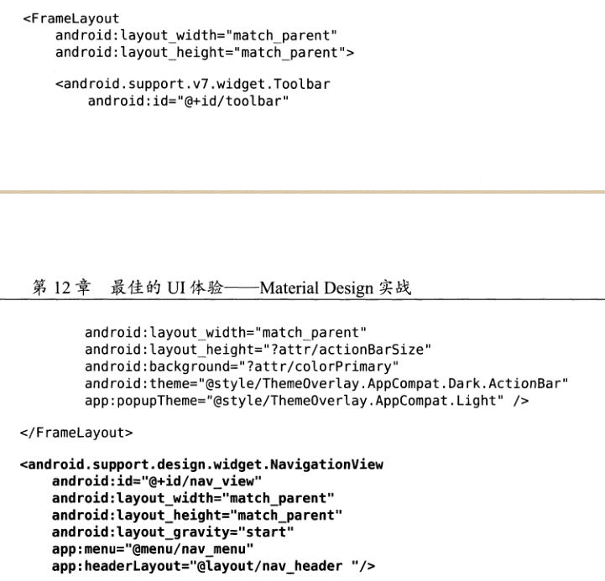

直接放到主布局的代码文件中。

FloatingActionButton悬浮按钮：

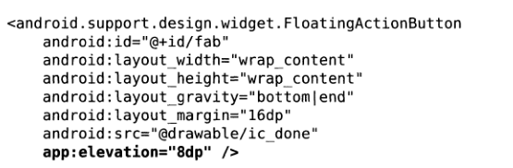

通过src指定了显示的图片。end和start一样的道理，如果系统语言是从左到右，那么end就是表示最右边。app:elevation属性用来指定一个高度值，高度值越大，投影范围就会越大但是投影效果越来越淡。默认的效果被推荐还不错。

app:fabSize - 设置FAB的大小，该属性有两个值，分别为normal和mini，对应的FAB大小分别为56dp和40dp。

设置按钮监听的写法与一般的按钮一样。

这种类型不能强制转换为Button类型。

Snackbar：

显示如此

和Toast一样有显示的时间限制。不过它具有对点击的响应功能，方便提供“撤回”。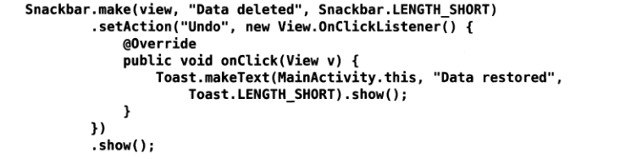

ScrollView：

通过mScrollX、mScrollY 来控制可视区域的显示。getScrollY() == 0 就表示在其实处

onScrollChanged 每一次滑动都会连续调用这个函数，这时候结合alpha属性的设置后者直接使用alpha动画，实现比如说“之前没有标题栏，但是滑动以后就有标题栏了”

两个重绘API：invalidate必须在主线程(UI Thread)中调用，而postInvalidate可以在非主线程(Non UI Thread)中调用，并向主线程发送一个Messgae从而调用出invalidate。

默认样式已经可以了，可增加让条子变成半透明：

android:scrollbarStyle="outsideOverlay"

CoordinatorLayout：

由于一些控件比如Snackbar的显示可能会对其他控件造成遮挡效果，所以使用这种加强版的FrameLayout进行自动调整。CoordinatorLayout可以监听子控件的各种事件，然后做出合理的响应。

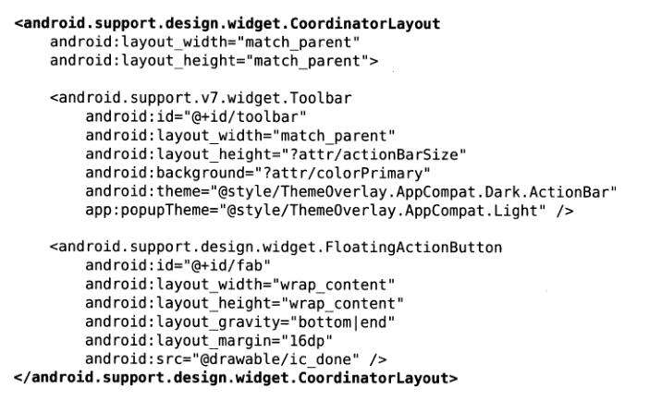在xml中，虽然Snackbar不在其中，但是应该也是被监听到了。

如果是对ActionBar的遮挡可以使用AppBarLayout（默认是一个垂直的LinearLayout），将ToolBar封装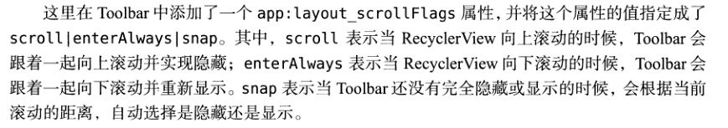，并在将其遮挡的对象比如说RecyclerView中设定属性app:layout\_behavior=”@string/appbar\_scrolling\_view\_behavior” ，从而AppBarLayout会接受到滚动事件。

一般对遮挡的处理是自己对控件进行偏移。

CoordinatorLayout本身已经可以响应滚动事件，于是内部使用的布局要支持嵌套响应滚动事件，比如NestedScrollView与RecyclerView，并指定app:layout\_behavior=”@string/appbar\_scrolling\_view\_behavior”。 NestedScrollView和ScrollView一样内部只能存在一个直接子布局。滚动只是在显示屏幕外的内容。

<https://www.jianshu.com/p/f09723b7e887>

CollapsingToolbarLayout：可折叠式（伸缩式）标题栏

基于ToolBar。这个不能独立存在，被限定只能作为AppBarLiayout的直接子布局来使用，而AppBarLayout又必须是CoordinatorLayout的子布局。代码如下：

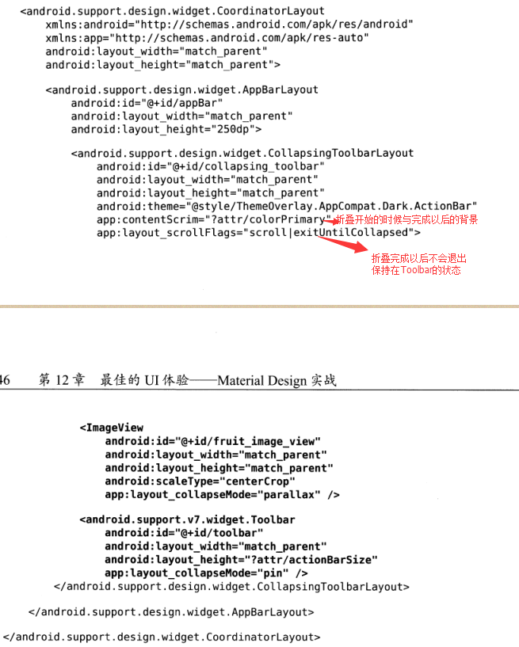

子控件中add:layout\_collapseMode指定了折叠中的变化模式，parallax表示会在折叠的过程中产生一定的错位偏移，pin则表示不会。

CardView 卡片式布局：

CardView,从本质上看,可以将CardView看做是FrameLayout在自身之上添加了圆角和阴影效果。

在app/androidMainfest.xml中增加依赖compile ‘com.android.support:cardview-v7:24.2.1’

在xml中直接包含起来，并设置对应支持的属性

<CardView xmlns:android="http://schemas.android.com/apk/res/android"  
 xmlns:app="http://schemas.android.com/apk/res-auto" ... >

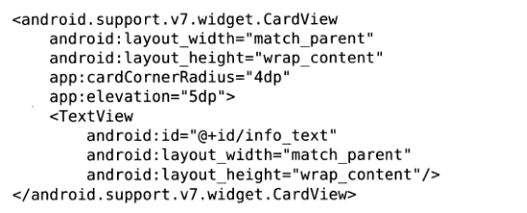

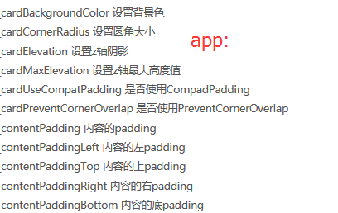



上面图片中左边是RecylerView配合cardview显示，右边是点击了查看以后出现的详细内容。布局文件如下所示：

<android.support.v7.widget.CardView

android:id="@+id/card\_view"

android:layout\_width="match\_parent"

android:layout\_height="wrap\_content"

android:clickable="true"

android:foreground="?android:attr/selectableItemBackground"

app:cardCornerRadius="3dp"

app:cardElevation="8dp" >

<RelativeLayout

android:layout\_width="match\_parent"

android:layout\_height="wrap\_content" >

<RelativeLayout

android:id="@+id/news\_header"

android:layout\_width="match\_parent"

android:layout\_height="wrap\_content" >

<ImageView

android:id="@+id/news\_photo"

android:layout\_width="match\_parent"

android:layout\_height="150dp"

android:layout\_alignParentTop="true"

android:scaleType="centerCrop" />

<TextView //后面的绘制在前面的内容上面

android:id="@+id/news\_title"

android:layout\_width="match\_parent"

android:layout\_height="wrap\_content"

android:layout\_alignParentBottom="true"

android:layout\_alignParentLeft="true"

android:gravity="center"

android:maxLines="1"

android:padding="5dp"

android:textColor="#ffffff"

android:textSize="20sp" />

</RelativeLayout>

<TextView

android:id="@+id/news\_desc"

android:layout\_width="wrap\_content"

android:layout\_height="wrap\_content"

android:layout\_below="@+id/news\_header"

android:layout\_margin="15dp"

android:maxLines="2" />

<LinearLayout

android:layout\_width="match\_parent"

android:layout\_height="wrap\_content"

android:layout\_below="@+id/news\_desc"

android:orientation="horizontal" >

<Button

android:id="@+id/btn\_share"

android:layout\_width="wrap\_content"

android:layout\_height="wrap\_content"

android:layout\_marginLeft="10dp"

android:layout\_marginRight="20dp"

android:background="#00000000"

android:text="SHARE" />

<Button

android:id="@+id/btn\_more"

android:layout\_width="wrap\_content"

android:layout\_height="wrap\_content"

android:background="#00000000"

android:text="READ MORE"

android:textColor="#7AD3E0" />

</LinearLayout>

</RelativeLayout>

</android.support.v7.widget.CardView>

TextView： 以下两个属性调整字符间隔

**android:textScaleX="1.2"  
android:letterSpacing="0.2"**

1. Swiperefreshlayout：

Swiperefreshlayout是实现下拉刷新的核心类，在support-v4中提供。xml中直接将其包起来就好，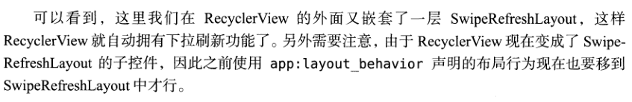最后在代码中实现刷新逻辑。

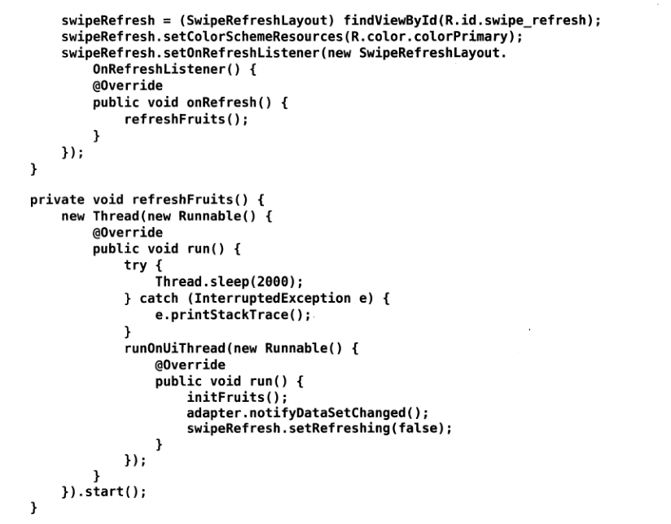

swipeRefreshLayout.setProgressBackgroundColorSchemeResource(android.R.color.*white*);

//设置刷新时动画的颜色，可以设置4个  
swipeRefreshLayout.setColorSchemeResources(android.R.color.*holo\_blue\_light*,  
 android.R.color.*holo\_red\_light*,android.R.color.*holo\_orange\_light*,  
 android.R.color.*holo\_green\_light*);  
swipeRefreshLayout.setProgressViewOffset(false, 0, (int) TypedValue  
 .*applyDimension*(TypedValue.*COMPLEX\_UNIT\_DIP*, 24, getResources()  
 .getDisplayMetrics()));

[HeaderAndFooterRecyclerView](https://github.com/cundong/HeaderAndFooterRecyclerView" \t "/home/vega/Documents\\x/_blank)

介绍：<https://yq.aliyun.com/articles/12423>

HeaderAndFooterRecyclerView对 RecyclerView 控件进行拓展（通过RecyclerView.Adapter实现），给RecyclerView增加HeaderView、FooterView，并且不需要对你的具体业务逻辑Adapter做任何修改，通过修改 FooterView State，可以动态 FooterView 赋予不同状态（加载中、加载失败、滑到最底等），可以实现 RecyclerView 分页加载数据时的 Loading/TheEnd/NetWorkError 效果。支持addHeaderView、 addFooterView、分页加载的RecyclerView解决方案。常常被Swiperefreshlayout包裹使用。

https://github.com/cundong/HeaderAndFooterRecyclerView

**DisplayMetrics**

• 显示矩阵类

DisplayMetrics dm = new DisplayMetrics();

•   getWindowManager().getDefaultDisplay().getMetrics(dm);

•    int screenW = dm.widthPixels;// 获取分辨率宽度

86.CircleImageView:

在app/build.gradle中增加依赖compile ‘de.hdodenhof:circleimageview:2.1.0’

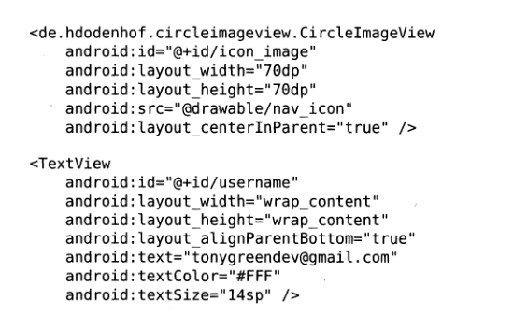

88.融合背景图片与状态栏：

设置控件属性为android: fitsSystemWindows =”true” 主要是通过调整当前设置这个属性的view的padding去为我们的status\_bar留下空间（系统会自动的调整显示区域来实现详情的控件不会被遮住）。只给子控件设置这个属性并没有效果，需要给期望控件的父控件都设置出这个属性。

其次，指定状态栏的颜色为透明色。使用主题：

自己创建一个叫做styles.xml的值文件：

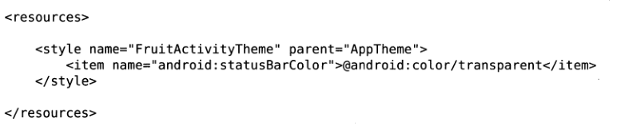

但是由于statusBarColor这个睡醒是API21也就会Android5.0系统开始才有，所以需要对values/styles.xml文件中加入

89.获取Context:  
 通过获取Context而不是在自己的函数中增加一个传递参数

Android提供了一个Application类，每当程序启动的时候就会自动对这个类进行初始化，允许我们定制自己的Application类，以便于管理程序内的一些全局状态信息，比如说全局Context。使用自己的Application类需要在AndroidManifest.xml中的<application>标签中通过android:name=””来指定自己的类名。

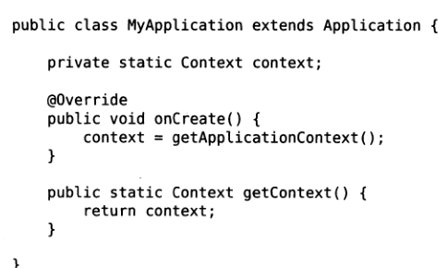

之后你就可以在任何一个地方使用MyApplication.getContext()。如果你使用LitePal，那么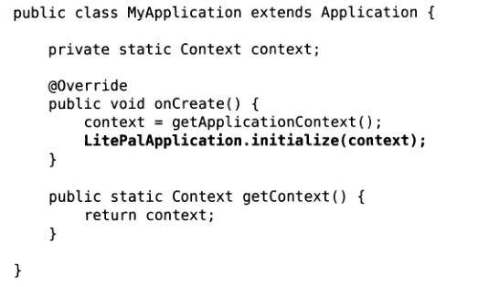

90.定制自己的日志工具：

据说在上线项目的时候将开发阶段打印日志的代码全部都去掉并不是什么好点子。不过我觉得可以使用搜索与替换，甚至在自己使用这些语句的时候在边上留一个标记。所以就自己设置了一个类。

91.创建定时任务：

时间：

SystemClock.elapsedRealtime() 获取系统开机至今所经历的时间毫秒数

System.currentTimeMillis() 可以获取到1970年1月1日0点至今所经历的时间毫秒数

两种方法：1.使用Java API中提供的Timer类。但是不适合需要长期在后台运行的定时任务，每一个手机都有自己的休眠策略，一旦长时间不操作CPU就会自动进入到睡眠状态，从而维护电池的时候 2.使用Android的Alarm机制。从Android4.4 开始，Alarm任务的触发时间会变得不准确，因为系统在耗电方面的优化，系统会检测到目前有多少个Alarm任务存在，并将触发事件相近的任务放到一起执行。

AlarmManager机制：会唤醒系统，但不会唤醒屏幕

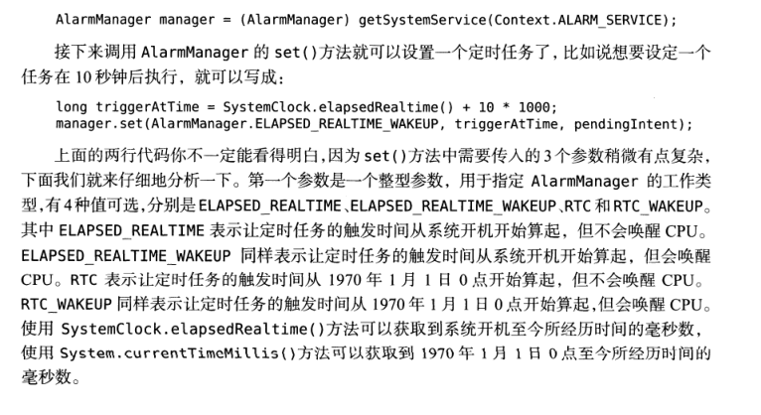

不唤醒cpu：也就是说设备如果睡眠的话，就不会执行。直到设备被唤醒之后才会被传送。第三个参数一般是通过getService()或者getBradcast()来获取一个可以执行服务或者广播的Pending-Intent。set函数不能保证在准确时间执行，若谷需要准确时间进行执行那就使用setExact()

每一次唤醒到重新进入休眠的这段时间耗电不小。所以手机管家App提供了对齐唤醒服务，将唤醒集中。

Doze模式：

当用户的设备是6.0以上的系统时，如果该系统未接电源，处于静止状态（7.0中删除了这一条件），那么屏幕关闭较长一段时间以后就会进入Doze模式。将会对CPU、、网络、Alarm等活动进行限制，从而减少电池的使用，延长寿命：网络访问被禁止、系统忽略唤醒CPU或者屏幕的、系统不再执行WIFI扫描、系统不再执行同步服务、Alarm任务将会在下次退出Doze模式的时候执行。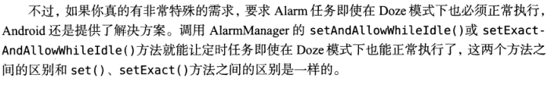

想起每一次刚用指纹唤醒手机的时候，手机似乎是没有网络的。

92.Android手机的下面的三个按钮名字叫做back、home、overview。

93.多窗口

其支持来自系统，不需要我们编写任何代码。但是需要将项目的targetSdkVersion版本指定到24及以上，否则系统会认为你这个应用不支持多窗口模式。

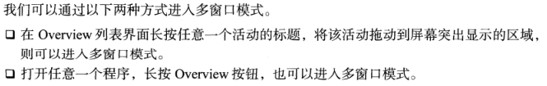

在多窗口的模式下，应用整体会小很多，所以需要尽可能使用match\_parent属性和支持滚动的控件。

进入多窗口模式的时候，Activity会进行重新创建，如果不想进行重新创建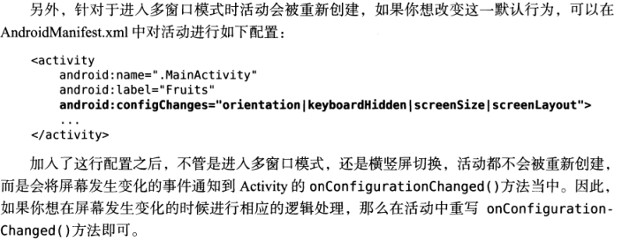

对于多窗口按钮的支持，在<application>标签中可以设置android:resizeableActivity属性为true或者false。默认是true。

94.Lamdba表达式：

最低兼容到android2.3。Java8的其他特性比如说stream API与接口默认实现只支持7.0以上的系统。

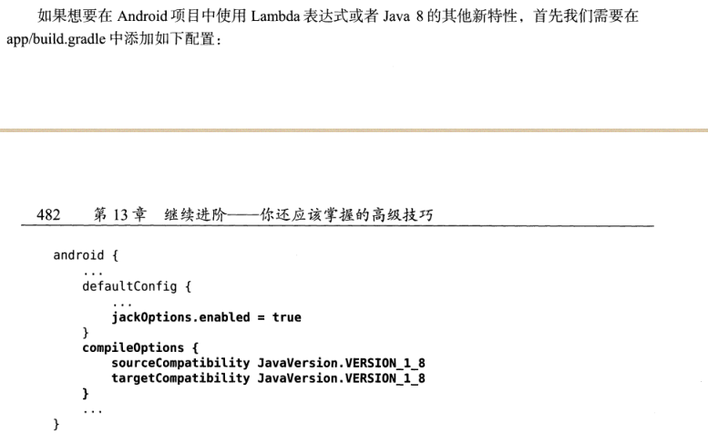

凡是只有一个待实现方法的接口都可以直接使用lamdba表达式：

比如说Thread需要实现一个run方法

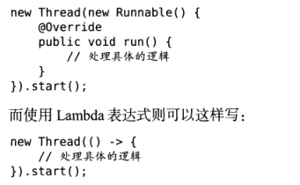

还要就是对点击监听的设定。

95.多渠道APK：针对不同的应用商店渠道定制不同的app

在app/build.gradle中添加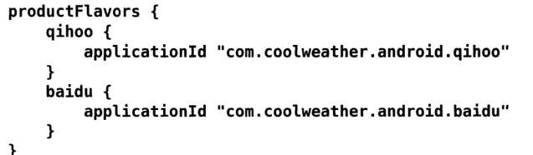

qihoo是自己取的名字

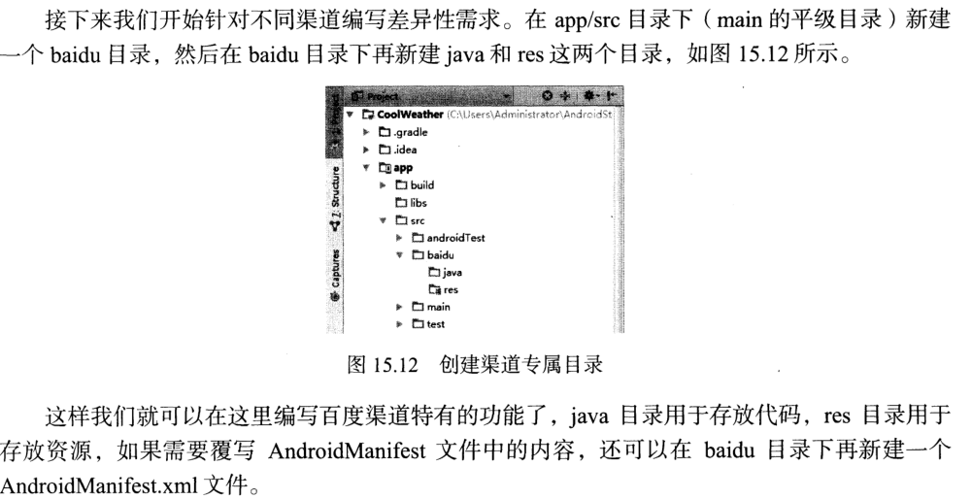

96.应用发布：

华为商城非企业账号无法上传

360应用开放平台，比较友好。

腾讯应用中心，听说比较友好。

豌豆荚开发者中心，这个相对比较坑爹。需要打印证明，说这个apk是你开发的，然后打印，签字，扫描。玩了几次之后，我直接把豌豆荚抛弃了。

如果是想要提交到国外的Google Market的话，需要用信用卡交付25美元的帐号注册费用，上传开发者的身份证图片以及信用卡图片，不过需要开发者注意的是这个开发者帐号只能上传免费的安卓应用，关于上传付费的应用的话还需要更高的成本和其他更麻烦的手续，所以不建议上传安卓应用到谷歌应用市场。

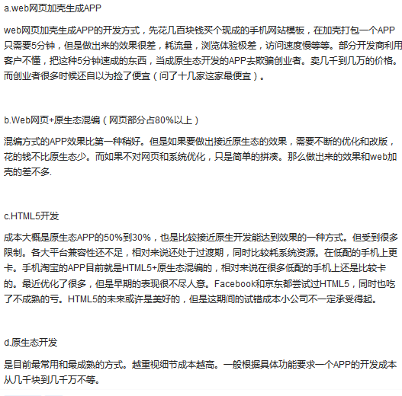

暴利：

确实 百度ssp 已经被广告欺诈者攻占 使用安卓模拟器疯狂刷 而且已经形成了上下游产业链 又出售apk 软件 的 有帮助审核 验证 软件 制作集成广告代码的apk 等等 据说一人一天小几百不是问题 人有多大胆 百度给多少钱 其他一些apk广告联盟也一样 就像多年前的网页广告欺诈一样 总是有那么一群人 无视道德

编写一个软件，通过改变手机MAC地址和手机IMEI号，IP地址，使用多台安卓手机，运行程序，点击网站，可按照Apk激活数量提成，每月可收入百万。

外包注意：

https://www.zhihu.com/question/27069588

97. ButterKnife 一种Android注入框架

Android Butterknife Zelezny这个插件一键从 布局文件中 生成对于的 View 声明和 ButterKnife 注解@Bind。一般如果注解的对象不存在就就会抛出异常，但是为了能有中可选性，@Nullable annotation to fields or the @Optional annotation to methods 这两种注解不会抛出异常。

注册方式（动态注入）：ButterKnife.bind(this)或者(this, view);

compile 'com.jakewharton:butterknife:8.8.1'

annotationProcessor 'com.jakewharton:butterknife-compiler:8.8.1'

8.0.1版本则：

pro：classpath 'com.neenbedankt.gradle.plugins:android-apt:1.8'

APP：apply plugin: 'com.neenbedankt.android-apt'

compile 'com.jakewharton:butterknife:8.0.1'

apt 'com.jakewharton:butterknife-compiler:8.1.0'

@BindView 来消除 findViewById

@BindViews({ R.id.first\_name, R.id.middle\_name, R.id.last\_name })

List<EditText> nameViews;

ButterKnife.apply(nameViews, DISABLE);

ButterKnife.apply(nameViews, ENABLED, false);

Action and Setter interfaces allow specifying simple behavior.

static final ButterKnife.Action<View> DISABLE = new ButterKnife.Action<View>() {

@Override public void apply(View view, int index) {

view.setEnabled(false);

}

};

static final ButterKnife.Setter<View, Boolean> ENABLED = new ButterKnife.Setter<View, Boolean>() {

@Override public void set(View view, Boolean value, int index) {

view.setEnabled(value);

}

};

@onClick 为 View 绑定监听，消除 listener 的匿名内部类

@OnClick(R.id.submit)

public void submit(View view) {

// TODO submit data to server...

}

@OnClick({ R.id.door1, R.id.door2, R.id.door3 })

public void pickDoor(DoorView door) {

if (door.hasPrizeBehind()) {

Toast.makeText(this, "You win!", LENGTH\_SHORT).show();

} else {

Toast.makeText(this, "Try again", LENGTH\_SHORT).show();

}

}

public class FancyButton extends Button {

@OnClick

public void onClick() {

// TODO do something!

}

}

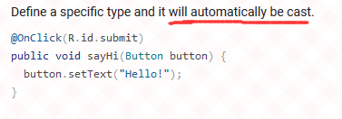

@BindString(R.string.title) String title;

@BindInt

@BindDrawable(R.drawable.graphic) Drawable graphic;

@BindColor(R.color.red) int red; // int or ColorStateList field

//Color.parseColor("#80ff0000")

@BindDimen(R.dimen.spacer) Float spacer;

@Override

public void onCreate(Bundle savedInstanceState) {

super.onCreate(savedInstanceState); setContentView(R.layout.simple\_activity); // 进行绑定 ButterKnife.bind(this); // TODO Use fields...

}

static class ViewHolder {

@BindView(R.id.title) TextView name;

@BindView(R.id.job\_title) TextView jobTitle;

public ViewHolder(View view) {

ButterKnife.bind(this, view);

}有个传入参数view

}

Fragments have a different view lifecycle than activities. When binding a fragment in onCreateView, set the views to null in onDestroyView. Butter Knife returns an Unbinder instance when you call bind to do this for you.

public class FancyFragment extends Fragment {

@BindView(R.id.button1) Button button1;

@BindView(R.id.button2) Button button2;

private Unbinder unbinder;

@Override public View onCreateView(LayoutInflater inflater, ViewGroup container, Bundle savedInstanceState) {

View view = inflater.inflate(R.layout.fancy\_fragment, container, false);

unbinder = ButterKnife.bind(this, view);

// TODO Use fields...

return view;

}

@Override public void onDestroyView() {

super.onDestroyView();

unbinder.unbind();

}

}

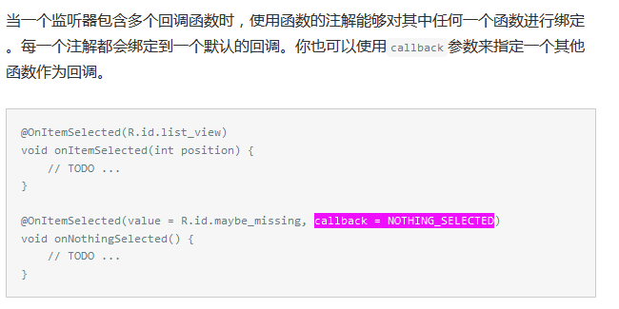

@OnLongClick  
@OnPageChange  
OnPageChange.Callback  
@OnTextChanged  
OnTextChanged.Callback  
@OnTouch  
@OnItemLongClick  
@OnCheckedChanged

ButterKnife.apply(nameViews, View.ALPHA, 0.0f); 这个函数会获取属性

在此之前看一眼 @BindView 注解的定义：

@Retention(CLASS) @Target(FIELD)

public @interface BindView {

/\*\* View ID to which the field will be bound. \*/

@IdRes int value();

}重点在于 @Retention(CLASS)，它表示该注解在编译时被保留，但在运行时 JVM 会忽略它。因此使用 ButterKnife 的注解，不会对运行时的性能造成消耗。

public Unbinder bind(final Finder finder, final T target, Object source) { InnerUnbinder unbinder = createUnbinder(target);

View view; view = finder.findRequiredView(source, 2131492944, "field 'text1'");

target.text1 = finder.castView(view, 2131492944, "field 'text1'"); return unbinder; }返回一个view，然后进行类型转换

关于@Retention详细介绍：<http://blog.csdn.net/asdgbc/article/details/70196749>

ButterKnife不适用于匿名类

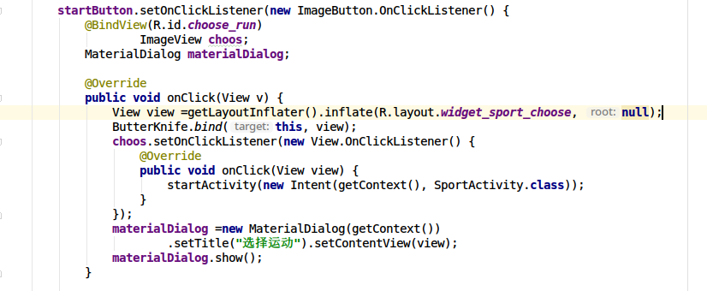

以上代码运行非预期效果

98.插件：

插件在线安装：File-->settings-->Plugins-->Browse repositories-->然后再输入框输入xxxx并搜索

插件会印象支持的库版本，不一定能支持最新版

100.计时器： Handler

//延迟两秒跳转  （2s后执行指定命令）

new Handler().postDelayed(new Runnable() {

    @Override

    public void run() {

        Intent  intent=new Intent(MainActivity.this, Leansons.class);

        startActivity(intent);

    }

}, 2000);

101.动画播放完以后跳转

•   @Override

•     protected void onCreate(Bundle savedInstanceState) {

•         super.onCreate(savedInstanceState);

•         setContentView(R.layout.activity\_main);

•         welcomeImg = (ImageView) this.findViewById(R.id.welcome\_img);

•         AlphaAnimation anima = new AlphaAnimation(0.3f, 1.0f);

•         anima.setDuration(3000);// 设置动画显示时间

•         welcomeImg.startAnimation(anima);

•         anima.setAnimationListener(new AnimationImpl());

•

•     }

•

•     private class AnimationImpl implements AnimationListener {

•

•         @Override

•         public void onAnimationStart(Animation animation) {

•             welcomeImg.setBackgroundResource(R.drawable.welcome);

•         }

•

•         @Override

•         public void onAnimationEnd(Animation animation) {

•             skip(); // 动画结束后跳转到别的页面

•         }

•

•         @Override

•         public void onAnimationRepeat(Animation animation) {

•

•         }

•

•     }

•

•     private void skip() {

•         startActivity(new Intent(this, OtherActivity.class));

•         finish();

•     }

102.启动界面应该是个splash或者定时器（但是定时器设置的时间要足够长），因为这时候你还能点其他的事情：

用来展现产品的Logo  
应用程序初始化的操作  
检查应用程序的版本 这个也可以放在后面  
检查当前应用程序是否合法注册

通常来说，在安卓中应用的启动方式分为两种：冷启动和热启动。

（1）冷启动：当启动应用时，后台没有该应用的进程，这时系统会重新创建一个新的进程分配给该应用，这个启动方式就是冷启动。   
（2）热启动：当启动应用时，后台已有该应用的进程（例：按back键、home键，应用虽然会退出，但是该应用的进程是依然会保留在后台，可进入任务列表查看），所以在已有进程的情况下，这种启动会从已有的进程中来启动应用，这个方式叫热启动。

在用户点击手机桌面APP的时候，看到的黑屏或者白屏其实是界面渲染前的第一帧，对于这个问题的解决无非是将Theme中的windowBackground设置成我们希望用户看到的画面：

一种是设置成我们自己的logo背景图片：

<style name="AppWelcome" parent="AppTheme">

<item name="android:windowBackground">@mipmap/bg\_welcome\_start</item>

</style>

如果你在某个activity里面设置了theme，theme里面包含android:background那么，他就会影响你的dialog的背景。你会发现，你的dialog 的title,message,button都有了背景。一般的窗口背景色以及一开始程序打开的全屏颜色，都是windowBackgroud。

这时候就会遇到图片大小与手机大小之间的问题，解决的方法是根据手机长宽对图片进行调整，然后以中心为准去掉多余的部分： 下面代码中图像避免横向拉长所以就以宽为基准进行变化

package com.sahadev.guide;

import android.app.Activity;

import android.graphics.Bitmap;

import android.graphics.BitmapFactory;

import android.graphics.Point;

import android.graphics.drawable.BitmapDrawable;

import android.os.Bundle;

import android.view.View;

import android.view.ViewTreeObserver.OnGlobalLayoutListener;

import android.view.Window;

public class MainActivity extends Activity {

@Override

protected void onCreate(Bundle savedInstanceState) {

requestWindowFeature(Window.FEATURE\_NO\_TITLE);

//设置 不显示程序标题栏

super.onCreate(savedInstanceState);

setContentView(R.layout.activity\_main);

scaleImage(this, findViewById(R.id.rootView), R.drawable.guide);

}

public static void scaleImage(final Activity activity, final View view, int drawableResId) {

// 获取屏幕的高宽

Point outSize = new Point();

activity.getWindow().getWindowManager().getDefaultDisplay().getSize(outSize);

// 解析将要被处理的图片

Bitmap resourceBitmap = BitmapFactory.decodeResource(activity.getResources(), drawableResId);

if (resourceBitmap == null) {

return;

}

// 开始对图片进行拉伸或者缩放

// 使用图片的缩放比例计算将要放大的图片的高度

int bitmapScaledHeight = Math.round(resourceBitmap.getHeight() \* outSize.x \* 1.0f / resourceBitmap.getWidth());

// 以屏幕的宽度为基准，如果图片的宽度比屏幕宽，则等比缩小，如果窄，则放大

final Bitmap scaledBitmap = Bitmap.createScaledBitmap(resourceBitmap, outSize.x, bitmapScaledHeight, false);

view.getViewTreeObserver().addOnPreDrawListener(new ViewTreeObserver.OnPreDrawListener() {

@Override

public boolean onPreDraw() {

//这里防止图像的重复创建，避免申请不必要的内存空间

if (scaledBitmap.isRecycled())

//必须返回true

return true;

// 当UI绘制完毕，我们对图片进行处理

int viewHeight = view.getMeasuredHeight();

// 计算将要裁剪的图片的顶部以及底部的偏移量

int offset = (scaledBitmap.getHeight() - viewHeight) / 2;

// 对图片以中心进行裁剪，裁剪出的图片就是非常适合做引导页的图片了

Bitmap finallyBitmap = Bitmap.createBitmap(scaledBitmap, 0, offset, scaledBitmap.getWidth(),

scaledBitmap.getHeight() - offset \* 2);

if (!finallyBitmap.equals(scaledBitmap)) {//如果返回的不是原图，则对原图进行回收

scaledBitmap.recycle();

System.gc();

}

// 设置图片显示

view.setBackgroundDrawable(new BitmapDrawable(context.getResources(), finallyBitmap));

return true;

}

});

}

}

还有一种是设置成透明背景的，这样用户可能以为没有打开app而甩锅手机厂：

<style name="Appwelcome" parent="android:Theme.Translucent.NoTitleBar.Fullscreen"/>

如果你使用的是AppCompatActivity，那么可能报错叫你对应使用Theme.AppCompat

public class MainActivity extends AppCompatActivity {

@Override

protected void onCreate(Bundle savedInstanceState) {

setTheme(R.style.AppTheme); super.onCreate(savedInstanceState);

}

}

下面这个有待验证：？？？

当启动一个activity或者应用的时候,系统会先加载一个window preview的UI来增加过渡效果,但是有时候这种效果体验并不好,比如用户自定义的白色界面,然后预览的黑色界面,这样不和谐,如果需要去掉这种预览效果,需要做如下修改:

为启动Activity添加Theme:

<style name="Theme.NoDisplay" parent="@android:Theme">

    <item name="android:windowBackground">@null</item>

    <item name="android:windowContentOverlay">@null</item>

    <item name="android:windowIsTranslucent">false</item>

    <item name="android:windowAnimationStyle">@null</item>

    <item name="android:windowDisablePreview">true</item>

    <item name="android:windowNoDisplay">false</item>

</style>

如果是使用自己定制的背景来作为过渡界面，要想同时进行其他的任务：

0.如果你的开启启动界面需求，在xml的编写已经满足，那么直接编写代码

1.使用计时器设定一个时间来跳转，在跳转之前确保完成所有的事情（Handler）

2.使用异步任务结合动画设置（Handler或者AsyncTask）

private static final int SHOW\_TIME\_MIN = 800;

@Override

 protected Integer doInBackground(Void... params) {

 int result;

long startTime = System.currentTimeMillis();

result = loadingCache();

long loadingTime = System.currentTimeMillis() - startTime;

if (loadingTime < SHOW\_TIME\_MIN) {

try {

                     Thread.sleep(SHOW\_TIME\_MIN - loadingTime);

} catch (InterruptedException e) {

                     e.printStackTrace();

                }

}

return result;

}

103．淡入淡出动画： 对alpha值的设置

<!--fade\_in.xml-->

<?xml version="1.0" encoding="utf-8"?>

<set xmlns:android="http://schemas.android.com/apk/res/android"

    android:shareInterpolator="false">

    <alpha

        android:fromAlpha="0"

        android:toAlpha="1"

        android:duration="500" />

</set>

<!--fade\_out.xml-->

<?xml version="1.0" encoding="utf-8"?>

<set xmlns:android="http://schemas.android.com/apk/res/android"

    android:shareInterpolator="false">

    <alpha

        android:fromAlpha="1"

        android:toAlpha="0"

        android:duration="500" />

</set>

protected void onPostExecute(Integer result) {

    // ... ...

    Intent intent = new Intent();

    intent.setClassName(SplashActivity.this, getString(R.string.splash\_out\_activity));

    startActivity(intent);

    finish();

    //两个参数分别表示进入的动画,退出的动画

    overridePendingTransition(R.anim.fade\_in, R.anim.fade\_out);

};

105. android系统中的视图组件并不是线程安全的，如果要更新视图，必须在主线程Activity中更新，不可以在子线程中执行更新的操作。如果主线程做到事情太多了导致卡，那么就会出现跳帧。

106. Android的消息循环是针对线程的，每个线程都可以有自己的消息队列和消息循环，由Looper进行管理。一个线程可以存在一个消息队列和消息循环，特定线程的消息只能分发给本线程，不能跨线程和跨进程通讯。但是创建的工作线程默认是没有消息队列和消息循环的，如果想让工作线程具有消息队列和消息循环，就需要在线程中先调用Looper.prepare()来创建消息队列，然后调用Looper.loop()进入消息循环。Looper对象是线程安全的！

107.Android中的异步实现：Handler和AsyncTask

Handler需要为每一个任务创建一个新的线程，任务完成以后通过Handler发送消息给主线程进行UI操作等。Handler的作用是把消息加入特定的Looper所管理的消息队列中，并分发和处理该消息队列中的消息。构造Handler的时候可以指定一个Looper对象，如果不指定则利用当前线程的Looper对象创建。

1.只要Handler对象以主线程的Looper创建，那么当调用Handler的sendMessage方法，系统就会把消息主线程的消息队列，并且将会在调用handleMessage方法时处理主线程消息队列中的消息。

import android.os.AsyncTask

public abstract class AsyncTask<Params, Progress, Result> 三种泛型类型分别代表“启动任务执行的输入参数”、“后台任务执行的进度”、“后台计算结果的类型”。如果有哪个参数用不到就使用java.lang.Void类型来代替

1.**execute(Params... params)**，执行一个异步任务，需要我们在代码中调用此方法，触发异步任务的执行。start的意思。

2.**onPreExecute()**，在execute(Params... params)被调用后立即执行，一般用来在执行后台任务前对UI做一些标记。

3.**doInBackground(Params... params)**，在onPreExecute()完成后立即执行，用于执行较为费时的操作，此方法将接收输入参数和返回计算结果。在执行过程中可以调用publishProgress(Progress... values)来更新进度信息。

4.**onProgressUpdate(Progress... values)**，在调用publishProgress(Progress... values)时，此方法被执行，直接将进度信息更新到UI组件上。

5.**onPostExecute(Result result)**，当后台操作结束时，此方法将会被调用，计算结果将做为参数传递到此方法中，直接将结果显示到UI组件上。

execute->onPreExecute处理前初始化->doInBackground后台执行->onPostExecute显示在UI

使用注意：

1. AsyncTask必须要在主线程中创建和使用（如果涉及到UI操作）？？？
2. 不能在doInBackground中更改UI组件信息。能操作UI的仅仅**onProgressUpdate、onPostExecute**

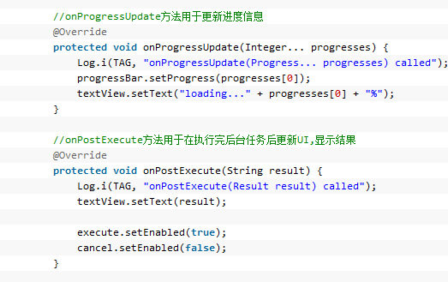

使用姿势：

1. private class MyTask extends AsyncTask<String, Integer, String> 并重载方法 然后自己new

2.

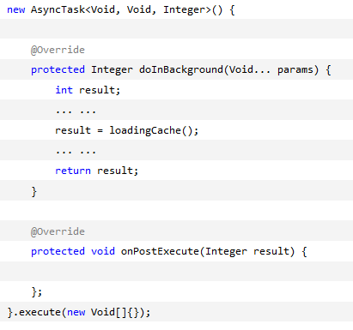

108.HTTP：

•      try{

 HttpClient client = new DefaultHttpClient();

•                 HttpGet get = new HttpGet(params[0]);

•                 HttpResponse response = client.execute(get);

} catch (Exception e) {

•                 Log.e(TAG, e.getMessage());

•             }

109.应用启动流程： 环境创建-》Application-》Context-》Activity

由图分析可总结Activity大概启动流程：启动虚拟机—>启动AMS —>通过Zygote创建ApplicationProcess进程–>Application的构造器方法——>attachBaseContext()——>onCreate()——>Activity的构造方法——>onCreate()——>配置主题中背景等属性——>onStart()——>onResume()——>测量布局绘制显示在界面上。

启动时间测量：

adb shell am start -W [PackageName]/[PackageName.MainActivity]

执行成功后将返回三个测量到的时间：   
（1）ThisTime:指当前指定的MainActivity的启动时间   
（2）TotalTime:整个应用的启动时间，Application+Activity的使用的时间。   
（3）WaitTime:一般比TotalTime大点，包括系统影响的耗时

110. values目录：

demens.xml：定义尺寸资源

string.xml：定义字符串资源

styles.xml：定义样式资源

colors.xml：定义颜色资源

arrays.xml：定义数组资源

attrs.xml：自定义控件时用的较多，自定义控件的属性！

theme主题文件，和styles很相似，但是会对整个应用中的Actvitiy或指定Activity起作用，一般是改变窗口外观的！可在Java代码中通过setTheme使用，或者在Androidmanifest.xml中为<application…>添加theme的属性！ PS:你可能看到过这样的values目录：values-w820dp，values-v11等，前者w代表平板设备，820dp代表屏幕宽度；而v11这样代表在API(11)，即android 3.0后才会用到的！

111. declare-styleable 自定义控件 一般在attrs.xml

<declare-styleable name="SunnyAttr"> 属性集名字

<attr name="sunnyTextColorRed" format="reference"/>

<attr name="textColor" format="reference"></attr>

</declare-styleable>

属性的类型有string , integer , dimension , reference(@xx/xx) , color , enum......。enum可以同时传多种属性使用“|”隔开，只有enum、flag的格式是不同的：

<attr name="testEnum">   
    <enum name="fill\_parent" value="-1"/>   
    <enum name="wrap\_content" value="-2"/>   
</attr>

在xml作为属性使用：

xmlns:xxx="http://schemas.android.com/apk/res/cn.hellovega.属性集

xxx:属性名="…"

在代码中使用：R.styleable.属性集\_属性名

112.输入框：

输入框有方法setError(getString(R.string.error\_field\_required))

compile 'com.android.support:design:25.3.1'

<android.support.design.widget.TextInputLayout  
 android:layout\_width="match\_parent"  
 android:layout\_height="wrap\_content">  
  
 <AutoCompleteTextView  
 android:id="@+id/email"  
 android:layout\_width="match\_parent"  
 android:layout\_height="wrap\_content"  
 android:hint="@string/prompt\_email"  
 android:inputType="textEmailAddress" 这个可以设置各种类型输入  
 android:maxLines="1"  
 android:singleLine="true" />  
android:gravity="center|top" 指定文字的偏移位置

android:layout\_gravity="center|top" 指定layout的偏移位置  
</android.support.design.widget.TextInputLayout>

android:inputType 使用http://blog.csdn.net/xqf222/article/details/9789143

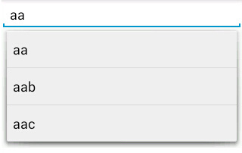这是AutoCompleteTextView：

autotext =(AutoCompleteTextView) findViewById(R.id.autotext);

String [] arr={"aa","aab","aac"};

arrayAdapter = new ArrayAdapter<String>(this, android.R.layout.simple\_list\_item\_1,arr);

autotext.setAdapter(arrayAdapter);

113.按钮设计：

colorAccent可以居然来设置按钮颜色

<**item name="colorAccent"**>@color/colorAccent</**item**>无视背景色

<**item name="android:textColor"**>@color/textColor</**item**>要考虑背景色

透明的按钮样式： <http://www.aoaoyi.com/archives/623.html>

style="?android:attr/buttonBarButtonStyle"

这样的登录按钮好:

android:layout\_marginTop="16dp"  
android:text="@string/action\_sign\_in"

115.theme的编写姿势：

<style name="AppTheme" parent="Theme.AppCompat.Light.DarkActionBar">  
 <!-- Customize your theme here. -->  
 <item name="colorPrimary">@color/colorPrimary</item>  
 <item name="colorPrimaryDark">@color/colorPrimaryDark</item>  
 <item name="colorAccent">@color/colorAccent</item>  
</style>  
  
<style name="FullscreenTheme" parent="AppTheme">  
 <item name="android:actionBarStyle">@style/FullscreenActionBarStyle</item>

<item name="android:background"> #00000000</item>  
 <item name="android:windowActionBarOverlay">true</item>让actionbar漂浮（在Action bar隐藏和重新显示时，你的布局保持不变）  
 <item name="android:windowBackground">@null</item>默认启用影响Activity速度  
 <item name="metaButtonBarStyle">?android:attr/buttonBarStyle</item>  
 <item name="metaButtonBarButtonStyle">?android:attr/buttonBarButtonStyle</item>  
</style>

116.推荐的图标库MPAndroidChart：

<https://github.com/zhuanghongji/mp-android-chart-note/blob/master/1.官方文档译文>

<http://blog.csdn.net/dt235201314/article/details/52222088> 函数查询

**public class** ChartStyle {  
 **public static void** setBarChart(BarChart chart) {  
 chart.getDescription().setEnabled(**false**);  
 chart.setDrawGridBackground(**false**);  
 chart.setDrawBarShadow(**false**);  
 chart.setFitBars(**true**);  
 chart.animateY(700);

chart.setScaleEnabled(**false**);

Legend legend = chart.getLegend(); //不显示图例  
legend.setEnabled(**false**);

XAxis xAxis =chart.getXAxis();  
 xAxis.setPosition(XAxis.XAxisPosition.***BOTTOM***);  
 xAxis.setDrawGridLines(**false**);  
 xAxis.setDrawAxisLine(**true**);  
*// xAxis.setAxisMinimum(0);  
// xAxis.setAxisMaximum(6); 这两行设置会导致setFitBars无效，bar的width很怪* IAxisValueFormatter formatter = **new** IAxisValueFormatter() {  
 DateTime **dt** =**new** DateTime();  
 @Override  
 **public** String getFormattedValue(**float** value, AxisBase axis) {  
 DateTime dt1 =**dt**.minusDays(6-(**int**)value);  
 **return ""**+dt1.getDayOfMonth();  
 }  
 };  
 xAxis.setValueFormatter(formatter);  
  
 YAxis leftAxis = chart.getAxisLeft();  
 leftAxis.setDrawGridLines(**false**);  
 leftAxis.setLabelCount(5, **false**);  
 leftAxis.setSpaceTop(15f);  
 leftAxis.setAxisMinimum(0f);  
  
 YAxis rightAxis =chart.getAxisRight();  
 rightAxis.setEnabled(**false**);  
 }

...

}

public class BarChartActivity extends DemoBase implements OnSeekBarChangeListener, OnChartGestureListener

,OnChartValueSelectedListener{……}

mchart.setOnSeekBarChangeListener(this);

用户点到Entry时的回调函数：

@Override  
public void onValueSelected(Entry e, Highlight h)

<com.github.mikephil.charting.charts.LineChart  
 android:id="@+id/chart1"  
 android:layout\_width="match\_parent"  
 android:layout\_height="match\_parent"  
 android:layout\_above="@+id/seekBar1" />

<com.github.mikephil.charting.charts.HorizontalBarChart  
 android:id="@+id/chart1"  
 android:layout\_width="match\_parent"  
 android:layout\_height="match\_parent"  
 android:background="@android:color/white"  
 android:layout\_above="@+id/seekBar1" />

当点击折线图上的点时，会弹出一个View，这就是 Markerview 继承自RelativeLayout 相对布局，所以才能这么愉快地显示在点边上。继承它编写自己的显示类，需要重载的函数：

* refreshContent(Entry e, Highlight highlight) : 每次 MarkerView 重绘此方法都会被调用，并为您提供更新它显示的内容的机会（例如，为一个 TextView 设置文本 ，…）。 它提供了当前突出显示的 Entry 和相应的Highlight对象以获得更多信息。
* getXOffset(float xpos) : 在这里，应返回要绘制的 MarkerView 在x轴的偏移位置。 默认情况下，MarkerView 的左上边缘处将绘制在 entry 的位置。 在 xpos 参数表示绘制 MarkerView 的默认位置。
* getYOffset(float ypos) : 在这里，应返回要绘制的 MarkerView 在y轴的偏移位置。 默认情况下，MarkerView 的左上边缘处将绘制在 entry 的位置。 在 ypos 参数表示绘制MarkerView 的默认位置。

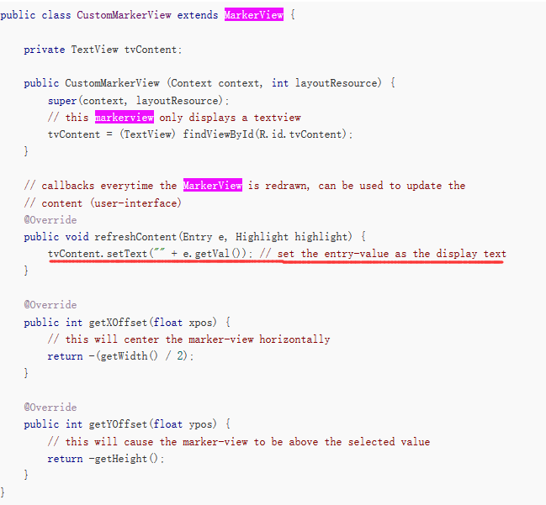构造函数第二个参数是设置背景。最终使用：

* setMarkerView(MarkerView mv) : 为 chart 设置一个 MarkerView 从而显示选中的值。
* getMarkerView() : 获取 chart 已经设置了的 MarkerView ，未设置的话返回 null 。

MyMarkerView mv = new MyMarkerView(this, R.layout.*custom\_marker\_view*);  
mv.setChartView(mChart); // For bounds control 边界控制  
mChart.setMarker(mv); // Set the marker to the chart

限制线：

Typeface tf = Typeface.*createFromAsset*(getAssets(), "OpenSans-Regular.ttf");

LimitLine ll1 = new LimitLine(150f, "Upper Limit");  
ll1.setLineWidth(4f);  
ll1.enableDashedLine(10f, 10f, 0f);//开启虚线  
ll1.setLabelPosition(LimitLabelPosition.*RIGHT\_TOP*); //标志显示在上面  
ll1.setTextSize(10f);//设置字体大小  
ll1.setTypeface(tf); //设置字体格式

YAxis leftAxis = mChart.getAxisLeft(); //获取图表的左侧Y轴

leftAxis.setAxisMaximum(200f);  
leftAxis.setAxisMinimum(-50f);

leftAxis.addLimitLine(ll1);

leftAxis.setDrawLimitLinesBehindData(true);// LimitLines和Data的遮挡关系

leftAxis.enableGridDashedLine(10f, 10f, 0f);//设置横向虚线

enableGridDashedLine(float lineLength, float spaceLength, float phase): 显示网格线虚线模式，"lineLength"控制短线条的长度，"spaceLength"控制两段线之间的间隔长度，"phase"控制开始的点。这里的长度并不按照我们坐标系中设计的来看。

leftAxis.setTypeface(xxxxx); //线都是可以设置字体  
leftAxis.setDrawZeroLine(false);//不画出0线mChart.getAxisRight().setEnabled(false);//设置右侧Y轴不可用

//对于X轴，只有一个就是getXAxis()

//xAxis.setPosition(XAxisPosition.*BOTTOM*); 只有BOTTOM和TOP是相对于图表而言的

//setValueFormatter 好像是这个函数对X轴的标签进行设置

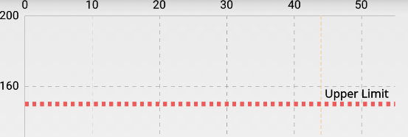

补充说明：上图两个坐标轴的起始点在左上角

数据设置：

ChartData 类是所有数据类的基类，比如 LineData，BarData 等，它是用来为 Chart 提供数据的，通过 setData(ChartData data){...} 方法。

一个 DataSet 对象代表一组 entries（数据类型 Entry），在图表内属于一个整体。 它在图表中被设计成 逻辑上分离的不同组的值 。 每种类型的图表，通过一个不同的 DataSet 对象（如 LineDataSet）来做出特定的 style

ArrayList<Entry> values = new ArrayList<Entry>();//点列

//点的定义：Entry(float x, float y, Drawable icon)

values.add(new Entry(i, val, R.drawable.star));//向点列中增加点，参数是坐标与样式，第三个参数不是必须的。

//空则新建，不空则改变

LineDataSet set1;

if (mChart.getData() != null &&  
 mChart.getData().getDataSetCount() > 0) {  
 set1 = (LineDataSet)mChart.getData().getDataSetByIndex(0);  
 set1.setValues(values);  
 mChart.getData().notifyDataChanged();  
 mChart.notifyDataSetChanged();  
} else {

set1 = new LineDataSet(values, "DataSet 1");

// 设置点与点之间的线的样式  
set1.enableDashedLine(10f, 5f, 0f);  
set1.enableDashedHighlightLine(10f, 5f, 0f);  
set1.setColor(Color.*BLACK*);//线的颜色

//并不是很好看，推荐使用：

import com.github.mikephil.charting.utils.ColorTemplate;

ColorTemplate.getHoloBlue()

ColorTemplate.*colorWithAlpha*(Color.*YELLOW*, 200) 等

set1.setCircleColor(Color.*BLACK*); //设置圈内颜色  
set1.setLineWidth(1f);  
set1.setCircleRadius(3f);  
set1.setDrawCircleHole(false);  
set1.setValueTextSize(9f);  
set1.setDrawFilled(true);  
set1.setFormLineWidth(1f);  
set1.setFormLineDashEffect(new DashPathEffect(new float[]{10f, 5f}, 0f));  
set1.setFormSize(15.f);

//填充点线下方的颜色

if (Utils.*getSDKInt*() >= 18) {  
 Drawable drawable = ContextCompat.*getDrawable*(this, R.drawable.*fade\_red*);  
 set1.setFillDrawable(drawable);  
}else {  
 set1.setFillColor(Color.*BLACK*);//直接使用这个也是没有问题的  
}  
 //整合DataSet，因为都是Data，最后加入到图表中

ArrayList<ILineDataSet> dataSets = new ArrayList<ILineDataSet>();  
dataSets.add(set1);   
LineData data = new LineData(dataSets);  
// 或者直接LineData data = new LineData(set1, set2, set3); 这种构造函数的参数可以无限个DataSet  
mChart.setData(data);

//暂时不是很清除ILineDataSet和LineDataSet区别，但是放到List里面都是它，出来了以后就是后者。确实如此，还有for (IDataSet set : mChart.getData().getDataSets())，IDateSet是基类

再完成添加和删除操作之后，必须使用notifyDataSetChanged()和invalidate()方法来刷新或者显示View（看样子是绘制覆盖）

显示设置：

getData().setHighlightEnabled(!mChart.getData().isHighlightEnabled()); 对是否显示MakerView的取反，没想到叫做高亮

setDragDecelerationFrictionCoef(0.9f); 设置滑动时候的摩擦系数，0表示一滑动就停止，任何大于等于1f的数值都会视为0.9999f

setDragDecelerationEnabled(true); 图表继续滚动后润色

setBackgroundColor(Color.LTGRAY);

setMaxVisibleValueCount(60) 如果entry的数目叉骨60个那么就不会显示值

animateX(2500); 设置数据显示X轴动画的方法 从左到右一个个出现点

animateY(2500); 设置数据显示Y轴动画的方法 所有的点都是从同一个水平线开始上升

animateXY(2500,2500); 设置数据显示XY轴动画的方法 上面两种效果合并

set3.setHighLightColor(Color.rgb(244, 117, 117)); 设置选中点的时候的标线颜色

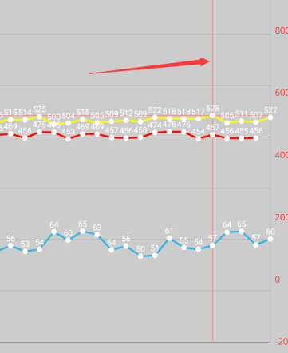没想到这个就是HighLight（突出）

// 设置点与点之间的线的样式

set1.setMode(LineDataSet.Mode.CUBIC\_BEZIER);set1.setCubicIntensity(0.2f); //cubic line设置  
set1.enableDashedLine(10f, 5f, 0f);  
set1.enableDashedHighlightLine(10f, 5f, 0f);  
set1.setColor(Color.BLACK);  
set1.setCircleColor(Color.BLACK);  
set1.setLineWidth(1f);  
set1.setCircleRadius(3f);  
set1.setDrawCircleHole(false);  
set1.setValueTextSize(9f);  
set1.setDrawFilled(true);  
set1.setFormLineWidth(1f);  
set1.setFormLineDashEffect(new DashPathEffect(new float[]{10f, 5f}, 0f));  
set1.setFormSize(15.f);

set.setDrawValues(!set.isDrawValuesEnabled());显示点对应的数据值的取反，默认显示

set.setDrawIcons(!set.isDrawIconsEnabled()); 对将点显示成自己制定的图标取反

set.setDrawFilled(false);设置不对点线下面的区域进行填充

set.setDrawCircles(false); 设置不将Entry变成一个圆黑点

set1.setFillAlpha(100); 透明化100%

set.setMode(set.getMode() == LineDataSet.Mode.CUBIC\_BEZIER  
 ? LineDataSet.Mode.LINEAR  
 : LineDataSet.Mode.CUBIC\_BEZIER); 设置曲线光滑，默认是折线

set.setMode(set.getMode() == LineDataSet.Mode.STEPPED  
 ? LineDataSet.Mode.LINEAR  
 : LineDataSet.Mode.STEPPED); 设置每一个点以后都会横一下

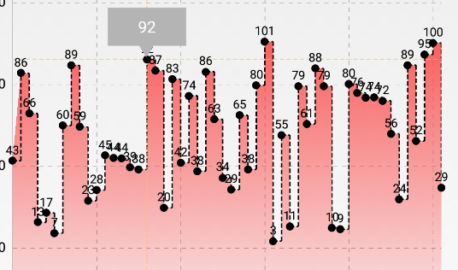

set.setMode(set.getMode() == LineDataSet.Mode.HORIZONTAL\_BEZIER  
 ? LineDataSet.Mode.LINEAR  
 : LineDataSet.Mode.HORIZONTAL\_BEZIER); 只是将点与点之间的连线变得光滑，保证线的另一端还是会到点

下面是Y坐标轴对象的函数：

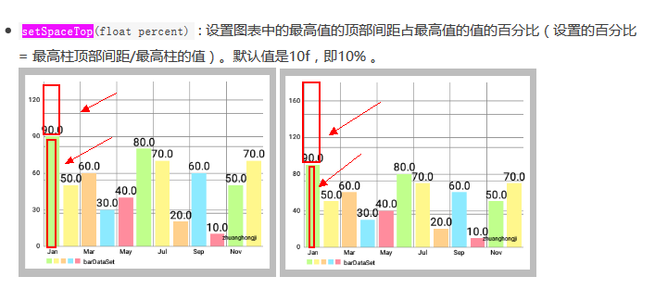

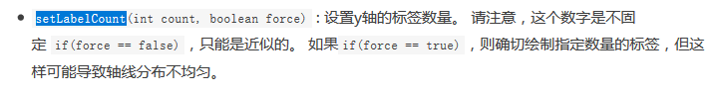使用了这个函数那么只需要设置中一个最大值或者最小值，然后Y轴上的值就自动变化了

对于BarChart的显示设置：

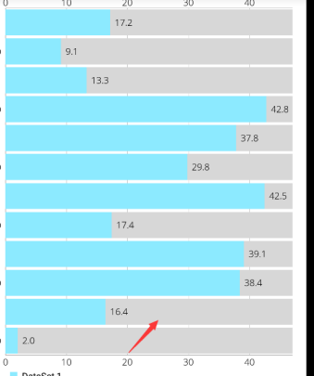标出的是顶部阴影，使用setDrawBarShadow(true)开启

setFitBars(true) 自动将bar设置成合适的宽度

set.setBarBorderWidth(set.getBarBorderWidth() == 1.f ? 0.f : 1.f); 如果是BarChart的话就会设置边界，对于被选中的Bar，可以通过边界加亮来进行突出，默认是将颜色调暗，也倒是足够了。

图例设置：

Legend l = mChart.getLegend();

l.setForm(LegendForm.LINE);

// modify the legend ...  
l.setForm(LegendForm.*LINE*);  
l.setTypeface(mTfLight);  
l.setTextSize(11f);  
l.setTextColor(Color.*WHITE*);  
l.setVerticalAlignment(Legend.LegendVerticalAlignment.*BOTTOM*);  
l.setHorizontalAlignment(Legend.LegendHorizontalAlignment.*LEFT*);  
l.setOrientation(Legend.LegendOrientation.*HORIZONTAL*);  
l.setDrawInside(false);

上面设置了一个数据集是DataSet1，所以会出现在图例中

setDrawLegend(false) 不使用图例

图表描述设置：

getDescription().setEnabled(false); //取消描述

setDescription(String desc)

setDescriptionTypeface(Typeface t) //设置字体

触摸设置：

setTouchEnabled(boolean enabled) //设置是否可以触摸，如为false，则不能拖动，缩放等

setDragScaleEnabled(boolean enabled) //设置是否可以拖拽

setScaleEnabled(true); //设置是否可以缩放

setPinchZoom(true); //如果设置为false，那么坐标轴缩放是独立进行的

setOnChartGestureListener //手势监听函数

setOnChartValueSelectedListener(OnChartValueSelectedListener l) //设置表格上的点，被点击的时候，的回调函数

数据保存：

if (mChart.saveToPath("title" + System.*currentTimeMillis*(), "")) {  
 Toast.*makeText*(getApplicationContext(), "Saving SUCCESSFUL!",  
 Toast.*LENGTH\_SHORT*).show();  
} else  
 Toast.*makeText*(getApplicationContext(), "Saving FAILED!", Toast.*LENGTH\_SHORT*).show();

//还有个一样参数的函数是saveToGallery。前者存SD card，这个存Galley。

会自动排列图表之间的位置关系，一个图就是全屏，两个图就是各占一半，这时候记得设置

chart.getAxisLeft().setSpaceTop(40);  
chart.getAxisLeft().setSpaceBottom(40);

于是就会好看很多。

117. Error:Failed to find Build Tools revision 25.0.0

先进行clean project，于是就能看见错误了

118. 字体设置：

在main下创建一个/assets/fonts目录，并在fonts中放入合适的字体

EditText editText = (EditText)findViewById(R.id.textView1);

Typeface textFont1 = Typeface.createFromAsset(getAssets(), "fonts/tahoma.ttf");

editText.setTypeface(textFont1);

119. SeekBar 滑动条 以重写操作回调函数控制

开始滚动：onStartTrackingTouch

滚动时：onProgressChanged

停止滚动：onStopTrackingTouch

设置在监听函数中：mSeekBarSelf.setOnSeekBarChangeListener(this)

<SeekBar

android:id="@+id/seekbar\_def"

android:layout\_width="620px"

android:layout\_height="wrap\_content"

android:max="100"

android:progress="10"

/>

或者implements OnSeekBarChangeListene然后使用重载函数的方式进行编写

120.作IM系统，服务器主动连接比被动连接好，服务器主动连接就是一种消息到来的触发式，可以节省客户端的流量和电量。

121.Android Socket 框架：

单纯的Java Socket现在是MNA流行

websocket框架是JWebSocket  
使用网易云、xx实时通信云效果也可以

**122.网络框架**

主要的安卓网络框架有okhttp,retrofit,android-async-http,volley。

Square开源组合，用Retrofit(目前已经是2.0+)+OkHttp基本上已经可以处理任何业务场景了

* volley是一个**简单的异步http库**，仅此而已。缺点是不支持同步，这点会限制开发模式；不能post大数据，所以不适合用来上传下载文件。
* android-async-http。与volley一样是异步网络库，但volley是封装的httpUrlConnection，它是封装的httpClient，而android平台不推荐用HttpClient了，所以这个库已经**不适合android平台**了。老了。
* okhttp是**高性能**的http库，支持同步、异步，而且实现了spdy、http2、websocket协议，api很简洁易用，和volley一样实现了http协议的缓存。picasso就是利用okhttp的缓存机制实现其文件缓存，实现的很优雅，很**正确，**反例就是UIL（universal image loader），自己做的文件缓存，而且不遵守http缓存机制。

retrofit与picasso一样都是在okhttp基础之上做的封装，项目中可以直接用了

Retrofit：<http://www.jcodecraeer.com/a/anzhuokaifa/androidkaifa/2015/0915/3460.html>

**123.Android 遮罩（设置图层的一部分为透明色）**

 Android的遮罩效果就是把一张图片盖在另一张图片的上面，通过控制任意一张图片的显示百分比实现遮罩效果。

颜色：#88000000

例子：每日故宫、新手指引（这个比较让我讨厌）

1.将原图转化为位图bitmap

2.创建canvas画布，大小同图片大小

3.创建paint画笔，设置画笔属性透明度、颜色等

4.使用画布的drawBitmap函数进行绘制

5.canvas.save()

使用举例：

bitmap = Bitmap.createBitmap(getWidth(), getHeight(),Bitmap.Config.ARGB\_8888);

Canvas bitmapCanvas = new Canvas(bitmap); 构造或者drawable

drawable.draw(bitmapCanvas); 将画布挂在drawable控件上

或者 也是我选择的道路

使用PorterDuffXfermode绘制： 就是从ARGB的本质角度去改变图形

了解：<http://blog.csdn.net/iispring/article/details/50472485>

绘制：http://jingpin.jikexueyuan.com/article/55827.html

<http://blog.163.com/www_iloveyou_com/blog/static/21165837220154280392798/>

//遮罩创建  
Bitmap bitmap = Bitmap.*createBitmap*(getWidth(), getHeight(), Bitmap.Config.*ARGB\_8888*);  
Canvas bitmapCanvas = new Canvas(bitmap);  
bitmapCanvas.drawColor(0xaa000000);  
//镂空文字绘制  
Paint paint = new Paint(Paint.*ANTI\_ALIAS\_FLAG*); //抗锯齿  
paint.setXfermode(*msXfermode*);  
paint.setTextSize(90f);float stringWidth = paint.measureText("just for test ");  
bitmapCanvas.drawText("just for test ",(canvas.getWidth()-stringWidth)/2, canvas.getHeight()/2, paint);

对于后面使得文字显示在中间，还可以使用paint.setTextAlign(Paint.Align.*CENTER*);

bitmapCanvas.drawText("just for test ",canvas.getWidth()/2, canvas.getHeight()/2, paint);

因为默认是左对齐，所以可能还要按照长度来进行计算

<http://www.jcodecraeer.com/a/opensource/2015/0827/3373.html> 库（圆圈与文字）实现

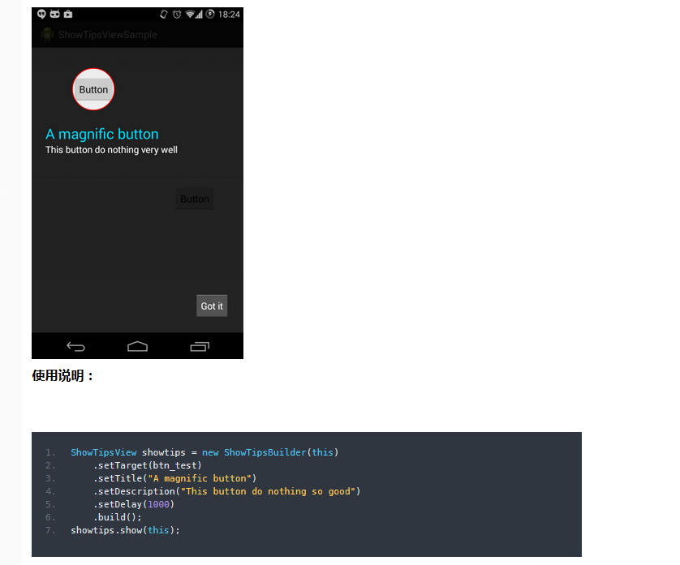

Paint文字绘制（还要画笔样式：圆、环、设置路径效果、设置flag：抗锯齿、防抖动）：

<http://www.jianshu.com/p/1728b725b4a6>

使用遮罩比使用图片的变化与切割好很多。

一个非常重要的属性PorterDuff.Mode.DST\_IN。意思就是。图片重叠的部分显示以下的图片。

Paint paint = new Paint(Paint.ANTI\_ALIAS\_FLAG);

paint.setXfermode(new PorterDuffXfermode(PorterDuff.Mode.DST\_IN));

mCanvas.drawBitmap(mask, 0, 0, paint);

遮罩范围可以设置为整张图片或非透明部分：

１.遮罩范围为整张图片时，直接通过canvas.drawColor()，在图片上面绘制一层遮罩。

２.遮罩为非透明部分时，则通过drawable.setColorFilter()，设置drawable对象的颜色滤镜。原理如下： 通过滤镜设置颜色的变化

// 创建新的颜色矩阵

ColorMatrix colorMatrix = new ColorMatrix(new float[]{

a,b,c,d,e,

f,g,h,i,j,

k,l,m,n,o,

p,q,r,s,t});

// 已知一个颜色值ARGB，则经过下面的矩阵运算可得出新的颜色值

/\* int red = a\*R + b\*R + c\*R + d\*R + e;

int green = f\*G + g\*G + h\*G + i\*G + j;

int blue = k\*B + l\*B + m\*B + n\*B + o;

int alpha = p\*A + q\*A + r\*A + s\*A + t;

\*/

// 设置图片滤镜

getDrawable().setColorFilter(new ColorMatrixColorFilter(colorMatrix));

绘图

drawable.draw(canvas)

不过也见到过这样子的用法:

setColorFilter(0x77FFFF00, PorterDuff.Mode.SRC\_ATOP);

**124.弹框： PopupWindow与AlertDialog的区别**

最关键的区别是AlertDialog不能指定显示位置，只能默认显示在屏幕最中间（当然也可以通过设置WindowManager参数来改变位置）。而PopupWindow是可以指定显示位置的，随便哪个位置都可以，更加灵活。PopupWindow有着自己完整的xml布局文件。

学习：<http://blog.csdn.net/harvic880925/article/details/49272285>

**PopupWindow**

**推荐使用MaterialDialog封装库**

**125. ImageButton Button ImageView**

ImageButton是和Button没有任何关系的。Button类是TextView类的子类，而ImageButton类却是ImageView的子类。ImageButton支持9.png 吧~imangeView就不行了。

png如果作为src放上去 会是  (蓝色是整体布局背景)

所以应该作为background, 或者使用implementation **'de.hdodenhof:circleimageview:2.2.0'** 的src

**126.** **CardView 卡片式View**

compile 'com.android.support:cardview-v7:25.3.1'

至于到底是什么版本号要看

compile 'com.android.support:appcompat-v7:25.3.1'  
compile 'com.android.support:recyclerview-v7:25.3.1'

compile 'com.android.support:percent:25.3.1'

大概所有的com.android.support都要相同

**127. xml中布局的嵌套带来“命名空间”的影响**

android命名空间的申明必须在第一节，我也就建议将其他的也放在第一节。

xmlns:android="http://schemas.android.com/apk/res/android"

效果延续一层的意思是指比如说使用ConstraintLayout，那么它的属性只会出现在直接子元素中。

**128.底部导航栏：**

没有专门的控件，总共演变方式就有4、5种

最简单的实现是通过<RadioGroup>和<RadioButton>

<RadioGroup  
 android:id="@+id/navigation"  
 android:layout\_width="match\_parent"  
 android:layout\_height="50dp"  
 android:layout\_gravity="bottom"  
 android:background="@android:color/white"  
 android:orientation="horizontal">  
 <RadioButton  
 style="@style/RadioButton"  
 android:id="@+id/sport\_activity"  
 android:drawableTop="@drawable/sport"  
 android:text="运动"/>  
  
 <RadioButton  
 style="@style/RadioButton"  
 android:id="@+id/nearby\_activity"  
 android:drawableTop="@drawable/nearby"  
 android:text="地区" />  
</RadioGroup>// RadioButton之间的排版只能自己通过margin进行控制

<style name="RadioButton">  
 <item name="android:layout\_weight">1</item>

//**android:layout\_weight的真实含义是:一旦View设置了该属性(假设有效的情况下)，那么该 View的宽度等于原有宽度(android:layout\_width)加上剩余空间的占比！**  
 <item name="android:layout\_marginTop">3dp</item>  
 <item name="android:layout\_marginBottom">3dp</item>  
 <item name="android:button">@null</item>  
 <item name="android:layout\_height">match\_parent</item>

<item name="android:layout\_width">0dp</item>  
 <item name="android:gravity">center</item>

<item name="android:textColor">@drawable/selector\_radio\_text</item>  
</style>

// selector\_radio\_text.xml

<?xml version="1.0" encoding="utf-8"?>  
<selector xmlns:android="http://schemas.android.com/apk/res/android">  
 <item android:color="@color/colorPrimary" android:state\_checked="true" />  
 <item android:color="@android:color/black" android:state\_checked="false" />   
</selector>

// 当然也有selector\_radio\_drawable.xml

tag和id的作用是一样的，但是效率比不上id，使用View.findViewWithTag()或者View.getTag()这两个方法去调用对应的控件视图。

监听函数：

navigation.setOnCheckedChangeListener(new RadioGroup.OnCheckedChangeListener(){  
 @Override  
 public void onCheckedChanged(RadioGroup group, @IdRes int checkedId) {  
 switch(checkedId) {  
 case R.id.*sport\_activity*:  
 break;  
 case R.id.*nearby\_activity*:  
 break;  
 }  
 }  
});

可以会用2014年Google IO上推荐的控件TabLayout实现：

<https://www.jianshu.com/p/39a66373498c>

**129.刷新：**

1.在标题栏设置一个专用的舒心图标

2.下拉刷新

3.在ListView中添加footView(addFootView()方法直接)，监听滑动事件，自动进行内容加载

但是RecyclerView并没有提供这种方法。有人通过自定义Adapter的重载函数第二个参数的类型是ViewType意识到会支持多种布局。通过自定义Adapter可以加入自己设置的footer view。在setOnScrollListener函数中进行“释放立即刷新”<->“正在刷新”之间的转变，在onBindViewHolder中根据已有的状态进行text的设置。

QQ通过了三种状态的设置，各自设置了“释放立即刷新”、“正在刷新”、“刷新完成”。通过三种状态的交替使得刷新看起来很快。而google提供的native插件SwipeRefresh的默认样式在真机上总给人一种卡顿感，加上了位置的限定倒是还行。

拖拽的弹力效果通过常力拉弹簧的变化式子来实现，这就要记录按下时候的具体位置，在ACTION\_MOVE的过程中根据式子对界面做出调整。使用View提供的.layout方法输入前后的两次坐标进行位置的调整。最后设置一个回缩动画：

public void animation() {

// 开启移动动画

TranslateAnimation ta = new TranslateAnimation(0, 0, inner.getTop(),

normal.top);

ta.setDuration(200);

inner.startAnimation(ta);

normal.setEmpty();

} 使用private Rect normal = new Rect(); 的set方法存在原有的坐标

如果想要自己的代码具有普遍性，那么xml的ID命名也是要注意的。如果不进行命名的话可以使用getChildAt(int index)来获取对象，这对xml的解析和对HTML的解析器很像。一开始View的高度是0。

**130.触摸事件 包含事件的传递 信号传递**

android中默认情况下事件传递是由最终的view的接收到，传递过程是从父布局到子布局，也就是从Activity到ViewGroup到View的过程，默认情况，ViewGroup起到的是透传作用。如果是传递给自己的那么就会把事件拦截。

dispatchTouchEvent 大多数事件的开始，判断OnTouchListener是否为空，不空则onTouchEvent。

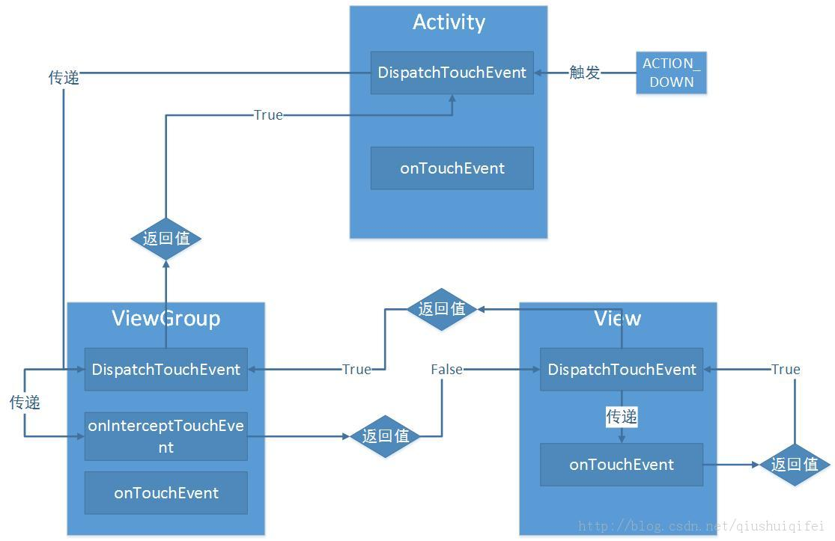

MotionEvent类：

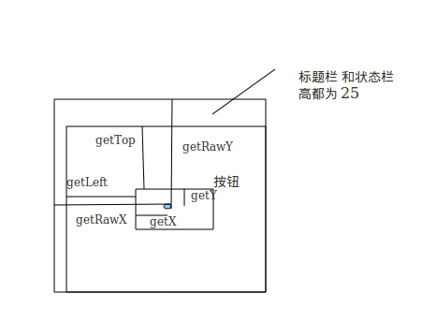

单手指触摸：

int action = MotionEventCompat.getActionMasked(event); switch(action) {

case MotionEvent.ACTION\_DOWN: break; //开始触摸

case MotionEvent.ACTION\_MOVE: break; //滑动事件

case MotionEvent.ACTION\_UP: break; //结束触摸准备离开

}

当用户保持按下操作，并从你的控件转移到外层控件时，会触发ACTION\_CANCEL。应该像对待ACTION\_UP一样对待这个消息。

ACTION\_MOVE很容易触发,一般人点一下就会触发,所以真正的滑动是需要加上距离的判断

这时候获取事件类型的函数getActionMask《=》getAction

多手指触摸： 每一个手指的每一步操作都会有一个Event

为了可以表示多个触摸点的动作，MotionEvent中引入了Pointer的概念，一个pointer就代表一个触摸点，每个pointer都有自己的事件类型，也有自己的横轴坐标值。**一个MotionEvent对象中可能会存储多个pointer的相关信息，每个pointer都会有一个自己的id和index。pointer的id在整个事件流中是不会发生变化的，但是index会发生变化。**当我们要记录一个触摸点的事件流时，就只需要保存其id,然后使用findPointerIndex(int)来获得其index值

ACTION\_POINTER\_DOWN已有一个手指触摸时，新出现一个触摸点

ACTION\_POINTER\_UP用户的一个手指离开了触摸屏，但是还有其他手指还在触摸屏上

这时候getAction的返回值=getActionMask（事件类型）+index.getAction() & ACTION\_POINTER\_INDEX\_MASK《=》getActionIndex；getAction()& ACTION\_MASK《=》getActionMasked。

event.getPointerCount() 获取当前德尔触摸点数目

getDistance(event); 获取两点的距离

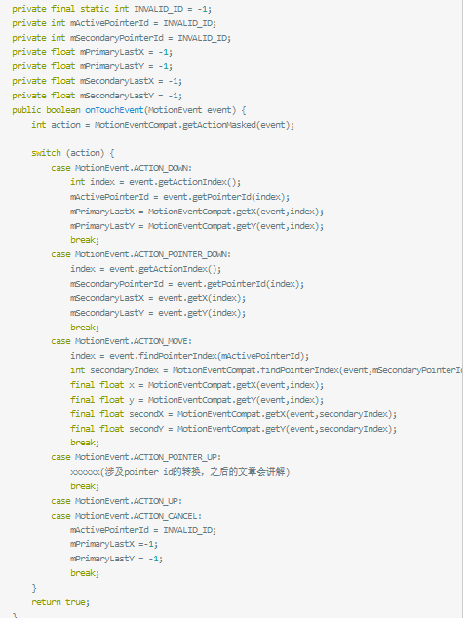

为了效率，Android系统在处理ACTION\_MOVE事件时会将连续的几个多触点移动事件打包到一个MotionEvent对象中。我们可以通过getX(int)和getY(int)来获得最近发生的一个触摸点事件的坐标，然后使用getHistorical(int,int)和getHistorical(int,int)来获得时间稍早的触点事件的坐标，二者是发生时间先后的关系。所以，我们应该先处理通过getHistoricalXX相关函数获得的事件信息，然后在处理当前的事件信息。

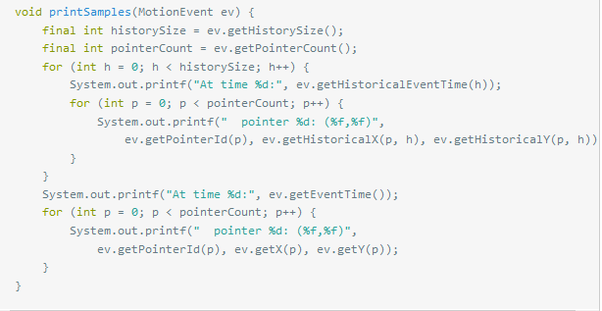

ACTION\_MOVE 事件中如果你双击的位置不是完全一样就可能被判断是双击而不是拖动，所以拖动代码中就可能对距离的判断。

**130.5 手势判断 手势类**

可以使用默认的手势判断类GestureDetector，继承于SimpleOnGestureListener的手势监听类。这个外部类，其实是两个接口中所有函数的集成，它包含了这两个接口里所有必须要实现的函数而且都已经重写，但所有方法体都是空的；不同点在于：该类是static class，程序员可以在外部继承这个类，重写里面的手势处理方法。

**GestureDetector这个类对外提供了两个接口和一个外部类  
接口：OnGestureListener，OnDoubleTapListener  
内部类:SimpleOnGestureListener 从这个类继承过来**

实现**OnGestureListener** 设置单击的监听：

重写了六个函数，这些函数都在什么情况下才会触发呢，下面讲一下：

**OnDown(MotionEvent e)：**用户按下屏幕就会触发；  
**onShowPress(MotionEvent e)：**如果用户按下的时间足够长，并且没有进行大范围的移动就会触发。  
**onLongPress(MotionEvent e)：**长按触摸屏，超过一定时长，就会触发这个事件  
    触发顺序：  
    onDown->onShowPress->onLongPress  
**onSingleTapUp(MotionEvent e)：**从名子也可以看出,一次单独的轻击抬起操作,也就是轻击一下屏幕，立刻抬起来，才会有这个触发，当然,如果除了Down以外还有其它操作,那就不再算是Single操作了,所以也就不会触发这个事件

    触发顺序：  
    点击一下非常快的（不滑动）Touchup：  
    onDown->onSingleTapUp->onSingleTapConfirmed   
    点击一下稍微慢点的（不滑动）Touchup：  
    onDown->onShowPress->onSingleTapUp->onSingleTapConfirmed  
**onFling(MotionEvent e1, MotionEvent e2, float velocityX,float velocityY) ：**滑屏，用户按下触摸屏、快速移动后松开，由1个MotionEvent ACTION\_DOWN, 多个ACTION\_MOVE, 1个ACTION\_UP触发     
     参数解释：  
    e1：第1个ACTION\_DOWN MotionEvent  
    e2：最后一个ACTION\_MOVE MotionEvent  
    velocityX：X轴上的移动速度，像素/秒  
    velocityY：Y轴上的移动速度，像素/秒     
**onScroll(MotionEvent e1, MotionEvent e2,float distanceX, float distanceY)：**在屏幕上拖动事件。无论是用手拖动view，或者是以抛的动作滚动，都会多次触发,这个方法       在ACTION\_MOVE动作发生时就会触发  
    滑屏：手指触动屏幕后，稍微滑动后立即松开  
    onDown-----》onScroll----》onScroll----》onScroll----》………----->onFling  
    拖动  
    onDown------》onScroll----》onScroll------》onFiling

    可见，无论是滑屏，还是拖动，影响的只是中间OnScroll触发的数量多少而已，最终都会触发onFling事件！

实现**OnDoubleTapListener** 设置双击的监听：

需要重写三个函数：

**onSingleTapConfirmed(MotionEvent e)：**单击事件。用来判定该次点击是SingleTap而不是DoubleTap，如果连续点击两次就是DoubleTap手势，如果只点击一次，系统等待一段时间后没有收到第二次点击则判定该次点击为SingleTap而不是DoubleTap，然后触发SingleTapConfirmed事件。触发顺序是：OnDown->OnsingleTapUp->OnsingleTapConfirmed  
关于onSingleTapConfirmed和onSingleTapUp的一点区别： OnGestureListener有这样的一个方法onSingleTapUp，和onSingleTapConfirmed容易混淆。二者的区别是：onSingleTapUp，只要手抬起就会执行，而对于onSingleTapConfirmed来说，如果双击的话，则onSingleTapConfirmed不会执行。

**onDoubleTap(MotionEvent e)：**双击事件

**onDoubleTapEvent(MotionEvent e)：**双击间隔中发生的动作。指触发onDoubleTap以后，在双击之间发生的其它动作，包含down、up和move事件；下图是双击一下的Log输出：

双击触发事件的顺序：OnDown-》OnSingleTapUp-》OnDoubleTap-》OnDoubleTapEvent-》第二次OnDown

单击触发事件的顺序：OnDown-》OnSingleTapUp-》OnSingleTapConfirmed

自己实现使用System.currentTimeMillis()获取时间，判断时间差是不是少于一个final常量。

**SimpleOnGestureListener：**

它与前两个接口不同的是：  
1、这是一个类，在它基础上新建类的话，要用extends派生而不是用implements继承！  
2、OnGestureListener和OnDoubleTapListener接口里的函数都是强制必须重写的，即使用不到也要重写出来一个空函数但在SimpleOnGestureListener类的实例或派生类中不必如此，可以根据情况，用到哪个函数就重写哪个函数，因为SimpleOnGestureListener类本身已经实现了这两个接口的所有函数，只是里面全是空的而已。

**OnFling： 识别左滑动还是右滑动 这个函数可以重写**

传闻onFling()本身就是滑飞动作，就是滑完放开之前的一个加速度滑动，一般叫飞滑，需要一定的加速度再放开。如果你不是很快的滑动放开，是不会触发的，这是正常的。

boolean onFling(MotionEvent e1, MotionEvent e2, float velocityX,float velocityY)

参数解释：

e1：第1个ACTION\_DOWN MotionEvent

e2：最后一个ACTION\_MOVE MotionEvent

velocityX：X轴上的移动速度，像素/秒

velocityY：Y轴上的移动速度，像素/秒

对滑动的判断有滑动的举例以及滑动的速度（速度可能出现负数）。

**使用：**  
创建或者使用构造类的方式：

GestureDetector gestureDetector=new GestureDetector(GestureDetector.OnGestureListener listener);

GestureDetector gestureDetector=new GestureDetector(Context context,GestureDetector.OnGestureListener listener);

GestureDetector gestureDetector=new GestureDetector(Context context,GestureDetector.SimpleOnGestureListener listener);

设置Activity事件拦截：

public boolean onTouch(View v, MotionEvent event) {

return mGestureDetector.onTouchEvent(event);

}

最后进行的是控件绑定:

TextView tv = (TextView)findViewById(R.id.tv);

tv.setOnTouchListener(this);

**ScaleGestureDetector**

如果你专门只想用于对大小的调整，就应该使用这个更加简单的实现。

**131.Span** Android的Span机制支持对文字的详细设置。

通过Span设置SpannableString（带格式的String），然后加入到TextView

对一个TextView中显示不同颜色的字体：ForegroundColorSpan

ForegroundColorSpan span = new ForegroundColorSpan(Color.RED); SpannableString spannableString = new SpannableString(CONTENT); spannableString.setSpan(span,0,spannableString.length()/2,Spanned.SPAN\_EXCLUSIVE\_EXCLUSIVE);

mTvTextView.setText(spannableString);

影响段落层次对的Span：

BulletSpan 在段开头加上一个点

QuoteSpan 在整段前加上一条竖线

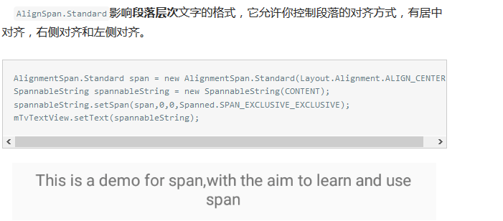

影响字符层次对的Span：

UnderlineSpan 文字下方下划线（Paint.setUnderlineText(true)实现）

StrikethroughSpan 横穿文字的删除线（Paint.setStrikeThruText(true))来实现）

SubscriptSpan 文字作为下标显示

SuperscriptSpan 文字作为上标显示

BackgroundColorSpan 文字的背景颜色

ForegroundColorSpan 前景颜色（也就是文字颜色）

ImageSpan 在文字中间添加图片

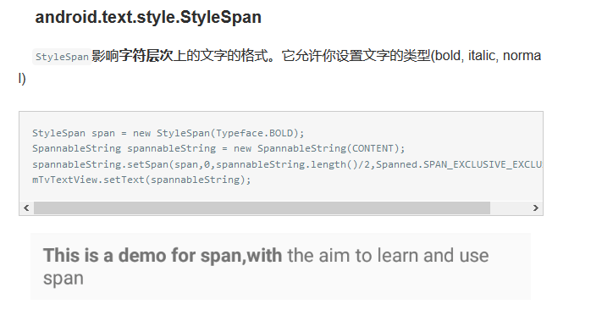

AbsoluteSizeSpan 设置字体的大小

132. View的视图区域相当于无限大的，scrollview就是对可视区域。

**133. 注解Annotation处理器**

注解通常出现在被注解代码片段之前，元数据，即一种描述数据的数据，单独成行，并且和代码片段有相同的缩进。比如:@override()，只是一般括号被省略。这个注解就辅助了编译时的检查。之前一直使用xml进行元数据描述。

ButterKnife就是注解和注解处理器的实现。

**@SuppressWarnings**：让编译器忽略标记元素会产生的一些特定警告

**@Deprecated**:表明被标记的元素不应该再被使用。当你使用被标记元素时，编译器会给出警告。

**@Documented**–一个简单的Annotations标记注解，表示是否将注解信息添加在java文档中

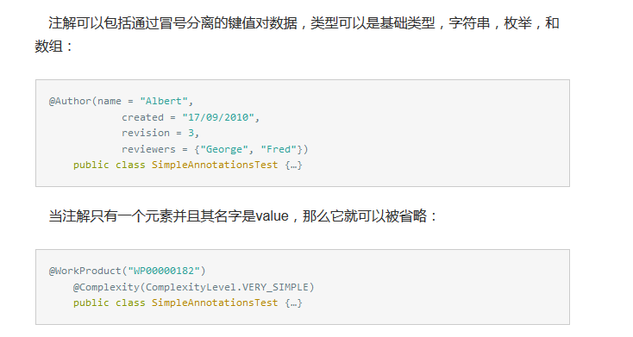

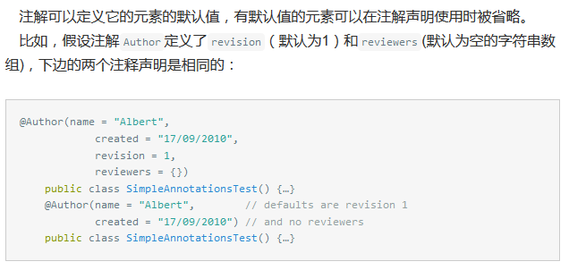

自定义注解可以支持对target和Retention的设置，个人认为这并没有什么作用。

Lint是一个静态检查器，它围绕Android项目的正确性、安全性、性能、可用性以及可访问性进行分析。它检查的对象包括XML资源、位图、ProGuard配置文件、源文件甚至编译后的字节码。这一版本的Lint包含了API版本检查、性能检查以及其他诸多特性。其中还有一个重要的改动是Lint可以使用@SuppressLint标注忽略指定的警告。

@SuppressLint("NewApi")基本上是代码中用到了高于该app最低支持版本的api

**114.** 它继承自ViewGroup 而不是其它的FrameLayout或者LinearLayout，提高了性能。所以下拉刷新的库现在流行的就是基于ViewGroup实现。

115.能在xml中使用的类，要实现尤其是第二个构造函数

public SwipeScrollView(Context context) {  
 super(context);  
}  
public SwipeScrollView(Context context, AttributeSet attrs) {  
 super(context, attrs);  
}  
public SwipeScrollView(Context context, AttributeSet attrs, int defStyleAttr) {  
 super(context, attrs, defStyleAttr);  
}

自定义类好像还要先build一下以后才能在xml中被识别出来

**116.** 从实际的数据来看，设计中layout嵌套深度超过10层（如果要兼容低端机型，最好不要超过5层），就应该考虑下优化了，否则就会出现java.lang.StackOverflowError的crash了。

117. I/Choreographer: Skipped 39 frames! The application may be doing too much work on its main thread. Android系统从4.1(API 16)开始加入Choreographer这个类来控制同步处理输入(Input)、动画(Animation)、绘制(Draw)三个UI操作。这句话出现的时候，如果小于100就说明代码还是安全的，如果帧数大于300的时候就是说明代码有大问题。

setContentView(R.layout.*activity\_main*);

都能直接出来这句话，而这是因为我已经布局7层了。而且有时候连续会出现out of memory，表示堆栈爆了，然后程序失去响应（内存不足会影响一切程序的运行，尤其是UI程序）。我将布局减少了一层，这警告也就变少了不少。但是这个应该控制在0.

可能是因为你在ImageView标签中将一个图转换较大差距的大小进行，xml文件是对UI的构造代码，最终还是会变成合适的java构造代码。我对整个手机背景设置了一个一样大小的背景图片，但是再加上动画效果甚至是Drawer使用的时候自己的动画效果就会很卡。如果你将高分辨率的图片直接扔到drawable或者drawable-mdpi文件夹里，载入报OOM请自行去阅读下谷歌的开发文档这个目录名称是干嘛用的，如果不想OOM可以尝试drawable-xxhdpi文件夹再看看，不过你要是想直接拿高分辨率的图做动画该OOM了还是会OOM...

对于大图片常用的处理方法有： https://www.zhihu.com/question/41409861

* 1. 把大图片事先经过压缩，比如200kb的一个图片，经过压缩为50kb的图片
  2. 把大图片加载到内存中之后，进行压缩（使用位图Bitmap）

上面是用图片质量来换取内存，<https://tinyjpg.com/> <https://tinypng.com/>

* 1. 使用图片框架，甚至使用fresco
  2. 部分加载，只加载当前视图可以看到的图片部分。

**linearParams = new RelativeLayout.LayoutParams(**

**CommonUtils.getScreenWidth(contextShowCall), CommonUtils.getScreenHeight(contextShowCall));**

**imageView.setLayoutParams(linearParams);**

这样的三行代码就可能会产生上面的错误，在主线程中重复申请内存、重复设置控件的高宽、重复绘制图片。没想到主线程居然如此脆弱。模拟器因为性能原因就会放大这种脆弱。

scrollView.setOnTouchListener(new View.OnTouchListener(){  
 @Override  
 public boolean onTouch(View v, MotionEvent event) {  
 return false;  
 }  
}); 主线程中的这个设定会大大skip frame

**Suspending all threads took: 5.567ms 这就不仅仅是因为主线程了，各种不应该的操作，比如应该使用append来添加的地方使用了+=。之所以出现挂起全部线程就是因为卡主了。**

**118.** 模拟器上的API与app指定上的api应该一致。如果app的targetVersion版本高于Emulator上的api版本就会出现下面的错误：

由于模拟器配置问题，无法加载memtrack模块错误

**Couldn't load memtrack module (No such file or directory)   
failed to load memtrack module: -2**

**failed to make and chown /acct/uid: Read-only file system uid是一串数字**

**Failed sending reply to debugger: Broken pipe android**

**119.**没有读取文件的权限： 不过可能以为模拟器原因出现这个原因不影响运行

**Error opening trace file: Permission denied (13)**

**120.** 调测信息不应该使用到infor和warn的级别

**121.** android device monitor连接到模拟器上，可以图形化查看其中的文件

**122.** UID是Linux为用户分配的ID，在android系统上沿用了，每一个app在安装的时候被分配一个独特的UID，这样保证应用之间无法查看彼此的数据。

**123.** 在android项目中访问网络图片是非常普遍性的事情，如果我们每次请求都要访问网络来获取图片，会非常耗费流量，而且图片占用内存空间也比较大，图片过多且不释放的话很容易造成内存溢出。

通常情况下，Android应用程序中图片的缓存策略采用“内存-本地-网络”三级缓存策略，首先应用程序访问网络拉取图片，分别将加载的图片保存在本地SD卡中和内存中，当程序再一次需要加载图片的时候，先判断内存中是否有缓存，有则直接从内存中拉取，否则查看本地SD卡中是否有缓存，SD卡中如果存在缓存，则图片从SD卡中拉取，否则从网络加载图片。

**124.** onOptionsItemSelected方法可以判读点击事件是否来自App图标

**125.** 腾讯的拍照调用Intent不知道是为什么，估计因为华为实现的原因没有自动聚焦？腾讯的拍照按钮打开来就很模糊。

**126. TextView 属性**：

android:hint    Text为空时显示的文字提示信息，可通过textColorHint设置提示信息的颜色

android:textSize="22sp"  
android:textStyle="bold"

**127.**#FFF和#FFFF一样

**128.添加一条横线**

<View

        android:layout\_width="fill\_parent"  
        android:layout\_marginTop="10dp"  
        android:layout\_height="1dp"  
        android:layout\_marginLeft="5dp"  
        android:layout\_marginRight="5dp"  
        android:background="#aa000000" />

**129.** @drawable/shape\_editText.xml 却是不正确的，android要求必须使用小写来引用文件，肯定是因为windows下的文件大小写互通才这么规定。

**130.**对drawable/shape的编写：

<http://blog.csdn.net/u010378579/article/details/48606085>

比较常用的是自己定制一个方框，可以用于EditText的背景。

或者shape放在selector的item中进行配合使用。

**131.**透明设置android:background=” #66000000”

**132.Glide： 图片加载库**

一个超级强大的图片加载库。加载网络图片、本地视频等。如果图片的像素非常高，不进行压缩以后就直接展示，很容易产生内存溢出。使用Glide库就不需要考虑这个问题。



with函数的参数可以传入Context、Activity和Fragment。

对于mp4视频将只会解析成一张图片

学习推荐：

[http://bumptech.github.io/glide/doc/migrating.html#requestoptions](http://bumptech.github.io/glide/doc/migrating.html" \l "requestoptions) 官方v3和v4之间的区别

<http://sjudd.github.io/glide/> 官方，主要针对4.0以下版本

<http://blog.csdn.net/guolin_blog/article/details/53759439?utm_source=tuicool&utm_medium=referral>主要针对4.0以下版本

[www.skholingua.com/android-basic/other-sdk-n-libs/glide](http://www.skholingua.com/android-basic/other-sdk-n-libs/glide)

源码：<https://github.com/bumptech/glide> 介绍了在gradle或者maven上的库引用。

Glide加载图片变绿、在网络状况不好的情况下不容易加载大图片问题、OOM、与dataBinding共用Tag问题：

<https://blog.csdn.net/u013356254/article/details/68281110>

改变GlideApp存储位置: <https://www.jianshu.com/p/96cb9272c843> 其中提到了外部存储与内部存储两种存储位, 外部存储适合用于存放比如不需要通过认证可以直接从网络获取的图片.

**new** InternalCacheDiskCacheFactory(context, **"glide\_cache"**, 1024 \* 1024 \* 250) 第二个参数表缓存文件夹名称, 不然就会放到应用程序的数据根文件夹中.

下面的代码构建了自己的缓存目录:

builder.setDiskCache(new DiskCache.Factory() {

@Override

public DiskCache build() {

File imgFile = new File(Environment.getExternalStorageDirectory()+"/Android/data/包名");

return DiskLruCacheWrapper.get(imgFile,DiskCache.Factory.DEFAULT\_DISK\_CACHE\_SIZE);

}

});

保存已经缓存的图片:

将Glide保存的缓存图片用于分享:

(1) 使用downloadOnly方法或者get方法. 因为是缓存, glide保存的名字也叫xxx.o, 可能导致作为FileProvider并不能被识别(认为是application/octet-stream ). 只需要创建一个继承类,重写getType方法, 返回”imagejpeg”类型即可. 如果你想要分享的不仅仅是jpg,还有png, 那么最简单的是通过文件头识别文件,getType:  
return toMime(new ImageHeaderParser(new AutoCloseInputStream(openFil*e(uri, "r"))).getType());*

(2) 如果保存图片是使用glide中的函数onResourceReady 函数, 类似https://www.jianshu.com/p/33d7e26e9e25 是自己实现保存函数,甚至可能还需要剪切函数或者复制函数.

Glide缓存的图片据说不仅仅有原始的大小,默认还会将适应ImageView的图片大小进行缓存,省的之后重新变换. 可以设置DiskCacheStrategy调整.

glide可以监听图片的加载情况:https://www.jianshu.com/p/33d7e26e9e25

使用.listen方法

如果不需要加载到某一个对象中, 那么可以在into中编写回调函数, 对下载完成进行监听

glide v4 之后使用Glide但是调整磁盘缓存策略:

RequestOptions requestOptions = **new** RequestOptions();  
requestOptions.diskCacheStrategy(DiskCacheStrategy.***NONE***);  
Glide.*with*(ShadowFragment.**this**).load(R.drawable.***background***).apply(requestOptions).into(**mShadowImageView**);

repositories {

mavenCentral() // jcenter() works as well because it pulls from Maven Central

}

dependencies {

compile 'com.github.bumptech.glide:glide:4.0.0'

compile 'com.android.support:support-v4:25.3.1'

annotationProcessor 'com.github.bumptech.glide:compiler:4.0.0'

}

下面这个包找不到是因为4.0版本取消了animation，3.8.0倒是有

import com.bumptech.glide.request.animation.GlideAnimation;

import com.bumptech.glide.request.animation.GlideDrawable;

所以应该一直照着官方的说明文档来：<http://bumptech.github.io/glide/javadocs/410/allclasses-noframe.html>

因为内部集成OkHttp并需要使用所以需要这个权限：<uses-permission android:name="android.permission.INTERNET" />

不管我们传入的是一张普通图片，还是一张GIF图片，Glide都会自动进行判断

因为本地缓存的原因，之后在文件夹里面换图片如果没有更换R.drawable的名字是没有作用的，因为已经写入硬盘缓存了。

Glide.with(this).load(url).into(imageView);

Glide.with()方法用于创建一个加载图片的实例。with()方法可以接收Context、Activity或者Fragment类型的参数，并返回RequestManager 对象。。也就是说我们选择的范围非常广，不管是在Activity还是Fragment中调用with()方法，都可以直接传this。那如果调用的地方既不在Activity中也不在Fragment中呢？也没关系，我们可以获取当前应用程序的ApplicationContext（使用getApplicationContext()），传入到with()方法当中。

with的函数实现都是很简单的，先调用RequestManagerRetriever的静态get()方法得到一个RequestManagerRetriever对象，然后在将得到的参数进行参数传递。而这个get函数中实现的是:

这个函数的目的是得到传入对象的生命周期，为了及时能够终止图片的加载：

1.如果传入的是Context这样的Application类型,由于生命周期已知适合程序一样的长度

2.如果传入的是一个非Application类型,就会加入一个FrameLyout对象,用来获取生命周期长度。如果你在某个Activity上正在加载着一张图片，结果图片还没加载出来，Activity就被用户关掉了，那么图片还应该继续加载吗？当然不应该。可是Glide并没有办法知道Activity的生命周期，于是Glide就使用了添加隐藏Fragment的这种小技巧，因为Fragment的生命周期和Activity是同步的，如果Activity被销毁了，Fragment是可以监听到的，这样Glide就可以捕获这个事件并停止图片加载了。

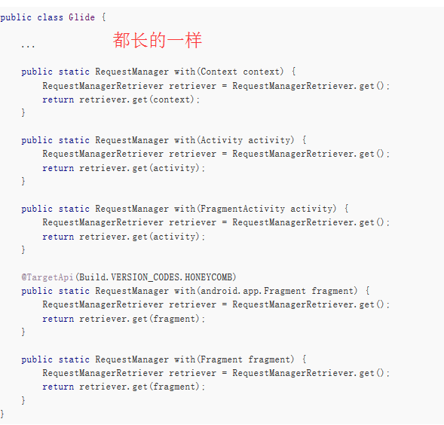

load()方法，这个方法用于指定待加载的图片资源。Glide支持加载各种各样的图片资源，包括网络图片、本地图片、应用资源、二进制流、Uri对象等等。其参数支持Uri、二进制流、R.xx.xxx资源标志整数。

load **ContentProvider资源**：load("content://media/external/images/media/139469")

load **assets资源**：load("file:///android\_asset/f003.gif")

load **raw资源**：load("**[Android](http://lib.csdn.net/base/android" \t "_blank" \o "Android知识库)**.resource://com.frank.glide/raw/raw\_1")或load("**[android](http://lib.csdn.net/base/android" \t "_blank" \o "Android知识库)**.resource://com.frank.glide/raw/"+R.raw.raw\_1)

load **SD卡资源**：load("file://"+ Environment.getExternalStorageDirectory().getPath()+"/test.jpg")

如果希望能够像android:background一样进行填充，设置对应的ImageView的android:scaleType=”””firXY”

Glide

.with(context)

.load(heroImageUrl)

.priority(Priority.HIGH) Priority.LOW

.into(imageViewHero);

指定资源的优先加载顺序

Glide

.with(this)

.load("http://inthecheesefactory.com/uploads/source/nestedfragment/fragments.png")

.thumbnail(0.1f) .into(iv\_0);

先显示一个原图的1/10作为缩略图的低解析图，然后再显示原图。

DrawableRequestBuilder<Integer> thumbnailRequest = Glide

.with(this)

.load(R.drawable.news);

Glide.with(this)

.load("http://inthecheesefactory.com/uploads/source/nestedfragment/fragments.png")

.thumbnail(thumbnailRequest)

.into(iv\_0);

当不能使用上述方式实现缩略图比实图先显示，就通过这段代码先下载显示缩略图，显示以后再下载显示实图。

Glide.with(this)

.load(url)

.placeholder(R.drawable.loading)

.diskCacheStrategy(DiskCacheStrategy.NONE)

.into(imageView);

placeholder函数设置占位图。

中间串接了一个diskCacheStrategy函数，并传入DiskCacheStrategy.NONE参数，作用是禁止Glide的磁盘缓存功能。

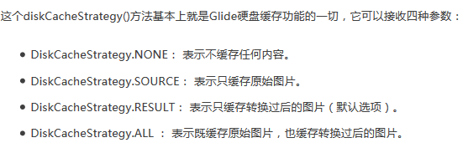

Glide.get(this).clearMemory();

清除内存缓存，这个函数必须要在UI线程调用

Glide.get(getApplicationContext()).clearDiskCache();

清除disk缓存，且这个线程只能在后台线程中调用

DiskCache.Factory.DEFAULT\_DISK\_CACHE\_DIR 就是缓存的路径，传递给File()参数可以计算出来缓存的大小

Glide.with(this)

.load(url)

.skipMemoryCache(true)

.into(imageView);

skipMemoryCache(true)禁用了内存缓存

Glide.with(this)

.load(url)

.placeholder(R.drawable.loading)

.error(R.drawable.error)

.diskCacheStrategy(DiskCacheStrategy.NONE)

.into(imageView);

error函数就是当图片不能显示的时候（Uri不存在、断网或者不符合自己限制的资源格式），进行指定资源的显示。

Glide.with(this)

.load(url)

.asBitmap()

.placeholder(R.drawable.loading)

.error(R.drawable.error)

.diskCacheStrategy(DiskCacheStrategy.NONE)

.into(imageView);

asBitmap函数便是对我们传入格式的声明，我们只会加载静态图片。如果使用asGif()就会检测是否加载的是gif动图。

Glide.with(this)

.load(url)

.placeholder(R.drawable.loading)

.error(R.drawable.error)

.diskCacheStrategy(DiskCacheStrategy.NONE)

.override(100, 100)

.into(imageView);

override函数指定了产生图片的大小。

Glide.with(this)

.load(url)

.dontTransform()

.into(imageView);

dontTransform函数要求了不要进行自动的图形变换

Glide.with(this)

.load(url)

.diskCacheStrategy(DiskCacheStrategy.SOURCE)

.preload();

preload对目标进行预加载。into()方法则默认会根据ImageView控件的大小来动态决定加载图片的大小，于是指定了SOURCE缓存策略，避免使用into却重新进行网络获取。

Glide.with(context)

.load(url)

.downloadOnly

* downloadOnly(int width, int height)
* downloadOnly(Y target)

FutureTarget<File> target = Glide.with(context)

.load(url)

.downloadOnly(Target.SIZE\_ORIGINAL, Target.SIZE\_ORIGINAL);

final File imageFile = target.get(); 这是对下载图片的阻塞读取函数

imageFile.getPath()等等操作

只能在子线程中使用这个Download，函数源码中自动创建的target要求否则会抛出异常。使用自建target类（ implements Target<File> ）与downloadOnly(Y target)就能避开这个限制。

public void loadImage(View view) {

String url = "http://cn.bing.com/az/hprichbg/rb/TOAD\_ZH-CN7336795473\_1920x1080.jpg";

Glide.with(this)

.load(url)

.listener(new RequestListener<String, GlideDrawable>() {

@Override

public boolean onException(Exception e, String model, Target<GlideDrawable> target,

boolean isFirstResource) {

return false;

}

@Override

public boolean onResourceReady(GlideDrawable resource, String model,

Target<GlideDrawable> target, boolean isFromMemoryCache, boolean isFirstResource) {

return false; //返回false表示事件没有被处理，还会继续传递

}

})

.into(imageView);

}通过使用listen函数判断缓存加载是完成还是出错。

对下载进度的监听使用OkHttp拦截器。需要自定义ModelLoader和DataFetcher，具体请详见我的Git：[https://github.com/shangmingchao/ProgressGlide](https://github.com/shangmingchao/ProgressGlide" \t "_blank)

**缓存：**

总共两种：硬盘缓存、内存缓存。内存缓存的主要作用是防止应用重复将图片数据读取到内存当中，而硬盘缓存的主要作用是防止应用重复从网络或其他地方重复下载和读取数据。其原理和信息检索相同，通过产生代表唯一性的hash key来判断是否已经存在。

内存缓存有两个，一个使用了“最近最少使用”LruCache算法，另外一个用来存储正在被使用的图片，避免被上一个缓存回收。

七牛云为了对图片资源进行保护，会在图片url地址的基础之上再加上一个token参数。也就是说，一张图片的url地址可能会是如下格式：http://url.com/image.jpg?token=d9caa6e02c990b0a而使用Glide加载这张图片的话，也就会使用这个url地址来组成缓存Key。解决办法是自己去掉token。

扩展:

我们都知道into()方法中是可以传入ImageView的。那么into()方法还可以传入别的参数吗？我可以让Glide加载出来的图片不显示到ImageView上吗？答案是肯定的，这就需要用到自定义Target功能。into函数（接受target参数的重载）会在内部构建一个target对象。如果我们能够掌握自定义Target技术的话，就可以更加随心所欲地控制Glide的回调了。

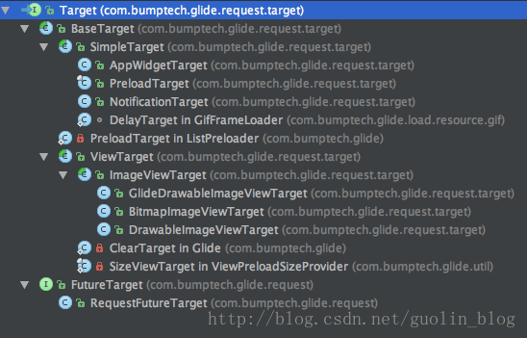

Glide在内部自动帮我们创建的GlideDrawableImageViewTarget就是ViewTarget的子类。只不过GlideDrawableImageViewTarget被限定只能作用在ImageView上，而ViewTarget的功能更加广泛，它可以作用在任意的View上。ViewTarget中需要指定两个泛型，一个是View的类型，一个图片的类型（GlideDrawable或Bitmap）。

3.6.1

SimpleTarget<GlideDrawable> simpleTarget = new SimpleTarget<GlideDrawable>() {

@Override

public void onResourceReady(GlideDrawable resource, GlideAnimation glideAnimation) {

xxx.setImageDrawable(resource);

}

};

public void loadImage(View view) {

String url = "http://cn.bing.com/az/hprichbg/rb/TOAD\_ZH80.jpg";

Glide.with(this)

.load(url)

.into(simpleTarget);

4.1 版本以后 http://bumptech.github.io/glide/javadocs/410/com/bumptech/glide/request/target/Target.html

Glide.*with*(this)  
 .load(R.drawable.*background*)  
 .into( new SimpleTarget() {  
 @Override  
 public void onResourceReady(Object resource, Transition transition) {  
 backgroundView.setImageDrawable((Drawable) resource);  
 }  
 });

}//通过设置target，执行自己想要的内容（回调）

public class MyLayout extends LinearLayout {

private ViewTarget<MyLayout, GlideDrawable> viewTarget;

public MyLayout(Context context, AttributeSet attrs) {

super(context, attrs);

viewTarget = new ViewTarget<MyLayout, GlideDrawable>(this) {

@Override

public void onResourceReady(GlideDrawable resource, GlideAnimation glideAnimation) { //在viewTarget的函数中回调自己设置好的类的函数

MyLayout myLayout = getView();

myLayout.setImageAsBackground(resource);

}

};

}

public ViewTarget<MyLayout, GlideDrawable> getTarget() {

return viewTarget;

}

public void setImageAsBackground(GlideDrawable resource) {

setBackground(resource);

xxx;

}

}

使用：

Glide.with(this)

.load(url)

.into(myLayout.getTarget());

**图片变换：**

支持图片的放大、圆角化、圆形化、模糊化等等。

当ImageView的scaleType类型是FIT\_CENTER、FIT\_START、FIT\_END时就会自动进行变换，所以如果不需要自动变化就可以将这个属性值改变。不给过Glide提供了专用取消改变的API方法。dontTransform()

除了已经内置的图片改变方法（实现自一般函数transform）：CenterCrop（缩放图像让它填充到 ImageView 界限内，一定会将高与宽都填满，并且减掉额外的部分）、FitCenter（保持原始的长宽比并充满全屏）、Matrix（从图片的左上角开始绘制，即显示图片的左上角部分，超出部分进行裁剪）、Center（显示图片的中间部分，超出的部分会裁剪）

ImageView的android:adjustViewBounds属性为是否保持原图的长宽比，单独设置不起作用，需要配合maxWidth或maxHeight一起使用。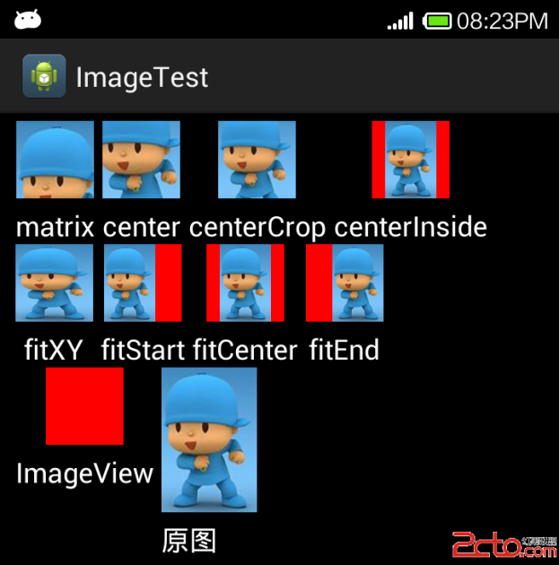

GlideApp.*with*(ImageActivity.**this**).load(getIntent().getStringExtra(**"bgURL"**)).centerCrop().into(**matrixImage**);

GlideApp提供centerCrop、centerInside、fitCenter三种,我希望实现fitXY,https://github.com/bumptech/glide/issues/1969 提到使用override方法重新设置图片宽高。

scaleType必须在加载图片之前设置

**mShadowImageView**.setScaleType(ImageView.ScaleType.***MATRIX***);  
GlideApp.*with*(ShadowFragment.**this**).load(picUrl).placeholder(R.drawable.***background***).into(**mShadowImageView**);

Glide.with(this)

.load(url)

.transform(...) 只提供对静态图像的图像变换

.into(imageView);

自定义图片变换，需要实现一个继承自BitmapTransformation，在重写的transform方法中实现自己的变换逻辑，包括对gif变换的实现。也需要重载一个getId方法，作为缓存key的一部分，返回值是String所以一般范湖是这个类的包名，如果希望变换过程不影响缓存数据，返回空字符串。并通过以下代码来使用。

Glide.with(this)

.load(url)

.transform(new CircleCrop(this))

.into(imageView);

网上出现了很多Glide的图片变换开源库，其中做的最出色的应该要数glide-transformations这个库了。<https://github.com/wasabeef/glide-transformations>

图像的模糊化处理，使用包提供的BlurTransformation：

Glide.with(this)

.load(url)

.bitmapTransform(new BlurTransformation(this))

.into(imageView);

图像的黑白处理：

Glide.with(this)

.load(url)

.bitmapTransform(new GrayscaleTransformation(this))

.into(imageView);

同时执行多种效果： 是参数无限函数

Glide.with(this)

.load(url)

.bitmapTransform(new BlurTransformation(this), new GrayscaleTransformation(this))

.into(imageView);

圆形裁剪

Glide.with(this)

.load("http://inthecheesefactory.com/uploads/source/nestedfragment/fragments.png")

.bitmapTransform(new CropCircleTransformation(this))

.into(iv\_0);

圆角处理

Glide.with(this)

.load("http://inthecheesefactory.com/uploads/source/nestedfragment/fragments.png")

.bitmapTransform(new RoundedCornersTransformation(this,30,0, RoundedCornersTransformation.CornerType.ALL))

.into(iv\_0);

灰度处理

Glide.with(this)

.load("http://inthecheesefactory.com/uploads/source/nestedfragment/fragments.png")

.bitmapTransform(new GrayscaleTransformation(this))

.into(iv\_0);

默认情况下，Glide会根据with()使用的Activity或Fragment的生命周期自动调整资源请求以及资源回收。

**placeholder()导致的图片变形问题**

使用.placeholder()方法在某些情况下会导致图片显示的时候出现图片变形的情况。这是因为Glide默认开启的crossFade动画导致的TransitionDrawable绘制异常，详细描述和讨论可以看一下这个[#363](https://github.com/bumptech/glide/issues/363" \t "_blank) issue。根本原因就是你的placeholder图片和你要加载显示的图片宽高比不一样，而Android的TransitionDrawable无法很好地处理不同宽高比的过渡问题，这的确是个Bug，是Android的也是Glide的。

**133. 注释在中间使用**

<ImageView  
 android:id="@+id/background"  
 android:layout\_width="match\_parent"  
 android:layout\_height="match\_parent"  
 <!--android:src="@drawable/background"-->  
 />

**134.canvas： 画家，于画布Bitmap上画画**

<http://blog.csdn.net/iispring/article/details/49770651>

Canvas绘图有三个基本要素：Canvas、绘图坐标系以及Paint

1、修改图片的透明度

2、图层的叠加效果(遮罩层)

3、画布的保存和恢复操作

4、使用矩阵实现平移，旋转，缩放动画

5、通过旋转，平移，缩放画布来实现动画

6、裁剪画布

clipXXX()方法族

           说明：在当前的画图区域裁剪(clip)出一个新的画图区域，这个画图区域就是canvas对象的当前画图区域了。

              例如：clipRect(new Rect())，那么该矩形区域就是canvas的当前画图区域了。

public int save()

           说明：保存已经由canvas绘画出来的东西，在save()和restore()方法之间的操作不对它们造成影响，例如旋转(roate)等。

               而且对canvas的操作(roate和translate)都是临时的，restore()后不再存在。

public voidrestore()

           说明：复原sava()方法之前保存的东西资源。

drawXXX()方法族

           说明：以一定的坐标值在当前画图区域画图。

           注意：图层会叠加，即后面绘画的图层会覆盖前面绘画的图层。

public voidtranslate(float dx, float dy)

          说明：在当前的坐标上平移(x,y)个像素单位

                    若dx <0 ，沿x轴向上平移； dx >0  沿x轴向下平移

                    若dy <0 ，沿y轴向上平移； dy >0  沿y轴向下平移

public void rotate(float degrees)

          说明：旋转一定的角度绘制图像。

canvas.drawBitmap(bitmap, matrix, paint);

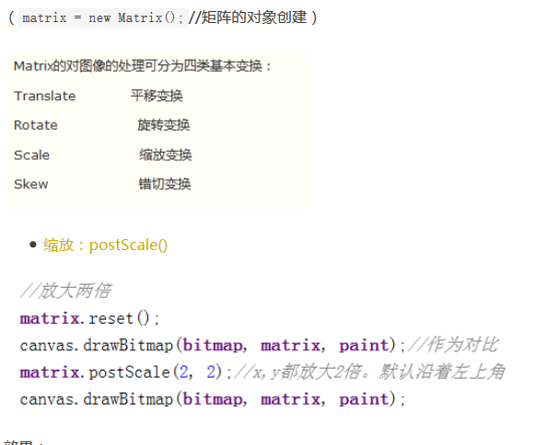

Canvas bitmapCanvas = new Canvas(bitmap);

canvas就是画布，在上面对Bitmap操作都是真实改变的。

绘制文字在目标中央

Paint paint = new Paint(Paint.*ANTI\_ALIAS\_FLAG*);  
paint.setColor(Color.*parseColor*("#FF4081"));  
paint.setTextSize(90f);  
float stringWidth = paint.measureText("just for test ");  
canvas.drawText("just for test ",canvas.getWidth()/2-stringWidth, canvas.getHeight()/2, paint);

**[Android](http://lib.csdn.net/base/android" \t "_blank" \o "Android知识库)**的Canvas绘图，drawText里的origin是以baseline为基准的，直接以目标矩形的bottom传进drawText，字符位置会偏下。<http://blog.csdn.net/hursing/article/details/18703599>

**(targetRect.bottom + targetRect.top - fontMetrics.bottom - fontMetrics.top) / 2，所以要想是确保中间且不受字体大小影响：**

private float mSingleNumSize =850f;

Calendar c = Calendar.*getInstance*();

c.add(c.*DATE*,1); //加一天  
int day = c.get(Calendar.*DAY\_OF\_MONTH*);

if( day>10 ) paint.setTextSize(mSingleNumSize);  
else paint.setTextSize((float)(mSingleNumSize\*1.5));

bitmapCanvas.drawText(""+day,canvas.getWidth()/2, (canvas.getHeight()-fmi.top-fmi.bottom)/2, paint);

后来我将top改为ascent，top有点偏下

<http://mikewang.blog.51cto.com/3826268/871765>

Paint localPaint = new Paint(Paint.ANTI\_ALIAS\_FLAG);

RectF localRectF = new RectF(f1 / 2

- DensityUtil.dip2px(getContext(), 41), f2

- DensityUtil.dip2px(getContext(), 70), f1 / 2

+ DensityUtil.dip2px(getContext(), 41), f2

+ DensityUtil.dip2px(getContext(), 12));

localCanvas.drawOval(localRectF, localPaint); drawOval是一个绘制椭圆的函数，传入的第一个参数是绘制矩形。如果传入的是正方形就会绘制成为一个圆形。

**135.自定义View：**

* 每一个view的绘制过程都经历三个主要的阶段，测量（measure）、布局（layout）及绘制（draw），在自定义view时，我们主要关注这三个阶段分别对应的onMeasure()、onLayout()及onDraw().

1. onMeasure(widthMeasureSpec, heightMeasureSpec)　确定view大小,当自定义一个ViewGroup，应该调用measureChild()确定子view的大小。决定着父节点分配的空间大小。onMeasure()方法之后，调用getMeasureWidth()可以获取有效值

@Override

protected void onMeasure(int widthMeasureSpec, int heightMeasureSpec) {

//参数里面隐藏着Mode和Size

int widthMode = MeasureSpec.getMode(widthMeasureSpec);

int heightMode = MeasureSpec.getMode(heightMeasureSpec);

int widthSize = MeasureSpec.getSize(widthMeasureSpec);

int heightSize = MeasureSpec.getSize(heightMeasureSpec);

int width;

int height;

if (widthMode == MeasureSpec.EXACTLY) {

// Parent has told us how big to be. So be it.

width = widthSize;

} else {

if (mLayout != null && mEllipsize == null) {

des = desired(mLayout);

}

...

}

setMeasuredDimension(width, height);

1. onLayout(changed, left, top, right, bottom) 确定view在父视图中的位置，应该由父视图决定子view的显示位置。就是xml中确定布局的将会执行方法。View中的onLayout()方法是一个空方法，ViewGroup中的onLayout()方法是抽象方法，当自定义一个ViewGroup时，应该重写onLayout()方法，通过调用child.layout()来确认子view的位置。onLayout()方法之后，调用getWidth()可以获取有效值。
2. onDraw(canvas) 绘制view，确定view中“看到的内容”。当自定义一个ViewGroup时，应该重写dispatchDraw()。（注意：背景图的绘制是在draw(canvas)方法中，ViewGroup容器组件的绘制，当它没有背景时直接调用的是dispatchDraw()方法, 而绕过了draw()方法，当它有背景的时候就调用draw()方法，而draw()方法里包含了dispatchDraw()方法的调用）

* **view重绘**

1. invalidate() 因为view没有设置强制重新测量，而且大小也没有发生变化，所以这时只有绘制（draw）阶段可以得到执行。postInvalidate()用于在非UI线程中刷新view。
2. requestLayout() 重走view绘制过程的三个主要阶段，测量（measure）、布局（layout）及绘制（draw）。

**状态改变函数：**drawableStateChanged()，在view的状态发生改变时调用，如点击按下的时候。xml中的selector就是用这个实现的吧。

* **加载布局文件**

1. LayoutInflater factory = LayoutInflater.from(context);

 View view = factory.inflate(resource, root)；

1. View.inflate(Context context, int resource, ViewGroup root); 该方法里面也是通过方法1实现。

* view的“初始化”与“销毁”

1. onAttachedToWindow() 相当于在view添加到窗体上，被绘制出来之前的初始化动作，在第一次onDraw()之前调用，但可能在调用 onDraw() 之前的任何时刻，包括调用onMeasure(int, int) 之前或之后。
2. onDetachedFromWindow() 与onAttachedToWindow()相反，相当于view被移除窗体时的销毁动作，这时view已经不具有可绘制部分.
3. **自定义样式**

  自定义View之后，除了要提供对外的接口外，一般还要写自定义样式，便以直接在xml文件中进行布局配置。现在先不讲  自定义样式的使用，接下来将讲诉工作中可能要要到的一系列自定义view，让大家对自定义view有更直观的了解。讲解完一个自定义view之后，再给大家讲解自定义样式的具体使用。

* **其他**

１. ViewParent.requestDisallowInterceptTouchEvent(true);

不允许拦截触摸事件,应用场景：放在ScrollView中的控件与ScrollView的触摸事件发生冲突，调用该方法可解决该问题（在MotionEvent.ACTION\_DOWN事件中设置）。

2. ViewGroup.setDescendantFocusability(ViewGroup.FOCUS\_BLOCK\_DESCENDANTS);

阻拦子控件获取焦点，应用场景：TextView中设置ClickableSpan会使List的OnItemClick失效，调用该方法可解决该问题

136.现在一直在推荐使用AppCompatImageView这种，而不是从ImageVIew中继承。

137. Paint：

Paint文字绘制（还要画笔样式：圆、环、设置路径效果、设置flag：抗锯齿、防抖动）：

<http://www.jianshu.com/p/1728b725b4a6>

paint.setAntiAlias(true);   // 抗锯齿   或者直接在构造的时候给出画笔属性要求

Paint paint = new Paint(Paint.ANTI\_ALIAS\_FLAG); //抗锯齿

设置颜色：

paint.setColor(Color.parseColor("#FF4081"));

paint.setColor(0x88000000);

paint.setAlpha(int a) 设置alpha不透明度，范围为0~255，0就是最透明

paint.setTextAlign(Paint.Align包下面的 CENTER,LEFT和RIGHT); 文本对齐方式

下面也是种居中方法：

paint.setTextSize(90f);float stringWidth = paint.measureText("just for test ");  
bitmapCanvas.drawText("just for test ",canvas.getWidth()/2-stringWidth, canvas.getHeight()/2, paint);

Paint也有setColorFilter()函数

**138.Bitmap： 画布**

bitmap容易出现内存溢出的情况，那么如何处理呢，其实bitmap提供了两个方法来判断Bitmap是否已经回收，并强制回收：

* boolean isRecycle();//判断Bitmap对象是否已被回收。
* void recycle（）；//强制一个Bitmap对象立即回收自己。

**139.圆环绘制：**

<http://blog.csdn.net/u011494050/article/details/39251239>

**140. BitmapFactory**

一个用于解析图片的类。

BitmapFactory.decodeResource（？，？）这个带两个参数的方法：第一个参数是包含你要加载的位图资源文件的对象（一般写成 getResources（）就ok了）；第二个时你需要加载的位图资源的Id。

bmpw = BitmapFactory.decodeResource(getResources(), R.drawable.a)  .getWidth();// 获取图片宽度

**141.获取时间：**

**从系统中获取时间：**

**java中的SimpleDateFormat：**

我们都是优秀的程序员，我们都知道在程序中我们应当尽量少的创建SimpleDateFormat 实例，因为创建这么一个实例需要耗费很大的代价。DateFormat 和 SimpleDateFormat 类都不是线程安全的，在多线程环境下调用 format() 和 parse() 方法应该使用同步代码来避免问题。使用ThreadLocal确保每一个线程都会只有一个实例。里面用了Calendar 这个成员变量来实现SimpleDataFormat,并且在Parse 和Format的时候对Calendar 进行了修改，calendar.clear()，calendar.setTime(date);。

<http://www.cnblogs.com/peida/archive/2013/05/31/3070790.html> 线程安全地使用

**public static void** main(String[] args) {

SimpleDateFormat f1 = **new** SimpleDateFormat(**"yyyy-MM-dd"**);

**try** {

System.**out**.println(f1.parse(**"2015-12-12"**));

f1.setTimeZone(TimeZone.*getTimeZone*(**"Asia/Shanghai"**));

System.**out**.println(f1.parse(**"2015-12-12"**));

} **catch** (ParseException e) {

e.printStackTrace();

}

}

SimpleDateFormat dff = new SimpleDateFormat("yyyy-MM-dd HH:mm:ss");

dff.setTimeZone(TimeZone.getTimeZone("GMT+08"));

String ee = dff.format(new Date());

格式标志符：

G 年代标志符  
  y 年  
  M 月  
  d 日  
  h 时 在上午或下午 (1~12)  
  H 时 在一天中 (0~23)  
  m 分  
  s 秒  
  S 毫秒  
  E 星期  
  D 一年中的第几天  
  F 一月中第几个星期几  
  w 一年中第几个星期  
  W 一月中第几个星期  
  a 上午 / 下午 标记符   
  k 时 在一天中 (1~24)  
  K 时 在上午或下午 (0~11)  
  z 时区

时区：

 {"ACT", "Australia/Darwin"},  
 {"AET", "Australia/Sydney"},  
 {"AGT", "America/Argentina/Buenos\_Aires"},  
 {"ART", "Africa/Cairo"},  
 {"AST", "America/Anchorage"},  
 {"BET", "America/Sao\_Paulo"},  
 {"BST", "Asia/Dhaka"},  
 {"CAT", "Africa/Harare"},  
 {"CNT", "America/St\_Johns"},  
 {"CST", "America/Chicago"},  
 {"CTT", "Asia/Shanghai"},  
 {"EAT", "Africa/Addis\_Ababa"},  
 {"ECT", "Europe/Paris"},  
 {"EST", "America/New\_York"},  
 {"HST", "Pacific/Honolulu"},  
 {"IET", "America/Indianapolis"},  
 {"IST", "Asia/Calcutta"},  
 {"JST", "Asia/Tokyo"},  
 {"MIT", "Pacific/Apia"},  
 {"MST", "America/Denver"},  
 {"NET", "Asia/Yerevan"},  
 {"NST", "Pacific/Auckland"},  
 {"PLT", "Asia/Karachi"},  
 {"PNT", "America/Phoenix"},  
 {"PRT", "America/Puerto\_Rico"},  
 {"PST", "America/Los\_Angeles"},  
 {"SST", "Pacific/Guadalcanal"},  
 {"VST", "Asia/Saigon"}

**直接使用Calendar: }**

Calendar c = Calendar.getInstance();

取得系统日期:year = c.get(Calendar.YEAR)

               month = c.grt(Calendar.MONTH)

               day = c.get(Calen21dar.DAY\_OF\_MONTH)

取得系统时间：hour = c.get(Calendar.HOUR\_OF\_DAY);

                  minute = c.get(Calendar.MINUTE)

**利用Time获取：**

• Time t=new Time(); // or Time t=new Time("GMT+8"); 加上Time Zone资料。

• t.setToNow(); // 取得系统时间。

• int year = t.year;

• int month = t.month;

• int date = t.monthDay;

• int hour = t.hour; // 0-23   只能是24小时制度

• int minute = t.minute;

• int second = t.second;

**从网络获取时间：**

获取时间的服务器：

"time.windows.com",// Microsoft

"time.apple.com", // apple.com by us

"time.asia.apple.com",// apple.com by asia

通过分析，找到了<http://bjtime.cn/ctime.asp> 返回时间戳

URL url=new URL("http://bjtime.cn/ctime.asp");//取得资源对象  
URLConnection uc=url.openConnection();//生成连接对象  
uc.connect(); //发出连接  
long ld=uc.getDate(); //取得网站日期时间  
Date date=new Date (ld); //转换为标准时间对象  
//分别取得时间中的小时，分钟和秒，并输出  
Log.*i*(*TAG*, date.getHours()+"时"+date.getMinutes()+"分"+date.getSeconds()+"秒");

**通过GPS：**

LocationManager locMan = (LocationManager) this.getSystemService(MainActivity.LOCATION\_SERVICE);

//获取最近一次知道的时间

long networkTS = locMan.getLastKnownLocation(LocationManager.NETWORK\_PROVIDER).getTime();

locMan.requestLocationUpdates(LocationManager.NETWORK\_PROVIDER, 0, 0, this); //获取当前时间

对于 LinearLayout  
当 android:orientation="vertical"  时， 只有水平方向的设置才起作用，垂直方向的设置不起作用。即：left，right，center\_horizontal 是生效的。  
当 android:orientation="horizontal" 时， 只有垂直方向的设置才起作用，水平方向的设置不起作用。即：top，bottom，center\_vertical 是生效的。

**获取Android系统时间是24小时制还是12小时制:**

ContentResolver cv = this.getContentResolver();

       String strTimeFormat = <a href="http://lib.csdn.net/base/android" class='replace\_word' title="Android知识库" target='\_blank' style='color:#df3434; font-weight:bold;'>Android</a>.provider.Settings.System.getString(cv,

                                          <a href="http://lib.csdn.net/base/android" class='replace\_word' title="Android知识库" target='\_blank' style='color:#df3434; font-weight:bold;'>android</a>.provider.Settings.System.TIME\_12\_24);

       if(strTimeFormat.equals("24"))

      {

              Log.i("activity","24");

       }

**142.时间间隔的计算：SystemClock**

1、System.currentTimeMillis()是一个标准的“墙”时钟(时间和日期)，表示从纪元到现在的毫秒数。该墙时钟能够被用户或电话网络(见setCurrentTimeMillis(long))设置，所以该时间可能会向前或向后不可预知地跳越。该时钟应该仅仅被使用在当现实世界的对应的日期和时间是重要的情况，例如一个日历或闹钟应用程序。而间隔时间和经过时间应该使用不同的时钟。如果你使用System.currentTimeMillis()，可以考虑监听ACTION为ACTION\_TIME\_TICK、 ACTION\_TIME\_CHANGED、ACTION\_TIMEZONE\_CHANGED 的广播去监听时间变化。

2、uptimeMillis()表示自系统启动时开始计数，以毫秒为单位。返回的是从系统启动到现在这个过程中的处于非休眠期的时间。当系统进入深度睡眠时(CPU关闭，设备变黑，等待外部输入装置)该时钟会停止。但是该时钟不会被时钟调整，闲置或其他节能机所影响。这是大多数间隔时间的基本点，例如Thread.sleep(millls)、Object.wait(millis)和System.nanoTime()。该时钟被保证是单调的，适用于检测不包含休眠的间隔时间的情况。大多数的方法接受一个时间戳的值除了uptimeMillis()时钟。

3、elapsedRealtime() and elapsedRealtimeNanos() 返回系统启动到现在的时间，包含设备深度休眠的时间。该时钟被保证是单调的，即使CPU在省电模式下，该时间也会继续计时。该时钟可以被使用在当测量时间间隔可能跨越系统睡眠的时间段。

**143.控制事件发生的时间：**

1、标准的方法像Thread.sleep(millis) 和 Object.wait(millis)总是可用的，这些方法使用的是uptimeMillis()时钟，如果设备进入深度休眠，剩余的时间将被推迟直到系统唤醒。这些同步方法可能被Thread.interrupt()中断，并且你必须处理InterruptedException异常。

2、SystemClock.sleep(millis)是一个类似于Thread.sleep(millis)的实用方法，但是它忽略InterruptedException异常。使用该函数产生的延迟如果你不使用Thread.interrupt()，因为它会保存线程的中断状态。

3、Handler可以在一个相对或者绝对的时间设置异步回调，Handler类对象也使用uptimeMillis()时钟，而且需要一个loop(经常出现在GUI程序中)。

4、AlarmManager可以触发一次或重复事件，即使设备深度休眠或者应用程序没有运行。事件可以选择用 currentTimeMillis或者elapsedRealtime()(ELAPSED\_REALTIME)来设置时间，当事件发生会触发一个广播。

方法：

1、public static long currentThreadTimeMillis () 返在当前线程运行的毫秒数。

2、public static long elapsedRealtime () 返回系统启动到现在的毫秒数，包含休眠时间。

3、public static long elapsedRealtimeNanos () 返回系统启动到现在的纳秒数，包含休眠时间。

4、public static boolean setCurrentTimeMillis (long millis) 设置当前的”墙”时间，要求调用进程有许可权限。返回是否成功。

5、public static void sleep (long ms) 等待给定的时间。和Thread.sleep(millis)类似，但是它不会抛出InterruptedException异常。事件被推迟到下一个中断操作。该方法直到指定的时间过去才返回。

6、public static long uptimeMillis () 返回系统启动到现在的毫秒数，不包含休眠时间。就是说统计系统启动到现在的非休眠期时间。

**144.图片自动适配：**

Android 5.0开始已经支持基于SVG的XML资源了，设计师要学会纯矢量啦，别天天切PNG啦，随意缩放随意改色的界面图标才是王道啊。

iOS支持PDF矢量资源了，之前自己预言的矢量化UI阶段已经走到眼前了。

2K=2560P=2560x1440 相当于将1080P横竖都拉扯1/3

1080P=1080x1920

720P=720x1280

首先，根据最新的调查报告知道当前大致的dpi（分辨率/英寸），接着由“至少制作两套图片原则，进行设计。2017年9月，手机显示器基本至少是5寸，1080P成为主流，2K成为一股新流。

获取屏幕高度、宽度、像素高度、像素宽度、dpi

<http://www.cnblogs.com/bigthing33/p/5228762.html>

**145.**  事件的监听函数也必须在UI线程中设置。

**146.代表放大的手势：**

1.两根手指，从近到远

2.快速在目标区域双击

3.手指从一端滑到另外一端

**147. 图片查看器： 图像处理 自定义ImageView**

从图片缩略界面跳转到图片详情页面，应该是从一个Activity跳转到另外一个Activity

学习网页：<http://www.cnblogs.com/linjzong/p/4211661.html> 不过这上面的代码稍微有点问题，而且计算两点之间的距离的时候不需要使用勾股定理，直接对x、y相得到近似值加就好。但是这可能是负数，所以可以考虑使用x\*x+y\*y

注：

1.如果使用的是Glide插入图像，那么重载的不应该是setImageBitmap而应该是setImageDrawable。但是很重要的是这个会被调用两三遍，如果想要一开始显示的时候就处于放大状态，需要加上一个条件判断句。

2.学习网页中的方法，当该ImageView在其他ViewGroup中，如常用的ViewPager中时，Move事件会和ViewGroup事件冲突。在划屏进行ViewPager的Item切换时，Viewpager将会通过onInterceptTouchEvent方法拦截掉，返回给ImageView一个Cancel事件，这种情况下需要重写ViewGroup的onInterceptTouchEvent方法。

基本使用到的类：坐标点类PointF、手势类GestureDetector、图像矩阵类、Matrix（import android.graphics.Matrix; 还有个android.opengl.Matrix）、设置scaleType=“matrix” 的ImageView等图片装载类

在进行编写代码的时候使用了标志符进行模式的判断。

在**Android**中，如果你用Matrix进行过图像处理，那么一定知道Matrix这个类。**android**中的Matrix是一个3 x 3的矩阵，其内容如下：

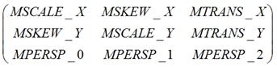

MTRANS\_X与MTRANS\_Y表示左上角的坐标，但是实际上并不是。我限制图片不懂，但是

Matrix的对图像的处理可分为四类基本变换：

Translate           平移变换

Rotate                旋转变换

Scale                  缩放变换

Skew                  错切变换

针对每种变换，Android提供了pre、set和post三种操作方式：

set用于设置Matrix中的值

pre 右乘

post 左乘

参数设置：<http://blog.csdn.net/flash129/article/details/8234599>

<ImageView

•     android:layout\_width="fill\_parent"

•     android:layout\_height="wrap\_content"

•     android:src="@drawable/wall"

•     android:id="@+id/imageView"

•     android:scaleType="matrix"

•     />  <!-- 指定为matrix类型 -->

获取对应的矩阵值：

mMatrix.set(getImageMatrix());

float[] values=new float[9];

mMatrix.getValues(values);

矩阵是对于view而言的：

View.getMatrix() 得到的是窗口的矩阵，所以如果窗口没有变化的话就一直是3x3的单位矩阵

ImageView.getImageMatrix()返回视图的可选矩阵。 这被绘制时应用于视图的drawable。 如果没有矩阵，则该方法将返回一个单位矩阵。 不要改变这个矩阵，而是复制（否则就会卡住之类的）。 如果要将不同的矩阵应用于drawable，请确保调用setImageMatrix（）。 我在重载的setImageDrawable函数中（这个函数会调用三次）调用setImageMatrix以后马上调用getImageMatrix，得到的值却不是我设置的值。



其实关键的原因就在于会调用setImageDrawable函数三次，通过一个变量限制setImageMatrix函数只执行一次，完整的话可以看到：

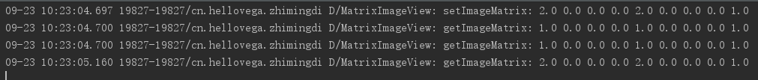

在第三次getImageMatrix执行的时候得到的值就是我们设置的值，之前出现单位矩阵就是因为那时候没有矩阵，第二次调用后第三次调用前（其实就是setImageDrawable函数的第二次调用）设定了窗口的矩阵，于是就能够获取了。

public boolean postScale(float sx, float sy, float px, float py)

这个api的第一个参数是X轴的缩放大小，第二个参数是Y轴的缩放大小，第三四个参数是缩放中心点。

postTranslate(dx, dy);对图片平移变换的矩阵

注意：

外部类成员初始化其实现OnTouchListener接口的内部类中的成员：

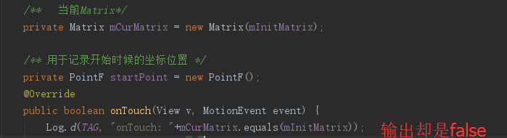

结果在OnTouch的时候已经不相等了。已经检查过了，没有其他函数的影响。

不仅仅是这个参数的传递失败了，我还传递了长度与宽度过去，是内部这个接口实现类直接使用外部类的成员，结果全部变成0.这是因为内部类方法的构造是在外部类方法执行之前，除非使用常量，所以我使用gteWidth()这些去初始化最终是个0。这时候会先调用构造函数先进行构造，所以哪种初始化都没有用哦。

注意2：

public void onDoubleClick(){  
 mCurMatrix.getValues(mValues);  
// float scale=mValues[Matrix.MSCALE\_X]!=1.0f?1.0f:mMaxScale;  
// Log.d(TAG, "onDoubleClick: "+(mValues[Matrix.MSCALE\_X]!=1.0f));  
// mCurMatrix.postScale(scale/mValues[Matrix.MSCALE\_X], scale/mValues[Matrix.MSCALE\_X],getWidth()/2,getHeight()/2);  
// mCurMatrix.postScale(1.0f, 1.0f,getWidth()/2,getHeight()/2);  
 if(mValues[Matrix.*MSCALE\_X*]!=1.0f) {  
 mCurMatrix.set(getMatrix());  
 setImageMatrix(mCurMatrix);  
 }else {  
 mCurMatrix.postScale(mMaxScale,mMaxScale);  
 setImageMatrix(mCurMatrix);  
 }  
 }

注释里面是一种等价方法，但是因为float本身参与运算不是很好，导致效果不满意，最终采用这种方法

不宜在ACTION\_MOVE信号的处理函数中调用getImageMatrix()，应该用内存换取的方式，每一次都是一次渐变，这也是为什么使用一个mCurrentMatrix对象的原因。

**PhotoView**本来是一个开源项目，这个类已经原生支持了，从ImageView的升级很方便，不需要任何修改

学习网站：<http://www.jb51.net/article/117006.htm>

在PhotoView中，ImageView（PhotoView继承于ImageView，并且实现了IPhotoView接口，用于实现手势监听与图像变换）的大小等是不变的，**变化的是里面的drawable**。操作是借助Matrix实现。自定义Matrix会干扰 PhotoView 的缩放行为，所以PhotoView并不支持ScaleType.Matrix。

支持图片伸缩、旋转、惯性滑动

### PhotoView中的几个Matrix

* mBaseMatrix 基础的matrix，图片根据ScaleType来决定最初的大小，在初始化完成之后就基本不会改变，除非布局发生了变化。
* mSuppMatrix 由于mBaseMatrix在初始化后基本是不变的(布局发生变化的时候会重置mBaseMatrix)，因此需要另外一个matrix来记录这些变化（比如说双击事件后缩放啊什么的），然后通过mBaseMatrix的右乘来将变化加进去。
* mDrawMatrix mBaseMatrix右乘mSuppMatrix，实际上就是存储所有变化的matrix，最后set进imageView的就是这个

148.我在windows上使用android studio开发app，就是在交叉编译。而关键部分就是NDK，这个交叉编译器可以编译java、C、C++至apk中的原生代码。至于SDK只是提供编程上的辅助。C/C++的交叉编译还可以使用gcc-arm和g++-arm配合Linaro arm交叉编译器实现。

149. <string name="app\_name">Cert</string>

string 资源类型

app\_name 资源项类型

Cert 资源项的值

150. Context类中的getResource()方法实际上就是返回这个HashMap对象。从mxl中定义的字符串到R.java文件中的详细的id。

151. 使用Android SDK提供的apkbuilder.bat生成未签名的apk安装文件

152. shareUserId

  前提：必须在AndroidManifest.xml具有相同签名类型+相同shareUserId属性的两个App+相同的app签名，才可以分配相同的用户ID。

        1. 在应用程序的AndroidManifest.xml中的manifest节点中加入android:sharedUserId="android.uid.system"这个属性。   
        2. 修改Android.mk文件，加入LOCAL\_CERTIFICATE := platform这一行   
        3. 使用mm命令来编译，生成的apk就有修改系统时间的权限了。

最后需要一个app签名，来表明你的身份：只是加入UID还不够，如果这时候安装APK的话发现无法安装，提示签名不符，原因是程序想要运行在系统进程中还要有目标系统的platform key，就是上面第二个方法提到的platform.pk8和platform.x509.pem两个文件。用这两个key签名后apk才真正可以放入系 统进程中。

影响：如果两个应用的ShareUserId相同，则共享对方的data目录下的文件，包括SharePreference, file, lib等文件，而不是很多人所想的资源文件。

153. 如何在一个app中去访问另外一个app的代码和资源等信息？

比较直接的方法：反编译

我们可以通过一个包名来得到对应的Context的全局变量，可以直接使用Context的一个静态方法：createPackageContext

关于这个方法其实很简单，他有两个参数：

第一个参数：需要构造出来Context的包名字符串

第二个参数：构造出来的Context的开启模式 下面两种模式一起使用

Context.CONTEXT\_INCLUDE\_CODE：这个标志是在我们需要执行插件中的某段代码需要加上的值。

Context.CONTEXT\_IGNORE\_SECURITY：这个标志是必须的，是忽视安全性，如果没有这个值的话，那么我们访问什么都是失败的。

154. 如果apk中的资源名过长就会导致CERT.SF与MAINFEST.MF大小比较大需要比较一下SF和MF文件中的内容区别，重新对apk进行签名。

155. **ViewPager 窗口滑动动画的实现**

滑动效果：

    RecyclerView+Snaphelper <http://www.jianshu.com/p/ef3a3b8d0a77>

    Viewpager   <http://blog.csdn.net/harvic880925/article/details/38453725>

<http://blog.csdn.net/u010057266/article/details/45312475>

                    深入学习问题: <https://www.zhihu.com/question/36529858>

    ViewFlipper <http://blog.csdn.net/zhy_cheng/article/details/8256507>

viewpapre是在自带包中：

viewpager和fragment的综合使用能够实现一个很好的滑动效果。ViewPager会缓存3个View。分别为当前View 和 当前View前后的2个VIew。所以滑到第3个View时，会移除1，加载4。

<RelativeLayout xmlns:android="http://schemas.android.com/apk/res/android"

    xmlns:tools="http://schemas.android.com/tools"

    android:layout\_width="fill\_parent"

    android:layout\_height="fill\_parent"

    tools:context="com.example.testviewpage\_1.MainActivity" >

<android.support.v4.view.ViewPager

    android:id="@+id/viewpager"

    android:layout\_width="wrap\_content"

    android:layout\_height="wrap\_content"

    android:layout\_gravity="center" />

</RelativeLayout>

创建三个view并加入list：

•         LayoutInflater inflater=getLayoutInflater();

•         view1 = inflater.inflate(R.layout.layout1, null);

•         view2 = inflater.inflate(R.layout.layout2,null);

•         view3 = inflater.inflate(R.layout.layout3, null);

•         viewList = new ArrayList<View>();// 将要分页显示的View装入数组中

•         viewList.add(view1);

•         viewList.add(view2);

•         viewList.add(view3);

相关函数： 主要就是两个函数，进行与适配器之间的信号连接

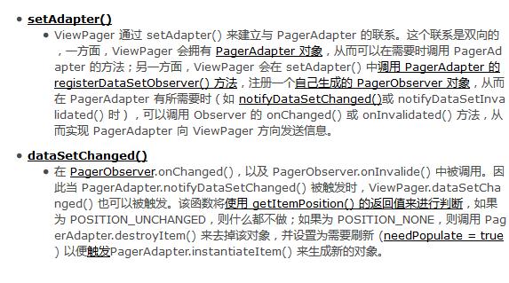

实现双向的viewpager：（手势也可以实现）

要使得 ViewPager 竖向滑动，把 Touch 事件交换一下不就得了，也就是将 MotionEvent 的 x 坐标转换成 y 坐标，将 y 坐标转换成 x 坐标。

在类内部设置监听函数：

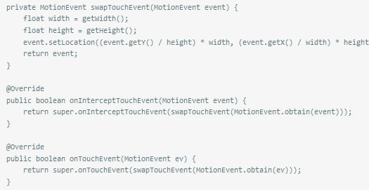

外部设置：

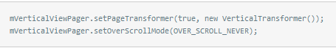

public class VerticalTransformer implements ViewPager.PageTransformer{

@Override

public void transformPage(View view, float position) {

view.setTranslationX(view.getWidth() \* -position);

float yPosition = position \* view.getHeight();

view.setTranslationY(yPosition);

}

}

分别是重写了view的传送动画以及设置没有下划线。

如果你简单的使用 ViewPager 嵌套 VerticalViewPager，实际的效果会有点问题。因为外层拦截了所有的事件。原因是里面的 ViewPager 将事件消耗掉了，即便里面的 ViewPager 没有可横向滚动的控件。这时候重写外部的ViewPager 的 onInterceptTouchEvent 方法，如果检测到横向滚动，则将事件拦截。

通过重写里层控件的**onTouchEvent**方法，调用其父控件的**requestDisallowInterceptTouchEvent**()方法；

1. 不同layout可以用有同样的id，但是你不要在同一个activity中使用，除非使用layout.findviewbyid。
2. 将工程打包成为aar文件，然后在AndroidMainfest.xml中就像库一样被调用。

一般来说，处理器为了提高程序运行效率，可能会对输入代码进行优化，它不保证程序中各个语句的执行先后顺序同代码中的顺序一致，但是它会保证程序最终执行结果和代码顺序执行的结果是一致的。但是如果是多线程代码，指令冲排序就可能出错，因为编译器检查不出

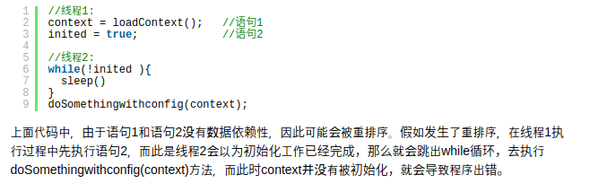

**退出程序:**

<https://www.cnblogs.com/kelisi-king/p/6070102.html> (比较喜欢里面第五种方法,重写onNewIntent方法)

补充方法: 双击back键可以重写onBackPressed, 至于在两次点击之间限定的时间,推荐使用Handler 而不是使用System.currentTimeMillis() 进行记录比较.

如果采用结束进程的方式退出程序, 虽然理论上程序可以自己结束自己, 但是基本现在的系统都会在程序崩溃的时候自动重新启动程序. 于是导致失效.

补充知识: onNewIntent 会在singleTask,singleTop模式的活动被重新启用时调用,我曾经设置一个启动界面StartActivity, 使用了延迟来启动第二个Activity, 发现第二个活动还没有启动第一个活动就已经被销毁, 于是StartActivity的onNewIntent永远不会被调用,每次到这个活动调用的都是onCreat.

**PagerAdapter**

PagerAdapter比AdapterView的使用更加普通.ViewPager使用回调函数来表示一个更新的步骤，而不是使用一个视图回收机制。在需要的时候pageradapter也可以实现视图的回收或者使用一种更为巧妙的方法来管理视图，比如采用可以管理自身视图的fragment。

**PageAdapter 必须重写的四个函数：**

* boolean isViewFromObject(View arg0, Object arg1)
* int getCount()
* void destroyItem(ViewGroup container, int position,Object object)
* Object instantiateItem(ViewGroup container, int position)

viewpager不直接处理每一个视图而是将各个视图与一个键联系起来。这个键用来跟踪且唯一代表一个页面，不仅如此，该键还独立于这个页面所在adapter的位置。当pageradapter将要改变的时候他会调用startUpdate函数，接下来会调用一次或多次的instantiateItem或者destroyItem。最后在更新的后期会调用finishUpdate，之后进行视图的添加与移除。当finishUpdate返回时 instantiateItem返回的对象应该添加到父ViewGroup，变量名字叫做容器；destroyItem返回的对象应该被ViewGroup删除。methodisViewFromObject(View, Object)代表了当前的页面是否与给定的键相关联。• 对于非常简单的pageradapter或许你可以选择用page本身作为键，在创建并且添加到viewgroup后instantiateItem方法里返回该page本身即可。isVieweObject函数判断key是否指向某一个视图界面。

与Viewpager信号连接函数：

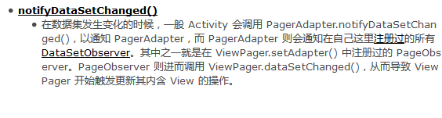

在调用notifyDataSetChanged()时，会循环调用PagerAdapter中的getItemPosition()方法，遍历每一个pager。在getItemPosition函数中，返回POSITION\_NONE表示该位置的item已经不存在了，用来触发销毁对象以及重建对象；返回POSITION\_UNCHANGED 表示该位置的item应该什么都不做，这也是默认的实现。如果getItemPosition函数不被重载，则会一直返回 POSITION\_UNCHANGED，从而导致 ViewPager.dataSetChanged() 被调用时，认为不必触发 PagerAdapter.instantiateItem()。

getItemPosition() 该函数遍历当前缓存的item），并返回当前每一个item的状态值POSITION\_NONE或者POSITION\_UNCHANGED。在 ViewPager.dataSetChanged() 中将对该函数的返回值进行判断，以决定是否最终触发 PagerAdapter.instantiateItem() 函数对item进行重建。

这个刷新函数的实现是有点奇异的：

如果是跟新内容，那么并不是很及时

mDataList.set(0, "更新数据源测试");

mPagerAdapter.notifyDataSetChanged();

如果是插入内容，是理想中的这样

mDataList.add("这是新添加的Item");

mPagerAdapter.notifyDataSetChanged();

如果是删除内容

mDataList.remove(0);

mPagerAdapter.notifyDataSetChanged();

**首先，**如果是删除当前 Item，那么会看到没有任何反应；**其次，**如果删除的不是当前 Item，会发现出现了数据错乱，并且后面有 Item 滑不过去，但是按住往后滑的时候可以看到后面的 Item。

如果清空链表中的内容

mDataList.clear();

mPagerAdapter.notifyDataSetChanged();

清空数据以后会留下一个item

根本的、正确的方式解决刷新问题，重写getItemPosition后，不能简单返回POSITION\_NONE

        PagerAdapter pagerAdapter = new PagerAdapter() {

•

•             @Override

•             public boolean isViewFromObject(View arg0, Object arg1) {

•                 // TODO Auto-generated method stub

•                 return arg0 == arg1;

•             }

•

•             @Override

•             public int getCount() {

•                 // TODO Auto-generated method stub

•                 return viewList.size();

•             }  网上面无限滑动也只是设置一个return Integer.MAX\_VALUE，当这个数值非常大的时候setCurrentItem函数调用在翻动页数大于1的时候卡顿。

•

•             @Override

•             public void destroyItem(ViewGroup container, int position,

•                     Object object) {

•                 // TODO Auto-generated method stub

•                 container.removeView(viewList.get(position));

•             }

•

•             @Override

•             public Object instantiateItem(ViewGroup container, int position) {

•                 // TODO Auto-generated method stub

•                 container.addView(viewList.get(position));

•                 return viewList.get(position);

放到容器里面以后还要return

•             }

•         };

•         viewPager.setAdapter(pagerAdapter);

•     }

通过PagerAdapter的setOffscreenPageLimit()方法可以设置保留几个 缓存view

**PagerTabStrip PagerTitleStrip**

PagerTabStrip是ViewPager的一个关于当前页面、上一个页面和下一个页面的一个非交互的指示器。它经常作为ViewPager控件的一个子控件被被添加在XML布局文件中。通过设置android:layout\_gravity 属性设置为TOP或BOTTOM来将它显示在ViewPager的顶部或底部。在功能实现上是PagerTitleStrip的超集，PagerTabStrip和PagerTitleStrip的区别在于

1.PagerTabStrip在当前页面下，会有一个下划线条来提示当前页面的Tab是哪个。

2.PagerTabStrip的Tab是可以点击的，当用户点击某一个Tab时，当前页面就会跳转到这个页面，而PagerTitleStrip则没这个功能。

<android.support.v4.view.ViewPager

android:id="@+id/viewpager"

android:layout\_width="wrap\_content"

android:layout\_height="200dip"

android:layout\_gravity="center">

<android.support.v4.view. PagerTabStrip

android:id="@+id/pagertitle"

android:layout\_width="wrap\_content"

android:layout\_height="wrap\_content"

android:layout\_gravity="top"

/>

</android.support.v4.view.ViewPager>

然后就是重写适配器的getPageTitle函数：  
•             @Override

•             public CharSequence getPageTitle(int position) {

•                 // TODO Auto-generated method stub

•                 return titleList.get(position);

•             }

改变下划线颜色：

pagerTabStrip = (PagerTabStrip) findViewById(R.id.pagertab);

pagerTabStrip.setTabIndicatorColorResource(R.color.green);

添加标题：

在CharSequence getPageTitle(int position)方法返回值是，我们不返回String对象，而采用SpannableStringBuilder来构造了下包含图片的扩展String对像

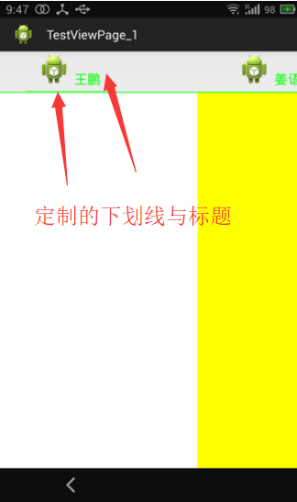

@Override

public CharSequence getPageTitle(int position) {

SpannableStringBuilder ssb = new SpannableStringBuilder(" "+titleList.get(position)); // space added before text

// for

Drawable myDrawable = getResources().getDrawable(

R.drawable.ic\_launcher);

myDrawable.setBounds(0, 0, myDrawable.getIntrinsicWidth(),

myDrawable.getIntrinsicHeight());

ImageSpan span = new ImageSpan(myDrawable,

ImageSpan.ALIGN\_BASELINE);

ForegroundColorSpan fcs = new ForegroundColorSpan(Color.GREEN);// 字体颜色设置为绿色

ssb.setSpan(span, 0, 1, Spannable.SPAN\_EXCLUSIVE\_EXCLUSIVE);// 设置图标

ssb.setSpan(fcs, 1, ssb.length(),

Spannable.SPAN\_EXCLUSIVE\_EXCLUSIVE);// 设置字体颜色

ssb.setSpan(new RelativeSizeSpan(1.2f), 1, ssb.length(),

Spannable.SPAN\_EXCLUSIVE\_EXCLUSIVE);

return ssb;

}

不过据说PagerxxxStrip的功能都不能满足实际应用，应该自己实现：

通过ImageView设置一张横线的图片作为下划线，通过

viewPager.setOnPageChangeListener(new MyPageChangeListener());

public class MyPageChangeListener implements OnPageChangeListener设定变化监听函数 ，使用TranslateAnimation动画来进行移动，从而实现随之移动的下划线效果，示例源码**[http://download.csdn.net/detail/harvic880925/7758941](http://download.csdn.net/detail/harvic880925/7758941" \t "_blank)**。这是我见到的第三种设置方法，由设置内部类实现。

OnPageChangeListener 监听器需要实现的函数：

* onPageScrollStateChanged(int state)

状态改变函数有三种状态： 按照触发顺序排列

• SCROLL\_STATE\_DRAGGING（1）表示用户手指“按在屏幕上并且开始拖动”的状态（手指按下但是还没有拖动的时候还不是这个状态，只有按下并且手指开始拖动后log才打出。）

• SCROLL\_STATE\_SETTLING（2）在“手指离开屏幕”的状态。

• SCROLL\_STATE\_IDLE（0）滑动动画做完的状态。

* onPageScrolled (int position, float positionOffset, int

positionOffsetPixels)

• position :当前页面，即你点击滑动的页面（从A滑B，则是A页面的position。官方说明：Position index of the first page currently being displayed. Page position+1 will be visible if positionOffset is nonzero.）

• positionOffset:当前页面偏移的百分比

• positionOffsetPixels:当前页面偏移的像素位置

* onPageSelected(int postion)

position是你当前选中的页面的Position（位置编号）(从A滑动到B，就是B的position)。当用手指滑动翻页的时候，如果翻动成功了（滑动的距离够长），手指抬起来就会立即执行这个方法

不过setOnPageChangeListener过时了，请使用addOnPageChangeListener

**Fragment是android 官方最推荐使用的方法：**

当fragment和viewpager结合时，当前activity的onresume将和fragment的onresume绑定，因此，切换viewpager时，当前的fragment不会有onresume、onpause的调用，根据作者所说当前还是不是很完善，如果要实现：

@Override

public void setUserVisibleHint(boolean isVisibleToUser) {

super.setUserVisibleHint(isVisibleToUser);

if ((isVisibleToUser && isResumed())) {

onResume();

} else if (!isVisibleToUser) {

onPause();

}

}

@Override

public void onResume() {

super.onResume();

if (getUserVisibleHint()) {

//TODO give the signal that the fragment is visible

}

}

@Override

public void onPause() {

super.onPause();

//TODO give the signal that the fragment is invisible

}

对于fragment,它所使用的适配器是：FragmentPagerAdapter，继承自 PagerAdapter。这个适配器最好用于有限个静态fragment页面的管理。尽管不可见的视图有时会被销毁，但用户所有访问过的fragment都会被保存在内存中。因此fragment实例会保存大量的各种状态，这就造成了很大的内存开销。所以如果要处理大量的页面切换，建议使用**FragmentStatePagerAdapter**.这个类会完全释放掉所有不使用的资源。

Fragment可以不必把所有的逻辑都写在一个Activity类中，模块更加清晰，维护起来也更方便，并且有自己的生命周期。相对比一般的pager而言，fragment更加适合复杂点的每一个页面，在快速滑动的时候能更好地支持，因为只释放掉了布局资源view，每一个产生的fragment依然一直存在（处于已经执行了onAttach函数与onCreate函数的位置）。预加载与显示都要求fragment完全执行到生命周期的resume函数。

快速滑动可能带来OOM的问题。大量（海量）数据避免OOM从来的处理方法就是分而治之，一次显示不完，那就分页显示，分步加载；复用View（列表ContentView），使用缓存。使用缓存又带来及时回收的问题，推荐可以去看看ImageDownloader（最新的是LRUCache）中多级缓存（WeakReference，SoftReference等）机制，使用固定大小的Cache，移除时加入到WeakReference中，并定时清理（或者引入LRUCache等算法）；

每一个使用FragmentPagerAdapter的ViewPager都要有一个有效的ID集合，有效ID的集合就是Fragment的集合。必须要实现两个函数：getItme以及getCount

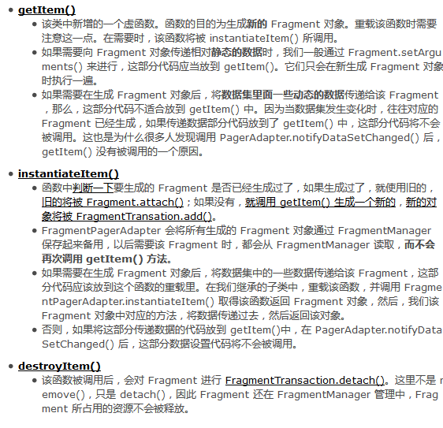

其实参数和函数名字讲的很明白了：

Fragment getItem (int position)

Object instantiateItem (ViewGroup container,

int position)这个函数也是通过调用getItem函数进行构造。

public class FragAdapter extends FragmentPagerAdapter {

private List<Fragment> mFragments;

public FragAdapter(FragmentManager fm,List<Fragment> fragments) {

super(fm);

// TODO Auto-generated constructor stub

mFragments=fragments;

}

@Override

public Fragment getItem(int arg0) {

// TODO Auto-generated method stub

return mFragments.get(arg0);

}

@Override

public int getCount() {

// TODO Auto-generated method stub

return mFragments.size();

}

}

//构造适配器

List<Fragment> fragments=new ArrayList<Fragment>();

fragments.add(new Fragment1());

fragments.add(new Fragment2());

fragments.add(new Fragment3());

FragAdapter adapter = new FragAdapter(getFragmentManager(), fragments);

跟新的时候直接将指定的元素从list中remove，并导致资源的释放，添加新的fragment的时候需要要先将原来的fragment的TAG保存下来，**String fragmentTag = fragment.getTag();**  保存下来，然后通过f**t.add(container.getId(), fragment, fragmentTag);**

//设定适配器

ViewPager vp = (ViewPager)findViewById(R.id.viewpager);

vp.setAdapter(adapter);

适配器的notifyDataSetChanged() 触发数据的改变，会调用ViewPager的dataSetChanged()

方法一、通过改变list实现对FragmentAdapter的改变：

mPagerAdapter.updateData(mDataList); updateData是自己写的函数，通过传入的List<Integer>创建出ArrayList<Fragment>，在FragmentManager的事务中删除到原有的所有缓存，最后

this.mFragmentList = mFragmentList;

notifyDataSetChanged();

FragmentStatePagerAdapter

和前面的 FragmentPagerAdapter 一样，是继承子 PagerAdapter。但是，和 FragmentPagerAdapter 不一样的是，正如其类名中的 'State' 所表明的含义一样，该 PagerAdapter 的实现将只保留当前页面，当页面离开视线后，就会被消除，释放其资源。也就会将Fragment也remove掉。更加节省资源，不过重建的时候也就需要一定的时间。

**SpannableStringBuilder SpannableString**

http://blog.csdn.net/harvic880925/article/details/38984705

SpannableString、SpannableStringBuilder基本上与String差不多，并不是一个单独的控件，也是用来存储字符串，实现“艺术字”，但它们俩的特殊就在于有一个SetSpan（）函数，能给这些存储的String添加各种格式或者称样式（Span），将原来的String以不同的样式显示出来，比如在原来String上加下划线、加背景色、改变字体颜色、用图片把指定的文字给替换掉，等等。

void setSpan (Object what, int start, int end, int flags)

int flags：取值有如下四个  
Spannable.SPAN\_EXCLUSIVE\_EXCLUSIVE：前后都不包括，即在指定范围的前面和后面插入新字符都不会应用新样式   
Spannable.SPAN\_EXCLUSIVE\_INCLUSIVE ：前面不包括，后面包括。即仅在范围字符的后面插入新字符时会应用新样式  
Spannable.SPAN\_INCLUSIVE\_EXCLUSIVE ：前面包括，后面不包括。  
Spannable.SPAN\_INCLUSIVE\_INCLUSIVE ：前后都包括。

//使用SpannableString，必须一次传入，构造完成

SpannableString word = new SpannableString("欢迎光临Harvic的博客");

//使用SpannableStringBuilder,可以使用append()再添加

SpannableStringBuilder multiWord = new SpannableStringBuilder();

multiWord.append("欢迎光临");

multiWord.append("Harvic的");

multiWord.append("博客");

@Override

public CharSequence getPageTitle(int position) {

SpannableStringBuilder ssb = new SpannableStringBuilder(" "+titleList.get(position)); // space added before text

// for

Drawable myDrawable = getResources().getDrawable(

R.drawable.ic\_launcher);

myDrawable.setBounds(0, 0, myDrawable.getIntrinsicWidth(),

myDrawable.getIntrinsicHeight());

ImageSpan span = new ImageSpan(myDrawable,

ImageSpan.ALIGN\_BASELINE);

ForegroundColorSpan fcs = new ForegroundColorSpan(Color.GREEN);// 字体颜色设置为绿色

ssb.setSpan(span, 0, 1, Spannable.SPAN\_EXCLUSIVE\_EXCLUSIVE);// 设置图标

ssb.setSpan(fcs, 1, ssb.length(),

Spannable.SPAN\_EXCLUSIVE\_EXCLUSIVE);// 设置字体颜色

ssb.setSpan(new RelativeSizeSpan(1.2f), 1, ssb.length(),

Spannable.SPAN\_EXCLUSIVE\_EXCLUSIVE);

return ssb;

}

**Overscroll**

Overscroll（边界回弹）效果-- android2.3新增的功能，也就是当滑动到边界的时候，如果再滑动，就会有一个边界就会有一个发光效果。

setOverScrollMode(OVER\_SCROLL\_NEVER); 设置在任何情况下都不显示overscroll

**app数据的自动备份： SDK23（6.0）之后**

自动备份通过将应用数据上传到用户的Google云端硬盘帐户，保护用户的Google帐户凭据。 数据量限制在每个应用程序用户25MB，并且存储备份数据的费用是免费的。

On SDK version 23 and up, your app data will be automatically backed up and restored on app install. 指定一个xml文件，其中包含备份的规则，就像.gitignore

<app ...

android:fullBackupContent="@xml/mybackupscheme">

</application>

xml文件内容： 下面是指定exclude的写法

<?xml version="1.0" encoding="utf-8"?>

<full-backup-content>

<exclude domain="database" path="device\_info.db"/>

</full-backup-content>

**PointF 坐标类**

PointF startPoint = new PointF();

startPoint.set(event.getX(), event.getY()); // MotionEvent event

**身份共享：**

    1、在Manifest节点中增加android:sharedUserId属性。

android:sharedUserId="android.uid.system"

    2、在[Android.mk](http://android.mk/)中增加LOCAL\_CERTIFICATE的定义:LOCAL\_CERTIFICATE := platform

这个值有四个选项：

（1）testkey：普通APK，默认情况下使用。

（2）platform：该APK完成一些系统的核心功能。经过对系统中存在的文件夹的访问测试，这种方式编译出来的APK所在进程的UID为system。

（3）shared：该APK需要和home/contacts进程共享数据。

（4）media：该APK是media/download系统中的一环。

    3.签名一样

在匿名类内部不能使用自己的自定义继承类（匿名类已经不是自己的类），所以对于View的OnClickListener，使用了implements 实现，这样就可以直接使用。如果要传递变量到匿名类，需要对这个变量以final修饰。

**位置信息模拟**

苹果越狱以后可以使用“虚拟定位”这个插件。

学习（虽然代码已经失效了）：

<http://blog.csdn.net/u012288123/article/details/53156337>

<http://download.csdn.net/download/jiangwei0910410003/9655663>

上面网址中拦截GPS定位、WIFI定位、基站定位，但是只设定GPS的返回，从而使系统强制使用GPS。只选择这种是因为这个实现起来最简单。

在华为设置-》开发者选项中看到了，可以选择模拟位置信息的应用。目前知道的有“天下游”、“Xposed框架”

经过查阅存在对模拟位置信息的判断，地图类app基本都会使用。Settings.Secure.getInt(context.getContentResolver(), Settings.Secure.ALLOW\_MOCK\_LOCATION, 0) 就是检查模拟位置的功能是否开着，如果!=0表示开着，需要对app给出提示，并禁止使用。但是这个判断还不是很严谨，部分手机开着车载模式的时候，就可能被认为是开启了模拟位置的功能。

**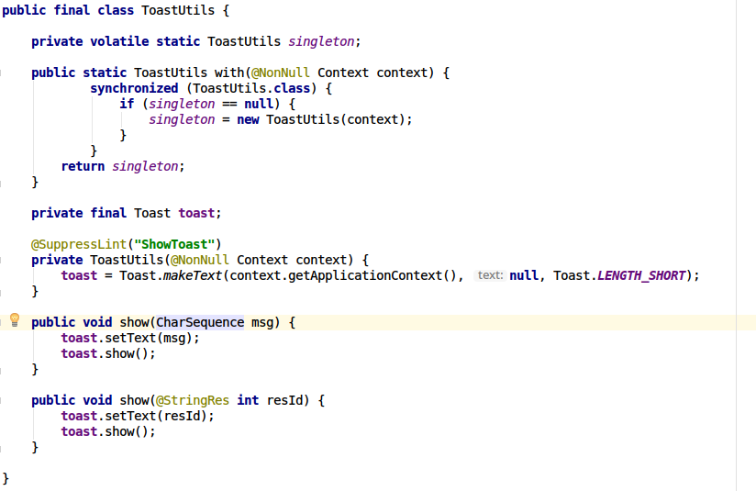**

**上面的代码中通过context.getApplicationContext()产生了一个可以用于整个应用程序的Toast，通过with方法确保构造函数只会被调用一次。**

**Enum类型在AS中可以配合R.String.xxx使用**

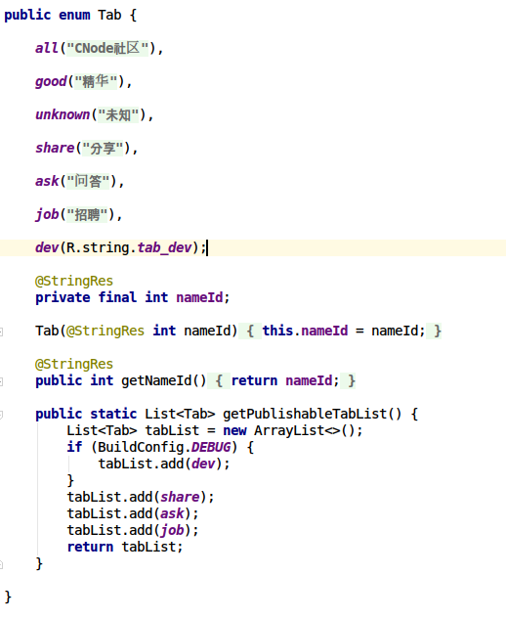

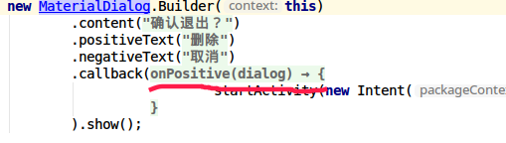

但是实际上我们必须写@override的完全版本

PS：图片中的代码 是某一种版本MaterialDialog，不是我在文档尾推荐的那个库。

**对setContentView的理解：**

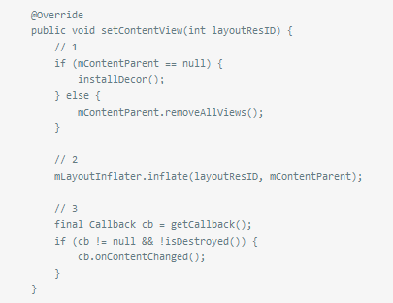

第一步、如果不为空就删除所有内容，如果为空就会产生一个Decor。

在探究过程中常用代码：

获取父类名字：

while (root\_view != null) {

Log.d("ViewDemo", root\_view.getClass().toString());

root\_view = (View) root\_view.getParent();

}

获取子类信息： 需要遍历得到全部

while (root\_view != null) {

Log.d("ViewDemo", root\_view.getClass().toString());

if (root\_view instanceof ViewGroup) {

int child\_count = ((ViewGroup) root\_view).getChildCount();

for (int i = 0; i < child\_count; i++) {

View v = ((ViewGroup) root\_view).getChildAt(i);

Log.d("ViewDemo", "\t child:" + v.getClass().toString()); }

Log.d("ViewDemo", "\n");

}

root\_view = (View) root\_view.getParent();

}

自定义控件：

<http://blog.csdn.net/zjh_1110120/article/details/50976027>

<http://blog.csdn.net/zjh_1110120/article/details/50986589>

value/attrs.xml中先定义控件的名称、属性，如果没有format默认是boolean类型-》自定义类（借助TypedArray获取之后xml中自定义属性给的值），在layout中使用的时候加上自定义的xmlns（指向类的包名）继而使用自定义属性。

<http://blog.csdn.net/zjh_1110120/article/details/50991560> 讲的正是从代码中获取主题属性 或者 自定义属性 的函数，返回TypedArray。

**扩大View的可点击范围:**

     设置padding 让按钮实际上存在比看起来更大的边界.

android:padding="5dp"

       android:cropToPadding="true"

**禁止屏幕截图：**

我们可以通过getWindow().addFlags(WindowManager.LayoutParams.FLAG\_SECURE);实现不允许禁止系统或者其他应用截图

**针对qq闪照不能截图的办法：**

本来可以利用微云上传的漏洞，现在尝试提前开启视频录制再打开闪照

或者保证手机root，通过框架拦截闪照。xpose框架中的qx模块

最好的方法是准备两台手机，或者想办法从电脑上显示（模拟器或者投影）从而进行截图。这是硬件上实现的最佳方法。

闪照的实现：

一个新的Activity，并且禁止屏幕截图与录制

一定时间以后就会自动模糊图片，同时删除图片文件。在back键退出的时候也会删除图片

**随机实现用户昵称：**

<http://blog.csdn.net/yyd_diablo/article/details/47056531> 硬编码的方式产生人名

但是我想部署在服务器上面并且可以几乎无限产生名字，通过设置一个网页自动返回合适的昵称并且和数据库之间配合好，防止重名出现。

**日历功能的实现:**

经故宫查阅可以知道基本使用两种功能的控件实现：viewPager、GridView

但是GridView在显示上存在限制，同时感觉实现上还是有点复杂的。通过gridView.setAdapter 设置内容实现换页的功能。或者自己配合Viewpager。

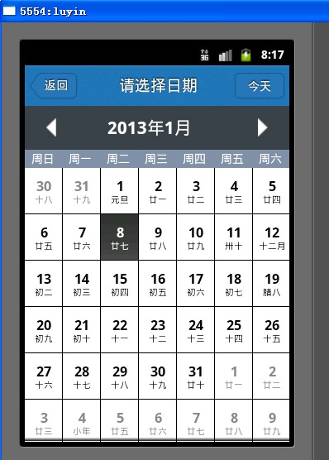

有人通过自定义view 实现了自己的日历：

http://blog.csdn.net/wwj\_748/article/details/42244865  
 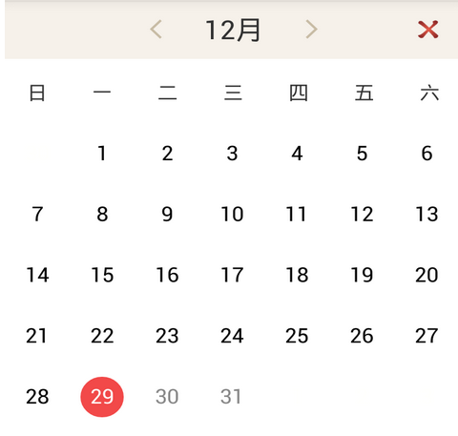

选择日期的时候推荐使用：

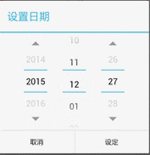

AndroidManifest.xml 中的类名字需要加上包名，不能够直接.MainActivity，否则就会说找不到类。

Didn't find class ...Activity on path: DexPathList？当你的电脑重新创建一个用户，或者项目在别人的PC中跑as就容易遇到

Clean Project以后重新Rebuild Project

不同XML文件中的控件id可以取一样的名字。

**下拉菜单：Spinner**

**spinnerGps** = (Spinner) findViewById(R.id.***spinner\_gps***);  
ArrayAdapter<String> adapter = **new** ArrayAdapter<String>(**this**,  
 android.R.layout.***simple\_spinner\_item***, **itemLocationTypes**);  
adapter.setDropDownViewResource(android.R.layout.***simple\_spinner\_dropdown\_item***);

spinnerGps.setOnItemSelectedListener(**this**);

***simple\_spinner\_dropdown\_item 设置每一个下拉菜单的样式：***

<**CheckedTextView // extends TextView implements Checkable xmlns:android="http://schemas.android.com/apk/res/android"  
 android:id="@android:id/text1"  
 style="?android:attr/spinnerDropDownItemStyle"  
 android:singleLine="true"  
 android:layout\_width="match\_parent"  
 android:layout\_height="?android:attr/dropdownListPreferredItemHeight"  
 android:ellipsize="marquee"**/>

****

***simple\_spinner\_item： 仅仅是一个TextView***

**xxxxLayout 的tools系列属性作用:**

tools:context、tools:text : http://blog.csdn.net/xiabing082/article/details/50563559

**Button的selector：**

<?xml version="1.0" encoding="utf-8"?>  
<selector xmlns:android="http://schemas.android.com/apk/res/android">  
 <!-- 手指触摸时的button -->  
 <item android:state\_pressed="true">  
 <shape android:shape="rectangle">  
 <!--边框设置-->  
 <stroke  
 android:width="1dp"  
 android:color="@color/color\_button\_border" />  
 <!-- 填充的颜色 -->  
 <solid android:color="@color/color\_button\_pressed" />  
 <!-- 设置按钮的四个角为弧形 -->  
 <!-- android:radius 弧形的半径 -->  
 <corners android:radius="5dp" />  
 <!-- padding：Button里面的文字与Button边界的间隔 -->  
 <padding  
 android:left="10dp"  
 android:top="10dp"  
 android:right="10dp"  
 android:bottom="10dp"  
 />  
 </shape>  
 </item>  
  
 <!-- 默认的（触摸之前）button -->  
 <item>  
 <shape android:shape="rectangle">  
 <!--边框设置-->  
 <stroke  
 android:width="1dp"  
 android:color="@color/color\_button\_border" />  
 <!-- 填充的颜色 -->  
 <solid android:color="@color/color\_button\_default" />  
 <!-- 设置按钮的四个角为弧形 -->  
 <!-- android:radius 弧形的半径 -->  
 <corners android:radius="5dp" />  
 <!-- padding：Button里面的文字与Button边界的间隔 -->  
 <padding  
 android:left="10dp"  
 android:top="10dp"  
 android:right="10dp"  
 android:bottom="10dp"  
 />  
 </shape>  
 </item>  
</selector>

Button：

<Button  
 android:layout\_width="100dp"  
 android:layout\_height="50dp"  
 android:layout\_gravity="center"  
 android:layout\_marginTop="10dp"  
 android:text="@string/join"  
 android:background="@drawable/button\_selector"  
 android:textColor="@color/color\_button\_text"  
 />

memtrack: Couldn't load memtrack module (No such file or directory)

这个问题的出现是因为模拟器、真机版本与APP版本之间的关系

failed to make and chown /acct/uid\_10060: Read-only file system

模拟器的文件系统有问题，你adb shell连接模拟器，到/acct目录下面去看看有没有uid\_10066。我的Genymotion模拟器也是报这个错误，因为没有uid\_10066。解决办法，换成蓝蝶的模拟器或者用真机。

E/AudioTrack: Could not get audio output for stream type 1, usage 13, sample rate 48000, format 0x1, channel mask 0x3, flags 0x4

E/SoundPool: Error creating AudioTrack

一般这个错误是在关于音频的代码中才会有，但是我发现问题只是出现在RecycleView包含一堆可以点击的CardView，然后显示关于这个CardView的详细信息。结果就出现了这个问题不是很大的错误。

Build.VERSION\_CODES.N 相当于数字24，N是Google命令的版本代号，24就叫做Android N。

Xml UI 文件中，如果父节点的layout\_height设置为wrap\_content，而其中一个子节点设置为match\_parent是可以的，这时候父节点与子节点的layout\_height取决于另外子节点中的设置。

**CheckedTextView**

TextView与CheckBox的结合，可以实现贴吧中一个个消息卡片上额置顶标签。

**Mina框架： 一种网络应用通信框架 Java NIO编程**

apache组织开发，为开发高性能和高可用性的网络应用程序提供了非常便利的框架

mina-core-2.0.7.jar  slf4j-log4j12-1.7.6.jar  slf4j-api-1.7.6.jar  log4j-1.2.14.jar(日志管理包)

<http://blog.csdn.net/zhangyaoming2004/article/details/7349447> 很好的介绍

<http://www.cnblogs.com/cpacm/p/3915302.html> NIO编程

根据不同的Build情况，设置不同的可见属性：

navItemDev.setVisibility(BuildConfig.***DEBUG*** ? View.***VISIBLE*** : View.***GONE***);

将一个activity contect传到Native层时发生比较多， 应该传一个getApplicationContext. Activity可能被destory, application context 不会。

**蓝牙：**

蓝牙名称实际上就是手机的名称，可以直接在手机上面完成修改。打开 设置——通用——关于本机——名称。

蓝牙地址与MAC设备地址 格式一样，在数值上很接近（一般，10个数字中最后4位数或者2位数字不同），可以在 关于本机——状态信息 中查看。一般设备，默认会将蓝牙地址作为蓝牙名称。

WiFi 2.4GHz必然跟蓝牙有干扰

蓝牙4.0标准包含两个蓝牙标准，准确的说，是一个双模的标准，它包含传统蓝牙部分（也有称之为经典蓝牙Classic Bluetooth）和低成本低功耗蓝牙部分（Bluetooth Low Energy）。

BlueZ 是官方 Linux Bluetooth 栈。

蓝牙的通讯速度比移动网络快很多，这就是存在的意义

安卓不支持蓝牙虚拟串口通讯，所以不能使用外置蓝牙设备。安卓支持通过蓝牙Socket进行数据交换。

**传统蓝牙有四种配对：**

**Numeric Comparison**：配对双方都显示一个6位的数字，由用户来核对数字是否一致，一致即可配对。例如手机之间的配对。  
**Just Works**：用于配对没有显示没有输入的设备，主动发起连接即可配对，用户看不到配对过程。例如连接蓝牙耳机。  
**Passkey Entry**：要求配对目标输入一个在本地设备上显示的6位数字，输入正确即可配对。例如连接蓝牙键盘。  
**Out of Band**：两设备的通过别的途径交换配对信息，例如NFC等。例如一些NFC蓝牙音箱。

**BLE蓝牙通信过程：**

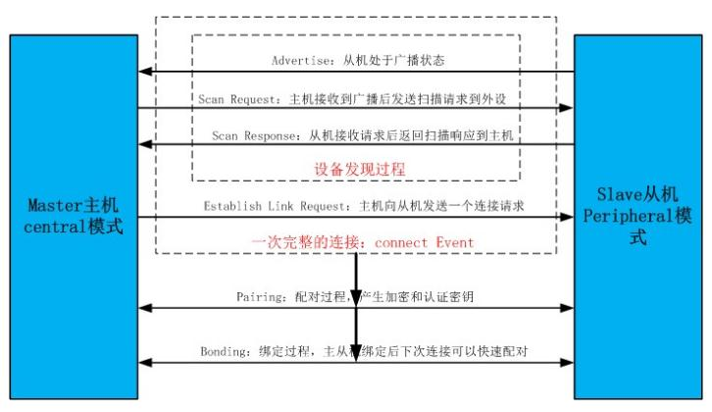

使用BLE，那么就不能将配对的任务交给客户。

**BLE蓝牙广播信号：**

http://blog.chinaunix.net/xmlrpc.php?r=blog/article&uid=21411227&id=5748996

有时候扫描不到某设备，这是因为该设备对外不可见或者距离远，在Android开发中，可见时间默认值为120s，最多可设置300。“手环”这种设备就需要一直是可见的，定时器循环设置。

Google给了蓝牙开发的Demo

蓝牙BLE（GATT协议）开发：<http://blog.csdn.net/garyhu1/article/details/72228894>

蓝牙（SDP协议）开发 ：<http://www.demodashi.com/demo/10676.html>

多线程： <http://blog.csdn.net/q1406689423/article/details/50351361>

一般会对服务端的Accept创建一个AcceptThread，客户端创建一个ConnectThread，以及两边的数据读写上分别有AcceptedThread、ConnectedThread，防止阻塞。read的阻塞是因为一个可读数据都没有，write不会阻塞。调用readLine()线程发生阻塞，其原因是该方法读取的数据要以‘\n‘结尾readLine()读取到才会为null，否则一直循环下去，发生阻塞。

1. 新线程

2. 发送完后调用Socket的shutdownOutput()方法关闭输出流，这样对端的输入流上的read操作就会返回-1。注意不能调用socket.getInputStream().close()。这样会导致socket被关闭。当然如果不需要继续在socket上进行读操作，也可以直接关闭socket。

3. 需要知道可以read的长度，inputStream.available();配合read函数使用

http://blog.csdn.net/hongweideng/article/details/6897818

检测“自己公司”的设置：通过名字进行检测最好，通过部分设备地址序列去检测也行。首先检测已配对列表中是否存在。如果不存在就启动扫描，每扫描到一个设备，系统就会又一次广播。于是通过广播中的信息进行判断。

UUID:

UUID类可表现为短整形（16或32位）和长整形（128 位）UUID。他提供了分别利用String和16位或32位数值来创建类的构造函数。两个设备蓝牙通讯需要一样的UUID来标识参与通讯的服务，connect()初始化输出连接的同时也会根据uuid,以确定哪些通道连接，经过认证，通信Socket会被加密，所以对于一个没有任何输入功能的设备，是不能建立安全的蓝牙套接字的。

在线生成UUID:https://www.guidgenerator.com/online-guid-generator.aspx

关于UUID 每个设备都会有很多UUID组，那如何获取他们呢？ 这就是接下来我要告诉大家的事情。BluetoothGattCallback接口获取大家都不陌生，在BluetoothGattCallback接口中的 onServicesDiscovered(BluetoothGatt gatt, int status)方法中 使用gatt对象调用getServices()方法就可以得到这个设备的全部的UUID组了。

**边缘模糊：Fading Edge**

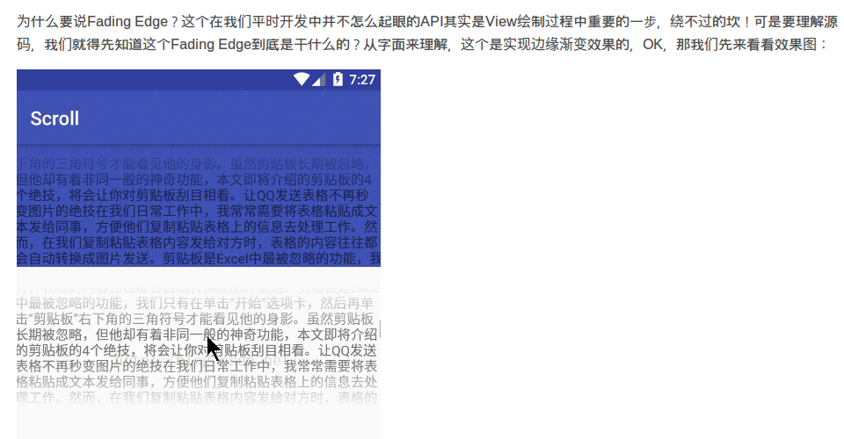

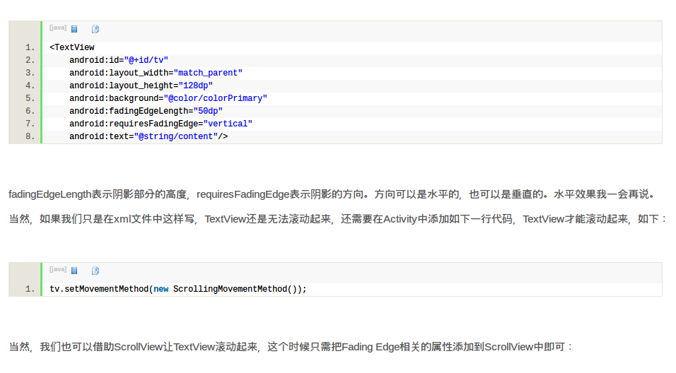

**Android虚拟机**

dvm .java->.class->.dex(多个class文件变成一个dex文件)

dvm是基于寄存器的虚拟机 而jvm执行是基于虚拟栈的虚拟机。这类的不同是最要命的，因为它将导致一系列的问题，具体如下：

1.dvm速度快！寄存器存取速度比栈快的多，dvm可以根据硬件实现最大的优化，比较适合移动设备。JAVA虚拟机基于栈结构，程序在运行时虚拟机需要频繁的从栈上读取写入数据，这个过程需要更多的指令分派与内存访问次数，会耗费很多CPU时间。

2.指令数小！dvm基于寄存器，所以它的指令是二地址和三地址混合，指令中指明了操作数的地址；jvm基于栈，它的指令是零地址，指令的操作数对象默认是操作数栈中的几个位置。这样带来的结果就是dvm的指令数相对于jvm的指令数会小很多，jvm需要多条指令而dvm可能只需要一条指令。

3.jvm基于栈带来的好处是可以做的足够简单，真正的跨平台，保证在低硬件条件下能够正常运行。而dvm操作平台一般指明是ARM系统，所以采取的策略有所不同。需要注意的是dvm基于寄存器，但是这也是个映射关系，如果硬件没有足够的寄存器，dvm将多出来的寄存器映射到内存中。

4.谈到垃圾回收自然而然的想到了堆，Dalvik的堆结构相对于JVM的堆结构有所区别，这主要体现在Dalvik将堆分成了Active堆和Zygote堆，这里大家只要知道Zygote堆是Zygote进程在启动的时候预加载的类、资源和对象(具体gygote进程预加载了哪些类，详见文末的附录)，除此之外的所有对象都是存储在Active堆中的。对于为何要将堆分成gygote和Active堆，这主要是因为Android通过fork方法创建到一个新的gygote进程，为了尽可能的避免父进程和子进程之间的数据拷贝，fork方法使用写时拷贝技术，写时拷贝技术简单讲就是fork的时候不立即拷贝父进程的数据到子进程中，而是在子进程或者父进程对内存进行写操作时是才对内存内容进行复制，Dalvik的gygote堆存放的预加载的类都是Android核心类和java运行时库，这部分内容很少被修改，大多数情况父进程和子进程共享这块内存区域。通常垃圾回收重点对Active堆进行回收操作

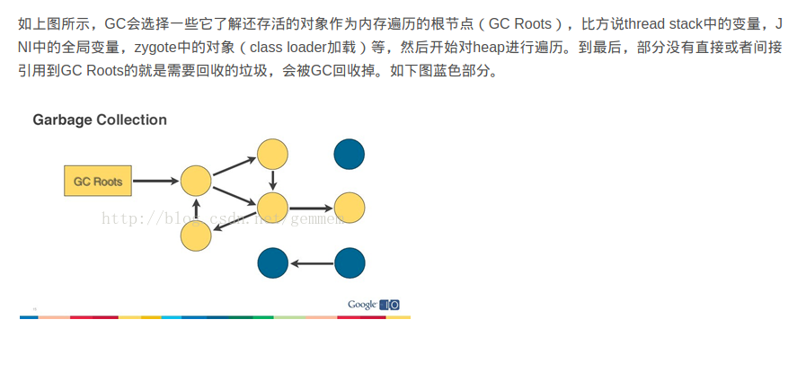

非静态内部类的静态实例容易造成内存泄漏，因为静态成员会一直占有引用，导致资源得不到释放。

Handler通过发送Message与主线程交互，Message发出之后是存储在MessageQueue中的，有些Message也不是马上就被处理的。在Message中存在一个 target，是Handler的一个引用，如果Message在Queue中存在的时间越长，就会导致Handler无法被回收。如果Handler是非静态的，则会导致Activity或者Service不会被回收。 所以正确处理Handler等之类的内部类，应该将自己的Handler定义为静态内部类。

很多内存泄露都是因为匿名内部类引起 ，网站中介绍了Rxjava的常见内存泄露<https://www.jianshu.com/p/c720ec2b5383> 先看第一条评论，使用removeCallbacksAndMessages可以消除内存泄露，因为不需要Observable产生数据，处理了handler的Message，于是问题对象都得到了释放。

（1）内存监测工具 DDMS ，能够查看虚拟机的Heap，以视图界面的方式显示出来。Heap视图中部有一个Type叫做dataobject，即数据对象，也就是我们的程序中大量存在的类类型的对象。在data object一行中有一列是“Total Size”，其值就是当前进程中所有Java数据对象的内存总量，一般情况下，这个值的大小决定了是否会有内存泄漏。可以这样判断：  
 a) 不断的操作当前应用，同时注意观察data object的Total Size值；  
 b) 正常情况下Total Size值都会稳定在一个有限的范围内，也就是说由于程序中的的代码良好，没有造成对象不被垃圾回收的情况，所以说虽然我们不断的操作会不断的生成很多对象，而在虚拟机不断的进行GC的过程中，这些对象都被回收了，内存占用量会会落到一个稳定的水平；  
 c) 反之如果代码中存在没有释放对象引用的情况，则dataobject的Total Size值在每次GC后不会有明显的回落，随着操作次数的增多Total Size的值会越来越大，  
 直到到达一个上限后导致进程OOM被kill掉。

（2）

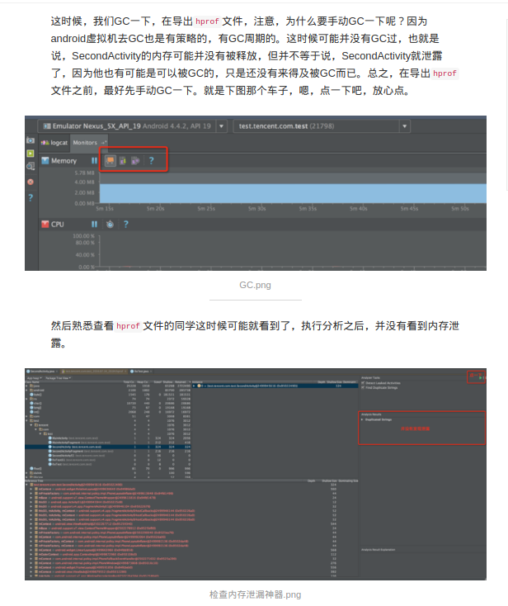

Android 5.0之后改为ATR虚拟机。

**Dagger2**

也有人怀疑Dagger2利用注解是不是采用了反射，性能怎么样？其实Dagger2、ButterKnife这类依赖注入框架都已经采用了apt代码自动生成技术，其注解是停留在编译时，完全不影响性能。

由Google维护的依赖注入框架（依赖注入是面向对象编程的一种设计模式，其目的是为了降低程序耦合，这个耦合就是类之间的依赖引起的）：

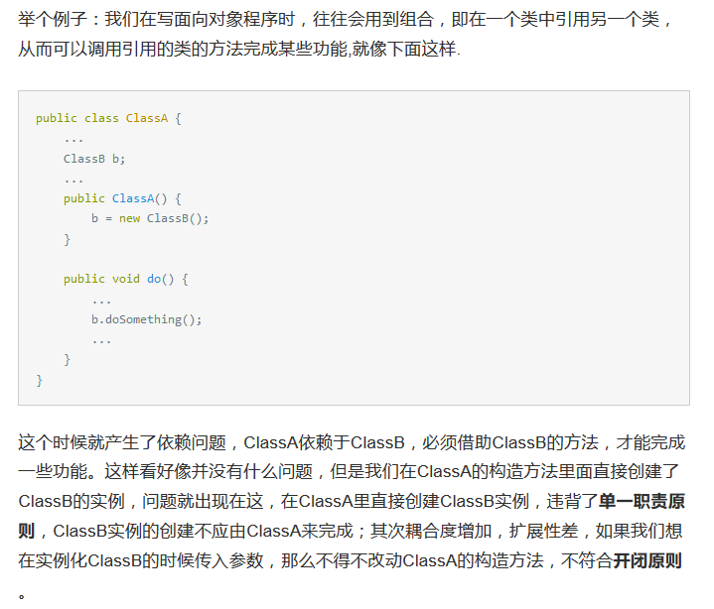

之所以说违背了单一职责是因为直接创建，这就意味着每一个A对象里面一定有一个B对象，那么为什么让A从B继承！

开闭原则（OCP）：软件实体应通过扩展来补充功能，不应该通过修改源代码来实现新功能。

一般的注入方法利用的是函数传参，有实现接口、一般方法、构造方法。<https://www.jianshu.com/p/39d1df6c877d>

如果使用注解进行注入，一般配合框架的使用，比如Dagger2，具体使用https://www.jianshu.com/p/22c397354997

public class MainActivity extends AppCompatActivity implements MainContract.View {

@Inject

MainPresenter mainPresenter;

...

@Override

protected void onCreate(Bundle savedInstanceState) {

super.onCreate(savedInstanceState);

setContentView(R.layout.activity\_main);

DaggerMainComponent.builder()

.mainModule(new MainModule(this))

.build()

.inject(this);

//调用Presenter方法加载数据

mainPresenter.loadData();

...

}

}

public class MainPresenter {

//MainContract是个接口，View是他的内部接口，这里看做View接口即可

private MainContract.View mView;

@Inject

MainPresenter(MainContract.View view) {

mView = view;

}

public void loadData() {

//调用model层方法，加载数据

...

//回调方法成功时

mView.updateUI();

}

@Module

public class MainModule {

private final MainContract.View mView;

public MainModule(MainContract.View view) {

mView = view;

}

@Provides

MainView provideMainView() {

return mView;

}

}

@Component(modules = MainModule.class)

public interface MainComponent {

void inject(MainActivity activity);

}

**private** IMainPresenter **mainPresenter**;

mainPresenter = **new** MainPresenter(**this**, **this**);

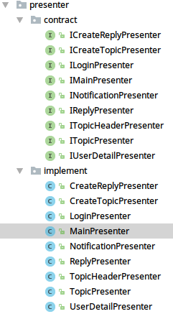  
I开头的都是接口类，implement文件夹下都是对应的实现类。

**一种OOM问题**：异步任务中存在对Activity的引用（因为想要改变界面），于是导致系统不能及时回收Activity，而活动一般是最占用内存的。所以要在onDestroy中分离异步任务中对Activity的引用，这一点MVP恰好可以直接实现。

Intent.xxx大全：

http://blog.csdn.net/ithomer/article/details/8242471

应用市场

**public static void** openInMarket(@NonNull Context context) {  
 Intent intent = **new** Intent(Intent.***ACTION\_VIEW***);  
 intent.addFlags(Intent.***FLAG\_ACTIVITY\_NEW\_TASK***);  
 intent.setData(Uri.*parse*(**"market://details?id="** + context.getPackageName()));  
 **if** (intent.resolveActivity(context.getPackageManager()) != **null**) {  
 context.startActivity(intent);  
 } **else** {  
 ToastUtils.*with*(context).show(R.string.***no\_market\_install\_in\_system***);  
 }  
}  
浏览器  
**public static void** openInBrowser(@NonNull Context context, @NonNull String url) {  
 Intent intent = **new** Intent(Intent.***ACTION\_VIEW***, Uri.*parse*(url));  
 intent.addFlags(Intent.***FLAG\_ACTIVITY\_NEW\_TASK***);  
 **if** (intent.resolveActivity(context.getPackageManager()) != **null**) {  
 context.startActivity(intent);  
 } **else** {  
 ToastUtils.*with*(context).show(R.string.***no\_browser\_install\_in\_system***);  
 }  
}  
邮箱 邮件  
**public static void** openEmail(@NonNull Context context, @NonNull String email, @NonNull String subject, @NonNull String text) {  
 Intent intent = **new** Intent(Intent.***ACTION\_SENDTO***);  
 intent.addFlags(Intent.***FLAG\_ACTIVITY\_NEW\_TASK***);  
 intent.setData(Uri.*parse*(**"mailto:"** + email));  
 **if** (intent.resolveActivity(context.getPackageManager()) != **null**) {  
 intent.putExtra(Intent.***EXTRA\_SUBJECT***, subject);  
 intent.putExtra(Intent.***EXTRA\_TEXT***, text);  
 context.startActivity(intent);  
 } **else** {  
 ToastUtils.*with*(context).show(R.string.***no\_email\_client\_install\_in\_system***);  
 }  
}  
分享 （可以自己选择分享方式）  
**public static void** openShare(@NonNull Context context, @NonNull String text) {  
 Intent intent = **new** Intent(Intent.***ACTION\_SEND***);  
 intent.setType(**"text/plain"**);  
 intent.putExtra(Intent.***EXTRA\_TEXT***, text);  
 context.startActivity(Intent.*createChooser*(intent, context.getString(R.string.***share***)));  
}

**FLUX开发模式：**

Facebook开发，一开始用于web UI开发的一种模式。特点是单向数据流，关键是下图中最下面的一行：

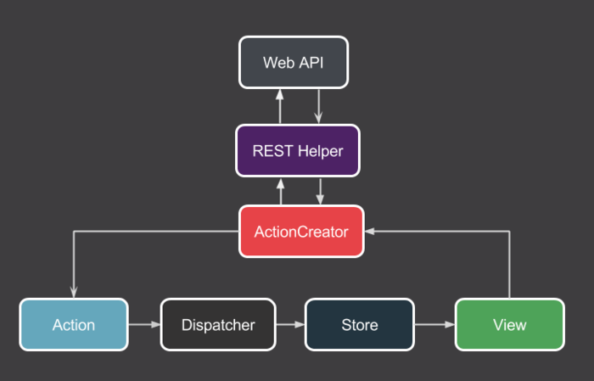

Flux应用程序包含三个主要部分：Dispatcher、Store和View。需要注意的是这和MVC的Model-View-Controller并不是对应关系，这里的View是Controller-View，负责处理UI逻辑和一些简单的事件分发，而在Android平台中，完美的对应的到Activity(或Fragment)和相应的布局文件(layout.xml)。Store部分也不是Model（业务Model），而是维护UI状态的PresentationModel，用来维护一组逻辑相关的UI状态。Dispatcher不会被直接使用，而是通过通过一个帮助类ActionCreator来封装Dispatcher，并提供便捷的方法来分发View中产生的事件，消息的传递通过Action（Action是一个普通的POJO类）来封装。

每一个Store仅仅负责一片逻辑相关的UI区域，用来维护这片UI的状态，比如有一个设置界面，它有有很多设置项，那么可以让它对应一个SettingStore。当用户点击UI上某个按钮的时候，一个完整的流程是这样的：按钮被点击触发回调方法，在回调方法中调用ActionCreator提供的有语义的的方法，ActionCreator会根据传入参数创建Action并通过Dispatcher发送给Store，所有订阅了这个Action的Store会接收到订阅的Action并消化Action，然后Store会发送UI状态改变的事件给相关的Activity（或Fragment)，Activity在收到状态发生改变的事件之后，开始更新UI（更新UI的过程中会从Store获取所有需要的数据）。

每个Store都会把自己注册到DIspatcher，并提供自己的回调方法。当ActionCreator给Dispatcher传递一个Action的时候，应用中所有的Store都会通过回调接口收到通知。

Build.gradle 中可以创建java对象和使用函数

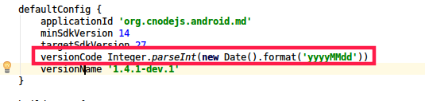

**RxJava： 线程管理+观察者模式**

内存泄露： <https://www.jianshu.com/p/c720ec2b5383> 先看第一条评论,很多内存泄露都是因为匿名内部类引起

一种google创造的异步操作实现库，一个在 Java VM 上使用可观测的序列来组成异步的、基于事件的程序的库。常见的还有AsyncTask或者handler。

Reactive Extension for Java 是一种**反应式编程**，把所有的异步事件都封装成 Observable。Observables（被观察者，事件源）和Subscribers（观察者）。Observables发出一系列事件，Subscribers处理这些事件。定义：“定义对象间的一种一对多的依赖关系，当一个对象的状态发生改变的时候，所有依赖于它的对象都将得到通知，并自动更新”，这就是所谓的观察者模式，Rxjava的看起来很想设计模式中的观察者模式，但是有一点明显不同，那就是如果一个Observerble没有任何的的Subscriber，那么这个Observable是不会发出任何事件的。

一个Observable可以发出零个或者多个事件，直到结束或者出错。每发出一个事件，就会调用它的Subscriber的onNext方法，最后调用Subscriber.onNext()或者Subscriber.onError()结束：

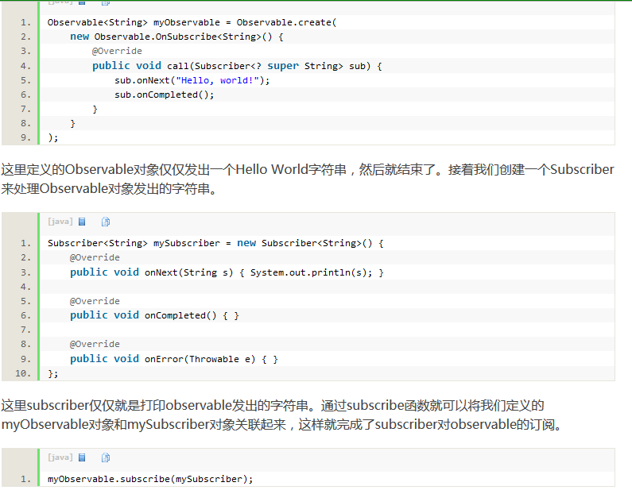

RxJava内置了很多简化创建Observable对象的函数，比如Observable.just就是用来创建只发出一个事件就结束的Observable对象，上面创建Observable对象的代码可以简化为一行：Observable<String> myObservable = Observable.just("Hello, world!");

RxJava容易产生内存泄漏问题：

分析得很好：[https://www.jianshu.com/p/c720ec2b538](https://www.jianshu.com/p/c720ec2b5383)

[后来有一个人为了编程上的方便写了一个RxLifeCycle库，用于在指定的时间（比如对象将被销毁或者CREATE、START、 RESUME、PAUSE、STOP、 DESTROY等周期时自动取消订阅，避免内存泄露）](https://www.jianshu.com/p/c720ec2b5383)

**Xdroid:**

XDroid是一个轻量级的Android快速开发框架，由UI、Cache、Event、ImageLoader、Kit、Log、Router、Net等几个部分组成。其设计思想是使用接口对各模块解耦规范化，不强依赖某些明确的三方类库，使得三方类库可自由搭配组装，方便替换。可快速、自由的进行App开发。

使用这个可以指定使用MVC、MVP或者MVV

**自定义Application类：**

**public class** AppController **extends** Application **implements** Thread.UncaughtExceptionHandler {  
  
 @Override  
 **public void** onCreate() {  
 **super**.onCreate();  
  
 JodaTimeAndroid.*init*(**this**);  
  
 **if** (!BuildConfig.***DEBUG***) {  
 Thread.*setDefaultUncaughtExceptionHandler*(**this**);  
 }  
 }  
  
 @Override  
 **public void** uncaughtException(Thread thread, Throwable e) {  
 CrashLogActivity.*start*(**this**, e);  
 System.*exit*(1);  
 }  
  
}

AndroidMainfest.xml中的标签：

<**application  
 android:name="org.cnodejs.android.md.app.AppController"  
 android:allowBackup="true"  
 android:fullBackupContent="true"  
 android:icon="@mipmap/ic\_launcher"  
 android:roundIcon="@mipmap/ic\_launcher\_round"** 圆形图标  
 **android:label="@string/app\_name"  
 android:theme="@style/AppThemeLight"**> 表示白天的主题

**getClass:**

**private static** Class<?> getTargetClass(@NonNull Context context) {  
 **return** SettingShared.*isEnableTopicRenderCompat*(context) ? TopicCompatActivity.**class** : TopicActivity.**class**;  
}

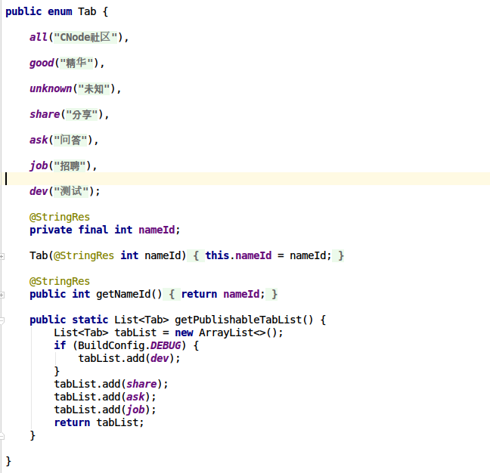

仅仅开4G移动网络，可能定位到的是基站信息

**模块化、组件化、插件化：**

  模块化：指解决一个复杂问题时自顶向下逐层把系统划分成若干模块的过程。推荐使用阿里的ARouter库

  插件化：和模块化差不多，只是它是可以把模块打包成独立的apk，可以动态的加载，删除，独立的插件apk可以在线下载安装，有利于减少apk的体积和实现模块的热修复。目前热门的插件化方案有：阿里的[atlas](https://github.com/alibaba/atlas" \t "/home/vega/Documents\\x/_blank)，360公司的[RePlugin](https://github.com/Qihoo360/RePlugin" \t "/home/vega/Documents\\x/_blank)，滴滴的[VirtualAPK](https://github.com/didi/VirtualAPK" \t "/home/vega/Documents\\x/_blank)等等；

  组件化：组件是指通用的功能或者UI库可以做成一个组件，比如说分享，支付可以当成组件，下拉刷新可以做成组件，模块化项目是根据业务抽离的，而组件化项目则是根据功能UI抽离的，一个模块可以依赖多个组件。组件则不能再依赖其他组件。

**模块化 路由：**

模块化 <https://blog.csdn.net/finddreams/article/details/78339809>

路由本质上是对Intent包装成类，通过Map映射URL与对应class，通过注释使得URL与class绑定，这也就是说改变class名不会有影响，最后使用Intent实现跳转。感觉有点像jsp最上方的URL映射吧。

使用路由的原因？实现模块间的通信与解耦。项目模块化之后，页面的跳转就不能直接startActivity 调用具体的activity了，因为这个Activity已经在另外一个模块中，直接用.的方式是提示不出来的。

**手机界面电脑显示：**

deepin presentation assistence，手机上安装对应的软件

mobizen 软件（一款远控软件，通过USB连接线或者无线连接）

华为Mate10有线连接显示屏以后，就可以显示，但是显示出来的界面是模仿桌面系统的。不过有线连接，自然就可以简单地进行屏幕投影。

**Android桌面系统：**

国内 凤凰系统

Deepin 支持一部分 apk安装包进行安装，但是比较消耗CPU资源。

xDroid 麟卓科技 开发的android应用跨平台商店

**QQ互联**（建议使用360安全浏览器） <http://wiki.connect.qq.com/sdk>

compile files('libs/open\_sdk\_r5886\_lite.jar') 引入这个jar包

但是SDK说明文档写的十分不友好，而且还有问题：

实际上在AndroidMainfest.xml文件中你应该这样配置

<activity  
 android:name="com.tencent.connect.common.AssistActivity"  
 android:screenOrientation="portrait"  
 android:theme="@android:style/Theme.Translucent.NoTitleBar" />  
<activity  
 android:name="com.tencent.tauth.AuthActivity"  
 android:noHistory="true"  
 android:launchMode="singleTask" >  
 <intent-filter>  
 <action android:name="android.intent.action.VIEW" />  
 <category android:name="android.intent.category.DEFAULT" />  
 <category android:name="android.intent.category.BROWSABLE" />  
 <data android:scheme="101421613"/>  
 </intent-filter>  
</activity>

mTencent = Tencent.*createInstance*("101421613", this.getApplicationContext());

110201     未登陆

110405     登录请求被限制

110404     请求参数缺少appid

110401     请求的应用不存在

110407     应用已经下架

110406     应用没有通过审核     //没有通过审核的应用只能被授权创建应用的QQ账号登录

100044     错误的sign

110500     获取用户授权信息失败

110501     获取应用的授权信息失败

110502     设置用户授权失败

110503     获取token失败

110504     系统内部错误

**腾讯开放平台** 是一个权限申请的地方，是qq互联功能的迁移，但是没有去除qq互联。用于上线APP。现在qq互联的APPID与APPKEY已经创建无效了，如果想要打通的话可以创建应用以后发送到指定邮箱。但是qq互联的权限还是有的（比较发现互联的appid位数比开放平台少一位），只不过文档已经很老很老了。建议按照<http://blog.csdn.net/bear_huangzhen/article/details/46602741> 这上面（也是有区别的就是是现在的jar包只有一个）或者qq开放平台的来。

Unionid接口权限申请流程：目前只支持同一个开发者号码下的应用进行打通。如有需要，可以发邮件到connect@qq.com申请，提供应用类型、信息（APPID和APPKEY），附上营业执照图片、网站备案截图（若有网站应用需要提供该项）即可。打通后同一个QQ登录不同APP ID应用后返回的unionid一致。具体打通事宜后续工作人员会通过邮件确认，请在1~5个工作日留意邮件，以邮件回复为准。

**微信开放平台** 不支持个人开发者认证，个人申请了以后可以使用分享功能，但是不能进行登录。

**新浪开放平台** 创建APP过程中需要上传图片（还包括了介绍图片），问题是他图片上传的机制可能实现的有问题，很容易就被说是格式不正确。还有点击上传按钮看该网页窗口没有转动也就是没有上传，最后使用的是360安全浏览器的兼容模式，同时允许的png与jpg都试过了，并且选择了图片以后按的是回车而不是鼠标点击，一路顺畅。

Mob移动开发者服务平台,为全球移动开发者提供社会化分享SDK、手游视频录像SDK、免费手机短信验证码SDK,MobApi,MobLink,BBSSDK。

赛邮是信息传递提供商

shareSDK是SDK的集合使用提供商

游戏著作与版权 大致2W

库推荐： 有能力自己实现那么一定会比库好

版本更新: <https://github.com/AlexLiuSheng/CheckVersionLib>

城市选择CityPicker

强大的下拉刷新库SmartRefreshLayout

网络库：retrofit,volley

数据库：GreenDAO

json解析库：jackson（无视），fastjson（阿里巴巴开发，最快），gsons（google开发，在格式转换等上功能比fastjson做得好）

权限： [RxPermissions](https://github.com/tbruyelle/RxPermissions)(RxJava方式)

RxJava 内存泄露解决框架：RxLifecycle（rxjava编写容易产生内存泄露的问题，这个库绑定生命周期然后取消订阅）

通信类（最好不使用，而是直接借助RxJava）：RxBus（基于RxJava，RxJava天生就是类似sub/pub的观察者模式，而且很容易处理线程切换）、EventBus

图片加载库（随着性能需求变化以及包的大小）： picasso（功能简单，不支持gif，没有实现本地缓存）-》glide（集成OkHttp）-》fresco（来自Facebook） 或者自己处理图片，前两种库容易使用。

sqlcipher <https://github.com/sqlcipher/sqlcipher>

滚动选择库（地点、时间等）：<https://github.com/Bigkoo/Android-PickerView>

记事本（备忘录）：<https://github.com/bigggge/Note>

弹框：<https://github.com/drakeet/MaterialDialog> (AlertDialog

的进化)

如果没有确定/取消按钮 , 那么要注意用户已经没有办法直接取消弹框.

BLE蓝牙封装库 : <https://github.com/Jasonchenlijian/FastBle>

<https://github.com/dingjikerbo/BluetoothKit>

ProgressWheel: <https://github.com/Todd-Davies/ProgressWheel>

日历控件: <https://github.com/huanghaibin-dev/CalendarView>

**Joda-time 时间库：**

Joda-Time提供了一组Java类包用于处理包括ISO8601标准在内的date和time。可以利用它把JDK Date和Calendar类完全替换掉，而且仍然能够提供很好的集成。

<https://www.jianshu.com/p/92a131fa9dd5>

使用此库，如果一开始记得在Application的onCreate函数中初始化，那么性能会有所提升。JodaTimeAndroid.init(this);

DateTime类直接toString,而不使用任何参数,那么最终的格式: 2017-05-27T06:07:49.278Z.

0时0分0秒 算是昨天

dSploit--开源的专业的Android平台安全管理工具包：主要是arp和中间人类型攻击

抓包APP：Packet Capture